

RENDICONTAZIONE SOCIALE
TRIENNALE
Anni scolastici
2016-17
2017-18
2018-19

Quali priorità e traguardi a fine 2015-16 (giugno 2016) e in avvio 2016-17 (settembre – ottobre 2016)

PRIORITA’ | TRAGUARDI
Equità degli esiti. | Aumentare la consapevolezza dei risultati conseguiti attraverso il confronto per classi parallele
Utilizzo delle autonomie personali e delle competenze chiave perseguite.  Migliorare la competenza nel comunicare, soprattutto nelle lingue comunitarie - migliorare la competenza digitale | Dare rilievo alle competenze chiave. Prestare attenzione alla progettazione di percorsi per conseguimento di certificazioni nelle lingue straniere e per raggiungimento traguardi competenza digitale

Il Piano di miglioramento, pensando ad un lavoro triennale, ha preso in considerazione i seguenti aspetti

1) Migliorare l’aspetto dell’EQUITA’ degli ESITI
2.1 Risultati scolastici
Non si registrano criticità per quanto riguarda ammissioni alla classe successiva e abbandoni, anche nel successivo grado di istruzione
E’ necessario migliorare la didattica inclusiva. Va previsto un percorso di formazione peri docenti al fine di introdurre ed utilizzare strategie finalizzate agli alunni con bisogni educativi speciali, ma utili e proficue per tutti gli alunni.
2.2 Risultati nelle prove standardizzate nazionali
I punteggi medi confrontati con quelli regionali, del Nord Italia e nazionali sono soddisfacenti per le prove di italiano e più che soddisfacenti per le prove di matematica delle classi seconde; le prove di italiano delle classi quinte hanno dato punteggi non soddisfacenti, soddisfacenti invece i punteggi delle prove di matematica; più che soddisfacenti i punteggi delle prove di italiano e matematica delle classi terze della sc secondaria di I grado.
I dati però maggiormente significativi per l’Istituto sono i seguenti:
prove di italiano scuola primaria
è necessaria una riflessione sui singoli items per capire che cosa ha portato ad avere per 6 classi su 9 risultati inferiori ai punteggi medi presi in considerazione dall’Invalsi (Liguria – Nord ovest – Italia)
prove di matematica scuola primaria
le classi con punteggio inferiore sono tre su nove.
Richiede attenzione la situazione di Tiglieto, per capire quanto incide l’organizzazione della pluriclasse sui risultati conseguiti e che cosa modificare per migliorarli
Prove secondaria di I grado
I risultati sono o in media o positivi sia per italiano che per matematica
E’ necessario impostare un lavoro di confronto per classi parallele, sugli obiettivi del curricolo di fine seconda e fine quinta confrontati con le richieste delle Prove Invalsi e sulla metodologia, in particolare per quanto riguarda italiano. Da valutare anche la somministrazione di prove per classi parallele
E’ necessario aumentare attività dedicate a recupero e potenziamento

2) Migliorare l’utilizzo delle AUTONOMIE PERSONALI e delle COMPETENZE CHIAVE: in particolare, MIGLIORARE la COMPETENZA nella COMUNICAZIONE (italiano e LS1 e LS2) e la COMPETENZA DIGITALE

2.3 Competenze chiave e di cittadinanza
E’ necessario rivedere la parte del curricolo relativo alle competenze di cittadinanza, creare una più stretta relazione con i contratti formativi e i patti di corresponsabilità delle diverse classi e le rubriche valutative, costruire delle griglie di osservazione per facilitare il confronto in sede di consigli di classe finalizzato agli interventi educativi, alle decisioni in merito al voto di comportamento e alla stesura del giudizio globale sull’alunno.
Per le competenze chiave, vanno analizzati gli strumenti attualmente in uso e fatta una riflessione critica per individuare aspetti migliorabili.
Va dedicata maggiore attenzione alla COMPETENZA COMUNICATIVA (italiano – inglese e francese) e alla COMPETENZA DIGITALE
2.4 Risultati a distanza
E’ necessario potenziare i percorsi di continuità e orientamento rivolti all’acquisizione della conoscenza di sè
E’ importante anche raccogliere dati – attraverso questionari – sulle difficoltà incontrate al momento del passaggio alla scuola secondaria di I grado e alla scuola secondaria di II grado. Va riproposta anche una raccolta di dati sugli esiti nel primo anno della scuola secondaria di II grado

PRIORITA’ | Obiettivo di processo | Integrazione del Rav successiva all’insediamento di un nuovo Dirigente Scolastico, dal 1.9.2015  Selezione punti per il PDM
1) Migliorare l’aspetto dell’EQUITA’ degli ESITI | Curricolo, progettazione e valutazione  a. Completamento buone pratiche verticali. Individuazione aree di criticità nel curricolo e predisposizione azioni di intervento.  b. Individuazione strumenti di valutazione più flessibili, che mantengano comunque l’efficacia e la condivisione delle rubriche valutative in uso  RILEVANZA ELEVATA PER LA PRIORITA’ INDIVIDUATA | 1.a Curricolo  Azioni mirate a rendere il curricolo essenziale(individuare ciò che è necessario a una persona che cresce) attraverso linee di sviluppo verticale a partire dai nuclei fondanti (compito affidato ai Dipartimenti  E’ importante trovare modalità di confronto operativo su metodologia (in particolare ambienti di apprendimento e didattica laboratoriale), attività proposte, modalità di valutazione Osa e competenze  3.1.b Progettazione  E’ necessario trovare uno spazio per il confronto per i docenti della scuola secondaria di I grado per disciplina e per consigli di classe. E’ necessario potenziare questi aspetti per la Scuola Primaria (confronto per classi parallele) e dell’Infanzia (confronto tra plessi)  3.1.c Valutazione  E’ necessario confronto su costruzione e utilizzo rubriche valutative
 | Ambienti di apprendimento  Creare sistematicamente ambienti di apprendimento per favorire il rapporto insegnamento-apprendimento  RILEVANZA ELEVATA PER LA PRIORITA’ INDIVIDUATA | 3.2.a Durata delle lezioni – 3.2.b Organizzazione oraria  Vanno aumentati i momenti di didattica laboratoriale, va migliorata la dotazione di strumenti multimediali, perché gli attuali creano problemi di funzionamento e manutenzione con conseguenti ricadute sulla motivazione oltre che economiche.  E’ importante continuare con iniziative di confronto e formazione per i docenti delle dieci sedi, distribuite nei 4 paesi.
 | Inclusione e differenziazione  Migliorare gli interventi per alunni con Bisogni educativi speciali  RILEVANZA ELEVATA PER LA PRIORITA’ INDIVIDUATA | 3.3.a Attività di inclusione  E’ necessaria formazione sulla didattica inclusiva, per migliorare ciò che è già presente  3.3.b Attività di recupero – 3.3.c Attività di potenziamento  Ruolo fondamentale avranno i docenti dell’organico di potenziamento per l’attività a gruppi
 | Continuità e orientamento  a. Sviluppare una maggiore conoscenza professionale tra i docenti dei vari ordini di scuola, in particolare quelli degli anni ponte  b. Attivare collaborazione con le scuole superiori maggiormente frequentate dagli alunni dell’Istituto  RILEVANZA MEDIA | 3.4.a Attività di continuità  E’ importante:  - impostare l’orientamento come momento trasversale del curricolo 3-14 anni e finalizzato alla conoscenza di sé, delle proprie potenzialità, delle proprie attitudini, dei propri punti di debolezza  -- verificare, attraverso questionari, come è stato l’inserimento nella scuola secondaria di primo grado e di secondo grado
 | Sviluppo e valorizzazione risorse umane  Individuare interventi per favorire l’unitarietà  RILEVANZA ELEVATA | Formazione  - didattica inclusiva  - revisione curricolo a partire dai nuclei fondanti
 | Integrazione con il territorio e rapporti con le famiglie  Migliorare la qualità dei rapporti con gli enti del territorio. Migliorare la comunicazione  RILEVANZA MEDIA | 3.b.7. Integrazione con il territorio e rapporti con le famiglie  Reti di scuole – Accordi formalizzati  Rete per la Formazione sulle Indicazioni Nazionali, con capofila IC Sestri Est  Rete per la Formazione sulla certificazione delle competenze con capofila IC Vallestura  Va migliorata la collaborazione con gli enti del territorio, va resa sistematica, progettata, verificata  Le famiglie andranno coinvolte mantenendo la possibilità del contatto diretto, del dialogo , che è uno dei punti di forza di questa realtà. Continuerà ad essere curata l’informazione, la comunicazione su tutti gli aspetti in ui è importante il coinvolgimento al fine del raggiungimento di risultati educativi e organizzativi
2) Migliorare l’utilizzo delle AUTONOMIE PERSONALI e delle COMPETENZE CHIAVE: in particolare, MIGLIORARE la COMPETENZA nella COMUNICAZIONE (italiano e LS1 e LS2) e la COMPETENZA DIGITALE | Curricolo, progettazione e valutazione  a. Completamento buone pratiche verticali. Individuazione aree di criticità nel curricolo e predisposizione azioni di intervento.  b. Individuazione strumenti di valutazione più flessibili, che mantengano comunque l’efficacia e la condivisione delle rubriche valutative in uso RILEVANZA ELEVATA | 1.a Curricolo  . E’ necessario:  dare chiara collocazione e senso alle competenze chiave, potenziare gli aspetti relativi alla competenza comunicativa e digitale.
 | Ambienti di apprendimento  Creare sistematicamente ambienti di apprendimento per favorire il rapporto insegnamento-apprendimento | 3.2.a Durata delle lezioni – 3.2.b Organizzazione oraria  Vanno aumentati i momenti di didattica laboratoriale, va migliorata la dotazione di strumenti multimediali, perché gli attuali creano problemi di funzionamento e manutenzione con conseguenti ricadute sulla motivazione oltre che economiche.
 | Inclusione e differenziazione  Migliorare gli interventi per alunni con Bisogni educativi speciali  RILEVANZA ELEVATA | 3.3.a Attività di inclusione  formazione sulla didattica inclusiva, per migliorare ciò che è già presente e percorsi di alfabetizzazione in lingua italiana per gli alunni inseriti in corso d’anno.  Si cercherà ottenere nuovamente un punto di erogazione del CPIA del Ponente presso l’Istituto Vallestura peri corsi di alfabetizzazione per le famiglie degli alunni di recente immigrazione.  3.3.b Attività di recupero – 3.3.c Attività di potenziamento  Ruolo fondamentale avranno i docenti dell’organico di potenziamento per l’attività a gruppi
 | Continuità e orientamento  a. Sviluppare una maggiore conoscenza professionale tra i docenti dei vari ordini di scuola, in particolare quelli degli anni ponte  b. Attivare collaborazione con le scuole superiori maggiormente frequentate dagli alunni dell’Istituto  RILEVANZA MEDIA | 3.4.a Attività di continuità  Va data nuova forza ad alcune buone pratiche finalizzate a:  - - conoscenza reciproca tra i docenti dei diversi ordini di scuola, in merito ad attività e metodologie  - raccordo curricoli  - verificare, attraverso questionari, come è stato l’inserimento nella scuola secondaria di primo grado e di secondo grado
 | Sviluppo e valorizzazione risorse umane  Individuare interventi per favorire l’unitarietà  RILEVANZA ELEVATA | Formazione  - utilizzo tecnologie multimediali nella didattica  - revisione curricolo a partire dai nuclei fondanti
 | Integrazione con il territorio e rapporti con le famiglie  Migliorare la qualità dei rapporti con gli enti del territorio. Migliorare la comunicazione  RILEVANZA MEDIA | 3.b.7. Integrazione con il territorio e rapporti con le famiglie  Partecipazione a  Rete per la Formazione sulle Indicazioni Nazionali, con capofila IC Sestri Est  Rete per la Formazione sulla certificazione delle competenze con capofila IC Vallestura  Si cercherà di capire se è possibile per l’IC Vallestura subentrare all’IC Pra’ come capofila del Polo Formativo su Formazione utilizzo tecnologie digitali nella didattica  Va migliorata la collaborazione con gli enti del territorio, va resa sistematica, progettata, verificata  Le famiglie andranno coinvolte mantenendo la possibilità del contatto diretto, del dialogo , che è uno dei punti di forza di questa realtà. Continuerà ad essere curata l’informazione, la comunicazione su tutti gli aspetti in cui è importante il coinvolgimento al fine del raggiungimento di risultati educativi e organizzativi

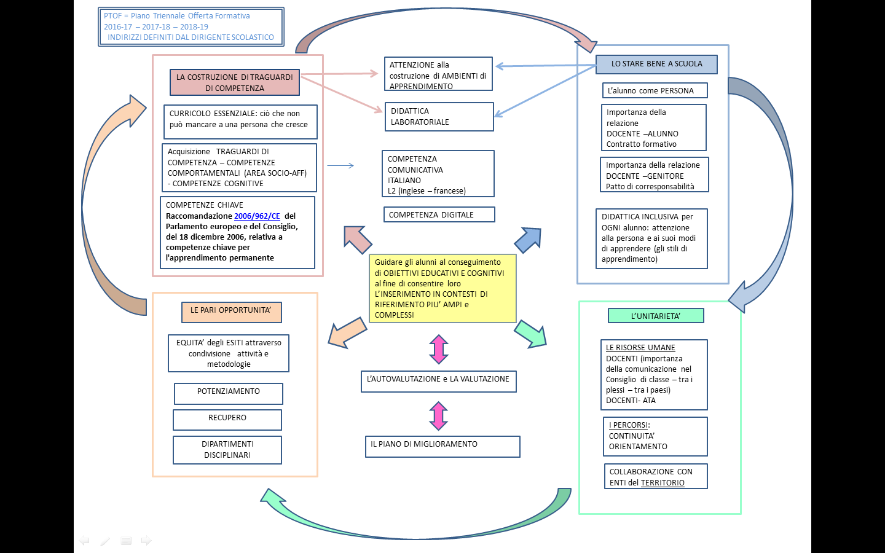
GLI INDIRIZZI DEL PTOF PER IL TRIENNIO

Per ogni anno verranno prese in considerazione le azioni fatte tenendo conto di

IL CURRICOLO E I DIPARTIMENTI – OBIETTIVI – COMPITI – RISULTATI
STAFF DEL DIRIGENTE SCOLASTICO – OBIETTIVI – COMPITI – RISULTATI
I PROGETTI SIGNIFICATIVI DELL’ISTITUTO (in relazione a RAV – PDM – PTOF)
INVESTIMENTO NELLE RISORSE UMANE – FORMAZIONE
INVESTIMENTO NELLE RISORSE STRUMENTALI – STRUMENTI E PARITA’ di POSSIBILITA’
ALTRO DI RILEVANTE

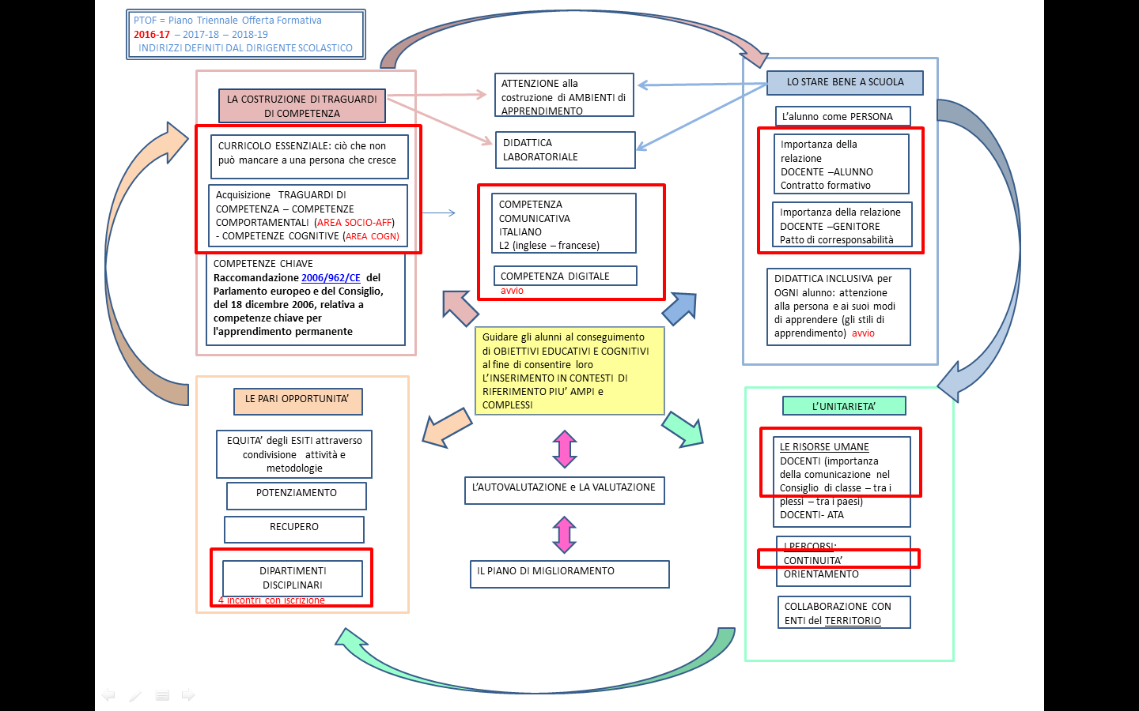
2016-17

PAROLE CHIAVE dell’a.s. 2016-17 in relazione a RAV – PDM – PTOF

IMPORTANZA DELLA RELAZIONE EDUCATIVA – CURRICOLO AREA SOCIO-AFFETTIVA – CONTRATTO FORMATIVO - PATTO DI CORRESPONSABILITA’ – LA COMPETENZA COMUNICATIVA – LA COMPETENZA DIGITALE – LA COMUNICAZIONE NEI CONSIGLI DI CLASSE – LA CONTINUITA’ – I DIPARTIMENTI DISCIPLINARI

IL CURRICOLO E I DIPARTIMENTI – OBIETTIVI – COMPITI – RISULTATI

Nell’a.s. 2015-16 c’è stato il cambio del Dirigente scolastico.
Le attività con il nuovo DS sono partite da una revisione del curricolo dell’area socio-affettiva con i seguenti Obiettivi
- Arrivare a una stesura definitiva del curricolo verticale dell’area socio-affettiva
- Arrivare a una definizione delle rubriche
- Evidenziare le relazioni di coerenza con la certificazione delle competenze
- Rivedere i modelli del contratto formativo (con gli alunni) e con il patto di corresponsabilità (con i genitori)
Gli obiettivi previsti sono stati raggiunti entro giugno 2016. A partire dall’a.s. 2016-17 è possibile dedicare attenzione ai curricoli per disciplina
Le attività di formazione hanno visto un impegno nell’approfondimento dei temi della DIDATTICA INCLUSIVA al fine di mettere a punto un PIANO DI INCLUSIVITA’ di classe.
Nell’a.s. 2016-17, i gruppi di lavoro dei docenti si sono occupati dei seguenti aspetti
PER OGNI DISCIPLINA
1. Confrontare la STRUTTURA dei curricoli. E’ leggibile in verticale? Ci sono modifiche da apportare? Quali?
Compiti della FS:
a. presentare la struttura dei curricoli della disciplina assegnata (Infanzia-Primaria-Media)
da quali parti sono composti? Quali le relazioni tra le parti del curricolo di OGNI Ordine di scuola? Quali le relazioni tra le parti dei curricoli dei tre ordini di scuola?
Che cosa va modificato per migliorare la leggibilità in verticale?
b. La Fs presenta al gruppo la situazione del curricolo della disciplina assegnata per quanto riguarda i punti precedenti, raccoglie indicazioni su quali modifiche andrebbero apportate per migliorare la leggibilità in verticale

2. Mettere a confronto i traguardi di competenza in uscita di ciascun ordine di scuola con i traguardi di competenza presenti nelle Indicazioni del 2012

Compiti della FS

a. Preparare le tabelle con i traguardi di competenza dei tre ordini di scuola della disciplina assegnata così come compaiono nelle Indicazioni

Esempio
ITALIANO
INDICAZIONI NAZIONALI 2012

Infanzia | Primaria | Secondaria I grado
Traguardi per lo sviluppo della competenza  Il bambino usa la lingua italiana, arricchisce e precisa il proprio lessico, comprende parole e discorsi, fa ipotesi sui significati.  Sa esprimere e comunicare agli altri emozioni, sentimenti, argomentazioni attraverso il linguaggio verbale che utilizza in differenti situazioni comunicative.  Sperimenta rime, filastrocche, drammatizzazioni; inventa nuove parole, cerca somiglianze e analogie tra i suoni e i significati.  Ascolta e comprende narrazioni, racconta e inventa storie, chiede e offre spiegazioni, usa il linguaggio per progettare attività e per definirne regole.  Ragiona sulla lingua, scopre la presenza di lingue diverse, riconosce e sperimenta la pluralità dei linguaggi, si misura con la creatività e la fantasia.  Si avvicina alla lingua scritta, esplora e sperimenta prime forme di comunicazione attraverso la scrittura, incontrando anche le tecnologie digitali e i nuovi media | Traguardi per lo sviluppo delle competenze al termine della scuola primaria  L’allievo partecipa a scambi comunicativi (conversazione, discussione di classe o di gruppo) con compagni e insegnanti rispettando il turno e formulando messaggi chiari e pertinenti, in un registro il più possibile adeguato alla situazione.  Ascolta e comprende testi orali "diretti" o "trasmessi" dai media cogliendone il senso, le informazioni principali e lo scopo.  Legge e comprende testi di vario tipo, continui e non continui, ne individua il senso globale e le informazioni principali, utilizzando strategie di lettura adeguate agli scopi.  Utilizza abilità funzionali allo studio: individua nei testi scritti informazioni utili per l’apprendimento di un argomento dato e le mette in relazione; le sintetizza, in funzione anche dell’esposizione orale; acquisisce un primo nucleo di terminologia specifica.  Legge testi di vario genere facenti parte della letteratura per l’infanzia, sia a voce alta sia in lettura silenziosa e autonoma e formula su di essi giudizi personali.  Scrive testi corretti nell’ortografia, chiari e coerenti, legati all’esperienza e alle diverse occasioni di scrittura che la scuola offre; rielabora testi parafrasandoli, completandoli, trasformandoli.  Capisce e utilizza nell’uso orale e scritto i vocaboli fondamentali e quelli di alto uso; capisce e utilizza i più frequenti termini specifici legati alle discipline di studio.  Riflette sui testi propri e altrui per cogliere regolarità morfosintattiche e caratteristiche del lessico; riconosce che le diverse scelte linguistiche sono correlate alla varietà di situazioni comunicative.  È consapevole che nella comunicazione sono usate varietà diverse di lingua e lingue differenti (plurilinguismo).  Padroneggia e applica in situazioni diverse le conoscenze fondamentali relative all’organizzazione logico-sintattica della frase semplice, alle parti del discorso (o categorie lessicali) e ai principali connettivi. | Traguardi per lo sviluppo delle competenze al termine della scuola secondaria di primo grado  L’allievo interagisce in modo efficace in diverse situazioni comunicative, attraverso modalità dialogiche sempre rispettose delle idee degli altri; con ciò matura la consapevolezza che il dialogo, oltre a essere uno strumento comunicativo, ha anche un grande valore civile e lo utilizza per apprendere informazioni ed elaborare opinioni su problemi riguardanti vari ambiti culturali e sociali.  Usa la comunicazione orale per collaborare con gli altri, ad esempio nella realizzazione di giochi o prodotti, nell’elaborazione di progetti e nella formulazione di giudizi su problemi riguardanti vari ambiti culturali e sociali.  Ascolta e comprende testi di vario tipo "diretti" e "trasmessi" dai media, riconoscendone la fonte, il tema, le informazioni e la loro gerarchia, l’intenzione dell’emittente.  Espone oralmente all’insegnante e ai compagni argomenti di studio e di ricerca, anche avvalendosi di supporti specifici (schemi, mappe, presentazioni al computer, ecc.).  Usa manuali delle discipline o testi divulgativi (continui, non continui e misti) nelle attività di studio personali e collaborative, per ricercare, raccogliere e rielaborare dati, informazioni e concetti; costruisce sulla base di quanto letto testi o presentazioni con l’utilizzo di strumenti tradizionali e informatici.  Legge testi letterari di vario tipo (narrativi, poetici, teatrali) e comincia a costruirne un’interpretazione, collaborando con compagni e insegnanti.  Scrive correttamente testi di tipo diverso (narrativo, descrittivo, espositivo, regolativo, argomentativo) adeguati a situazione, argomento, scopo, destinatario.  Produce testi multimediali, utilizzando in modo efficace l’accostamento dei linguaggi verbali con quelli iconici e sonori.  Comprende e usa in modo appropriato le parole del vocabolario di base (fondamentale; di alto uso; di alta disponibilità).  Riconosce e usa termini specialistici in base ai campi di discorso.  Adatta opportunamente i registri informale e formale in base alla situazione comunicativa e agli interlocutori, realizzando scelte lessicali adeguate.  Riconosce il rapporto tra varietà linguistiche/lingue diverse (plurilinguismo) e il loro uso nello spazio geografico, sociale e comunicativo  Padroneggia e applica in situazioni diverse le conoscenze fondamentali relative al lessico, alla morfologia, all’organizzazione logico-sintattica della frase semplice e complessa, ai connettivi testuali; utilizza le conoscenze metalinguistiche per comprendere con maggior precisione i significati dei testi e per correggere i propri scritti.

b. Preparare le tabelle con i traguardi di competenza dei tre ordini di scuola della disciplina assegnata così come compaiono nel curricolo
Esempio

ITALIANO
Infanzia – anni 5 | Primaria – fine V | Secondaria I grado – fine III
CAMPO DI ESPERIENZA: I discorsi e le parole  A. Il bambino usa la lingua italiana, arricchisce e precisa il lessico, comprende parole e discorsi, fa ipotesi sui significati  B. Esprime e comunica emozioni, sentimenti e argomentazioni attraverso il linguaggio verbale in diverse situazioni comunicative  C. Sperimenta rime, filastrocche, drammatizzazioni, inventa nuove parole, cerca somiglianze e analogie tra i suoni e i significati  D. Ascolta e comprende narrazioni, racconta e inventa storie, chiede e offre spiegazioni, usa il linguaggio per progettare attività e definire regole  E. Ragiona sulla lingua, scopre l’esistenza di lingue diverse, riconosce e sperimenta la pluralità dei linguaggi  F. Si avvicina alla lingua scritta esplorando e sperimentando le prime forme di comunicazione scritta incontrando anche le tecnologie digitali e i nuovi medi | LINGUA COME CODICE:  Riflette sui testi propri e altrui per cogliere regolarità morfosintattiche e caratteristiche del lessico; riconosce  che le diverse scelte linguistiche sono correlate alla varietà di situazioni comunicative.  È consapevole che nella comunicazione sono usate varietà diverse di lingua e lingue differenti (plurilinguismo).  Padroneggia e applica in situazioni diverse le conoscenze fondamentali relative all’organizzazione logico-sintattica  della frase semplice, alle parti del discorso (o categorie lessicali) e ai principali connettivi.  LINGUA COME OGGETTO CULTURALE  Capisce e utilizza nell’uso orale e scritto i vocaboli fondamentali e quelli di alto uso;  - È consapevole che nella comunicazione sono usate varietà diverse di lingua e lingue differenti (plurilinguismo).  Il compito specifico del primo ciclo è quello di promuovere l’alfabetizzazione di base attraverso  l’acquisizione dei linguaggi e dei codici che costituiscono la struttura della nostra cultura, in un orizzonte allargato alle altre culture con cui conviviamo e all’uso consapevole dei nuovi media.  Si tratta di una alfabetizzazione culturale e sociale che include quella strumentale, da sempre sintetizzata nel “leggere, scrivere e far di conto”, e la potenzia attraverso i linguaggi e i saperi delle varie discipline. All’alfabetizzazione culturale e sociale concorre in via prioritaria l’educazione plurilingue e interculturale.  (dalla premessa delle Indicazioni 2012 riguardante il capitolo La scuola del primo ciclo )  LINGUA ORALE  L’allievo partecipa a scambi comunicativi (conversazione, discussione di classe o di gruppo) con compagni  e insegnanti rispettando il turno e formulando messaggi chiari e pertinenti, in un registro il più possibile  adeguato alla situazione.  Ascolta e comprende testi orali "diretti" o "trasmessi" dai media cogliendone il senso, le informazioni  principali e lo scopo  da completare  LINGUA SCRITTA  LESSICO | NON COMPAIONO

Mettere in relazione TRAGUARDI DEL CURRICOLO con TRAGUARDI INDICAZIONI (o utilizzare i traguardi delle indicazioni)

3. Confrontare i traguardi di competenza e gli OSA dell’ultimo anno dell’ordine di scuola e leggerli in verticale

Compiti FS

a. preparare le tabelle disciplinari per il confronto

Infanzia |  | Primaria |  | Secondaria I grado
Traguardi fine  Scuola Infanzia | Osa fine Scuola Infanzia | Traguardi fine Scuola Primaria | Osa fine Scuola Primaria | Traguardi fine Scuola Secondaria | Osa fine Scuola Ssecondaria
b. guidare la lettura della tabella, nel gruppo di lavoro, attraverso queste domande:

Quale continuità è presente tra traguardi e Osa dei diversi ordini di scuola? C’è qualcosa definito in modo troppo generico, che rischia di essere ripetuto e difficile da leggere in continuità?
Quali sono gli ELEMENTI ESSENZIALI, FONDAMENTALI? Quali gli elementi di trasversalità, cioè gli aspetti che richiamano altre discipline?
A che cosa mira soprattutto la Scuola dell’Infanzia e perché?
Che cosa chiede soprattutto la Scuola Primaria in ingresso e perché?
A che cosa mira soprattutto la Scuola Primaria e perché?
Che cosa chiede soprattutto la Scuola Secondaria di I grado in ingresso e perché?
A che cosa mira soprattutto la Scuola Secondaria di I grado e perché?
Che cosa chiede soprattutto la Scuola Secondaria di II grado (secondo le informazioni indirette che si hanno) in ingresso e perché?

Quali gli elementi di trasversalità, cioè gli aspetti che richiamano altre discipline?

4. Individuare da 2 a 4 aspetti ritenuti ESSENZIALI, IRRINUNCIABILI, DI BASE, FONDAMENTALI, RITENUTI I PIU’ IMPORTANTI e mettere in evidenza il loro sviluppo in verticale attraverso
a. Traguardi di competenza
b. OSA:
CONTENUTI che DEVONO essere affrontati, perché rappresentano elementi necessari per conseguire i traguardi competenza (SAPERE)
ABILITA’ che devono essere esercitate per conseguire i traguardi di competenza previsti (SAPER FARE)
d. Metodologia – attività – strumenti ANCHE per conseguire gli aspetti di MOTIVAZIONE, AUTONOMIA, RIFLESSIONE (ASPETTI METACOGNITIVI – COME l’alunno APPRENDE) che rimandano, in particolare, all’IMPARARE AD IMPARARE
e. collegamenti con modello unico certificazione competenze

E’ IMPORTANTE che questi ASPETTI vengano individuati a partire da quanto scaturito dal punto 3 – lettera b – seconda domanda
NON AVER TIMORE di SCENDERE anche su aspetti minimi. Esempio: quali contenuti, quali attività sono ritenute fondamentali per quel traguardo di competenza?
OGNI ORDINE DI SCUOLA ha delle specificità, non ha al servizio dell’ordine di scuola successivo, ma ogni ordine di scuola ha dei traguardi che DEVONO essere perseguiti e da lì DEVE partire l’ordine di scuola successivo

Esempio:
ITALIANO
LA RIFLESSIONE LINGUISTICA
LA LETTURA E COMPRENSIONE DI TESTI ESPOSITIVI
LA PRODUZIONE DI TESTI …. (narrativi/descrittivi/espositivi/regolativi/argomentativi – scegliere)

RISULTATI
di PROCESSO: confronto, condivisione di traguardi, Osa e metodologie
MATERIALI e STRUMENTI per l’ISTITUTO: Curricolo verticale essenziale con indicazioni precise sugli Osa, i traguardi, gli elementi irrinunciabili
finalizzati al conseguimento dei TRAGUARDI e delle PRIORITA’ individuate nel RAV, nel PDM e negli indirizzi del PTOF

STAFF DEL DIRIGENTE SCOLASTICO – OBIETTIVI – COMPITI – RISULTATI

TUTTI | Utilizzo soldi comuni per PROGETTAZIONE DI ISTITUTO | Raccolta esigenze dai plessi  Definizione criteri tenendo presente il Ptof, il Rav e il PDM
1) | Esiti – dalla 5^ alla 1^ media  Dalla 3^ media alle superiori  Invalsi  GRUPPO DI LAVORO:  OLIVERI Giulia  OLIVERI Maria Franca  PASTORINO Elisa  PUPPO Giovanna | Lettura Ptof – Rav e PDM e raccolta elementi su equità degli esiti  Raccolta dati e confronto risultati  Quinta-prima media  Terza media – primo anno superiori  Lettura  Risultati:  tabelle – grafici  schede dei docenti  Stesura relazione con indicazioni utili per curricolo
2) | Le competenze trasversali  Collaborazione con dipartimenti: curricolo competenza digitale  Giudizio globale 2^ quadrimestre  GRUPPO DI LAVORO  OLIVERI Anna Maria  RAVERA Sabrina  ZUNINO Grazia | Le competenze trasversali del curricolo e ql presenti nei curricoli disciplinari  Le competenze trasversali e il modello per la certificazione  Individuazione punti salienti in PTOF – RAV - PDM  Raccolta materiali sulla competenza digitale predisposti nell’a.s. 2015-16 nei Dipartimenti  Lettura Indicazioni – sottolineatura parti che riguardano la competenza digitale  Stesura bozza curricolo da sottoporre ai Consigli di Intersezione-Interclasse-Classe  Proposte per giudizio globale 2^ quadrimestre
3) | Progetti ex 440 | Lettura DM 663 del 1 settembre 2016  Lettura Nota 2998 del 4 ottobre 2016  Conoscenza contenuti sito miur: http://www.istruzione.it/arricchimento-offerta-formativa/index.shtml  Lettura Avvisi  Stesura Progetti di interesse per l’Istituto entro le scadenze previste
4) | Piano formazione  PIOMBO Irma  PIOMBO Nicoletta | - leggere la Nota Ministeriale 15 settembre 2016, prot. 2915  - Individuare nel PTOF, tutte le parti dove si parla di Formazione  - vedere le necessità individuate nel Rav e nel PDM  Mettere in relazione le PRIORITA’ NAZIONALI Con le esigenze dell’Istituto

RISULTATI:
di PROCESSO: coinvolgimento nella stesura definitiva del Piano Triennale dell’Offerta Formativa e del Piano di miglioramento – riflessioni sugli esiti e sui risultati delle Prove Invalsi – condivisione delle relazioni tra competenze trasversali del curricoli e competenze della certificazione – avvio raccolta dati per stesura curricolo digitale – riflessioni e indicazioni condivise sulla stesura del giudizio globale della scheda di valutazione in relazione a area socio affettiva, contratto formativo e patto di corresponsabilità, analisi bandi per l’arricchimento dell’offerta formativa e stesura progetti – raccolta dati per il Piano di formazione triennale
MATERIALI e STRUMENTI PER L’ISTITUTO: Piano Offerta Formativa Triennale – Piano di miglioramento – Relazioni sugli esiti e indicazioni ai gruppi di lavoro del Collegio – Relazioni sui punti di forza e punti di debolezza delle Prove Invalsi e indicazioni ai gruppi di lavoro del Collegio – le competenze trasversali del curricolo – indicazioni ai consigli di classe per la stesura del giudizio globale della scheda di valutazione – Piano Triennale di formazione da proporre al Collegio
finalizzati al conseguimento dei TRAGUARDI e delle PRIORITA’ individuate nel RAV, nel PDM e negli indirizzi del PTOF

I PROGETTI SIGNIFICATIVI DELL’ISTITUTO (in relazione a RAV – PDM – PTOF)

PRIORITA’ | TRAGUARDI
Utilizzo delle autonomie personali e delle competenze chiave perseguite.  Migliorare la competenza nel comunicare, soprattutto nelle lingue comunitarie - migliorare la competenza digitale | Dare rilievo alle competenze chiave. Prestare attenzione alla progettazione di percorsi per conseguimento di certificazioni nelle lingue straniere e per raggiungimento traguardi competenza digitale

GIALLO: COMPETENZA COMUNICATIVA (lingua madre – lingue straniere)
VERDE: COMPETENZA DIGITALE

Guidare gli alunni al conseguimento di traguardi EDUCATIVI e COGNITIVI
che consentano loro di inserirsi in contesti più ampi e complessu
 |  | COSTRUZIONE  TRAGUARDI COMPETENZA: | LO STAR BENE A SCUOLA | UNITARIETA' | PARI OPPORTUNITA'
 |  | curricolo essenziale  competenze ambito cognitivo  competenze ambito socio-affettivo  competenze chiave  competenza comunicativa  competenza digitale  ambiente di apprendimento  didattica laboratoriale | l'alunno come persona  Relazione docente-alunno  contratto formativo  relazione docente-genitore  patto di corresponsabilità  didattica inclusiva | Armonizzazione risorse umane  Continuità  Orientamento  Collaborazione con enti del territorio | equità degli esiti attraverso condivisione attività e metodologie  potenziamento  recupero  DIPARTIMENTI
PROGETTI GRATUITI
Infanzia
Lettura/Biblioteca | Masone
Orto a scuola | Masone
Lettura prestalibro | Rossiglione
Il nostro percorso nell'arte | Ross | c. comunicativa
Primaria
Frutta nelle scuole | Masone
Biblioteca 1^A e B | Masone
Biblioteca 5^A e B | Masone
Un anno di sport - 1^B | Masone
Viva lo sport - 2^B | Masone
Noi in movimento | Masone
Traccia tracce | Masone
Mettiamoci all'opera | Masone
Ri-creazione 5^A e B | Masone
Ri-creazione 1^A e 2^B | Masone
Ri-creazione 3^A | Masone
Let's Recycle3^A-5^A-5^B | Masone
LIMparare… TABLETando | Masone
L'avventura è diventare gr | Masone
La macchia mediterranea 3^B | Masone
Pierino e il lupo | Masone
Frutta nelle scuole | Campol
Rugby | Campol
Pallavolo | Campol
Noi e l'ambiente | Campo
Beigua | Rossiglione
Avvio al coding 2^ | Rossiglione
Le valli del latte | Rossiglione
Libro Jimbo | Rossiglione
Mangiamo bene mangiamo tutto | Rossiglione
Inchiostro fresco | Rossiglione
Educazione alla pubertà | Rossiglione
Educazione ambientale: risparmio energ | Rossiglione
Secondaria
Adolescenza e prevenzione dipendenze | Masone
Paesaggi masonesi | Masone
Viaggi da imparare | Masone
Paesaggi di prevenzione | Masone
Energia e consumo consapevole | Mas-Cam-Ross
Educazione alla salute | Masone
Orientamento scolastico 2^A e B | Masone
Orientamento 3^B | Masone
Conosciamo il torrente 1^ | Campo
Conosciamo il torrente 2^ | Campo
Il cibo tra corpo e mente 2^ | Campo
Il cibo tra corpo e mente 2^ | Rossiglione
Le droghe e le dipendenze | Campo
Orientamento 3^ | Campo
Giornalino 3^ | Campo
Discriminazioni 2^ | Rossiglione
Consiglio Comunale dei ragazzi
RETRIBUITI CON IL FIS
Strarters Young Learners 5^A e B | Masone
Strarters Young Learners 5^A | Campo
La certificazione Ket | Mas-Cam-Ross
La certificazione Delf | Mas-Cam-Ross
Let's talk together | Mas-Cam-Ross |  |  | continuità
Continuità primaria-secondaria | Rossiglione |  |  | continuità
Discontinuità in continuità | Mas-Cam-Ross-Tigl |  |  | continuità
Leggere è volare - continuità infanzia-prim | Masone |  |  | continuità
Continuità primaria-secondaria | Masone |  |  | continuità
Mostra di fine anno | Rossiglione
Decoriamo il Natale | Rossiglione
Il nostro Natale | Campo
Progetto Natale | Mas-Ross
Escursione Canyon Val Gargassa | Campo
Orientamento e integrazione | Rossiglione |  |  | orientamento
PROGETTI POTENZIAMENTO
CON RISORSE DAI COMUNI
FA-RE-LA musica Primaria Campo | Campo
Musica e movimento Infanzia Rossiglione | Rossiglione
Musica e movimento Infanzia Masone | Masone
Primo soccorso a scuola | Mas-Cam-Ross
Noi siamo territorio | Tiglieto

INVESTIMENTO NELLE RISORSE UMANE – FORMAZIONE
IL PIANO TRIENNALE PER LAFORMAZIONE

IL COLLEGIO DEI DOCENTI

VISTA la legge 107/2015 – art. 1 comma 124
VISTO il RAV dell’Istituto
VISTO il PTOF 2016-19 e, in particolare, il punto 10 sulla Formazione dei docenti e il Piano Di Miglioramento
VISTO il Piano per la formazione dei docenti del MIUR pubblicato in data 3 ottobre 2016
VISTE le linee di Indirizzo emanate dal Dirigente Scolastico

CONSIDERATO
- che la legge 107/2015 propone un nuovo quadro di riferimento per la formazione in servizio del personale docente, qualificandola come
a) obbligatoria, cioè impegno e responsabilità professionale di ogni docente;
b) permanente, continua, finalizzata al miglioramento;
c) strutturale, inserita all’interno del Piano Nazionale Triennale di formazione e del Piano Triennale di Istituto, che tiene conto della ricognizione dei bisogni formativi evidenziati nel Ptof, nel Rav e nel Pdm dell’Istituto;
- che nel PTOF sono delineate le priorità formative in stretta correlazione con l’analisi dell’esistente e le prospettive di miglioramento;
- che il riconoscimento della partecipazione alla formazione e della ricaduta sull’azione didattica in un contesto di ricerca-azione, dove la formazione si traduce in buone pratiche didattiche, è elemento tenuto in considerazione per la valorizzazione della professionalità docente

DELIBERA IL SEGUENTE PIANO DI FORMAZIONE

per il triennio 2016-19, fermo restando la possibilità di apportare variazioni e/o integrazioni entro il mese di ottobre di ogni anno

Priorità del Piano Nazionale | Priorità per l’Istituto come risulta dal Ptof, dal Rav e dal Pdm | Priorità strategica correlata
1. Autonomia organizzativa e didattica | Formazione su innovazione didattica anche attraverso l’uso delle tecnologie  - Formazione sull’organizzazione di un sistema, sul ruolo e i compiti delle figure di sistema  - Formazione per le figure sensibili (Primo Soccorso, Antincendio; Rls, Preposti) | Migliorare gli esiti conseguiti dagli alunni nelle diverse classi dell’istituto e l’equità tra classi parallele  Migliorare la collaborazione tra le figure di sistema presenti; migliorare i livelli di collaborazione e condivisione a livello di plesso e di istituto  Aumentare il numero delle persone formate e capaci di vigilare e prevenire in situazioni ordinarie e intervenire in situazioni di emergenza
2. Didattica per competenze e innovazione metodologica | - Formazione sull’articolazione del curricolo secondo linee di sviluppo dei nuclei fondanti | Migliorare l’equità degli esiti conseguiti dagli alunni soprattutto nell’acquisizione di conoscenze e nell’esercizio di abilità ritenute essenziali, necessarie, al fine di conseguire i traguardi di competenza previsti in modo prescrittivo dalle Indicazioni del 2012
3. Competenze digitali e nuovi ambienti per l’apprendimento | - Formazione su innovazione didattica anche attraverso l’uso delle tecnologie | Migliorare gli ambienti di apprendimento al fine di garantire equità nel conseguimento degli esiti ritenuti essenziali per ogni ambito disciplinare
4. Competenze di lingua straniera | - Formazione finalizzata a migliorare i livelli di padronanza anche metodologica delle lingue straniere | Migliorare i risultati per quanto riguarda i traguardi delle competenze comunicative al fine di rendere gli alunni maggiormente pronti al confronto con contesti più complessi
5. Inclusione e disabilità | - Formazione sulla didattica inclusiva per tutti gli alunni | Migliorare il livello di inclusione e il clima di classe
6. Coesione sociale e prevenzione del disagio giovanile | - Formazione per prevenire le situazioni di disagio presenti sul territorio e segnalate dal Sert di Voltri  - Formazione per prevenzione bullismo e cyberbullismo  - Formazione finalizzata a migliorare la relazione e la collaborazione scuola-famiglia | Prevenire, saper riconoscere, saper intervenire nelle situazioni di disagio  Migliorare i livelli di comunicazione scuola-famiglia, messi in difficoltà da un utilizzo poco riflessivo dei social, in particolare whatsapp
7. Integrazione, competenze di cittadinanza e cittadinanza globale
8. Scuola e Lavoro
9. Valutazione e miglioramento | Formazione sulla valutazione delle competenze finalizzata alla loro certificazione (o attestazione) | Vedi punto 2

La formazione obbligatoria sarà
di n. 20 ore per l’a.s. 2016-17 (Delibera n. 25 del Collegio Docenti del 30 novembre 2016)
di n. 25 ore per gli anni scolastici 2017-18 e 2018-19
Verranno riconosciute le iniziative promosse
- direttamente dalla scuola,
- dalle reti di scuole,
- dall’USR
- dal Miur
e quelle liberamente scelte dai docenti, purché coerenti con il Piano Triennale.
Il percorso annuale di formazione verrà rendicontato utilizzando un modello, messo a punto dai docenti che fanno parte dello Staff dell’IC Vallestura, da cui risultino:
- attività formative, da chi è stata proposta, n. di ore per ciascuna attività, la modalità di partecipazione (in presenza, lezione frontale, lavoro di gruppo, on line, webinar ecc) ambito del Piano Triennale di Istituto e Nazionale a cui si collega, ricaduta sulla classe/sul plesso/sull’Istituto
Poiché è importante mettere in relazione Piano Triennale del Miur – Piano Triennale dell’Istituto e percorso formativo di ogni singolo docente, si dà incarico allo staff di preparare un modello di Portfolio del docente, a partire dagli aspetti più significativi dell’esperienza dei docenti in anno di formazione, che verrà poi analizzato ed eventualmente approvato dal Collegio Docenti.

FORMAZIONE 1
PROGETTO CLIL “ E – CHANGE THE PERSPECTIVE”
Rete In Forma Istituto Comprensivo Valle Stura
Classi coinvolte: 5 A e 5B Scuola Primaria di Masone (GE) Insegnanti coinvolte: Elisa Pastorino – Angela Ravera (proﬁli a tempo indeterminato)
DATE INCONTRI in orario aggiuntivo extracurricolare: 11/04 27/04 11/05 18/05 N. PARTECIPANTI 11/04 29 bambini 27/04 20 (minor numero di alunni
OBIETTIVI
Obiettivi cognitivi - comprensione e acquisizione di concetti dell’area non strettamente linguistica
• individuare a quale categoria appartengono i vari alimenti e le loro principali funzioni.
• conoscere i cinque sensi e la loro funzione
• conoscere e comprendere il concetto di piramide alimentare
• riconoscere l’importanza di una corretta alimentazione
• sviluppare un atteggiamento consapevole nei confronti delle scelte alimentari
Obiettivi linguisticI - l’utilizzo della lingua straniera in contesti reali
• usare il linguaggio di classe per l’interazione
• riconoscere e usare il lessico speciﬁco ( alimenti, gruppi alimentari, nutrienti, pasti principali )
• abbinare didascalie e immagini • trovare informazioni in un testo
• creare un semplice testo sotto forma di dialogo
• interagire in un dialogo
• comprendere globalmente un breve ﬁlmato
• usare la lingua veicolare in contesti signiﬁcativi
ObIettivi trasversali: - (relazione con gli altri) saper collaborare, saper lavorare in gruppo - (identità) affermare la capacità di dare e richiedere riconoscimento per i risultati concreti e socialmente apprezzabili del proprio lavoro. - (strumenti culturali) - risolvere di volta in volta i problemi che si propongono (dizionario online...)

FORMAZIONE 2
Attività di formazione: valutazione e certificazione delle competenze
Formatore: prof. Giovanni Marconato
Scuole coinvolte:
Scuola capofila: Istituto Comprensivo Vallestura
Scuole della rete: Istituto Comprensivo Voltri 1, Istituto Comprensivo Pra’, Istituto Comprensivo Sestri Est, Istituto Santa Maria Ad Nives, Istituto Comprensivo Sestri
Sede del corso: Scuola Secondaria di I grado A. Gramsci, via Boeddu, 10 – Genova

Date degli incontri di avvio in presenza:
24 ottobre – orario: 15-18 – 3 ore
25 ottobre orario 15-18 – 3 ore

1. Generalità sulla valutazione e sulla certificazione delle competenze
2. Gli strumenti per la valutazione delle competenze: riferimenti concettuali ed esempi
3. Il percorso formazione – valutazione – certificazione: il processo e gli strumenti

Lavoro a distanza con supervisione e guida del prof. Marconato: da novembre ad aprile

I partecipanti svilupperanno, con supervisione a distanza del formatore, gli strumenti necessari per lo svolgimento delle attività di progetto e procederanno all’applicazione sperimentale

Data dell’incontro conclusivo in presenza:
9 maggio – orario: 15-19 – 4 ore

Le scuole della Rete devono inviare i nominativi dei partecipanti (n. 7) all’attività di formazione, entro il 12 ottobre 2016, all’indirizzo GEIC81400G@istruzione.it

Percorso di formazione e ricerca: Descrizione
Illustrare brevemente il percorso che si intende realizzare
a. Bisogni formativi individuati dalla rete

- necessità di confronto tra gli istituti che hanno sperimentato il modello e istituti che non lo hanno ancora utilizzato
- necessità di confronto sulle modalità di valutazione delle competenze e sull’uso delle rubriche valutative
- modalità per coniugare gli aspetti trasversali e gli aspetti disciplinari della valutazione delle competenze
- modalità per procedere secondo linee di continuità all’interno della scuola del primo ciclo e tra scuola del I ciclo e biennio del II ciclo

b. Laboratori di formazione-ricerca che si intendono avviare (numero e temi da sviluppare)

n. 4 laboratori

1) analisi del modello unico
2) le rubriche valutative per arrivare ad una compilazione significativa del modello unico
3) il coordinamento delle azioni e delle osservazioni dei docenti per la compilazione collegiale del modello unico
4) la continuità nella valutazione delle competenze (fine scuola primaria – fine primo ciclo – competenze a 16 anni)

c. Modalità organizzative dei laboratori (per ogni laboratorio specificare metodologia, conduzione, durata)

 | Metodologia | Conduzione | Durata
1) analisi del modello unico | Analisi del profilo delle competenze e delle competenze chiave -  Collegamenti con la didattica disciplinare e con gli aspetti trasversali  Stesura possibili percorsi didattici alla luce dell’analisi svolta  Sperimentazione in classe  Analisi dei risultati | Esperto individuato dal gruppo di progetto  Coinvolgimento attivo di docenti degli Istituti che hanno sperimentato il modello unico | 3 incontri di 2 h ciascuno  1 incontro in plenari  2 incontri di lavoro di gruppo

 | Metodologia | Conduzione | Durata
2) | Esercitazioni: dal profilo delle competenze alla costruzione di rubriche valutative per i diversi ordini di scuola  Utilizzo delle rubriche  e in classe  Analisi dei risultati | Esperto individuato dal gruppo di progetto  Coinvolgimento attivo di docenti degli Istituti che hanno sperimentato il modello unico | 1 incontro di 2 h in plenaria  3 incontri di lavoro di gruppo

 | Metodologia | Conduzione | Durata
3) | Simulazione di compilazione collegiale | Docenti come coordinatori dei gruppi di lavoro | Gruppi di lavoro formati in modo da distribuire le professionalità come all’interno di un Consiglio di classe  3 incontri di 2 h

 | Metodologia | Conduzione | Durata
4) | Raccordi tra i modelli unici nella primaria e nella secondaria di I grado: prove di competenza, osservazioni, rubriche valutative a fine quinta e a fine terza sec di I grado. Qual è la situazione nella sec di II grado | Esperto individuato dal gruppo di progetto  Docenti del biennio delle secondarie di I grado | 3 incontri di 2 h

d. Attività di sperimentazione a scuola e sua articolazione (tempi e modalità)

Ogni laboratorio produrrà attività di sperimentazione che i docenti partecipanti proporranno nel loro Istituto e i cui risultati verranno poi raccolti e analizzatio

e. Modalità di documentazione del percorso formativo e di ricerca e prodotti attesi (dossier, rubriche, repertori, ipotesi di curricoli…)

Dossier articolati in: hp di partenza – svolgimento attività - individuazione criticità e punti di forza – conclusioni condivise

f. Presentazione, diffusione, confronto sulle esperienze realizzate tra gli operatori scolastici e con i genitori
I docenti partecipanti agli incontri per ciascun istituto avranno il compito di proporre attività per la ricaduta della formazione sul collegio e di organizzare incontri con i genitori per illustrare i modello unico di certificazione delle competenze

g. Momenti formativi e informativi rivolti ad altre scuole del territorio (anche non sperimentali)
Le attività svolte e i materiali prodotti verranno condivisi all’interno della Rete POnente

FORMAZIONE 3

Gli Animatori digitali in rete
Rete: La via che sale: IC Vallestura – Ic Voltri 1 – IC Voltri 2 – IC Pra’- IC Sestri
Formazione condotta ed organizzata dagli Animatori Digitali degli Istituti Comprensivi che costituiscono la rete.
Di seguito il dettaglio delle proposte e i moduli formativi di ciascun corso.

Ambito del corso | Formatore | Destinatari | Data/e | Sede
Proviamo il CODING  Istituto Comprensivo VALLE STURA | Caterina Bignone  AD IC Pra’ | Docenti di scuola dell’infanzia, primaria, secondario di primo grado | 29 novembre  30 novembre | Masone  Pra’
La LIM non è solo un grande schermo  Istituto Comprensivo VOLTRI 1 | Giovanna Patorino  AD ICVS |  | 12 dicembre  14 dicembre  Febbraio marzo | Masone  Pra’  Masone- Pra’
Presentazioni con POWER POINT  Istituto Comprensivo VOLTRI 2  Montaggio di video con MOVIE MAKER  Istituto Comprensivo PRA’ | Lia Zunno  AD IC Pra’ |  | 23 febbraio  21 febbraio | Mele  Sestri
A spasso con SODILINUX  Istituto Comprensivo SESTRI | Susanna Tagliapietra  AD IC Voltri 2 |  | 17 e 24 /01  31/01 e 07/02 | Pra’  Sestri
Applicativi per la didattica | Stefano Bertora  AD IC Sestri |  | 3, 10, 17/03  24, 31/03 e 07/04 | Sestri  Masone

Informazioni generali:
- Ogni modulo formativo organizzato dalla Rete Laviachesale è proposto due volte per dare modo di partecipare a più persone di diversi istituti, ma la proposta è la stessa. Ciascuno può scegliere di partecipare nella sede che preferisce.
- I docenti possono scriversi cliccando sul modulo di iscrizione presente in ogni tabella.
- Chi si iscriverà oltre il tetto massimo sarà avvisato con una mail della mancata iscrizione al modulo formativo.
- Per ciascun corso verrà rilasciato un attestato di partecipazione.
- Per eventuali comunicazioni successive rivolgersi all’Animatore Digitale del proprio Istituto.
- Per ICVS: animatoredigitale.icvs@gmail.com

Titolo modulo formativo | PROVIAMO IL CODING  (per scuola dell’infanzia, primaria e secondaria)
Formatore | Bignone Caterina (Animatore Digitale dell’IC Pra’)
Obiettivi della formazione  Alla fine dell’incontro il docente  - avrà visto  - avrà a disposizione | Sperimentare il coding  L'insegnante sarà in grado di iscrivere se stesso e la/le propria/e classe/i alla piattaforma studio.code.org  Avrà modo di visionare alcune delle attività proposte dalla piattaforma e il loro possibile utilizzo nella didattica disciplinare  Una piccola guida immagini + testo per ripetere le operazioni autonomamente al fine di impratichirsi per l’utilizzo in classe
Durata dell’incontro | 2 ore
Date e sedi | Martedì 29 novembre ore 16:45-18:45  Aula Laboratorio - Scuola primaria di Masone, Piazza 75 Martiri, 3.  Mercoledì 30 novembre ore 16:45-18:45  Scuola secondaria Assarotti - Sala Ex Vespertine, via Branega 10.

Titolo modulo formativo | La LIM non è solo un grande schermo  LIM SMART e software SMART NOTEBOOK
Formatore | Giovanna Pastorino  (AD Istituto Comprensivo Valle Stura)
Obiettivi della formazione:  Alla fine dell’incontro il docente: | 1. Conoscere che cosa è la LIM e quali sono le sue funzioni  2. Usare la LIM in classe – il programma SMART NOTEBOOK  3. Conoscere alcuni cloud (Google Classroom- Dropbox) ed usarli per condividere materiale.  - Avrà visto come funziona la LIM; avrà visto e sperimentato come usare la LIM per svolgere attività in classe;  - Avrà conosciuto e sperimentato l e principali funzioni del programma NOTEBOOK;  - Avrà conosciuto alcuni cloud e avrà sperimentato il loro funzionamento;  - Avrà a disposizione i materiali del corso su cloud per ricordare ciò che ha appreso ed utilizzarlo in classe.
Durata dell’incontro | 2 incontri di 2 ore ciascuno.  Gli incontri si terranno a distanza di tempo per avere il tempo di sperimentare in classe le funzioni apprese.
Date e sedi | PRIMO INCONTRO  Lunedì 12 dicembre ore 16:45-18:45  Aula Laboratorio - Scuola primaria di Masone, Piazza 75 Martiri, 3.  Mercoledì 14 dicembre ore 16:45-18:45  Scuola Montanella via Branega 10B, Pra’.  SECONDO INCONTRO  nel periodo febbraio/marzo  le date saranno comunicate ai corsisti tramite mail.

Titolo modulo formativo | Creare presentazioni con Power Point o  Google Presentazioni
Formatore | Lia Zunino – AD IC Voltri1
Obiettivi della formazione  Alla fine dell’incontro il docente  - avrà visto e sperimentato  - avrà a disposizione | Conoscere uno strumento per costruire presentazioni  L’utilizzo dei seguenti comandi:  - Creazione di diapositive e scelta del layout;  - Scelta della visualizzazione delle diapo create;  - Riempimento di una diapositiva:  - Testo  - Immagini/forme  - Tabella  - Grafico  - Suoni  - Scelta di uno stile di presentazione;  - Scelta di modalità di transizione delle diapositive;  - Inserimento di animazioni  - Lancio della presentazione  - Collegamenti ipertestuali (nel documento, fra documenti diversi, nel web,…)  - Una piccola guida per immagini + testo per ripetere le operazioni autonomamente al fine di impratichirsi per l’utilizzo in classe;
Durata | 2 ore
Date e sedi | Giovedì 12 gennaio ore 16:45 – 18:45  Scuola Ansaldo IC Voltri1, Salita Egeo 16.  Martedì 14 febbraio ore 16:45 – 18:45  Scuola Carducci, IC Sestri, Viale Rigon 16

Titolo modulo formativo | Facciamo un video con MOVIE MAKER
Formatore | Lia Zunino – AD IC Voltri1
Obiettivi della formazione  Alla fine dell’incontro il docente  - avrà visto e sperimentato  - avrà a disposizione | Realizzare un breve video con Movie Maker.  L’utilizzo dei seguenti comandi base:  - Inserimento di titoli iniziali e di coda, didascalie e testi;  - Inserimento di immagini e video;  - Inserimento audio  E dei seguenti comandi di elaborazione del video:  - Transizione, animazione, effetti e durata di testi che accompagnano immagini o video;  - Transizione, animazione, effetti e durata delle foto  - Transizione, animazione, effetti del video  - Montaggio video (dividi/ritaglia video)  - Gestione audio del video  - Inserimento colonna sonora/file audio  Salverà il filmato e il progetto realizzato.  - Una piccola guida immagini + testo per ripetere le operazioni autonomamente al fine di impratichirsi per l’utilizzo in classe;
Durata dell’incontro | 2 ore)
Date e sedi | Martedì 21 febbraio ore 16:45-18:45  Scuola Carducci, IC Sestri, Viale Rigon 16  Giovedì 23 febbraio ore 16:45 – 18:45  Scuola Primaria Gaggero - Via Perniciaro 74, Mele.

Titolo modulo formativo | A spasso con SODILINUX
Formatore | Tagliapietra Susanna (Animatore Digitale IC Voltri2)
Obiettivi della formazione  Alla fine dell’incontro il docente  - avrà visto  - avrà ascoltato | Uno sguardo sui sistemi open source  L'insegnante sarà in grado di effettuare le principali azioni su un sistema Linux educational esplorando il menu del sistema operativo  L’insegnante potrà sperimentare l’utilizzo di alcuni programmi e giochi educativi e conoscere i principali applicativi per testo – immagini – presentazione.
Durata dell’incontro | 2 incontri da 2 ore ciascuno
Date e sedi | Martedì 17 e Martedì 24 gennaio, ore 16:45 – 18:45  Scuola Thouar, IC Pra’, Via Airaghi 9.  Martedì 31 gennaio e Martedì 7 febbraio, ore 16:45 -18:45 Scuola Calamandrei, IC Voltri2, Via Calamandrei 57 Voltri

Titolo modulo formativo | Applicativi per … “flippare”  Creare materiali interattivi e multimediali
Formatore | Bertora Stefano  (AD Istituto Comprensivo Sestri)
Obiettivi della formazione:  Alla fine dell’incontro il docente: | 1. Familiarizzare con alcuni applicativi dall’interfaccia semplice ed intuitiva, per creare materiali didattici interattivi  2. Entrare nella logica della flipped lesson: come indurre dinamiche di autoapprendimento attraverso stimoli didattici veicolati in digitale  3. Saper costruire efficaci materiali didattici interattivi.  - Avrà avuto modo di confrontarsi e discutere su alcune dinamiche della flipped lesson;  - Avrà conosciuto almeno 5 applicativi: play posit per videoquiz – thinghlink per immagini interattive – ePub editor per creazione ebook – learningapps per creare giochi didattici interattivi – wizer.me per creare percorsi di apprendimento multimediali corredati da domande guida e quiz di controllo.  - Avrà costruito almeno 6 strumenti da poter utilizzare come modelli nella propria didattica;  - Avrà conosciuto i principali modi per condividere con alunni e famiglie i prodotti digitali che crea perché possano esser fruiti anche in occasione del lavoro domestico.
Durata dell’incontro | Il modulo si articola su 3 incontri di 2 ore ciascuno.  E’ necessario portare con sé un pc portatile.
Date e sedi | Venerdì 3 – 10 – 17 marzo h. 16:30 – 18:30  Scuola Carducci IC Sestri Viale Rigon 16  (per Pra e Voltri 1 e 2)  Venerdì 24 – 31 Marzo e 7 Aprile h. 16:30 – 18:30  Scuola primaria di Masone per gli IC Vallestura (e Mele)

FORMAZIONE 4
INIZIATIVE DI MICROFORMAZIONE

Docente formatore | Minetto Patrizia
Argomento dell’incontro | La certificazione in LS1 e LS2  “La certificazione delle competenze come approdo naturale del nostro curricolo”  - Partenza: lavoro svolto in équipe negli scorsi anni sul curricolo in stretta relazione alle Indicazioni Nazionali e al Quadro Comune Europeo  - Percorso curricolare: processo di apprendimento/insegnamento per competenze e realizzazione di compiti autentici (in contesti di realtà diretti o simulati)  - Percorso extracurricolare: esplicitazione e simulazione delle modalità d’esame e dei criteri di valutazione; dilatazione dei tempi a disposizione di ogni alunno (la formazione e l’esperienza; bozze di progetti con e senza potenziamento dell’organico)  - Arrivo: certificazione delle competenze come traguardo al termine di ogni ciclo (esiti esperienza e aspettative; autovalutazione e ricadute sulla didattica)
Data | Lunedì 26 settembre
Sede | Scuola Secondaria di I grado di Rossiglione
Orario | 16.45-18.45 circa
Ore di formazione che verranno attestate | 2

Docente formatore | Pastorino Alessandra  (Team digitale)
Motivazioni  Argomenti: | Promuovere il progetto indetto dal MIUR in collaborazione con il CINI (Consorzio Interuniversitario Nazionale per l’informatica) con l’obiettivo di fornire alle scuole una serie di strumenti semplici, divertenti e facilmente accessibili per formare gli studenti ai concetti di base dell'informatica.  - Obiettivi del progetto  - Perché sperimentare il coding  - Gli strumenti a disposizione  - I percorsi per gli studenti  - Come partecipare  - Quando partecipare  - Proviamo insieme
Data | 18 ottobre
Sede | Scuola Primaria di Masone
Ore di formazione attestate | 2

Docente formatore | Pastorino Elisa
Motivazioni  Argomenti: | Promuovere la piattaforma e il progetto Etwinning  - Cos’è Etwinning  - A chi si rivolge  - Perché iscriversi  - Paesi aderenti  - Coordinamento  -Ambasciatori Etwinning
Data | 26 giugno
Sede | Scuola Primaria di Masone
Ore di formazione attestate | 2

FORMAZIONE 5
ORGANIZZAZIONE INCONTRO CON il DOTT. EZIO ACETI – VENERDI’ 25 NOVEMBRE 2016

PER I RAGAZZI

Classi coinvolte: terze della Scuola Secondaria di I grado
Dove: aula a piano terra della Scuola Secondaria di Masone (dove si fanno i collegi)
N. alunni

3^B Masone: 19
3^ Campo: 21
3^ Rossiglione: 18

Totale: 58

Tema dell’incontro: adolescenza e la conquista della libertà

PER I DOCENTI

Aula a piano terra – Sc Secondaria di I grado - Orario: 16.30 – 18.30 circa - Tema dell’incontro: l’importanza di una corretta relazione con i ragazzi

FORMAZIONE 6

Il giorno 3 novembre 2016, alle ore 17.30 presso la Sc Primaria di Masone si è tenuto un incontro di formazione sul tema: casi di epilessia e somministrazione Micropan
Ha condotto l’incontro il dott. Ottonello Giancarlo
Sono stati affrontati i seguenti aspetti:
- sintomi
- come intervenire
- come somministrare il Micropan
- cosa fare prima e dopo

FORMAZIONE 7

Incontro di formazione con lo scrittore Anselmo Roveda sul tema dell’integrazione che si terrà dalle ore 16.45 alle ore 18.45 a Masone il giorno mercoledì 22 marzo

FORMAZIONE 8 PER I GENITORI
a. EDUCARE: UNA SPERANZA POSSIBILE – DOTT: EZIO ACETI – PSICOLOGO, PSICOTERAPEUTA – ESPERTO DI PROBLEMATICHE FAMIGLIARI ED EDUCATIVE -
Venerdì 7 aprile 2017 – ore 20.30 – Masone – Opera Mons. Macciò, Via Pallavinicini, 7

b. INCONTRI ORGANIZZATI IN COLLABORAZIONE CON IL GRUPPO SMART
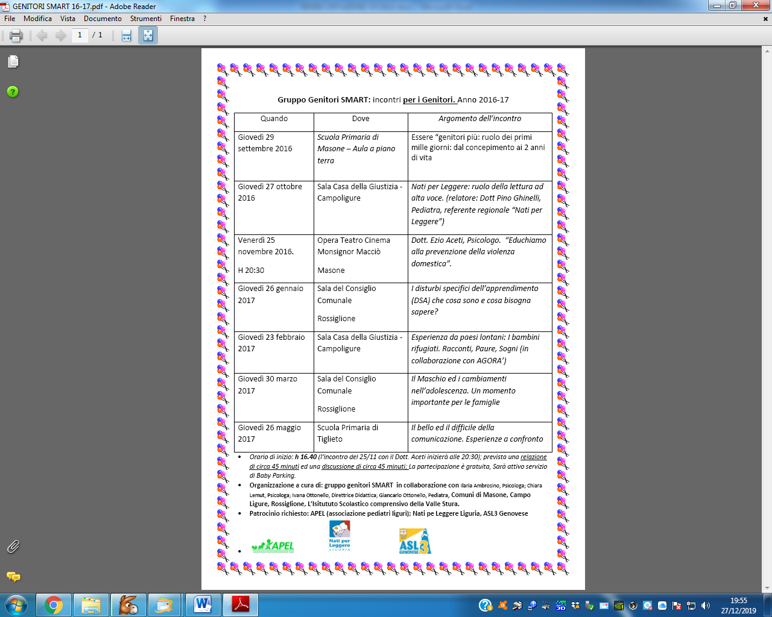

Altre iniziative, a cui l’IC Vallestura ha partecipato attivamente

1) Indagine sui bisogni formativi delle scuole dell’Ambito 1
Istituto Scolastico  ISTITUTO COMPRENSIVO VALLESTURA  N° docenti complessivi dell’Istituto 101 | Manifestazioned’ interesse  (segnare con una X) | Numero  docenti  interessati *
1.Autonomia organizzativa e didattica | X | 10
2.Didattica per competenze, innovazione metodologica e competenze di base | X
3.Competenze digitali e nuovi ambienti per l’apprendimento | X
4. Competenze di lingua straniera | X | 8
5.Inclusione e disabilità  6.Coesione sociale e prevenzione del disagio giovanile globale  7.Scuola e Lavoro | X | 30
 | X | 30
8.Valutazione e miglioramento | X

Altro :

Il nostro Piano Triennale di Istituto individua alcune priorità all’interno di ciascuna priorità del Piano Nazionale (esclusa quella relativa a Scuola e Lavoro)

Ad alcune di queste priorità viene data una risposta con attività organizzate dal Collegio Docenti (X nera)

Si individuano quali priorità da indicare all’Ambito 1 quelle indicate con la X rossa

Per quanto riguarda il numero dei docenti: tutti i docenti del Collegio sono da coinvolgere nelle attività di formazione; il problema è COME agirà l’Ambito e cioè
Ipotesi 1
- verranno formati alcuni docenti per ciascun Istituto, che poi avranno il compito della ricaduta sul Collegio
Ipotesi2
- verrà costituito un team formativo, anche con esperti esterni, che poi si muoverà nei diversi Istituti interessati (modello che stiamo utilizzando con la rete degli Ad e che avevo utilizzato quando IC Pra’ era polo formativo per didattica con uso TIC)

Priorità del Piano Nazionale | Priorità per l’Istituto come risulta dal Ptof, dal Rav e dal Pdm | Annotazioni
1. Autonomia organizzativa e didattica | - Formazione sull’organizzazione di un sistema, sul ruolo e i compiti delle figure di sistema  -
4. Competenze di lingua straniera | - Formazione finalizzata a migliorare i livelli di padronanza anche metodologica delle lingue straniere | Iniziative a sostegno del percorso per il conseguimento delle certificazioni per gli alunni , per la diffusione della metodologia CLIL, per scambi culturali
5. Inclusione e disabilità | - Formazione sulla didattica inclusiva per TUTTIi gli alunni
6. Coesione sociale e prevenzione del disagio giovanile | - - Formazione per prevenzione bullismo e cyberbullismo  - Formazione finalizzata a  migliorare la relazione e la collaborazione scuola-famiglia

2) SEMINARIO REGIONALE

COME PROMUOVERE LE COMPETENZE: ESPERIENZE E RIFLESSIONI – LA PAROLA ALLE SCUOLE

LUNEDÌ 12 SETTEMBRE 2016

LICEO SCIENTIFICO STATALE “CASSINI” DI GENOVA - VIA GALATA 34 CANCELLO
PROGRAMMA
9.00-9.30 Iscrizione dei partecipanti al seminario e ai lavori pomeridiani
9.30-12.30 Aula Magna del Liceo Scientifico Statale “Cassini”
· Direttore Generale dell’Ufficio Scolastico Regionale per la Liguria Rosaria Pagano, Saluti
· già Dirigente tecnico Giancarlo Cerini, Dalle Indicazioni nazionali alla certificazione delle
competenze: quale cultura della valutazione formativa
· Marilena Abbo, Ambiente di apprendimento: spazi e relazioni
· Maria Garlando ed Ivana Ottonello, Compiti autentici: perché?
· Elisabetta Ghezzi e Simone Bertone, Dal curricolo per competenze alla certificazione delle
competenze – I beni culturali ed ambientali per stimolare curiosità e ricerca di senso
· Enrica Dondero, Competenze sociali al centro, per nuovi modi di apprendere
· Donatella Mezzani, Introduzione ai lavori pomeridiani
coordina Maria Anna Burgnich
12.30-14.00 Pausa pranzo
14.00-16.30 Workshop nelle aule del Liceo Scientifico Statale “Cassini” e dell’attiguo Liceo Artistico
Statale “Barabino” (viale Orti Sauli 34) sulle seguenti tematiche:
a. L'ora di lezione non basta: quale ambiente di apprendimento? (Marilena Abbo e Paola
Baroni)
b. Costruire compiti autentici: la creatività didattica (Maria Garlando ed Ivana Ottonello);
c. Come progettare contesti di apprendimento funzionali allo sviluppo di competenza?
(Elisabetta Ghezzi e Simone Bertone);
d. Dal curricolo alle competenze chiave e alla certificazione delle competenze – un’ipotesi
procedurale (Donatella Mezzani e Maria Angela Rebecchi);
e. Come conciliare lo star bene a scuola con le competenze? (Patrizia Briano e Rosi
Varaldo);
f. Valutare conoscenze e valutare competenze. Ragioniamo insieme sul cambiamento
(Nicoletta Calvi e Livio Virtù);
g. Sperimentiamo una progettazione partecipata per la scuola secondaria di secondo grado
(Grazia Cinzia Derine ed Enrica Dondero).
16.30-17.00 Aula Magna del Liceo Scientifico Statale “Cassini”
Dirigente tecnico Giancarlo Cerini, Conclusioni.
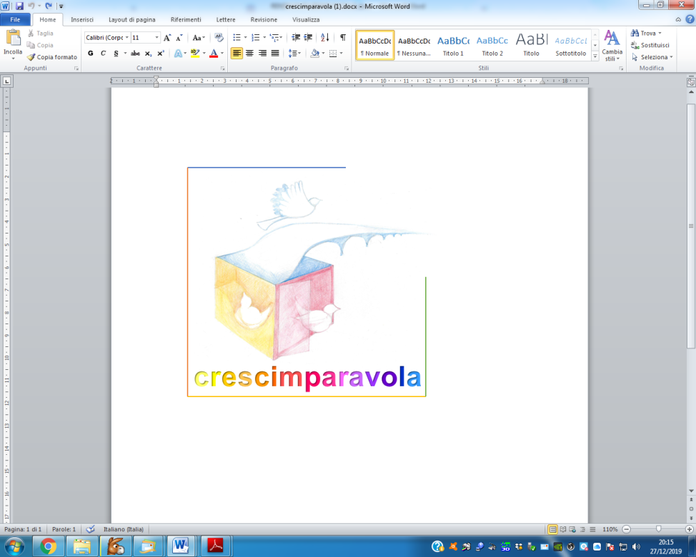
3) partecipazione al Convegno PICCOLE SCUOLE’ - Rete ligure ‘ Scuole in rete’ in collaborazione con Indire – SASSELLO – 26 novembre – presentazione Costruzione e condivisione del CURRICOLO per offrire PARI OPPORTUNITA’ FORMATIVE agli alunni delle PLURICLASSI

4) Incontro SMART FUTURE – Università Cattolica - Milano, 13 ottobre 2016 h 11,00-17,00 – inn seguito: stesura progetto Cresciimparavola per Osservatorio sui Media e i Contenuti Digitali nella Scuola - CREMIT – Università Cattolica di Milano

5) A settembre 2016 sono stati formati n. 56 tra docenti e personale Ata (due gruppi da 28 docenti ciascuno) come ADDETTI AL PRIMO SOCCORSO
A luglio 2017 sono state formate n. 3 unità di personale per l’uso del defibrillatore e n. 3 unità hanno frequentato il retraining
Sono stati svolti incontri per fornire al personale indicazioni su somministrazione dei farmaci salvavita (adrenalina, glucagone, micropam)

6) Partecipazione all’ Indagine sull’utilizzo del modello sperimentale per la certificazione delle competenze – Staff Indicazioni Nazionali
Allegato alla nota prot. n. 10289 del 9.10.2017 dell’U.S.R. per la Liguria
COMUNICAZIONE ALLO STAFF REGIONALE
SULLA CERTIFICAZIONE DELLE COMPETENZE
da inviare compilata entro il 6.11.2017 a competenze.liguria@gmail.com

Il Collegio Docenti individui n. 2 competenze presenti nel Modello di Certificazione delle competenze, di cui alla nota ministeriale prot.n. 2000 del 23.2.2017 (Colonna Competenze del Profilo dello studente al termine del primo ciclo di istruzione):
- una competenza a scelta tra le competenze n. 1-2-3-4-5-8,
- l’altra a scelta tra le competenze n. 6 e 7.
Il Collegio Docenti illustri, utilizzando la tabella allegata, come, nell’arco dei cinque / tre anni di scuola, vengono perseguiti i traguardi di competenza, come vengono raccolti gli elementi di valutazione, quali strumenti vengono utilizzati e come questi dati vengono finalizzati ed utilizzati per la certificazione dei livelli di competenza.

Parte introduttiva
Istituzione scolastica statale o paritaria | Istituto Comprensivo Vallestura
Docenti referenti per il compito assegnato | Durante Paola, Pastorino Giovanna, Ravera Sabrina
Indicare:  - come l’Istituto ha scelto di aderire alla sperimentazione del modello di certificazione e perché (nel caso si sia data adesione);  - che cosa è stato fatto nell’Istituto per la certificazione delle competenze e le criticità incontrate (nel caso non si sia data l’adesione al modello sperimentale). | L’Istituto ha aderito alla prima sperimentazione nell’a.s. 2014-15.  Alla proposta di continuare con la sperimentazione del nuovo modello (a.s. 2016-17), il Collegio ha espresso parere favorevole perché in continuità con quanto svolto fino a quel momento e con la revisione del curricolo verticale negli aspetti dell’area socio-affettiva (prevalentemente competenze 6 e 7) e dell’area cognitiva (prevalentemente competenze 1-2-3-4-5-8)
Indicare le esperienze formative organizzate dall’Istituto, o a cui hanno aderito i docenti dell’Istituto, in merito a valutazione a didattica per competenze, valutazione e certificazione delle competenze. | Nell’istituto sono stati organizzati i dipartimenti disciplinari verticali quali momenti di formazione sui seguenti argomenti:  relazioni tra  a) competenze della certificazione – competenze trasversali del curricolo – traguardi di competenza disciplinari – obiettivi specifici di apprendimento  b) quale metodologia, quale ambiente di apprendimento per un curricolo per competenze  c) la valutazione delle competenze: i compiti di realtà, le rubriche, il compito autentico quale elemento attorno a cui progettare l’Unità di apprendimento (1)  Quale scuola capofila della Rete formata da Istituto Comprensivo Voltri 1, Istituto Comprensivo Pra’, Istituto Comprensivo Sestri Est, Istituto Santa Maria Ad Nives, Istituto Comprensivo Sestri: Corso su Valutazione e Certificazione delle competenze, con il prof Marconato  Date degli incontri di avvio in presenza:  24 ottobre – orario: 15-18 – 3 ore  25 ottobre orario 15-18 – 3 ore  1. Generalità sulla valutazione e sulla certificazione delle competenze  2. Gli strumenti per la valutazione delle competenze: riferimenti concettuali ed esempi  3. Il percorso formazione – valutazione – certificazione: il processo e gli strumenti  Lavoro a distanza con supervisione e guida del prof. Marconato: da novembre ad aprile  I partecipanti hanno sviluppato, con supervisione a distanza del formatore, gli strumenti necessari per lo svolgimento delle attività di progetto e all’applicazione sperimentale  Data dell’incontro conclusivo in presenza:  9 maggio – orario: 15-19 – 4 ore

Prima competenza scelta
Competenza scelta (tra le n. 1-2-3-4-5-8 del modello ministeriale) | Imparare ad Imparare
Illustrare quali scelte didattiche sono state condivise, quali percorsi sono stati progettati e realizzati (o si pensa di realizzare) per raggiungere i traguardi di competenza individuati | Si è riflettuto nei gruppi di lavoro dei dipartimenti su  - ambiente di apprendimento: quale il ruolo dell’insegnante, quale il ruolo dell’alunno  - la costruzione di situazioni che presentano un problema reale per il quale cercare una risposta, come dare all’alunno un ruolo attivo nella costruzione del proprio sapere  - confronto tra Uda progettate e realizzate da diversi docenti; l’importanza della progettazione, l’importanza di momenti di compresenza anche al fine dell’osservazione reciproca per migliorare le strategie individuate (il peer to peer proposto ai docenti nell’anno di prova, utilizzato come momento di formazione per migliorare la didattica del team)
Illustrare come sono stati raccolti gli elementi per valutare la competenza scelta (o come si ipotizza di raccoglierli), quali sono gli strumenti, quali le strategie. | E’ stato importante declinare tutti gli aspetti della competenza e tradurli  - prima in una rubrica valutativa  - e poi in una griglia di osservazione
Illustrare come si è passati (o si pensa di passare) dalla raccolta di elementi valutativi alla compilazione della certificazione. | Sono state costruite tabelle excel per la raccolta dei dati (2) raccolti nelle osservazioni  Rubrica – griglia di osservazione – raccolta dati dalle griglie di osservazione – compilazione tabella excel – compilazione certificazione  Tutti i momenti sono stati condotti in modo collegiale (team docenti) nella primaria.  Più complesso il lavoro nella secondaria di I grado, dove i momenti collegiali (consigli di classe) sono meno numerosi e la presenza di tutti i docenti è legata alle 40 ore, facilmente raggiungibili da chi ha più di tre classi  Si sono costruiti fogli excel disciplinari collegati a un foglio di sintesi. Ogni docente ha inserito le proprie rilevazioni nel foglio disciplinare. Automaticamente comparivano nel foglio di sintesi sul quale si è lavorato invece collegialmente

Seconda competenza scelta
Competenza scelta (tra le n. 6 e 7 del modello ministeriale) | Competenze sociali e civiche
Illustrare quali scelte didattiche sono state condivise, quali percorsi sono stati progettati e realizzati (o si pensa di realizzare) per raggiungere i traguardi di competenza individuati. | L’azione più importante è stata quella di ricondurre le competenze 6 e 7 all’area socio-affettiva del curricolo e alle sue rubriche in uso nell’Istituto per la programmazione e stesura del giudizio quadrimestrale e per la stesura del contratto formativo con la classe e del patto di corresponsabilità con le famiglie.  Era importante non ripartire da zero, ma costruire una linea di continuità con l’esistente.  Molto utile è stata l’articolazione del curricolo dell’area socio-affettiva e la revisione della rubrica non tanto come risultato ma come processo passato attraverso il confronto sulle modalità di conduzione della classe e della relazione con il singolo alunno
Illustrare come sono stati raccolti gli elementi per valutare la competenza scelta (o come si ipotizza di raccoglierli), quali sono gli strumenti, quali le strategie. | Sono state utilizzate le rubriche messe a punto nei dipartimenti disciplinari verticali
Illustrare come si è passati (o si pensa di passare) dalla raccolta di elementi valutativi alla compilazione della certificazione. | Strategie e strumenti sono simili a quelli illustrati sopra. In questo caso però, cioè per le competenze 6 e 7, tutta la compilazione della tabella excel è stata svolta in modo collegiale anche per la secondaria

Eventuali allegati:

(1)

LA PROGRAMMAZIONE PER COMPITI DI REALTA’ - PERIODO: OTTOBRE – DICEMBRE
COMPITO DI REALTA’: organizzare e realizzare il Concerto di Natale presso l’Opera Mons Macciò

Discipline coinvolte  Musica  Tecnologia |  |  |  | Uda delle discipline coinvolte in questo compito di realtà
Competenze trasversali (competenze della certificazione)
Disciplina: MUSICA
Competenze  disciplinari | Osa | Contenuti | Attività |  | Metodologia | Verifica Osa | Verifica traguardi di competenza
Disciplina: TECNOLOGIA
Competenze disciplinari | Osa | Contenuti | Attività |  | Metodologia | Verifica Osa | Verifica traguardi di competenza
Verifica traguardi competenza trasversali (competenza della certificazione)
Rubrica per analisi COMPITO AUTENTICO:

(2)

OGNI DISCIPLINA RACCOGLIE LE OSSERVAZIONI TRADOTTE IN LIVELLI INUN FOGLIO EXCEL
Livello
A – Avanzato | L’alunno/a svolge compiti e risolve problemi complessi, mostrando padronanza nell’uso delle conoscenze e delle abilità; propone e sostiene le proprie opinioni e assume in modo responsabile decisioni consapevoli.
B – Intermedio | L’alunno/a svolge compiti e risolve problemi in situazioni nuove, compie scelte consapevoli, mostrando di saper utilizzare le conoscenze e le abilità acquisite.
C – Base | L’alunno/a svolge compiti semplici anche in situazioni nuove, mostrando di possedere conoscenze e abilità fondamentali e di saper applicare basilari regole e procedure apprese.
D – Iniziale | L’alunno/a, se opportunamente guidato/a, svolge compiti semplici in situazioni note.
Competenze
1 | Ha una padronanza della lingua italiana tale da consentirgli di com-prendere e produrre enunciati e testi di una certa complessità, di esprimere le proprie idee, di adottare un registro linguistico appro-priato alle diverse situazioni
2 | E’ in grado di esprimersi in lingua inglese a livello elementare (A2 del Quadro Comune Europeo di Riferimento) e, in una seconda lingua europea, di affrontare una comunicazione essenziale in semplici situazioni di vita quotidiana. Utilizza la lingua inglese anche con le tecnologie dell’informazione e della comunicazione.
3 | Utilizza le sue conoscenze matematiche e scientifico-tecnologiche per analizzare dati e fatti della realtà e per verificare l’attendibilità di analisi quantitative proposte da altri. Utilizza il pensiero logico-scientifico per affrontare problemi e situazioni sulla base di elementi certi. Ha consapevolezza dei limiti delle affermazioni che riguardano questioni complesse.
4 | Utilizza con consapevolezza le tecnologie della comunicazione per ricercare le informazioni in modo critico. Usa con responsabilità le tecnologie per interagire con altre persone.
5 | Possiede un patrimonio organico di conoscenze e nozioni di base ed è allo stesso tempo capace di ricercare e di organizzare nuove informa-zioni. Si impegna in nuovi apprendimenti in modo autonomo.
6 | Ha cura e rispetto di sé e degli altri come presupposto di uno stile di vita sano e corretto. E’ consapevole della necessità del rispetto di una convivenza civile, pacifica e solidale. Si impegna per portare a com-pimento il lavoro iniziato, da solo o insieme ad altri
7 | Ha spirito di iniziativa ed è capace di produrre idee e progetti creativi. Si assume le proprie responsabilità, chiede aiuto quando si trova in difficoltà e sa fornire aiuto a chi lo chiede. E’ disposto ad analizzare se stesso e a misurarsi con le novità e gli imprevisti.
8a | Riconosce ed apprezza le diverse identità, le tradizioni culturali e re-ligiose, in un’ottica di dialogo e di rispetto reciproco
8b | Si orienta nello spazio e nel tempo e interpreta i sistemi simbolici e culturali della società.
8c | In relazione alle proprie potenzialità e al proprio talento si esprime e dimostra interesse per gli ambiti motori, artistici e musicali.
 | Competenza 1 |  | Competenza 2 |  | Competenza 3 |  | Competenza 4 |  | Competenza 5 |  | Competenza 8a |  | Competenza 8b |  | Competenza 8c
Alunno1
Alunno2
Alunno3
Alunno4
Alunno5
Alunno6
Alunno7
Alunno8
Alunno9
Alunno10
Alunno11
Alunno12
Alunno13
Alunno14
Alunno15
Alunno16
Alunno17
Alunno18
Alunno19
Alunno20
Alunno21
Alunno22
Alunno23

DA QUESTO FOGLIO EXCEL, IN AUTOMATICO I LIVELLI INDIVIDUATI PASSANO AL FOGLIO EXCEL DI SINTESI

 |  |  | Caselle colorate= caselle delle discipline coinvolte in misura maggiore
Alunno 1 | Competenza 1 |  | Competenza 2 |  | Competenza 3 |  | Competenza 4 |  | Competenza 5 |  | Competenza 8a |  | Competenza 8b |  | Competenza 8c
 |  |  |  |  |  |  | TUTTI  in modo equivalente |  | TUTTI  in modo equivalente
(Inserire cognome e nome)
ITALIANO | 0 |  | 0 |  | 0 |  | 0 |  | 0 |  | 0 |  | 0 |  | 0
STORIA e GEOGRAFIA | 0 |  | 0 |  | 0 |  | 0 |  | 0 |  | 0 |  | 0 |  | 0
LS1 - INGLESE | 0 |  | 0 |  | 0 |  | 0 |  | 0 |  | 0 |  | 0 |  | 0
LS2 - FRANCESE | 0 |  | 0 |  | 0 |  | 0 |  | 0 |  | 0 |  | 0 |  | 0
MATEMATICA | 0 |  | 0 |  | 0 |  | 0 |  | 0 |  | 0 |  | 0 |  | 0
SCIENZE | 0 |  | 0 |  | 0 |  | 0 |  | 0 |  | 0 |  | 0 |  | 0
TECNOLOGIA | 0 |  | 0 |  | 0 |  | 0 |  | 0 |  | 0 |  | 0 |  | 0
MUSICA | 0 |  | 0 |  | 0 |  | 0 |  | 0 |  | 0 |  | 0 |  | 0
ARTE E IMMAGINE | 0 |  | 0 |  | 0 |  | 0 |  | 0 |  | 0 |  | 0 |  | 0
SCIENZE MOTORIE | 0 |  | 0 |  | 0 |  | 0 |  | 0 |  | 0 |  | 0 |  | 0
RELIGIONE | 0 |  | 0 |  | 0 |  | 0 |  | 0 |  | 0 |  | 0 |  | 0
Valutazione da
riportare nella certificazione
Alunno 2 | Competenza 1 |  | Competenza 2 |  | Competenza 3 |  | Competenza 4 |  | Competenza 5 |  | Competenza 8a |  | Competenza 8b |  | Competenza 8c
 |  |  |  |  |  |  | TUTTI  in modo equivalente |  | TUTTI  in modo equivalente
(Inserire cognome e nome)
ITALIANO | 0 |  | 0 |  | 0 |  | 0 |  | 0 |  | 0 |  | 0 |  | 0
STORIA e GEOGRAFIA | 0 |  | 0 |  | 0 |  | 0 |  | 0 |  | 0 |  | 0 |  | 0
LS1 - INGLESE | 0 |  | 0 |  | 0 |  | 0 |  | 0 |  | 0 |  | 0 |  | 0
LS2 - FRANCESE | 0 |  | 0 |  | 0 |  | 0 |  | 0 |  | 0 |  | 0 |  | 0
MATEMATICA | 0 |  | 0 |  | 0 |  | 0 |  | 0 |  | 0 |  | 0 |  | 0
SCIENZE | 0 |  | 0 |  | 0 |  | 0 |  | 0 |  | 0 |  | 0 |  | 0
TECNOLOGIA | 0 |  | 0 |  | 0 |  | 0 |  | 0 |  | 0 |  | 0 |  | 0
MUSICA | 0 |  | 0 |  | 0 |  | 0 |  | 0 |  | 0 |  | 0 |  | 0
ARTE E IMMAGINE | 0 |  | 0 |  | 0 |  | 0 |  | 0 |  | 0 |  | 0 |  | 0
SCIENZE MOTORIE | 0 |  | 0 |  | 0 |  | 0 |  | 0 |  | 0 |  | 0 |  | 0
RELIGIONE | 0 |  | 0 |  | 0 |  | 0 |  | 0 |  | 0 |  | 0 |  | 0
Valutazione da
riportare nella certificazione

(3)

DALL'AREA SOCIO-AFFETTIVA ALLA CERTIFICAZIONE DELLE COMPETENZE 6 e 7 DELLA NUOVA CERTIFICAZIONE
 |  | 1. Rispetto di  regole | 2. Convivenza civile | 3. Socializza  zione | 4. Collabora  zione | 5. Controllo  emotivo | 6. Partecipa  zione | 7. Impegno | 8. Autonomia  organizza  tiva | 9. Autovaluta  zione | Competenze sociali e civiche - n. 6 | Spirito di iniziativa e imprenditorialità  n. 7
 | voci con maggiore peso |  |  |  |  |  |  |  |  |  | 1-2-3-4-7 | 5-6-8-9
 | voci con peso minore |  |  |  |  |  |  |  |  |  | 5-6 | 4-7
 |  | LIVELLI: INIZIALE (5-6) - BASE (7) - INTERMEDIO (8) - AVANZATO (9 e 10) - più rispettoso delle rubriche attuali
1
2

INVESTIMENTO NELLE RISORSE STRUMENTALI – STRUMENTI E PARITA’ di POSSIBILITA’
L’obiettivo fissato per i tre anni (2016-17; 2017-18; 2018-19) è stato quello di dotare tutti i plessi di strumentazione e infrastrutture (pc – lim – stampanti – connessione cablata e/o wifi) in modo che ogni plesso abbia la seguente strumentazione:
- Un pc con lim in ogni aula che ospita una classe;
- Un laboratorio dedicato ad attività con l’utilizzo di strumenti digitali con 8-10 pc in rete, una stampante laser b/n, una stampante a colori per plesso (dove – come a Rossiglione – ci sono più ordini di scuola in uno stesso edificio, si prevede un laboratorio unico)
- Strumentazione per attività particolari, in base a richieste e competenze specifiche dei docenti (esempio: kit robotica)
Nell’anno 2015-16, si è provveduto a azioni di manutenzione della strumentazione esistente, sono stati formattati tutti i pc, sono stati eliminati i pc con caratteristiche non più funzionali alle attività, sono stati aggiornati (aggiunta ram) alcuni pc.
Sempre nell’a.s. 2015-16 si è provveduto agli acquisti del Progetto PON/FESR Prot.n. AOODGEFID/12810 Roma, 15 Ottobre - Avviso pubblico rivolto alle Istituzioni scolastiche statali per la realizzazione di ambienti digitali. Asse II Infrastrutture per l’istruzione – Fondo Europeo di Sviluppo Regionale (FESR) - Obiettivo specifico – 10.8 – “Diffusione della società della conoscenza nel mondo della scuola e della formazione e adozione di approcci didattici innovativi” – Azione 10.8.1 Interventi infrastrutturali per l’innovazione tecnologica, laboratori di settore e per l’apprendimento delle competenze chiave.
Il Consiglio di Istituto ha individuato il plesso di Rossiglione (Primaria e Secondaria di I grado) quale destinatario degli acquisti per i seguenti motivi:
- è il plesso dove è presente meno strumentazione;
- ci sono due ordini di scuola nello stesso edificio
- ci sono docenti formati per l’utilizzo della strumentazione
Acquisti per la didattica (20.000 euro)
 | Specifica richiesta:  (tipo attrezzatura e caratteristiche tecniche e funzionali) | QUANTITA’
Desktop Intel Pentium o sup. ram 4gb o sup | INTEL Pentium , 4GB, HD 500 GB, DVD RW, USB,WI-FI, S.O. Windows® 7 PRO e/o 10. | 5
videoporiettore ottica  ultracorta | Tecnologia 3 LCD , Risoluzione XGA 1024 x 768, Luminosità 3300 ANSI Lumen, 5.000 h , Aspetto 4:3,ottica ultra corta, Ingressi computer 2 X HDMI, 2 X VGA,compreso di staffa a parete e cavi di collegamento. | 5
Lim tecnol.ottica e  multiconfer. | LIM. La tecnologia della lavagna deve permettere l'utilizzo della stessa da parte di persone diversamente abili in quanto si deve poter interagire con qualsiasi parte del corpo, protesi o qualsiasi altro strumento non proprietario. Tecnologia ottica Dvit, Area utile di lavoro: 77" - 5 mt cavo USB , Software in dotazione: per una perfetta compatibilità si richiede software dello stesso produttore della lim in lingua italiana per windows, linux, mac. Penne ergonomiche con una comoda impugnatura prive di batterie, Certificazione CE, CSA, RoHS, WEEE, Garanzia: 3 anni Funzionalità multitouch.  Il software di gestione della LIM deve essere disponibile in lingua italiana per tutte le versioni windows, per mac, e anche per linux, con una versione on line gratuita e una App per IPAD; deve contenere gallerie con oltre 7000 learning object e la predisposizione della barra strumenti per includere i comandi dei risponditori interattivi e della document camera. Il software deve essere proprietario della marca della Lim e sia il software che la LIM devono poter lavorare con oggetti 3D e mappe concettuali inclusi nel software. | 5
- altoparlanti per lim | - Sistema audio per Lim, casse da 54watt in legno, comandi laterali. | 5
- installazione | Installazione kit lim (lim+videoproiettore+casse+pc) | 5
arredi | Carrello di ricarica 30 tablet+6 notebook su 4 ruote,apertura e stivaggio modulare dall’alto, n. 36 prese su comparto inferiore,temporizzazione regolabile /di fine carica | 1
Tablet-pc | SWITCH 10”, 2 in 1, SW3-013-12CF Z3735F 2GB 32GB 2 WEBCAM, Win 8/10 | 20
Notebook I3 o sup. ram 4gb o sup | Core™ i3- RAM schermo 15.6” , 4GB, HD 500 GB, DVD RW, USB,WI-FI, S.O. Windows® 7 PRO e/o 10. | 5

Acquisti per la segreteria (2000 euro)

 | Specifica richiesta:  (tipo attrezzatura e caratteristiche tecniche e funzionali) | QUANTITA’
pc desktop I3 o sup. ram 4gb o sup | Core™ i3- RAM 4GB, HD 500 GB, DVD RW, USB,WI-FI, tastiera e mouse  S.O. Windows® 7 PRO e/o 10. | 1
altri dispositivi fruizione collettiva | Scanner A4, CCD, Passata singola, Profondità di grigio : 8 bit, Profondità colore : 96 bit; risoluzione Ottica Orizzontale : 4800 dpi, Risoluzione Ottica Verticale : 9600 dpi, Risoluzione Interpolata Orizzontale : 999999 dpi, Risoluzione interpolata verticale : 999999 dpi, Velocità scansione b&n : 8,50 sec, Velocità scansione colori : 8,50 sec, velocità scansione OCR : 25 sec, Scansione foto; Scansione di negativi/diapositive; PDF (ricercabile) – formato PDF/A Compatibile Windows 7, Compatibile Mac; GARANZIA: 12 mesi. | 1
altri dispositivi fruizione collettiva | STAMPANTE LASER B/N DI RETE 1200 dpi, formato A3 | 1
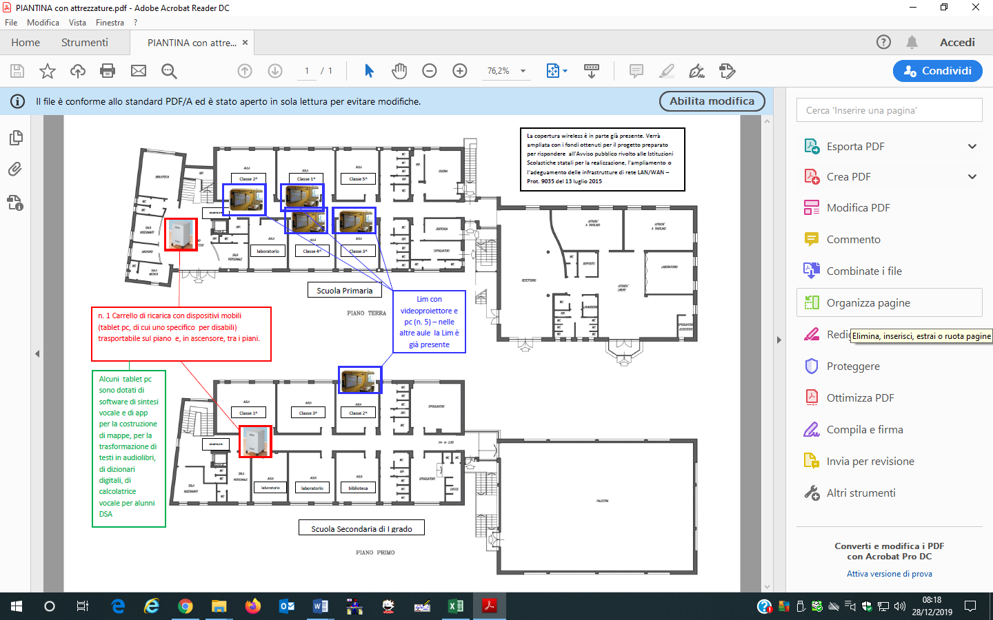

Con le risorse del bando PON FESR prot. n. AOOGEFID/9035 del 13 luglio 2015 “Per la scuola – Competenze e ambienti per l'apprendimento” 2014-2020 - Asse II Infrastrutture per l’istruzione – Fondo Europeo di Sviluppo Regionale (FESR) - Obiettivo specifico 10.8 “Diffusione della società della conoscenza nel mondo della scuola e della formazione e adozione di approcci didattici innovativi” – Azione 10.8.1 “Interventi infrastrutturali per l'innovazione tecnologica, laboratori di settore e per l'apprendimento delle competenze chiave”, si è provveduto all’ampliamento dell’infrastruttura e dei punti di accesso della rete wlan della Scuola Secondaria di I grado e della Scuola Primaria di Masone.

Specifica richiesta:  (tipo attrezzatura e caratteristiche tecniche e funzionali) | QUANTITA’
Armadio Rack 19” a muro 12 U con mensola pannello patch cat6 16 porte multi presa 58posti | 2
FIREWALL su server due HDD 5000GB in raid controllo contenuti e monitoraggio rete** | 1
AP doppia radio 2,4/5GHz doppio stream conforme standard 802.11ac.1200Mbps velocità tra le due radio e supporto fino a 100 utenti(50 per radio) beamforming, band steering,fast roaming, rssi threshold | 13
SWITCH poe 8 Porte 10/100/1000 | 2
Configurazione e collaudo impianto WIFI (considerando tutti i plessi) ** | 1

Investimenti nel Programma Annuale del 2016

A04- investimenti  5.919,44 | Perseguendo l'obbiettivo di dotare il maggior numero di classi di una LIM, ne sono state acquistate una per la primaria ed una per la secondaria di Masone (€ 3.269,60)  Acquistati inoltre un sistema audio portatile (€ 241,56), un videoproiettore per LIM (€ 695,40) e quattro PC di cui tre per primaria di Masone ed uno per primaria di Tiglieto (€ 1.712,88)
P22- tecnologie  € 6.119,00 | Grazie ai contributi delle famiglie che coprono la maggior parte delle spese per funzionamento didattico, dei Comuni che coprono spese telefoniche, per l'acquisto di materiale di pulizia e cancelleria, grazie alla partecipazione a progetti esterni che portano finanziamenti con i quali si sono potenziate le disponibilità  tecnologiche, è stato possibile impegnare il 53% dell'intero finanziamento statale destinato al funzionamento e parte dell'avanzo di amministrazione per le spese di gestione, di manutenzione e di supporto nell'uso delle strumentazioni tecnologiche
P23- Progetto PON LAN/WLAN  € 7.460,93 | Con finanziamenti della Comunità Europea, si è potuta realizzare una rete LAN/WLAN presso le scuole primaria e secondaria di Masone
P24- Progetto PON AMBIENTI  DIGITALI  € 21.941,42 | Con finanziamenti della Comunità Europea, si è potuto realizzare un arricchimento tecnologico presso le scuole primaria e secondaria di Rossiglione e presso la segreteria

A01- spese generali  funzionamento amministrativo |  | 132754,5
A02-spese generali -  funzionamento didattico | 9890,57
A03-funzioni miste | 1200
A04-investimenti | 5919,44
P04-visite istruzione | 9799,51
P05-06-07-Progetti | 8398,05
P21 - formazione | 6702,4
P22-tecnologie | 6119
P23-progetto LAN-WLAN | 7460,93
P24-Progetto Ambienti Digitali | 21941,42

Dal 2016-17 sono proseguiti gli investimenti per far sì di poter raggiungere l’obiettivo previsto alla fine del triennio 2016-2019, cioè quello di dotare tutti i plessi di strumentazioni digitali, in modo da offrire agli alunni le stesse opportunità

Investimenti nel Programma annuale 2017
A04- investimenti  6.996,70 | Perseguendo l'obbiettivo di dotare il maggior numero di classi di tecnologie sono stati acquistati: 1 schermo con staffa e 4 pc per la secondaria di Masone, 1 stampante per la secondaria di Campo Ligure e 2 monitor per la primaria di Masone. Spesa complessiva € 6.996,70.

P22- tecnologie  6.930,07 | Grazie ai contributi delle famiglie che coprono la maggior parte delle spese per funzionamento didattico, dei Comuni che coprono spese telefoniche, spese per l'acquisto di materiale di pulizia e cancelleria, grazie alla partecipazione a progetti esterni che portano finanziamenti con i quali si sono potenziate le disponibilità tecnologiche, è stato possibile impegnare per le spese di gestione, di manutenzione e di supporto nell'uso delle strumentazioni tecnologiche il 39% dell'intero finanziamento statale destinato al funzionamento (un altro 29% è stato utilizzato per potenziare le tecnologie classi 3.0) e il 58% dell'avanzo di amministrazione non vincolato

A01- spese generali  funzionamento amministrativo | 131993,06
A02-spese generali -  funzionamento didattico | 12916,74
A03-funzioni miste | 1700
A04-investimenti | 6996,7
P04-visite istruzione | 15413,67
P05-06-07-Progetti | 4787,46
P21 - formazione | 7966,47
P22-tecnologie | 6930,07

ALTRO

- Costituzione di una commissione orario per modificare l’orario di funzionamento della Scuola Secondaria di I grado per consentire l’organizzazione di laboratori pomeridiani in risposta ai bisogni individuati nel Rav, nel PDM, nel Ptof.
- il Collegio propone e poi delibera di dare continuità per tre anni alle figure di sistema: docenti che fanno parte dello Staff dell’Istituto – docenti che svolgono il ruolo di Funzione Strumentale, al fine di costituire gruppi di lavoro stabili, in grado di curare la coerenza tra azioni e priorità, traguardi, obiettivi e indirizzi.
- E’ l’anno della costituzione del team digitale
- C’è stata l’Adesione al Manifesto delle Piccole Scuole – maggio 2017
- Si è costituita le rete di scopo La via che sale
- Si è aderito alla rete di scopo Curricoli digitali
- E’ stato impostato il Registro Elettronico in modo da renderlo strumento utile e flessibile: deve rispondere alle nostre esigenze e non piegare i nostri bisogni alla necessità del suo utilizzo: si sono scelti gli obiettivi di primo livello e di secondo livelli tenendo conto del curricolo di Istituto
- Si inizia a lavorare sulla STRATEGIA PER L’AREA INTERNA BEIGUA SOL (Preliminare di strategia approvato il 4 luglio 2017) - https://www.regione.liguria.it/giunta/item/16188-sviluppo-economico-progetto-strategia-area-interna-beigua-sol.html
http://old2018.agenziacoesione.gov.it/opencms/export/sites/dps/it/documentazione/Aree_interne/STRATEGIE_DI_AREA/Strategie_di_area/Liguria/Strategia_Beigua_Sol_29_ottobre_2018.pdf
- Il Comitato di valutazione ha modificato i criteri per l’assegnazione del bonus perla valorizzazione del merito dei docenti in modo da renderla coerente con priorità – traguardi – obiettivi – indirizzi. I criteri subiranno piccole variazioni nel corso del triennio, ma resteranno fermi i punti individuati, grazie ad un coinvolgimento di tutti i docenti, che hanno suggerito gli aspetti ritenuti più caratterizzanti la propria professionalità
PROGETTI
FORMAZIONE
USCITE DIDATTICHE, PARTECIPAZIONE A CONCORSI; STESURA PROGETTI PER PARTECIPAZIONE A BANDI EUROPEI e NON
SITUAZIONI CHE HANNO RICHIESTO ORARIO AGGIUNTIVO NON RETRIBUITO CON IL FIS
SITUAZIONI ORGANIZZATIVE COMPLESSE che sono state affrontate, non previste dal CCNL
UDA: materiali preparati in fase di progettazione - realizzazione – verifica
La preoccupazione è stata quella di valorizzare non solo chi si occupa di compiti aggiuntivi, ma anche chi svolge la propria attività di insegnamento tenendo in primo piano priorità – traguardi – obiettivi – indirizzi.
1 | PROGETTI
a. | Attinenza a PTOF e PDM | punti
a1. | Il progetto ha consentito agli alunni di confrontarsi con realtà più complesse | 4
a2. | Il progetto ha tra le finalità
 | Equità degli esiti | 2
 | Inclusività | 2
 | Conseguimento traguardi Competenza Comunicativa | 2
 | Conseguimento traguardi Competenza Digitale - utilizzo strumenti multimediali | 2
 | Ruolo attivo dell'alunno - Didattica laboratoriale - attenzione all'Ambiente di apprendimento | 2
 | Continuità - Orientamento | 1
 | Relazioni con enti del territorio | 1
 | Relazioni con le famiglie | 1
b. | Ore che sono state svolte oltre a quelle che è stato possibile retribuire con il Fis, ma che non superano il monte ore richiesto al momento della presentazione del progetto
 | per ogni ora | 0,25
2 | FORMAZIONE
 | 25 ore di formazione svolte nell'anno scolastico 2016-17 - non coincidenti con l'orario di lezione  (senza esonero dal servizio o con esonero ma eccedenti l'orario di servizio) | 4
 | da 26 a 35 ore di formazione svolte nell'anno scolastico 2016-17 - non coincidenti con l'orario di lezione (senza esonero dal servizio o con esonero ma eccedenti l'orario di servizio) | 2
 | oltre le 35 ore di formazione svolte nell'anno scolastico 2016-17 - non coincidenti con l'orario di lezione (senza esonero dal servizio o con esonero ma eccedenti l'orario di servizio) | 2
 | partecipazione ai Dipartimenti | 1
 | Formazione attinente a
 | Equità degli esiti | 1
 | Inclusività | 1
 | Conseguimento traguardi Competenza Comunicativa | 1
 | Conseguimento traguardi Competenza Digitale - utilizzo strumenti multimediali | 1
 | Ruolo attivo dell'alunno - Didattica laboratoriale - attenzione all'Ambiente di apprendimento | 1
 | Continuità - Orientamento | 0,5
 | Relazioni con enti del territorio | 0,5
 | Relazioni con le famiglie | 0,5
 | Ricaduta sulla classe | 1
 | Ricaduta sul plesso | 2
 | Ricaduta sull'Istituto | 4
 | Realizzazione di incontri di microformazione per i colleghi - per ogni incontro di microformazione | 1
3 | USCITE DIDATTICHE, PARTECIPAZIONE A CONCORSI;  STESURA PROGETTI PER PARTECIPAZIONE A BANDI EUROPEI e NON
 | Uscite didattiche con orario aggiuntivo per il quale non è state effettuato il recupero
 | fino a 2 ore aggiuntive | 0,5
 | fino a 4 ore aggiuntive | 1
 | fino a 6 ore aggiuntive | 1,5
 | fino a 8 ore aggiuntive | 2
 | oltre le 8 ore aggiuntive | 2,5
 | Significatività uscita per il confronto con realtà più complesse | 2
 | Partecipazione a concorsi | 1
 | che hanno consentito di perseguire
 | Equità degli esiti | 1
 | Inclusività | 1
 | traguardi Competenza Comunicativa | 1
 | traguardi Competenza Digitale - utilizzo strumenti multimediali | 1
 | Ruolo attivo dell'alunno - Didattica laboratoriale - attenzione all'Ambiente di apprendimento | 1
 | Continuità - Orientamento | 1
 | Relazioni con enti del territorio | 1
 | Relazioni con le famiglie | 1
 | Stesura progetti per partecipazione a bandi europei e non | 3
4 | SITUAZIONI CHE HANNO RICHIESTO ORARIO AGGIUNTIVO NON RETRIBUITO CON IL FIS
 | i punteggi verranno decisi da Comitato valutazione una volta raccolte le segnalazioni
5 | SITUAZIONI ORGANIZZATIVE COMPLESSE che sono state affrontate, non previste dal CCNL
 | i punteggi verranno decisi da Comitato valutazione una volta raccolte le segnalazioni
6. | UDA: materiali preparati in fase di progettazione - realizzazione - verifica | fino a
 | Aderenza al curricolo, al Ptof, al Pdm | 2
 | Chiarezza e coerenza delle fasi di progettazione | 2
 | Qualità dei materiali prodotti | 2
 | Utilizzo strumenti multimediali | 2
 | Modalità di verifica e valutazione | 2
 | Altro | 2
 | Fino a un massimo di 12 punti

- E’ l’anno della stesura dei Progetti del Programma Operativo Nazionale
1) Fondi Strutturali Europei – Programma Operativo Nazionale “Per la scuola, competenze e ambienti per l’apprendimento” 2014-2020- Asse I – Istruzione – Fondo Sociale Europeo (FSE).
Obiettivo Specifico 10.2 – Miglioramento delle competenze chiave degli allievi, anche mediante il supporto dello sviluppo delle capacità di docenti, formatori e staff.
Azione 10.2.1 Azioni specifiche per la scuola dell’infanzia (linguaggi e multimedialità –espressione creativa espressività corporea);
Azione 10.2.2 Azioni di integrazione e potenziamento delle aree disciplinari di base (lingua italiana, lingue straniere, matematica, scienze, nuove tecnologie e nuovi linguaggi, ecc.).
"Competenze di base"

2) Fondi Strutturali Europei – Programma Operativo Nazionale “Per la scuola, competenze e ambienti per l’apprendimento” 2014-2020

Sottoazione | Codice identificativo progetto | Titolo progetto
10.1.6A | 10.1.6A - FSEPON-LI-2018-9 | La consapevolezza della scelta – scuola secondaria – classi 2^

3) Fondi Strutturali Europei – Programma Operativo Nazionale “Per la scuola, competenze e ambienti per l’apprendimento” 2014-2020

Sottoazione | Codice identificativo progetto | Titolo progetto
10.2.2A | 10.2.2A–FdRPOC-LI-2018-15 | Educare a pensare per educare al digitale

4) Avviso pubblico per progetti di inclusione sociale e integrazione
Fondi Strutturali Europei – Programma Operativo Nazionale “Per la scuola, competenze e ambienti per l’apprendimento” 2014-2020
Asse I – Istruzione – Fondo Sociale Europeo (FSE) Obiettivi specifici 10.1 e 10.3 – Azione 10.1.1 e Azione 10.3.1 Sotto azioni 10.1.1A e 10.1.1B e Sotto azione 10.3.1°

2017-18

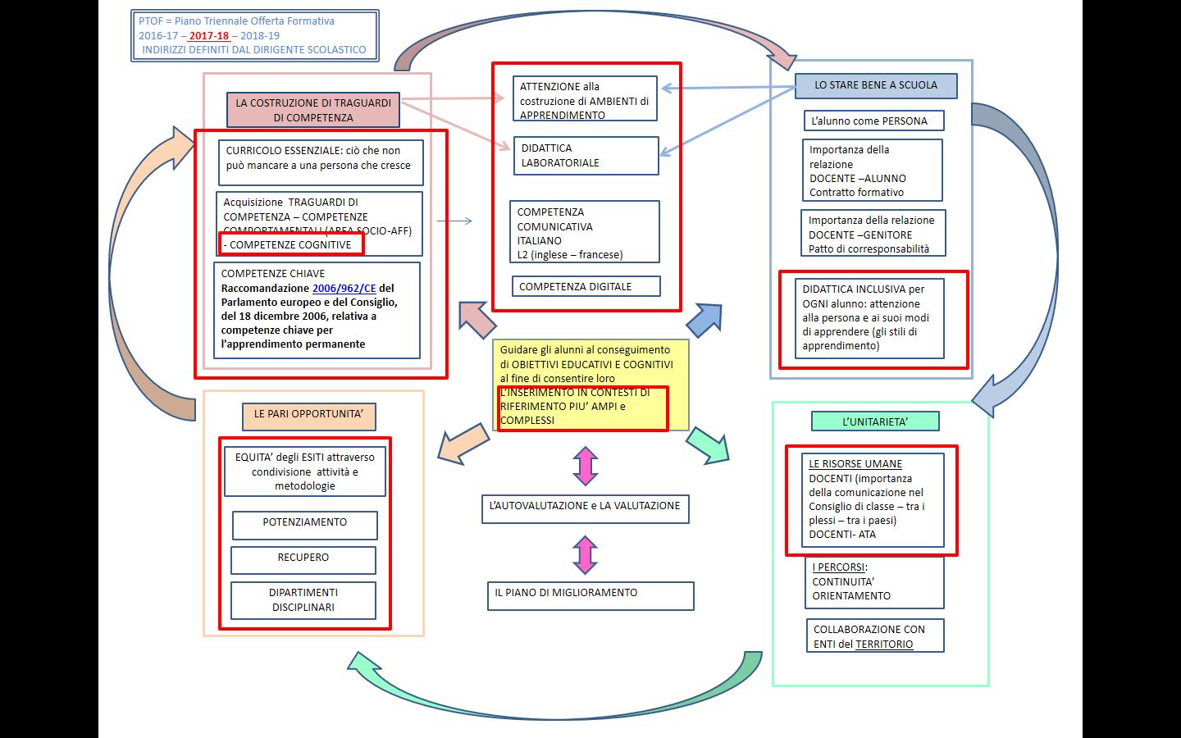

PAROLE CHIAVE dell’a.s. 2017-18 in relazione a RAV – PDM – PTOF
CONTESTI PIU’ AMPI E COMPLESSI - COMPETENZE CHIAVE (con particolare attenzione a quelle con maggiori relazioni nell’AREA COGNITIVA) – AMBIENTE DI APPRENDIMENTO – DIDATTICA LABORATORIALE (METODOLOGIA) – COMPETENZA COMUNICATIVA nella LINGUA MADRE e nelle LINGUE STRANIERE – COMPETENZA DIGITALE – DIDATTICA INCLUSIVA – IL RUOLO DEI DOCENTI NELLA RELAZIONE EDUCATIVA e NELL’APPRENDIMENTO – LE PARI OPPORTUNITA’: IL RECUPERO, IL POTENZIAMENTO, IL RUOLO DEI DIPARTIMENTI

Dal RAV –
giugno 2017 – settembre-ottobre 2017 | Aumentare la consapevolezza dei risultati conseguiti attraverso il confronto per classi parallele e gli incontri dei dipartimenti orizzontali.

giugno 2017 – settembre-ottobre 2017 | Dare rilievo alle competenze chiave. Mettere in stretta correlazione curricolo-competenze chiave - certificazione delle competenze

IL CURRICOLO E I DIPARTIMENTI – OBIETTIVI – COMPITI – RISULTATI

Nell’a.s. 2017-18, i gruppi di lavoro dei docenti si sono occupati dei seguenti aspetti
Il documento Indicazioni Nazionali e nuovi scenari chiede una attenta lettura e una eventuale integrazione del curricolo – Va sempre tenuta presente la necessità di offrire PARI OPPORTUNITA’ FORMATIVE al fine dell’EQUITA’ degli ESITI

Si decide di lavorare per DIPARTIMENTI ORIZZONTALI, dopo il lavoro in verticale svolto negli anni
2015-16: curricolo area socio-affettiva – contratto formativo – patto di corresponsabilità
2016-17: curricolo delle discipline – lettura e revisione in verticale – cura delle relazioni di coerenza

Dipartimenti orizzontali Scuola dell’Infanzia
Dipartimenti orizzontali validi come formazione

DAL DOCUMENTO INDICAZIONI NAZIONALI e NUOVI SCENARI
Soffermarsi su
PUNTO A– pagg. 8 e 9
Rispondere a questa domanda. Il nostro curricolo della Scuola dell’Infanzia tiene in dovuta considerazione gli aspetti sottolineati nel documento?
Se sì, perché?
Se no, in che cosa va modificato?
PUNTO B
I docenti sono chiamati non a insegnare cose diverse e straordinarie, ma a selezionare le informazioni essenziali che devono divenire conoscenze durevoli, a predisporre percorsi e ambienti di apprendimento affinché le conoscenze alimentino abilità e competenze culturali, metacognitive, metodologiche e sociali per nutrire la cittadinanza attiva.

Di che cosa ci preoccupiamo nel nostro lavoro

UTILIZZO DEL CURRICOLO
In vista di
PARI OPPORTUNITA’ FORMATIVE TRA I PLESSI E LE SEZIONI
1. L’elenco delle Uda
La Fs raccoglie l’elenco delle Uda dei docenti delle sezioni
cfr sulle Uda scelte
quali costanti?
Quali variabili?

2. Lo sviluppo delle Uda
Scegliamo una Uda che compare più volte negli elenchi o addirittura in tutti gli elenchi
Esempio: la routine didattica
Confrontiamo lo sviluppo della Unità di apprendimento
Come viene sviluppata in fase di progettazione?
Come viene sviluppata in fase di realizzazione? Quali fasi? Quali materiali?
Come vengono raccolte le osservazioni sugli alunni?
Quale riflessione durante la realizzazione e al termine della realizzazione?
Va prestata grande attenzione a questo momento dello sviluppo
Attività (ciò che fa l’alunno) | Metodologia (ciò che fa l’insegnante)

ASPETTI DA TENERE IN CONSIDERAZIONE e sottolineati anche nel Documento: Indicazioni Nazionali e nuovi scenari

Competenze metacognitive e metodologiche: imparare ad imparare e spirito di iniziativa e imprenditorialità
integrazione dei campi di esperienza per spiegare la complessità della realtà
costruzione di conoscenze e abilità attraverso l’analisi di problemi e la gestione di situazioni complesse
la cooperazione e l’apprendimento sociale
la sperimentazione, l’indagine, la contestualizzazione nell’esperienza,
la laboratorialità

Ripetiamo quanto svolto con una Unità di apprendimento che non compare in tutti gli elenchi: una significativa per Rossiglione, una per Campo e una per Masone
RISULTATI
di PROCESSO: confronto, condivisione di scelte metodologiche con attenzione a ruolo attivo dell’alunno, all’ambiente di apprendimento
MATERIALI e STRUMENTI per l’ISTITUTO: Curricolo rivisto dopo la lettura del documento Indicazioni Nazionali e nuovi scenari – Esempi di Uda (dalla progettazione alla realizzazione alla verifica – esempi di buone partiche)
finalizzati al conseguimento dei TRAGUARDI e delle PRIORITA’ individuate nel RAV, nel PDM e negli indirizzi del PTOF

Scuola Primaria
Dipartimenti orizzontali validi come formazione
I docenti chiedono di lavorare sul curricolo di Italiano, con la guida del Dirigente Scolastico, per riflettere sugli aspetti metodologici: se non c’è equità dei processi, non può esserci equità nei risultati.
Le riflessioni sulla metodologia consentiranno di trasferire gli aspetti condivisi alle altre discipline

Il Dipartimento analizzerà il curricolo di italiano, dopo il lavoro portato avanti nei dipartimenti verticali dell’a.s. 2016-17, tenendo presenti questi punti:

- aspetti essenziali del curricolo analizzati anno per anno: dai concetti portanti all’articolazione annuale del curricolo;
- metodologia (ciò che fa l’insegnante) e attività (ciò che viene richiesto all’alunno) in base ai criteri metodologici condivisi e in relazione a una didattica per competenze;
- la relazione curricolo – prove Invalsi;
- individuazione di un elemento importante del curricolo, per ciascun anno della scuola primaria, da approfondire

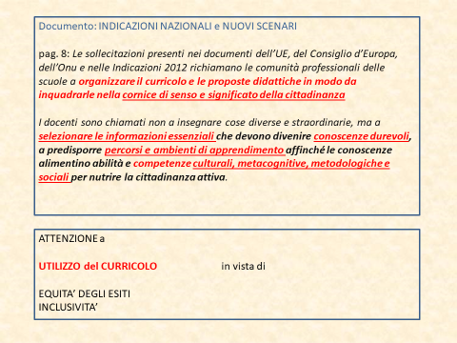

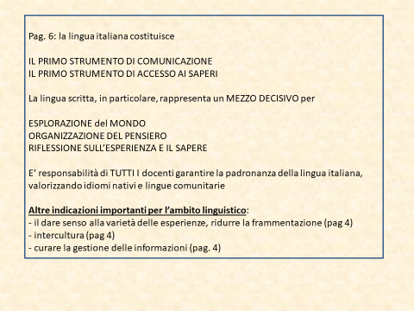

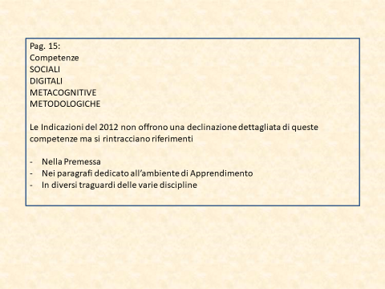

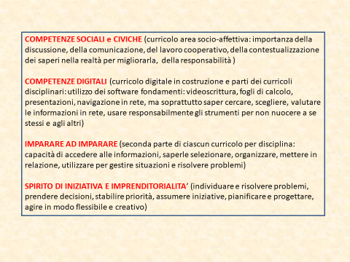
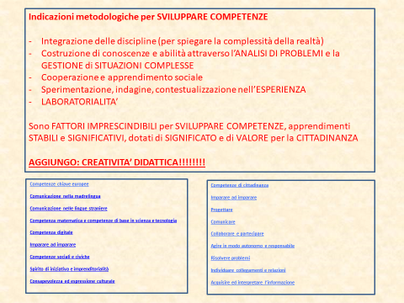

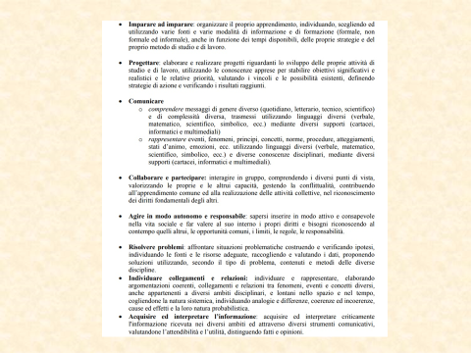

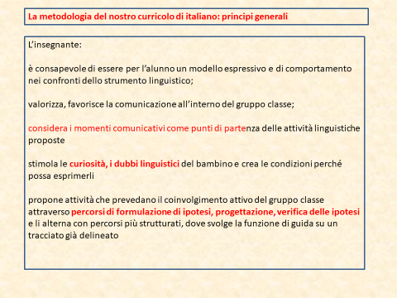

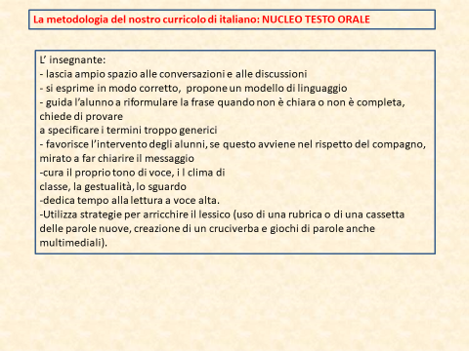

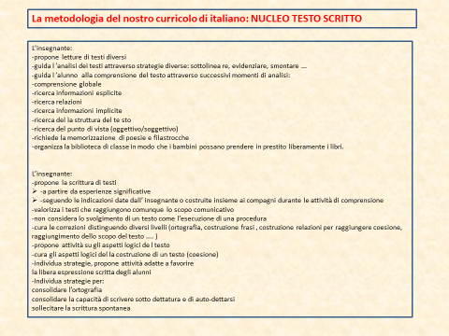

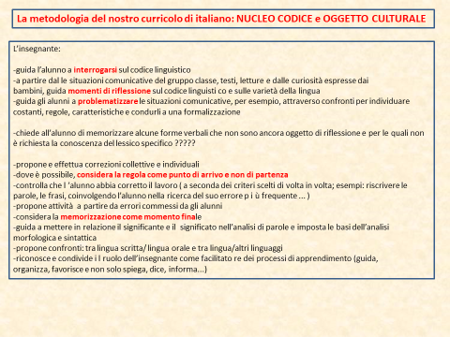
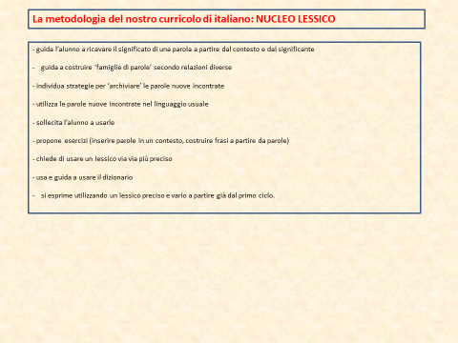

Durante gli incontri di Dipartimenti sono stati forniti e messi a punto esempi di proposte coerenti con le linee metodologiche

Durante le Interclassi tecniche i docenti della primaria hanno affrontato i seguenti compiti
1. lettura ipotesi di relazioni tra area socio-affettiva-certificazione competenze-stesura giudizio globale
2. Analisi del Decreto 62/2017 sulla valutazione;

RISULTATI
di PROCESSO: confronto, condivisione di scelte metodologiche con attenzione a ruolo attivo dell’alunno, all’ambiente di apprendimento
MATERIALI e STRUMENTI per l’ISTITUTO: Curricolo di italiano rivisto dopo il lavoro di confronto nel Dipartimento, organizzato anche per classi e non solo per nuclei fondanti, e dopo la lettura del documento Indicazioni Nazionali e nuovi scenari– Esempi di attività in relazione agli OSA e ai traguardi del curricolo
finalizzati al conseguimento dei TRAGUARDI e delle PRIORITA’ individuate nel RAV, nel PDM e negli indirizzi del PTOF

Scuola Secondaria di I grado
Dipartimenti orizzontali validi come formazione
I docenti sono stati organizzati in 4 gruppi. Viene proposta la lettura del documento Indicazioni Nazionali e nuovi scenari, ma anche la documentazione relativa all’esame conclusivo ( D.M. 62 del 2017, DM 741 del 3 ottobre 2017, Nota 1865 del 10 ottobre 2017, gruppo italiano: Documento di orientamento per la redazione della prova di italiano nell’esame di stato conclusivo del I ciclo)
MATEMATICA: gruppo 1 - 6 componenti
LINGUE STRANIERE: gruppo 2 - 5 componenti
ITALIANO: gruppo 3 - 4 componenti
ANTROPOLOGICO+ALTRI LINGUAGGI: gruppo 4 - 4 componenti
I gruppi ITALIANO-ANTROPOLOGICO-ALTRI LINGUAGGI possono anche lavorare uniti (per alcuni aspetti) - 8 componenti

Con i seguenti compiti
DAL DOCUMENTO INDICAZIONI NAZIONALI e NUOVI SCENARI
I docenti sono chiamati non a insegnare cose diverse e straordinarie, ma a selezionare le informazioni essenziali che devono divenire conoscenze durevoli, a predisporre percorsi e ambienti di apprendimento affinché le conoscenze alimentino abilità e competenze culturali, metacognitive, metodologiche e sociali per nutrire la cittadinanza attiva.

Di che cosa ci preoccupiamo nel nostro lavoro
UTILIZZO DEL CURRICOLO
In vista di
EQUITA’ DEGLI ESITI
INCLUSIVITA’ (inserire gli aspetti della didattica inclusiva nel curricolo)

1.
Lettura in verticale: che cosa cambia di anno in anno
Che cosa ha portato alla differenziazione prima – seconda – terza
Evidenziare la verticalità degli obiettivi

2. L’elenco delle Uda
La Fs raccoglie l’elenco delle Uda dei docenti di quella disciplina per una classe
Italiano - Storia – geografia - matematica – scienze – inglese – francese – arte – musica - ed fisica
cfr sulle Uda scelte
quali costanti?
Quali variabili?

Quali contenuti ritenuti essenziali
a) per il conseguimento dei traguardi di competenza
b) per poter affrontare l’esame conclusivo del I ciclo di istruzione - documenti dell’esame conclusivo da prendere in considerazione per ricavare informazioni sui CONTENUTI RITENUTI ESSENZIALI: D.M. 62 del 2017, DM 741 del 3 ottobre 2017, i Nota 1865 del 10 ottobre 2017 (questi tre documenti sono stati già analizzati nei Dipartimenti. Si tratta ora di verificare se hanno ricadute sul curricolo: c’è qualcosa che va modificato? Reso più chiaro o più prescrittivo?)
Altro
DOCUMENTO DI ORIENTAMENTO PER LA REDAZIONE DELLA PROVA D'ITALIANO NELL'ESAME DI STATO CONCLUSIVO DEL PRIMO CICLO.

Dopo aver individuati i contenuti essenziali, tracciare possibili relazioni con altre discipline

3. Le Prove Invalsi
Superare il concetto di allenamento.
Il miglior modo per preparare gli alunni alle Prove Invalsi è lavorare secondo una didattica per competenze
Leggere le riflessioni dello staff sulle prove invalsi dell’a.s. 2015-16 e 2016-17 e vedere se c’è qualche modifica-integrazione da apportare al curricolo: TUTTE le discipline sono coinvolte in questo e non solo le discipline coinvolte nelle Prove Invalsi (italiano – matematica – inglese)

4. La metodologia
Ipotesi a
- I docenti del Dipartimenti scelgono una Uda tra quelle dell’elenco presentato ad inizio anno, che si può mettere a confronto perché molto simile: si confrontano sulla progettazione e sulla realizzazione dell’Unità di apprendimento, anche portando materiali prodotti con e dagli alunni e le relative prove di verifuca
Ipotesi b
Si sceglie una Uda e si sviluppa in sede di Dipartimento
Va prestata grande attenzione a questo momento dello sviluppo

Attività (ciò che fa l’alunno) | Metodologia (ciò che fa l’insegnante)

ASPETTI DA TENERE IN CONSIDERAZIONE e sottolineati anche nel Documento: Indicazioni Nazionali e nuovi scenari
Competenze metacognitive e metodologiche: imparare ad imparare e spirito di iniziativa e imprenditorialità
integrazione delle discipline per spiegare la complessità della realtà
costruzione di conoscenze e abilità attraverso l’analisi di problemi e la gestione di situazioni complesse
la cooperazione e l’apprendimento sociale
la sperimentazione, l’indagine, la contestualizzazione nell’esperienza,
la laboratorialità

5.
RISULTATO FINALE DEI DIPARTIMENTI
Che cosa deve essere prodotto?
1) Il curricolo con indicazione di nuclei contenutistici ritenuti fondamentali per raggiungere i traguardi di competenza e per poter affrontare l’esame conclusivo
Esempio
ITALIANO
Classe prima | Classe seconda | Classe terza | Traguardi competenza
Osa | Osa | Osa
Contenuti ritenuti importanti per il conseguimento dei traguardi di competenza | Contenuti ritenuti importanti per il conseguimento dei traguardi di competenza | Contenuti ritenuti importanti per il conseguimento dei traguardi di competenza
Indicazioni per una didattica inclusiva

2) Una unità di apprendimento: progettazione – sviluppo – verifica per ogni anno (prima – seconda – terza) o per ogni disciplina del gruppo di lavoro – IMPORTANTE L’ASPETTO DELLA METODOLOGIA
DEVE risultare la metodologia presente nel curricolo applicata ad un contesto reale di attività in classe
3) Indicazioni di relazioni con altre discipline (a partire dai contenuti essenziali, costruire relazioni significative in grado di DARE SENSO ALLA VARIETA’ delle ESPERIENZE e RIDURRE LA FRAMMENTAZIONE e il carattere episodico)

I Dipartimenti della Scuola Secondaria hanno anche affrontato (come organizzazione del Collegio) anche i seguenti compiti
1. lettura ipotesi di relazioni tra area socio-affettiva-certificazione competenze-stesura giudizio globale
2. Analisi del Decreto 62/2017 sulla valutazione;
Lettura parti relative alla valutazione del comportamento
Che cosa è stato fatto
1) è stata rivista la rubrica dell’area socio affettiva:
2) è stato deciso come costruire il giudizio del I e del II quadrimestre
3. Analisi DM 741 e 742 del 3 ottobre 2017
4. Analisi Nota 1865 del 10 ottobre 2017

RISULTATI
di PROCESSO: confronto, condivisione di scelte metodologiche
MATERIALI e STRUMENTI per l’ISTITUTO: curricolo rivisto in alcuni aspetti per creare relazioni di coerenza con i nuovi documenti ministeriali, esempi di buone pratiche nell’utilizzo del curricolo: progettazione – realizzazione – verifica di una Uda – Rubrica per la certificazione delle competenze
EQUITA’ dei PROCESSI per raggiungere EQUITA’ degli ESITI
finalizzati al conseguimento dei TRAGUARDI e delle PRIORITA’ individuate nel RAV, nel PDM e negli indirizzi del PTOF

RISULTATI CONSEGUITI GRAZIE AD ALTRI GRUPPI DI LAVORO
Docenti di primaria e secondaria di tecnologia: curricolo in verticale di tecnologia
Staff digitale: avvio lavoro sul curricolo digitale – ricerca di elementi nelle Indicazioni Nazionali e loro organizzazione

Disciplina | Osa fine 3^ Primaria | Osa fine 5^ Primaria | Traguardi previsti nelle Indicazioni Nazionali al termine della Scuola Primaria | Osa fine 3^ Secondaria I grado | Traguardi previsti nelle Indicazioni Nazionali al termine della Scuola Secondaria di I grado

Intersezioni – Interclassi – Dipartimenti secondaria: dalle competenze trasversali del curricolo alle competenze della certificazione: utilizzo delle indicazioni dello Staff dell’Istituto nelle programmazioni e nella raccolta di osservazioni per la certificazione delle competenze

STAFF DEL DIRIGENTE SCOLASTICO – OBIETTIVI – COMPITI – RISULTATI
Premessa: quanto svolto dallo staff nell’a.s. precedente è diventato, in parte, materiale di lavoro per i gruppi di lavoro dei docenti al fine di procedere ad analisi – raccolta di proposte di integrazione e/o modifica – condivisione – delibera in Collegio Docenti. Lo staff si occupa cioè di mettere a punto proposte che poi però vengono passate ai gruppi di lavoro, affinché il momento conclusivo (la delibera) sia davvero condiviso.
Compiti per 2017-18
1) | Esiti – dalla 5^ alla 1^ media  Dalla 3^ media alle superiori  Invalsi  GRUPPO DI LAVORO:  OLIVERI Giulia  OLIVERI Maria Franca  PASTORINO Elisa  PUPPO Giovanna | Lettura Ptof – Rav e PDM e raccolta elementi su equità degli esiti  Raccolta dati e confronto risultati  Quinta-prima media  Terza media – primo anno superiori  Lettura  Risultati:  tabelle – grafici  schede dei docenti  Stesura relazione con indicazioni utili per curricolo
2) | AUTOVALUTAZIONE DI ISTITUTO  RAVERA S  PIOMBO N  PIOMBO I  ZUNINO G  OLIVERI AM | Predisposizione questionario in collaborazione con AD  CON COLLEGAMENTI AL POF e al PDM  VALES  http://www.invalsi.it/invalsi/ri/vales/doc.php  http://www.istruzionepiemonte.it/?page_id=14041  http://www.toscana.istruzione.it/area_docenti/allegati/2_Presentazione_QS_Indicatori_22apr13.pdf  Punti da prendere in considerazione  PER I DOCENTI  Lavoro sul curricolo  Equità degli esiti  Risultati prove invalsi  Valutazione e Certificazione competenze  Didattica laboratoriale  Dotazioni strumentali  Iniziative di formazione  Continuità  Orientamento  Valorizzazione competenze di ciascuno  Rapporti con il territorio  Rapporti con le famiglie  Organizzazione:  orario  articolazione giornate corte-giornate lunghe  utilizzo organico di potenziamento  Comunicazione  Clima  Organigramma  PER I GENITORI  Organizzazione  Offerta attività curricolari ed extracurricolari (certificazioni)  Inclusività: recupero, attenzione al singolo  Utilizzo tecnologie nell adidattica  Continuità  Orientamento  Comunicazione  PER GLI ALUNNI  Clima relazionale  Apprendimento – potenziamento -recupero  Utilizzo strumenti digitali  Continuità – orientamento
 | POTENZIAMENTO INSEGNAMENTO LINGUA ITALIANA | QUADRO INVALSI  EQUITA’ ESITI

RISULTATI:
di PROCESSO: coinvolgimento nella stesura del Piano dell’Offerta Formativa 2017-18 e nella revisione del PDM sulla base del Rav compilato a giugno 2017 – riflessioni sugli esiti e sui risultati delle Prove Invalsi – coinvolgimento nel processo di autovalutazione – proposte per la formazione sulla didattica dell’italiano
MATERIALI e STRUMENTI PER L’ISTITUTO: Piano Offerta Formativa 2017-18 – Piano di miglioramento 2017-18 – Relazioni sugli esiti e indicazioni ai gruppi di lavoro del Collegio – Relazioni sui punti di forza e punti di debolezza delle Prove Invalsi e indicazioni ai gruppi di lavoro del Collegio –questionari per l’autovalutazione – indicazioni di bisogni formativi e proposte di corsi di formazione sulla didattica dell’italiano

finalizzati al conseguimento dei TRAGUARDI e delle PRIORITA’ individuate nel RAV, nel PDM e negli indirizzi del PTOF

I PROGETTI SIGNIFICATIVI DELL’ISTITUTO (in relazione a RAV – PDM – PTOF)

PRIORITA’ | TRAGUARDI
Utilizzo delle autonomie personali e delle competenze chiave perseguite.  Migliorare la competenza nel comunicare, soprattutto nelle lingue comunitarie - migliorare la competenza digitale | Dare rilievo alle competenze chiave. Prestare attenzione alla progettazione di percorsi per conseguimento di certificazioni nelle lingue straniere e per raggiungimento traguardi competenza digitale  Mettere in stretta correlazione curricolo-competenze chiave - certificazione delle competenze

GIALLO: COMPETENZA COMUNICATIVA (lingua madre – lingue straniere)
VERDE: COMPETENZA DIGITALE

PROGETTI CON ORE RETRIBUITE: la commissione progetti (coincidente con la Giunta del Consiglio di Istituto) ha assegnato le ore tenendo conto dei seguenti criteri
1.Attinenza a priorità – traguardi – indirizzi del Pof
2. Costo complessivo e costo ad aluno
3. Proporzione numero ore con alunni/numero ore senza alunni

 | Nome progetto
 |  |  | PTOF
 | PRIORITA'
 | Competenza nella comunicazione
 | Competenza digitale
 | Curricolo, progettazione, valutazione
 | Ambienti di apprendimento
 | Inclusione e differenziazione
 | Continuità e orientamento
Sviluppo e valorizzazione risorse
Umane (unitarietà)
Integrazione con il territorio e
rapporti con le famiglie
1 | La certficazione europea  delle competenze in lingua straniera: KET for schools. | Giovanna Oliveri  Marta Pizzorni | Area 1  Area 4
2 | La certificazione europea  delle competenze in lingua straniera: DELF A2 | Minetto | Area 1  Area 2  Area 3  Area 4
 |  | Minetto
 |  | Thyrion
3 | STARTERS YOUNG  LEARNERS Cambridge | Leoncini Daniela  Ravera Angela | Area 1  Area 2  Area 4
 |  | Ravera Angela
 |  | Leoncini Daniela
4 | Discontinuità in continuità: “assaggio” di Lingua Francese | Patrizia Minetto | Area 1  Area 2  Area 3  Area 4
 |  | Thyrion
5 | Speaking together | Cavanna Francesca, Leoncini Daniela, Oliveri Giovanna, Pizzorni Marta, Ravera Angela (5) | Area 1  Area 3  Area 4
 |  | Cavanna Francesca
 |  | Leoncini Daniela
 |  | Oliveri Giovanna
 |  | Pizzorni Marta
 |  | Ravera Angela
6 | Continuità Infanzia - Primaria  Masone | Baschiera Daniela, Leoncini Daniela, Perrone Anna Paola, Varini Angela.  Campana Alice, Carlini Maria, Cavalletti Rita, Cavanna Lara, Durante Paola, Leoncini Giuliana, Merlo Monica, Penzo Riccarda, Ravera Maddalena (13)  per assegnazione ore vedi prospetto a parte | Area 1  Area 2  Area 3  Area 4
7 | Un viaggio in compagnia | Piombo I  Macciò Giorgia  Giuliano Vania  Zirino Rosanna | Area 1  Area 2  Area 3
8 | CAMPOLIGURE  Infanzia-Primaria  Continuità | Zirino Rosanna,  Giuliano Vania, Pastorino Francesca, Pastorino Patrizia, Orsetti Oriana (n. 5 docenti) | Area 1  Area 2  Area 3
9 | Progetto continuità  Masone  Primaria  Secondaria di I grado | Pastorino Andrea | Area 1  Area 2  Area 3  Area 4
10 | Continuità | Puppo Giovanna  Macciò Federica  Oliveri Anna Maria  Baschiera Daniela  Varini Angela  Leoncini Daniela  Perrone Anna Paol | Area 2  Area 3
11 | Continuità  Sviluppo dei solidi | Bistolfi-Gambardella | Area 1  Area 2  Area 3
12 | A spasso per Masone | tutti i docenti del plesso  2 h a docente  Contando anche inglese e sostegno sono 22 docenti | Area 1  Area 2  Area 3  Area 4
13 | Progetto Natale  Il viaggio | Oliveri Anna Maria
14 | IMPARARE FACENDO  Sec I grado Rossiglione | Oliveri Maria Franca  Orsi Patrizia | Area 1  Area 2  Area 3  Area 4
15 | Festival della tecnologia | Pastorino Alessandra - Pastorino Elisa -  Arimane Maria - Pastorino Patrizia - Oliveri  Giulia | Pastorino Alessandra (6+3) - Pastorino Elisa -(6+3)  Arimane Maria- Pastorino Patrizia - Oliveri  Giulia
16 | PROGETTO BEIGUA | CAVANNA, CUNEO, GAMBARDELLA, PASTORINO C., PASTORINO G, RAMASSA, ZUNINO (7) | Area 1  Area 2  Area 3
17 | Organizzo  costruisco  comunico  Primaria Campo | Tutte le insegnanti del plesso:  BOTTERO Bruna  GENNARI Rita  MACCIO’ Giorgia  MACCIO’ Rosa  MAFFEI Martina  MENINI Paola  ORSETTI Oriana  PASTORINO Francesca  PASTORINO Patrizia  PIOMBO Irma  RAVERA Angela  SOBRERO Natalina  TIMOSSI Francesca  TRAVERSO Milena  14 docenti | Area 1  Area 2  Area 3

PROGETTAZIONE ATTIVITA' e ACQUISTI PER PROGETTI CON RISORSE DAI COMUNI
MASONE | 2500
CAMPO | 2100
ROSSIGLIONE | 2500
ROSSIGLIONE
Progetti
Infanzia
Music English | 882 | Totale ore: 20 ore di musica + 20 ore di inglese  + 2 ore per prove e saggio - totale: 42 ore
Psicomotricità | 500
Primaria
Progetto Musica | 1260 | 12 ore per classe 60 ore
Secondaria
partecipazione  a spettacoli al Carlo Felice | 320
 | 2962
 |  | -462
 |  | 262 soldi alpini + 200 da bilancio
CAMPOLIGURE
Infanzia | 420 | acquisto materiali
Primaria
Progetto Musica | 1032 | 60 (ore)
Secondaria  partecipazione  a spettacoli al Carlo Felice | 304 | per Teatro Carlo Felice - biglietto di ingresso
 | 1756
Restano | 344 | euro
 | 2100
MASONE
Infanzia | 525 | previste: 25 ore
Progetto Musica
Primaria | 960 | per tipografia - Guida A spasso per Masone
Secondaria | 608 | per Teatro Carlo Felice - biglietto ingresso
 | 2093
Restano | 407 | acquistare n. 3 toner per Brother HL-2270DW
 |  | 190,32
Restano | 216,68

 |  |  |  |  |  |  | PTOF
Guidare gli alunni al conseguimento di traguardi EDUCATIVI e COGNITIVI
che consentano loro di inserirsi in contesti più ampi e complessu
 |  |  |  |  |  |  | COSTRUZIONE  TRAGUARDI COMPETENZA: | LO STAR BENE A SCUOLA | UNITARIETA' | PARI OPPORTUNITA'
 |  |  |  |  |  |  | curricolo essenziale  competenze ambito cognitivo  competenze ambito socio-affettivo  competenze chiave  competenza comunicativa  competenza digitale  ambiente di apprendimento  didattica laboratoriale | l'alunno come persona  Relazione docente-alunno  contratto formativo  relazione docente-genitore  patto di corresponsabilità  didattica inclusiva | Armonizzazione risorse umane  Continuità  Orientamento  Collaborazione con enti del territorio | equità degli esiti attraverso condivisione attività e metodologie  potenziamento  recupero  DIPARTIMENTI
PROGETTI GRATUITI | con intervento  di esperto | senza intervento di esperto | classi coinvolte | referente | durata/n  incontri o lezioni | richiesta materiali
Infanzia
Masone
Lettura e biblioteca scolastica |  | X | alunni dei 5 anni  29 alunni | Durante Paola | da nov 2017  a giugno 2018 | SI' | X | X | X
Orto a scuola |  | X | TUTTI | Durante Paola | ottobre/giugno | NO | X | X | X | X
Inglese |  | X | alunni 5 anni | Carlini Maria | gennaio/giugno | NO | X | X | X
Rossiglione |  |  |  |  |  |  |  | X | X
Laboratorio creativo |  | X | alunni 5 anni | Leoncini A. Viola | gennaio/maggio | NO | X | X | X
Lettura e prestalibro |  | X | alunni 5 anni | Pesce Lucilla | novembre/maggio | NO
Campo Ligure
Okkio alle 3 A | X
Sono come mangio |  | X | alunni sez.B | Cola Natasha | febbraio/giugno | NO | X | X |  | X
Il cane a scuola | X |  | alunni sez B | Cola Natasha | gennaio/marzo | NO | X | X |  | X
Primaria
Masone
Frutta e verdura nelle classi |  | X | TUTTE | Ottonello M.A. |  | NO |  | X | X | X
A tutto sport | X |  | TUTTE | Sartori Serena | classi I e II ottobre/novembre; classi III, IV, V da ottobre/giugno | NO | X | X | X | X
Enjoying the garden |  | X | classe I | Pastorino E. | ottobre/maggio | NO | X | X | X | X
Okkio alle tre A |  |  | IIB IIIB
E-twinning |  |  | IVA
Picasso in mostra |  |  | IVA
L'avventura è diventare grandi | X |  | VA VB | Varini, Leoncini, Perrone, Baschiera |  | NO
Et voilà | X |  | V | Minetto | novembre/gennaio | NO | X | X | X | X
 |  |  |  |  |  |  | X | X
Campo Ligure |  |  |  |  |  |  | X | X
Sport per tutti | X |  | IV V | Piombo Irma, Traverso, Sobrero, Pastorino Francesca, Pastorino Patrizia, Timossi | date da concordare, ma in previsione del torneo Ravano | SI' | X | X | X | X
Libriamoci |  | X | V
Et voilà | X |  | V | Minetto | novembre/gennaio | NO | X | X | X | X
Let's improve our english |  | X | IV | Ravera Angela | novembre/aprile | NO | X | X |  | X
Potenziamo le nostre abilità | X |  | IV V | Piombo Irma, Sobrero | novembre/giugno | NO | X | X |  | X
Enjoying the garden |  | X | I | Pastorino Patrizia | ottobre/maggio | NO | X | X | X | X
Frutta e verdura a 360° |  | X | Tutte | Orsetti, Timossi, Maffei, Macciò Giorgia | tutto l'anno | NO | X | X | X | X
Rossiglione
Esperienze nel vivaio | X |  | tutte | Cavanna, Cuneo, Ramassa, Zunino, Pastorino C., Pastorino G., Gambardella |  | NO | X | X | X
Tecnologia digitale |  | X | tutte | Cavanna, Cuneo, Ramassa, Zunino, Pastorino C., Pastorino G., Gambardella | ottobre/maggio | NO | X | X | X | X
Potenziamento |  | X | tutte | Pastorino Claudia, Ramassa | ottobre/giugno | NO | X | X |  | X
Piccoli giornalisti |  | X | III IV V | Cavanna, Pastorino Giovanna, Zunino | ottobre/maggio | NO | X | X | X | X
Tecnologia e digitale |  | X | III | Pastrino Claudia, Pastorino Giovanna | ottobre/maggio | NO | X | X | X | X
Et voilà | X |  | V | Minetto | novembre/gennaio | NO | X | X | X | X
Biblioteca | X |  | tutte | Cavanna, Pastorino, Zunino | dicembre/maggio | NO | X | X | X | X
L'avventura è diventare grandi | X |  | V | Gambardella A. | 2^ quadrimestre | NO | X | X | X | X
Secondaria
Masone
Unplugged |  | X | 3A/3B | Pastorino Andrea | ottobre/maggio | NO | X | X | X | X
Orientamento |  | X | 3A/3B | Pastorino Andrea | ottobre/gennaio | NO | X | X | X | X
Soli si nasce, insieme si vive |  | X | tutte | Montano Caterina | Novembre | NO | X | X | X | X
A passi scalzi con l'autore | X? |  | 1A/1B | Montano Caterina | un unico intervento a marzo/aprile | NO | X | X | X | X
A boccaperta | X? |  | 3? | Montano Caterina | da gennaio 1 incontro al mese | NO | X | X | X | X
Campo Ligure
Conosciamo il torrente | X |  | 1^ | Bellotti Rosagrazia | una sola giornata da concordare tra marzo e maggio | NO | X | X | X
Stimolazione cognitiva metodo Feuerestein | X |  | 1^ | Ravera Sabrina | fine 1° quadrimestre/2° quadrimestre | No | X | X | X | X
Rossiglione
Unplugged |  | X | 3^ | Ravera Sabrina | ottobre/maggio | NO | X | X | X | X
L'avventura è diventare grandi | X |  | 3^ | Ravera Sabrina

PER IL PRIMO ANNO VIENE AVVIATO IL PROGETTO PER IL CITY CAMP ESTIVO organizzato da ACLE: 17 alunni iscritti e partecipanti. Vengono utilizzate molte risorse del territorio. La base è la Scuola Primaria di Masone (n. 2 aule a paino terra) ma il gruppo si sposta e visita i locali interbi ed esterni del Museo Andrea Tubino, l’abbazia e il parco del Romitorio, il campetto in erba sintetica della Parrocchia e Oratorio, l’Azienda agricola I piani, il teatro Opera Mons. Macciò
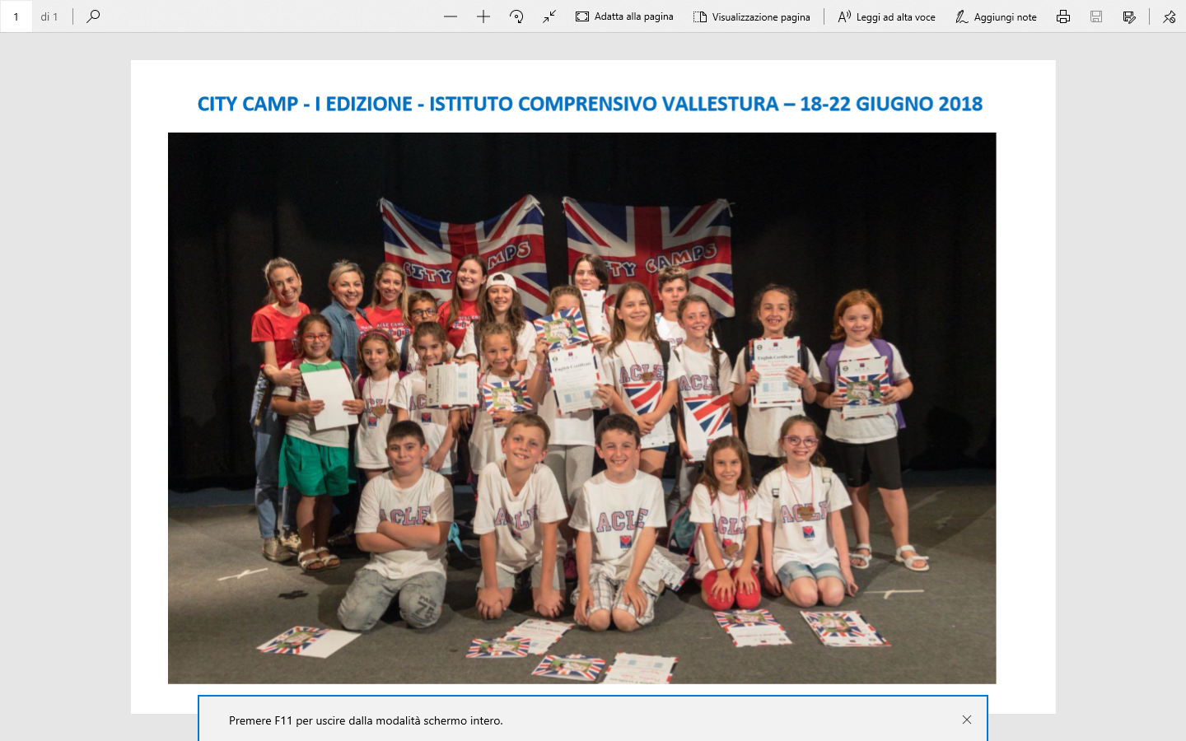

INVESTIMENTO NELLE RISORSE UMANE – FORMAZIONE

A settembre – ottobre – novembre sono stati raccolti i bisogni formativi in relazione a TRAGUARDI e PRIORITA’ del RAV – PDM e POF

Dal verbale del Collegio Docenti del 28 novembre 2018

Ottavo punto all’o.d.g.  alcune proposte di formazione; | La Dirigente – in base ai bisogni formativi comunicati dai docenti - propone al Collegio alcune proposte di formazione per l’anno scol in corso, di seguito i corsi:  1. Lo sviluppo grafo-motorio: richiesto dalla Scuola dell’Infanzia  2. Nati per leggere  3. Ore di formazione sulla didattica dell’italiano (proposta che verrà inviata entro gennaio 2018)  4. Ore di formazione sull’uso delle tecnologie digitali nella didattica

Corsi realizzati
1)
Educazione del gesto grafico
Corso di formazione di 20 ore (15 in presenza + 5 di lavoro autonomo)

Docenti:
Maria Teresa Morasso, grafologa professionista ai sensi della legge 4/2013 specializzata in Educazione del gesto grafico – Referente A.G.I. per la Liguria;
Gabriele Giardini, psicomotricista; Elisa Tavella, pedagogista, educatrice professionale, formatrice
Obiettivo generale
Migliorare la qualità dell’insegnamento della letto - scrittura e prevenire le difficoltà grafo-motorie e la disgrafia
Destinatari
Insegnanti della scuola dell’infanzia e della scuola primaria insieme
Strutturazione
Incontri formativi con gli insegnanti
Metodologia
attuazione di un corso di formazione rivolto agli educatori della scuola dell’infanzia e ai docenti della scuola primaria, nella logica della continuità didattica del ciclo pre-scolastico e scolastico, in particolare per la fascia di età 3 – 7 anni
obiettivo: fornire uno “skill – case” specifico per lo sviluppo dei prerequisiti della scrittura (scuola dell’infanzia) e del suo insegnamento (scuola primaria)
finalità principali:
• realizzare uno sviluppo grafo-motorio funzionale
• prevenire le difficoltà grafo-motorie
• migliorare in qualità e quantità la produzione scritta
• promuovere l’autostima e la motivazione
iter progettuale:
n. 7 incontri teorico – pratici: il 1° di 2h e 30, il 2° di 2h e 30, gli altri di 2h ciascuno, per un totale di 15 ore in presenza;
il corso prevede 5 ore di lavoro di studio e ricerca, da effettuare autonomamente, su temi specifici indicati dalla docente, inerenti le materie e gli argomenti del corso.
Programma
1° incontro: ore 16.30/19.00
- Introduzione: importanza della scrittura a mano
- Evoluzione e personalizzazione della scrittura
- Prerequisiti per l’apprendimento della scrittura
2° incontro: ore 16.30/19.00
- Esercizi e attività di sostegno e potenziamento dei prerequisiti
- Postura e prensione
Didattica per l’apprendimento della scrittura (prima parte):
- criteri metodologici per l’educazione del gesto grafico e della scrittura
- attività psicomotorie, di motricità fine e di rilassamento
3° incontro: ore 17.00/19.00
Didattica per l’apprendimento della scrittura (seconda parte):
- disegno e pittografia
- pregrafismo e prescrittura
- avvio allo stampato maiuscolo
- avvio alle lettere del corsivo e ai collegamenti
- le regole della scrittura
4° incontro: ore 17.00/19.00
- Le difficoltà grafo-motorie e la prevenzione attraverso la didattica del gesto grafico
- Le difficoltà grafo-motorie e gli interventi educativi per il potenziamento specifico della scrittura
- Analisi di casi
5° incontro: ore 17.00/19.00 (E. Tavella)
'Giocoloriamo': espressivita' grafica attraverso tracce forme colori
6° incontro: ore 17.00/19.00 (G. Giardini)
Perché non ci riesco? Psicomotricità e abilità esecutive
7° incontro: ore 17.00/19.00 (MT. Morasso) – NON SVOLTO – ATTIVITA’ a DISTANZA
Restituzione risultati del lavoro autonomo di studio e ricerca
Somministrazione questionario di verifica delle competenze
Somministrazione del questionario di gradimento del corso.

2) ORGANIZZATO DA GRUPPO GENITORI SMART E COMUNE – NULLA A CARICO DEll’IC VALLESTURA
Il Gruppo Genitori Smart comunica che:

martedì 21 novembre, alle ore 18, presso l’aula a piano terra della Scuola Primaria di Masone si terrà un incontro per genitori, docenti, educatori, bibliotecari e per chiunque sia interessato a conoscere le strategie e le buone pratiche per la diffusione della lettura in età prescolare.
Parteciperanno Donatella Curletto e Pino Ghinelli

3)
CORSO DI FORMAZIONE SU ROBOTICA E PENSIERO COMPUTAZIONALE

Durata | 3 incontri da 2 ore ciascuno per i docenti della primaria e della secondaria  Marzo – aprile 2018  Scuola Primaria  giovedì 5 aprile  giovedì 12 aprile  giovedì 19 aprile  orario: 16.45-18.45 – Scuola Primaria di Masone – Piazza 75 Martiri, 3
Docenti | Tiziana Ferrando, esperta formatrice presso diversi snodi formativi e istituti scolastici
Obiettivi | Far sperimentare ai docenti attività da riproporre in classe, ritenute significative per i traguardi di competenza da far conseguire agli alunni  non come ricetta, ma come modalità di impostazione dell’azione didattica, grazie anche all’uso delle tecnologia, in grado di motivare e guidare gli alunni all’azione e alla riflessione sull’azione.  La robotica, il linguaggio di programmazione come modalità per sviluppare processi cognitivi.
Articolazione degli incontri | - Cos’è il pensiero computazionale e come si esercita  - Progetto Programmailfuturo: esempi di attività unplugged e tecnologiche  - Scratch jr e Scratch come ambiente per esercitare il creative learning  - Attiività pratiche di realizzazione di progetti in Scratch  - Il tinkering: problem solving e collaborazione  - Robotica educativa  Gli incontri avranno un taglio molto pratico e si cercherà di capire come le diverse tecnologie e i diversi approcci potranno essere da subito applicati nell’attività didattica.
A chi è rivolto | docenti della Primaria  docenti della Secondaria
Dotazioni tecnologiche | Un pc per ogni partecipante, bene anche se ognuno si porta il proprio in un'ottica BYOD.  E' necessario tenere presente che possiamo lavorare su tablet per le attività collegate a Programmailfuturo e Scratch jr ma non per Scratch, per il quale è necessario il pc.  Saranno utilizzati i kit di robotica presenti a scuola o messi a disposizione  we-do, bee bot, littlebits e mind storm

4)

CORSO DI FORMAZIONE SULLA DIDATTICA DELL’ITALIANO

Durata | 6 incontri da 2 ore ciascuno tra aprile e maggio 2018
Docenti | Iole Ottazzi  Giovanni Mazzetti
Obiettivi | - Aumento della consapevolezza del legame tra principi teorici e pratica didattica.  - Miglioramento delle pratiche didattiche.  - Crescita della capacità progettuale e della relativa messa a punto personale di attività motivanti per gli alunni e meno routinarie nella pratica educativa  - Miglioramento di un linguaggio comune tra docenti anche di ambiti e livelli diversi che consenta migliori connessioni interdisciplinari e realizzazione di quanto dichiarato nei documenti ufficiali della scuola.  - Messa a fuoco di ulteriori necessità formative derivante da maggiore chiarezza circa la complessità del quadro.
Articolazione degli incontri | Lezione 1: dalla competenza linguistica alla competenza comunicativa  - Gli atti linguistici e la catena comunicativa  - Sfondi, formati e copioni  Lezione 2: lettura e scrittura come oggetti di valore in relazione alla dotazione di senso  - La teoria attanziale di Greimas: aspetti di logica modale  Lezione 3 : manipolazione e riflessione sulla lingua, all’interno della competenza comunicativa:  - Lingua come codice: sintattica (morfologia, sintassi), pragmatica, semantica e i giudizi del parlante  - Linguaggi e codici: la manipolazione dei codici dei linguaggi in genere  Lezione 4: lingua come strumento del pensiero:  - Il rapporto pensiero e linguaggio  - La deissi e la soggettività linguistica  - Inferenze e presupposizioni  Lezione 5: l’interpretazione  - Lettura: il piacere del testo  - Lettura e capacità di sintesi in rapporto a destinatari, contesti e scopi  Lezione 6: scrittura e piacere del testo  - Narrazione e dotazione di senso (funzioni, scopi, punti di vista, tipologie testuali)  - Selezione e combinazione in funzione della produzione del testo
A chi è rivolto | docenti della Primaria  docenti della Secondaria

ALTRE INIZIATIVE DI FORMAZIONE A CUI HANNO PARTECIPATO DOCENTI COERENTI CON PRIORITA’ – TRAGUARDI – PDM – POF

Seminario Etwinning
Noi siamo storie – incontro con lo scrittore Anselmo Roveda
Incontro con Tamagnini Davide, docente e scrittore – La scuola ce la insegnano i bambini
Corso di Formazione Unplugged – Asl 3
“Relazione e scuola: binomio per il futuro. (dott. Aceti) – incontro organizzato per Ambito 1 a Sampierdarena
Incontro di formazione “Adolescenti oggi. Fragilità e risorse. (dott. Aceti) – a Masone – anche per GENITORI – 25 maggio 2018
Dislessia amica – corso on line – livello base
SEMINARIO REGIONALE Valutazione e dintorni. La scuola dopo i decreti attuativi della Legge n. 107/2015 – I.T.N. “San Giorgio” di Genova, 8 settembre 2017

Corsi Mathup: MathUp" corso di formazione e aggiornamento online per gli insegnanti di Matematica di ogni ordine e tipo di scuola. Il progetto è curato da "mateinitaly srl", ente accreditato dal MIUR. A “mateinitaly” partecipano docenti universitari milanesi (già impegnati, con un'esperienza più che ventennale, nel Centro "matematita" dell'Università degli Studi e nel Centro PRISTEM dell'Università "Bocconi") assieme a colleghi delle Università di Camerino e Bologna coinvolti anche nella preparazione delle prove INVALSI. Le prime attività dell’associazione che ha dato il via a “mateinitaly” risalgono al 2013 quando, con il sostegno dell'Università degli Studi di Milano, dell’Università "Bocconi", dell'Università degli Studi Milano-Bicocca e del Politecnico di Milano, l’associazione realizzò la mostra omonima (ospitata poi l'anno successivo dalla Triennale di Milano e nel 2016 dal MUSE di Trento).
"MathUp" insiste nel raccomandare una pratica laboratoriale che superi i limiti di un modello di insegnamento che non lascia sufficiente spazio alla partecipazione attiva degli studenti

INCONTRI ORGANIZZATI DA STAFF INDICAZIONI NAZIONALI

Incontro con dott. Carlo Petracca – La didattica per competenze dalla progettazione alla certificazione – Istituto Tecnico Nautico S. Giorgio – Genova – orario: 9.30- 17.00
Incontro con dott.ssa Saeda Pozzi – Il curricolo verticale di educazione linguistica del primo ciclo di istruzione nella normativa e nella pratica didattica. Il raccordo con le prove INVALSI di italiano

Sono stati svolti incontri per fornire al personale indicazioni su somministrazione dei farmaci salvavita (adrenalina, glucagone, micropam)

Incontro per manovra disostruzione organizzato dalla Croce Rossa

INVESTIMENTO NELLE RISORSE STRUMENTALI – STRUMENTI E PARITA’ di POSSIBILITA’

Continua – nel corso dell’a.s. 2017-18 – la programmazione degli acquisti per il raggiungimento dell’obiettivo fissato per la fine del triennio
dotare tutti i plessi di strumentazione e infrastrutture (pc – lim – stampanti – connessione cablata e/o wifi) in modo che ogni plesso abbia la seguente strumentazione:
- Un pc con lim in ogni aula che ospita una classe;
- Un laboratorio dedicato ad attività con l’utilizzo di strumenti digitali con 8-10 pc in rete, una stampante laser b/n, una stampante a colori per plesso (dove – come a Rossiglione – ci sono più ordini di scuola in uno stesso edificio, si prevede un laboratorio unico)
- Strumentazione per attività particolari, in base a richieste e competenze specifiche dei docenti (esempio: kit robotica)

Investimenti nel Programma Annuale del 2017
A04- investimenti  6.996,70 | Perseguendo l'obbiettivo di dotare il maggior numero di classi di tecnologie sono stati acquistati: 1 schermo con staffa e 4 pc per la secondaria di Masone, 1 stampante  per la secondaria di Campo Ligure e 2 monitor per la primaria di Masone. Spesa complessiva € 6.996,70.

P22- tecnologie  6.930,07 | Grazie ai contributi delle famiglie che coprono la maggior parte delle spese per funzionamento didattico, dei Comuni che coprono spese telefoniche, spese per l'acquisto di materiale di pulizia e cancelleria, grazie alla partecipazione a progetti esterni che portano finanziamenti con i quali si sono potenziate le disponibilità  tecnologiche, è stato possibile impegnare per le spese di gestione, di manutenzione e di supporto nell'uso delle strumentazioni tecnologiche il 39% dell'intero finanziamento statale destinato al funzionamento (un altro 29% è stato utilizzato per potenziare le tecnologie classi 3.0) e il 58% dell'avanzo di amministrazione non vincolato

A01- spese generali  funzionamento amministrativo | 131993,06
A02-spese generali -  funzionamento didattico | 12916,74
A03-funzioni miste | 1700
A04-investimenti | 6996,7
P04-visite istruzione | 15413,67
P05-06-07-Progetti | 4787,46
P21 - formazione | 7966,47
P22-tecnologie | 6930,07

ALTRO

- E’ l’anno della modifica dell’orario della Scuola Secondaria di I grado

LUNEDI’ (pomeriggio curricolare) – MERCOLEDI’ (pomeriggio: laboratori – recupero – potenziamento)
8.00 | Ingresso alunni
8.05 | Suono inizio lezioni
9.00 | Fine I ora
9.55 | Inizio prima ricreazione – conclusione II ora
10.05 | Fine prima ricreazione – inizio III ora
11.00 | Fine III ora – inizio IV ora
11.55 | Inizio seconda ricreazione – conclusione IV ora
12.05 | Fine seconda ricreazione – inizio V ora
13.00 | Fine V ora
13.55-14 | Mensa e post mensa
14.00 | Inizio VI ora
15.00 | Fine VI ora inizio VII ora
16.00 | Fine VII ora

MARTEDI’ – GIOVEDI’ – VENERDI’

8.00 | Ingresso alunni
8.05 | Suono inizio lezioni
9.00 | Fine I ora
9.55 | Inizio prima ricreazione – conclusione II ora
10.05 | Fine prima ricreazione – inizio III ora
11.00 | Fine III ora – inizio IV ora
11.55 | Inizio seconda ricreazione – conclusione IV ora
12.05 | Fine seconda ricreazione – inizio V ora
13.00 | Fine V ora – inizio VI ora
13.55 | Fine VI ora

- Portfolio docente
Lo staff dell’Istituto ha messo a punto un documento (il portfolio del docente) a partire dalle esperienze svolte in questi anni con i docenti in anno di formazione. E’ uno strumento utile ai fini dell’autovalutazione.
Viene proposto per un’analisi ai docenti e verrà utilizzato a partire dall’a.s. 2019-20, cioè dall’anno di avvio del prossimo Piano Triennale dell’Offerta Formativa

PORTOFOLIO DEL DOCENTE - TRIENNIO

Il portfolio ha come finalità quella di guidare il docente ad un processo di autovalutazione, a partire dal quale organizzare le esperienze e i percorsi formativi del triennio

Primo anno:
- si completa la colonna dell’Autovalutazione per ogni punto individuato nelle tre aree (Competenze relative all’insegnamento – Competenze relative alla partecipazione scolastica – Competenze relative alla propria formazione);
- per ogni area si individuano due aspetti (totale: 6) su cui lavorare nel corso del triennio, ai quali è stata attribuita la valutazione 1, 2 o 3
Primo – secondo – terzo anno: si inseriscono nella colonna Attività svolte nel triennio per migliorare negli aspetti selezionati tra quelli presenti nel portfolio ciò che viene ritenuto significativo e che è stato fatto per migliorare gli aspetti presi in considerazione (corsi di formazione, esperienze didattiche, partecipazione a concorsi, progetti ecc.)

Fine terzo anno: si completa la colonna Autovalutazione alla fine del triennio; le valutazioni di questa colonna andranno riportate nel portofolio del secondo triennio e così via.

In questo modo l’autovalutazione e la formazione diventano un processo continuo, monitorato dal docente direttamente

AREA delle COMPETENZE RELATIVE all’INSEGNAMENTO ( didattica)

- ORGANIZZARE situazioni di apprendimento
- OSSERVARE e VALUTARE gli allievi secondo un approccio formativo
- COINVOLGERE gli allievi nel loro apprendimento e nel loro lavoro

ORGANIZZARE SITUAZIONI DI APPRENDIMENTO (didattica)

 | Ciò che è richiesto al docente | Domande guida per l’autovalutazione | Autovalutazione all’inizio del triennio |  |  |  | Attività svolte nel triennio per migliorare negli aspetti selezionati tra quelli presenti nel portfolio | Autovalutazione alla fine del triennio
 |  |  | 1 | 2 | 3 | 4 |  | 1 | 2 | 3 | 4
 | Organizzare situazioni di apprendimento | Sai progettare e organizzare le situazioni di apprendimento tenendo conto delle Indicazioni nazionali, del curricolo d’Istituto e della situazione di partenza della classe?
 |  | Sai costruire un ambiente di apprendimento significativo, sai dare un ruolo attivo all’alunno in modo che sappia porsi problemi, domande, ricercare soluzioni, risposte? (rilievo alla competenza imparare ad imparare)
 |  | Sai proporre attività didattiche in modo da perseguire traguardi di competenza e non solo conoscenze ed abilità?
 |  | Hai avviato un confronto con i docenti di classi parallele del tuo plesso e di altri plessi sulle strategie didattiche messe in atto per conseguire i risultati previsti nel curricolo e nei traguardi delle Indicazioni?
 | Coinvolgere gli allievi nel loro apprendimento e nel loro lavoro, personalizzare le proposte, curare l’inclusività all’interno del gruppo classe | Sai motivare gli alunni? Sai coinvolgerli nel percorso di apprendimento?
 |  | Sai sviluppare percorsi e costruire ambienti educativi attenti alla personalizzazione e all’inclusione
 | Osservare e valutare gli allievi secondo un approccio formativo | Sai coinvolgere gli alunni nel percorso di apprendimento in modo che riflettano sui risultati conseguiti e rilevino che cosa è necessario fare per migliorare?
 |  | Hai approfondito gli aspetti dell’osservazione e della valutazione (che cosa osservare, che cosa valutare, attraverso quali strumenti…)

Legenda per AUTOVALUTAZIONE: 1 (non raggiunto), 2( parz. raggiunto), 3 (raggiunto), 4 ( raggiunto pienamente)

Spazio per motivare le autovalutazioni espresse. IMPORTANTE!!!: da utilizzare SOLO se è necessario precisare, fornire qualche informazione aggiuntiva

AREA DELLE COMPETENZE RELATIVE ALLA PARTECIPAZIONE SCOLASTICA (organizzazione )
Lavorare in gruppo tra insegnanti
Partecipare alla gestione della scuola
Informare e coinvolgere i genitori

 | Ciò che è richiesto al docente | Sai… (domande guida) | Autovalutazione all’inizio del triennio |  |  |  | Attività di formazione svolta nel triennio | Autovalutazione alla fine del triennio
 |  |  | 1 | 2 | 3 | 4
 | Lavorare in gruppo tra insegnanti | Sai avere un confronto costruttivo con i colleghi all’interno del Consiglio di classe? |  |  |  |  |  | 1 | 2 | 3 | 4
 |  | Accetti osservazioni sulle tue pratiche professionali?
 |  | Ritieni di essere in grado di individuare domande o problemi sui quali costruire, in attività di gruppo con i colleghi, percorsi di ricerca volti a modificare le pratiche prefossionali?
 | Partecipare alla gestione della scuola | In questi ultimi anni hai avuto ruoli al di fuori del tuo orario curricolare?
 |  | Sei stato attivo in risposta alle esigenze emerse nel tuo istituto?
 |  | Ritieni che il tuo apporto sia adeguato alle esigenze dell’istituto e competente?
 |  | Ritieni di aver conoscenze del Rav, degli indirizzi del Ptof e degli elementi essenziali del PDM per poter fornire risposte ben finalizzate alle scelte dell’Istituto?
 | Informare e coinvolgere i genitori | Sei in grado, nelle diverse situazioni scolastiche, di instaurare rapporti positivi con le famiglie degli alunni?
 |  | Sai instaurare rapporti con le famiglie mantenendo la tua professionalità, cioè senza utilizzare modalità eccessivamente confidenziali e controllando emotività e impulsività in caso di interlocuzioni poco corrette?
 |  | Ritieni di aver messo in atto adeguate strategie, accorgimenti per coinvolgere al meglio i genitori?

Legenda per AUTOVALUTAZIONE: 1 (non raggiunto), 2( parz. raggiunto), 3 (raggiunto), 4 ( raggiunto pienamente)

Spazio per motivare le autovalutazioni espresse. IMPORTANTE!!!: da utilizzare SOLO se è necessario precisare, fornire qualche informazione aggiuntiva

AREA DELLE COMPETENZE RELATIVE ALLA PROPRIA FORMAZIONE (professionalità )
Affrontare i doveri e i problemi etici della professione
Servirsi delle nuove tecnologie per le attività progettuali, organizzative e formative
Curare la propria formazione continua

 | Ciò che è richiesto al docente | Sai… (domande guida) | Autovalutazione all’inizio del triennio |  |  |  | Attività di formazione svolta nel triennio | Autovalutazione alla fine del triennio
 | Affrontare i doveri e i problemi etici della professione | Sei consapevole che in quanto adulto all’interno della scuola sei un esempio e un educatore in tutte le situazioni? | 1 | 2 | 3 | 4 |  | 1 | 2 | 3 | 4
 |  | Riesci a mettere in atto percorsi educativo /didattici che valorizzino sempre l’alunno come persona?
 |  | Sai rispettare la privacy delle informazioni acquisite nella pratica professionale?
 | Servirsi delle nuove tecnologie per le attività progettuali, organizzative e formative | Ti senti formato per proporre attività didattiche che prevedano con l’utilizzo delle nuove tecnologie?
 |  | Sai guidare gli alunni a conseguire i traguardi della competenza digitale?
 |  | Sai utilizzare le tecnologie per la tua attività di progettazione e per lo scambio professionale con i colleghi della scuola e di altre scuole?
 | Curare la propria formazione continua | Sai documentare in modo efficace la tua pratica didattica?
 |  | Sai individuare gli aspetti per i quali è necessaria una formazione specifica?
 |  | Sai scegliere, individuare corsi significativi per la tua formazione?
 |  | Hai un’adeguata informazione sulla ricerca e sui suggerimenti per innovare la tua pratica didattica?

Spazio per motivare le autovalutazioni espresse. IMPORTANTE!!!: da utilizzare SOLO se è necessario precisare, fornire qualche informazione aggiuntiva

- Dopo aver testato l’impostazione del Registro elettronico nel 2016-17, si sono rese definitive – dopo aver raccolto osservazioni e proposte di modifiche – le sezioni già utilizzate – si sono attivate ulteriori sezioni. La preoccupazione è stata sempre quella di non mortificare le scelte didattiche per la necessità di utilizzare lo strumento, ma di rendere il più possibile flessibile lo strumento. Grande perplessità e ampio confronto sulla comunicazione dei voti attraverso il registro. Per questo anno scolastico, non si è attivata la visualizzazione perché si teme la riduzione del significato formativo della valutazione.
Indicatori condivisi in relazione al curricolo di Istituto
ITALIANO
Primaria e secondaria
- Ascoltare e parlare; esporre
oralmente
-Leggere e comprendere
-Produrre testi
- Riflettere sulla lingua

LS1 e LS2
Primaria e Secondaria
Ascoltare e comprendere
Parlare
Leggere e comprendere
Scrivere
Riflettere sulla lingua

STORIA
Primaria e secondaria
Orientarsi nel tempo
Esporre gli argomenti studiati rielaborando le informazioni
Condurre una ricerca a carattere storico

GEOGRAFIA
Primaria e Secondaria
Orientarsi nello spazio
Esporre gli argomenti studiati rielaborando le informazioni
Condurre una ricerca a carattere geografico

MATEMATICA
Primaria e Secondaria
Operare con i numeri; padroneggiare abilità di calcolo orale e scritto (Nucleo: NUMERO)
Confrontare, misurare e operare con grandezze e misure (Nucleo: MISURA)
Esplorare, descrivere, rappresentare lo spazio (Nucleo: SPAZIO e FIGURE)
Analizzare dati ed effettuare previsioni (Nucleo: DATI e PREVISIONI)
Riconoscere e risolvere problemi; argomentare (Nucleo: RELAZIONI)

SCIENZE
Primaria e secondaria
Osservare, individuare problemi, formulare e verificare ipotesi
Leggere testi a carattere scientifico che riguardano l’uomo, i viventi, l’ambiente, gli oggetti, i materiali, ricavare informazioni, metterle in relazione, rielaborarle, esporle

TECNOLOGIA
Riconoscere e analizzare elementi e fenomeni di tipo artificiale. Conoscere risorse e loro processi di trasformazione (Nucleo: AMBIENTE)
Descrivere e analizzare oggetti di uso quotidiano nei loro aspetti costitutivi e in relazione al funzionamento; realizzare semplici manufatti o prodotti anche digitali (Nucleo tematico: STRUMENTI e MACCHINE)
Orientarsi tra i diversi mezzi di comunicazione e utilizzarli, in particolar modo i media informatici (Nucleo tematico: MEDIA)
Leggere e realizzare procedure grafiche per esplorare, descrivere e rappresentare lo spazio e gli oggetti (Nucleo tematico: DISEGNO)

ARTE
Leggere immagini e documenti artistici
Produrre messaggi iconici

Solo secondaria
Leggere e commentare criticamente un’opera d’arte

MUSICA
Ascoltare e analizzare gli elementi costitutivi di un messaggio musicale
Produrre messaggi musicali

Solo secondaria
Cogliere relazioni tra la musica e i contesti storico-culturali (storia, letteratura, arte…)

ED FISICA
Conoscere lo schema corporeo e gli schemi motori di base e muoversi con scioltezza e coordinazione; riconoscere i propri punti di forza e i propri limiti; adottare comportamenti motori che tutelano la sicurezza per sé e per gli altri
La parte in corsivo, nella secondaria diventa:
riconoscere, ricercare e applicare a se stesso comportamenti di promozione dello «star bene» in ordine a un sano stile di vita e alla prevenzione.
Rispettare criteri base di sicurezza per sé e per gli altri
Partecipare a giochi di gruppo, sportivi e non, rispettando le regole
Nella secondaria, diventa: Utilizzare le abilità motorie e sportive acquisite adattando il movimento in situazione. Utilizzare gli aspetti comunicativo relazionali del linguaggio motorio per entrare in relazione con gli altri, praticando, inoltre, attivamente i valori sportivi (fair play) come modalità di relazione quotidiana e di rispetto delle regole

- Il PIANO di INCLUSIVITA’ di classe ha acquistato maggiore rilievo: la problematica degli alunni Bes senza certificazione e l’incertezza e variabilità normativa hanno richiesto ai docenti una riflessione su come affrontare il problema.
Il piano di inclusività rappresenta la risposta responsabile condivisa dal Collegio: l’impegno dei Consigli di classe è stato quello di far sì che l’individualizzazione e la personalizzazione diventassero strategie per tutti gli alunni. Viene inserito nella presentazione della classe.
La stesura del PIANO DI INCLUSIVITA’ è preceduta da un’indagine sugli stili di apprendimento o attraverso questionari o attraverso osservazioni

QUESTIONARIO SUGLI STILI DI APPRENDIMENTO
Avvertenze per l'insegnante
1. Scopo del questionario è quello di raccogliere informazioni sugli stili di apprendimento in classe, in modo da
- favorire la riflessione e la discussione tra insegnante e studenti;
- aiutare gli studenti a sfruttare a fondo i propri punti di forza e intervenire sui propri punti deboli, adottando opportune strategie;
- permettere all'insegnante di operare eventuali cambiamenti e/o strutturare interventi di classe, di gruppo o individuali.

2. Sono state selezionate tre aree descrittive degli stili di apprendimento:
- Area A: modalità sensoriali/percettive: visiva verbale, visiva non verbale, uditiva o cinestetica;
- Area B: modalità di elaborazione delle informazioni: analitica o globale;
- Area C: modalità di lavoro: individuale o di gruppo.
(Per una presentazione sintetica di questi concetti, cfr. Interpretazione dei punteggi.)

3. Il calcolo dei punteggi e la loro interpretazione vengono effettuati dai singoli studenti, che compilano anche la scheda di valutazione finale. L'insegnante ritira le schede di valutazione e le esamina, compilando a sua volta la scheda di valutazione dell'esperienza.
L'insegnante può poi far discutere i risultati in gruppo e/o a classe intera, avendo cura di distinguere bene le tre aree A, B e C.
E' quindi possibile pianificare eventuali interventi, stimolando in particolare l'attivazione delle strategie suggerite nel questionario.

4. E fondamentale chiarire agli studenti che
- i termini utilizzati nel questionario (es.: analitico/globale) non sono affatto valutativi, ma intendono solo descrivere diversi modi di imparare;
- non ci sono risposte giuste o sbagliate;
- non ci sono punteggi migliori o peggiori: ogni punteggio si riferisce ad uno stile di apprendimento personale, che può avere lati positivi e negativi;
- i risultati del questionario, una volta resi noti all'insegnante, verranno utilizzati esclusivamente per conoscere meglio la classe e migliorare i metodi di lavoro.

Questo questionario ti servirà a capire meglio il tuo modo di studiare e imparare e le tue preferenze al riguardo.
* Le seguenti affermazioni descrivono alcune abitudini di studio e modi di imparare. Decidi in quale misura ogni affermazione si applica nel tuo caso. Scrivi accanto ad ogni affermazione uno di questi numeri:
0 = mai o raramente
1 = qualche volta
2 = spesso
3 = sempre o quasi sempre
* Cerca di essere più sincero che puoi. Scegli rapidamente ogni risposta e passa subito all'affermazione successiva. Non cambiare le risposte che hai già dato.
* Non scegliere la risposta che credi sarebbe giusto dare, ma quella che effettivamente meglio descrive le tue abitudini personali. Tieni presente che non ci sono risposte giuste o sbagliate in questo questionario.
* Alla fine del questionario calcola i punteggi come suggerito e leggi le relative interpretazioni.
================================================================
1. Quando studio, se sottolineo o evidenzio parole e frasi mi concentro di più.
2. Mi piace lavorare senza pianificare tutto all'inizio, ma "aggiustando il tiro" man mano che procedo.
3. Preferisco che l'insegnante ci assegni lavori che ognuno di noi possa poi svolgere come preferisce.
4. Mi risulta difficile capire un termine o un concetto se non mi vengono dati degli esempi.
5. Mi confondono grafici e diagrammi che non sono accompagnati da spiegazioni scritte.
6. Preferisco i lavori da svolgere passo per passo, completando un compito prima di iniziare il successivo.
7. Ricordo meglio un argomento se posso fare un'"esperienza diretta", per esempio facendo un esperimento di laboratorio, costruendo un modello, facendo una ricerca, ecc.
8. Preferisco imparare leggendo un libro piuttosto che ascoltando una lezione.
9. Sono soddisfatto se di un argomento capisco le idee generali, senza considerare i particolari.
10. Capisco meglio un argomento parlandone o discutendone con qualcuno piuttosto che soltanto leggendo un testo.
11. Mi piace lavorare in gruppo.
12. Quando studio su un libro imparo di più guardando figure, grafici e mappe piuttosto che leggendo il testo scritto.
13. Se devo raccontare o riferire qualcosa mi soffermo molto sui dettagli.
14. Riesco facilmente a seguire qualcuno che parla anche se non lo guardo in faccia.
15. Capisco meglio le istruzioni di un compito se mi sono presentate per iscritto.
16. Se si deve lavorare a gruppi, preferisco che sia l'insegnante a decidere come formare i gruppi.
17. Durante una lezione o una discussione scrivere o disegnare qualcosa mi aiuta a concentrarmi.
18. Imparo e ricordo di più quando studio da solo.
19. In un lavoro di gruppo preferisco che l'insegnante ci lasci liberi di distribuirci i compiti all'interno del gruppo.
20. Organizzo il mio tempo, sia nello studio che nelle altre attività.
21. Quando leggo un testo mi creo mentalmente delle immagini sulla storia, i personaggi o le idee.
22. Quando studio ho bisogno di pause frequenti e di movimento fisico.
23. Alla fine di un lavoro di gruppo mi sento di avere imparato di più che se avessi lavorato da solo.
24. Preferisco gli esercizi con una sola soluzione o risposta piuttosto che gli esercizi più "aperti" e "creativi".
25. Quando in classe lavoro con un compagno o in gruppo ho la sensazione di perdere tempo.
26. Mi risulta più facile ricordare figure e illustrazioni in un libro se sono stampate a colori vivaci.
27. Imparo meglio se parto da una visione generale dell'insieme piuttosto che da dettagli e aspetti specifici.
28. Preferisco che una regola o una teoria mi venga chiaramente spiegata prima di applicarla in esempi ed esercizi.
29. Per capire un testo che sto studiando mi aiuto facendo disegni e diagrammi.
30. Imparo di più durante le lezioni in classe che studiando a casa.
31. Non mi piace leggere o ascoltare le istruzioni per un compito; preferirei cominciare subito a lavorarci.
32. Capisco meglio le istruzioni di un compito se mi vengono spiegate a voce e non soltanto fornite per iscritto.
33. Se un compito deve essere svolto a gruppi, preferisco che siano gli studenti stessi a decidere come formare i gruppi.
34. Prendo appunti durante le spiegazioni dell'insegnante e le discussioni in classe e li rileggo poi per conto mio.
35. Mi risulta abbastanza facile sintetizzare ciò che è stato detto in una discussione.
36. Quando studio mi concentro di più se leggo o ripeto a voce alta.
37. Imparo di più a casa che in classe.
38. Se devo decidere se qualcosa è giusto o corretto, mi baso più sull'istinto che sulla logica.
39. Preferisco imparare vedendo un video o ascoltando una cassetta piuttosto che leggendo un libro.
40. Quando studio su un libro prendo appunti o faccio riassunti.

CALCOLO DEI PUNTEGGI
Trascrivi il punteggio relativo ad ogni affermazione e calcola i totali.
AREA A
Affermazione No. | Punteggio | Affermazione No. | Punteggio | Affermazione No. | Punteggio | Affermazione No. | Punteggio
5  8  15  34  40 |  | 4  12  21  26  29 |  | 10  14  32  36  39 |  | 1  7  17  22  31
Totale Stile visivo verbale: |  | Totale Stile visivo non-verbale: |  | Totale Stile uditivo: |  | Totale Stile cinestetico:
Totale Area A:

AREA B |  |  |  | AREA C
Affermazione No. | Punteggio | Affermazione No. | Punteggio | Affermazione No. | Punteggio | Affermazione No. | Punteggio
6  13  20  24  28 |  | 2  9  27  35  38 |  | 3  16  18  25  37 |  | 11  19  23  30  33
Totale Stile Analitico: |  | Totale Stile globale: |  | Totale Stile individuale: |  | Totale Stile di gruppo:
Totale Area B: |  |  |  | Totale Area C:

Calcola i valori percentuali.
AREA A
Visivo verbale | Totale Visivo verbale x 100  diviso  Totale Area A | = ........% | Visivo non-verbale | Totale Visivo non-verbale x 100  diviso  Totale Area A | =........%
Uditivo | Totale Uditivo x 100  diviso  Totale Area A | =........% | Cinestetico | Totale Cinestetico x 100  diviso  Totale Area A | = ...... %

AREA B |  |  | AREA C
Analitico | Totale Analitico x 100  diviso  Totale Area B | = ....... % | Individuale | Totale Individuale x 100  diviso  Totale Area C | = ....... %
Globale | Totale Globale x 100  diviso  Totale Area B | = ....... % | Di gruppo | Totale Di gruppo x 100  diviso  Totale Area C | = ....... %

INTERPRETAZIONE DEI PUNTEGGI

Non ci sono punteggi migliori o peggiori in questo questionario. Ogni punteggio rappresenta il tuo personale modo di studiare e imparare. Ogni punteggio si riferisce a uno stile di apprendimento, e ogni stile di apprendimento ha i suoi lati positivi e negativi.

================================================================

I modi di studiare e di imparare sono diversi da persona a persona, ma possono essere riassunti in alcune grandi categorie. Questo questionario mette a fuoco i seguenti modi di imparare:
* AREA A: visivo verbale, visivo non verbale, uditivo o cinestetico: si tratta dei canali sensoriali attraverso cui percepiamo il mondo esterno. Le persone con preferenza visiva verbale imparano meglio leggendo; quelle con preferenza visiva non verbale guardando figure, diagrammi, ecc.; quelle con preferenza uditiva ascoltando; quelle con preferenza cinestetica facendo esperienza diretta delle cose;
* AREA B: analitico o globale: si tratta dei modi di elaborare le informazioni. Le persone con preferenza analitica tendono a preferire il ragionamento logico e sistematico, basato su fatti e dettagli; quelle con preferenza globale tendono a considerare le situazioni in modo sintetico, basandosi sull'intuito e sugli aspetti generali di un problema.
* AREA C: individuale o di gruppo: si tratta della preferenza verso il lavoro individuale o verso il lavoro con gli altri.
La maggior parte delle persone dimostra una certa preferenza per un determinato stile: ad esempio, una persona può preferire uno stile uditivo, globale e di gruppo; un'altra uno stile visivo verbale, analitico e individuale; e così via. Ciò non significa che non si possano usare più stili a seconda delle necessità: anzi, il modo più efficiente di imparare consiste proprio nel sapere usare, oltre al proprio stile preferito, anche modi diversi secondo le circostanze.
Le seguenti descrizioni, ed i relativi suggerimenti, potranno risultarti utili per sfruttare a fondo il tuo stile preferito. Leggi comunque anche le strategie suggerite per gli altri stili: alcune di esse potrebbero interessarti, e varrà allora la pena di provare a metterle in pratica.

Al termine di questa attività, compila la "scheda di valutazione finale" e consegnala al tuo insegnante.
AREA A

STILE VISIVO VERBALE  Preferisci vedere ciò che devi imparare e basarti soprattutto sul linguaggio verbale: trovi utile, per esempio:  * leggere delle istruzioni piuttosto che ascoltarle  * prendere nota di ciò che viene detto in classe  * vedere scritte le cose alla lavagna  * studiare sui libri piuttosto che ascoltare una lezione  Strategie suggerite:  * prendi appunti in classe e riguardali a casa; anche ricopiarli e riordinarli può aiutarti a ricordare meglio  * prima di studiare un capitolo di un libro, leggi attentamente i titoli, i sottotitoli, le didascalie delle figure  * riassumi per iscritto quanto hai letto o ascoltato  * prendi nota delle istruzioni per i compiti e le lezioni  * studia e leggi silenziosamente (non a voce alta)  * evidenzia con sottolineature, simboli o abbreviazioni le idee più importanti di un testo, e riassumile a margine dei paragrafi con parole tue  * accompagna grafici e diagrammi con spiegazioni scritte  * in generale, elenca per iscritto ciò che desideri ricordare  * chiedi all'insegnante istruzioni o spiegazioni scritte  * guarda in volto la persona che parla: può aiutarti a concentrarti  * in classe, cerca di sederti in un posto vicino all'insegnante e alla lavagna | STILE VISIVO NON VERBALE  Preferisci vedere ciò che devi imparare, ma basandoti soprattutto sul liguaggio non verbale (disegni, fotografie, simboli, grafici, diagrammi, ecc.). Trovi utile, per esempio:  * scorrere un libro o una rivista guardando le figure  * imparare a fare qualcosa osservando come si fa piuttosto che leggendo o ascoltando delle spiegazioni  * guardare un film su un certo argomento piuttosto che ascoltare una lezione o una discussione  * basarti sulla memoria visiva per ricordare luoghi, persone, fatti e circostanze  Strategie suggerite:  * disegna figure, grafici, diagrammi per ricordare termini, e concetti e per riassumere ciò che hai letto o ascoltato  * usa evidenziatori colorati nei tuoi appunti  * prima di leggere un capitolo di un libro, guarda attentamente figure, fotografie, eventuali grafici, ecc.  * creati delle immagini mentali di ciò che stai leggendo o ascoltando, in modo da ricordare meglio le informazioni date solo verbalmente  * usa simboli e abbreviazioni  * chiedi all'insegnante esempi concreti di concetti difficili e modelli di come deve essere svolto un compito  * guarda in volto la persona che parla: può aiutarti a concentrarti
STILE UDITIVO  Preferisci sentire ciò che devi imparare: trovi utile, ad esempio:  * ascoltare una lezione piuttosto che studiare su un libro  * leggere a voce alta  * ripetere mentalmente  * partecipare a discussioni in classe  * lavorare con un compagno o a gruppi  * ascoltare una dimostrazione di come fare qualcosa piuttosto che leggere istruzioni scritte  Strategie suggerite:  * prima di leggere un capitolo, guarda titoli e figure e dì a voce alta di che cosa secondo te tratterà il capitolo  * riferisci a qualcuno ciò che hai studiato; fatti fare domande  * leggi e riassumi le idee principali a voce alta; se non ti è possibile, cerca comunque di "sentire" le parole nella mente mentre leggi  * recita a voce alta la soluzione di un problema prima di trascriverla  * registra su una cassetta le lezioni o i tuoi appunti e ascolta la registrazione  * chiedi all'insegnante spiegazioni o istruzioni orali  * lavora con un compagno | STILE CINESTETICO  Preferisci svolgere attività concrete: trovi utile, ad es.:  * fare esperienza diretta di un problema  * eseguire lavori anche senza leggere/ascoltare istruzioni  * poterti muovere mentre studi  * usare gesti nella conversazione  * lavorare con un compagno o in gruppo  * fare esperienze attive dentro e fuori della scuola, come ricerche, interviste, esperimenti di laboratorio  Strategie suggerite:  * prendi appunti mentre ascolti una lezione o studi un testo a casa: scrivere può aiutare la concentrazione  * prima di studiare un capitolo di un libro, guarda le figure, leggi eventuali introduzioni o riassunti, considera con attenzione i titoli e le parole in neretto o corsivo  * accompagna i tuoi appunti con grafici e diagrammi  * evidenzia le idee principali in un testo, poi fanne un riassunto con parole tue su un foglio a parte  * programma il tuo studio in modo da alternare i periodi di lavoro con le pause di cui hai bisogno  * dividi un compito lungo in parti più piccole, e varia le attività in modo da non dover fare la stessa cosa a lungo  * a casa, cerca le posizioni e i movimenti che più ti aiutano a concentrarti mentre studi: per esempio, alterna momenti in cui stai seduto a momenti in cui cammini  * in classe, cerca di fare qualche movimento (anche solo con le mani), senza naturalmente disturbare gli altri  * studia con un compagno

AREA B
STILE ANALITICO  Preferisci considerare un problema scomponendolo nelle sue parti e considerando ogni parte una per una: trovi utile, ad esempio,  * ragionare in modo logico, basandoti su fatti precisi  * mettere a fuoco le differenze tra le cose  * procedere nel lavoro in modo lineare, passo dopo passo  * svolgere i compiti in modo sistematico  * programmare in anticipo ciò che devi fare  * usare bene il tempo che hai a disposizione, sia per lo studio che per altre attività  * non essere distratto da altri stimoli (per esempio, musica) mentre studi  * avere e rispettare dei termini entro cui svolgere determinati compiti  Strategie suggerite:  cerca di sfruttare a fondo i tuoi punti di forza, che sono quelli sopra elencati, ma cerca anche di renderti conto dei vantaggi di uno stile più globale: ad esempio:  * sforzati di considerare un problema nel suo complesso  * sintetizza i particolari e i dettagli di un argomento in una visione di insieme  * non trascurare le tue sensazioni e ciò che ti suggerisce l'intuito  * cerca di esprimere e di comunicare ciò che sai anche se non possiedi tutte le informazioni che vorresti  * confrontati con i compagni e l'insegnante | STILE GLOBALE  Preferisci considerare un problema valutandolo nel suo complesso: trovi utile, ad esempio:  * sintetizzare spesso quello che stai studiando  * mettere a fuoco le somiglianze tra le cose  * prendere decisioni in modo intuitivo, basandoti sulle sensazioni  * svolgere più compiti nello stesso tempo  * decidere cosa fare man mano che il lavoro procede, piuttosto che pianificare tutto in anticipo  * non programmare rigidamente il tempo per lo studio e per altre attività  Strategie suggerite:  * cerca di sfruttare a fondo i tuoi punti di forza, che sono quelli sopra elencati, ma cerca anche di renderti conto dei vantaggi di uno stile più analitico: ad esempio:  * cerca di organizzare il tuo tempo, prendendo nota di scadenze e decidendo l'ordine in cui svolgere i lavori  * concentrati a fondo su un particolare compito, evitando di disperderti in più direzioni  * oltre a una visione d'insieme di un problema, analizza le informazioni in tuo possesso e integra la visione complessiva con i necessari dettagli  * sforzati di prendere decisioni non solo in base all'intuito ma anche considerando attentamente i fatti e i legami logici  * leggi attentamente le istruzioni di un compito e cerca di capire bene come devi procedere prima di cominciare il lavoro  * confrontati con i compagni e l'insegnante

AREA C

STILE INDIVIDUALE  Preferisci lavorare da solo e condurre uno studio individuale piuttosto che con un compagno o in gruppo. Impari forse meglio studiando su un libro, a casa, che non lavorando con gli altri a scuola.  Strategie suggerite:  * tieni presente che il confronto con l'insegnante e i compagni può essere molto utile: non toglie nulla al tuo stile personale di lavoro, ma in più ti dà la possibilità di conoscere altre opinioni, altri modi di pensare e di fare  * cerca di sfruttare meglio il tempo di lavoro in classe, oltre che a casa, per esempio cominciando ad ascoltare con attenzione ciò che gli altri dicono e confrontandolo con ciò che tu sai o pensi | STILE DI GRUPPO  Preferisci lavorare in classe piuttosto che a casa, a coppie o in gruppo piuttosto che da solo, discutendo con gli altri piuttosto che studiando per conto tuo sui libri.  Strategie suggerite:  * il confronto con gli altri è indubbiamente prezioso, ma lo studio individuale è altrettanto importante per rielaborare in modo personale ciò che stai imparando  * cerca di sfruttare meglio il tempo di lavoro a casa, oltre che in classe, per esempio organizzando i tuoi strumenti di lavoro (libri, quaderni, appunti, ecc.) e facendo delle sintesi personali di quanto hai studiato

QUESTIONARIO SUGLI STILI DI APPRENDIMENTO
SCHEDA DI VALUTAZIONE FINALE

NOME ..……………………………............................... CLASSE ......... DATA ..............

1. Sintetizza il tuo personale "stile di apprendimento" come è emerso dal questionario:
AREA A: canali sensoriali (visivo verbale, visivo non verbale, uditivo, cinestetico
AREA B: elaborazione delle informazioni (analitica o globale)
AREA C: modalità di lavoro (individuale o di gruppo)
2. In che misura ti ritrovi nei risultati del questionario? Quali risultati ti sembra non rispecchino il tuo "stile di apprendimento"?
3. Hai scoperto qualcosa di particolarmente interessante circa il tuo modo di studiare e imparare?
4. Pensi di provare a mettere in pratica qualcuna delle "strategie suggerite"? Se sì, quali e in che occasione?
5. a) Ti è sembrato interessante questo questionario?
___ ___ ___ ___
| | molto | | abbastanza | | poco | | per nulla
b) Ti sembra utile per eventualmente migliorare il tuo modo di studiare?
___ ___ ___ ___
| | molto | | abbastanza | | poco | | per nulla

OSSERVAZIONI E COMMENTI:
___________
ESEMPIO DI PIANO DI INCLUSIVITA’ PER LA CLASSE

Anno scolastico: 2017-18
Scuola Media di XXX classe XXX

DATI INFORMATIVI SULLA CLASSE

(1) Per "disturbi evolutivi specifici" intendiamo i deficit del linguaggio, delle abilità non verbali, della coordinazione motoria, ricomprendendo - per la comune origine nell'età evolutiva - anche quelli dell'attenzione e dell'iperattività.
Tutte queste differenti problematiche, ricomprese nei disturbi evolutivi specifici, non vengono o possono non venir certificate ai sensi della legge 104/92, non dando conseguentemente diritto alle provvidenze ed alle misure previste dalla stessa legge quadro, e tra queste, all’insegnante per il sostegno.
(2) Iperattività con disturbo dell’attenzione – certificata, ma senza riconoscimento situazione di h e pertanto senza docente di sostegno.

La didattica inclusiva non viene messa in atto solo nei confronti degli alunni che presentano situazioni particolari; ci sono interventi che vengono rivolti a tutta la classe.

Caratteristiche della classe in relazione agli stili di apprendimento | stili di apprendimento | Strategie condivise dal consiglio di classe
Rilevate attraverso  - osservazioni  Le osservazioni condotte confermano l’esistenza di stili di apprendimento prevalenti, che richiedono l’adattamento delle forme della lezione in funzione della disponibilità degli alunni alla partecipazione e alla collaborazione (fonti visive, risorse iconografiche, schemi ecc.).  La presenza di alunni ancora in sensibile difficoltà richiede l’adattamento di alcuni materiali, comprese le prove di verifica (sia nella formulazione della richiesta che nelle forme di elaborazione da parte dell’alunno), ai diversi livelli di abilità e ai differenti stili cognitivi, nonché la variazione delle forme dell’insegnamento.  In pochi casi risulta urgente la considerazione delle emozioni poiché, per difficoltà cognitiva o scarsa fiducia nelle proprie potenzialità e attitudini o altre ragioni, qualche alunno non ha ancora sviluppato adeguata autostima. | Visivo non verbale | - Didattica per problemi concreti, con utilizzo di esempi per chiarire termini e concetti  - Didattica multi-sensoriale  - Utilizzo frequente della lavagna per fare leva sul canale visivo  - Proposta di attività che variano (contenuto, modalità di conduzione e di verifica/valutazione)  - Utilizzo delle tecnologie, particolarmente quelle vicine ai modi di apprendimento spontaneo degli alunni  - Utilizzo di colori per distinguere le parti del testo, facilitarne la lettura e la comprensione, reperire dati ...
 | uditivo | - Dilatazione del tempo del confronto e della discussione successivi o propedeutici alla lettura del testo  - Verifica della comprensione delle consegne attraverso lettura condotta con i ragazzi, spiegazione ed eventuale avvio dell’esercizio a titolo esemplificativo  - Dilatazione dei tempi della lettura ad alta voce  - Utilizzo di supporti visivi (video …) per favorire la comprensione dei fatti e delle relazioni, la memorizzazione e l’approfondimento
 | analitico | - Graduazione delle consegne secondo la complessità allo scopo di favorire un percorso per tappe successive almeno alcune delle quali possano essere raggiunte da ciascuno  - Valorizzazione del dettaglio attraverso il suggerimento e la costruzione con i ragazzi di strutture che lo giustifichino in una logica chiara ed esplicita  - Utilizzo di guide strutturate consegnate ai ragazzi per agevolare la formulazione delle risposte  - Spiegazione chiara di regole/teorie precedente la richiesta di applicazione
 | Di gruppo | - Apprendimento cooperativo  - Tutoring (apprendimento fra pari, lavoro a coppie)  - Distribuzione dei compiti calibrata sulle caratteristiche individuali  - Proposta di schede guida per l’autovalutazione  - Verifica di quali condizioni di relazione favoriscano il benessere degli alunni e individuazione di criteri di formazione dei gruppi utili a favorire accoglienza, collaborazione e scambio (non necessariamente l’omogeneità nel livello di apprendimento disciplinare curricolare o l’autonomia quando tenda a consolidare situazioni già stabili ...)

- Si continua a lavorare sulla STRATEGIA PER L’AREA INTERNA BEIGUA SOL (Preliminare di strategia approvato il 4 luglio 2017) - per rispondere alle richieste proveniente da Regione Liguria e dal Ministero http://old2018.agenziacoesione.gov.it/opencms/export/sites/dps/it/documentazione/Aree_interne/STRATEGIE_DI_AREA/Strategie_di_area/Liguria/Strategia_Beigua_Sol_29_ottobre_2018.pdf
Sono state messe a punto 6 schede di progetto per l’Ambito Istruzione

SINTESI SCHEDE 17 MARZO 2018

 | Scheda 1 | Scheda2 | Scheda3 | Scheda4 | Scheda5 | Scheda6
 | Percorso Integrato  0-6 | Innovazione e qualità  nel primo ciclo di istruzione | Scuola a distanza:  io studio da qui | La pluriclasse  come ambito di ricerca metodologica didattica | Attività extracurricolari  e territorio | Carta dei percorsi e  delle sperimentazioni metodologiche in atto nei tre Istituti Comprensivi
Formazione | 30000 | 30000 | 30000 | 20000 | 10000
Acquisto beni/
forniture
Arredi | 240000 | 190000
Tecnologie | 30000 | 160000 | 20000 | 42000 | 25000
Infrastrutture  (connettività, | 10000 | 60000 |  |  | 15000 | 30000
Acquisizione  servizi | 70000 | 60000 | 80000 | 28000 | 80000 | 30000
 | 380000 | 500000 | 130000 | 90000 | 130000 | 60000
TOTALE STRATEGIA
AMBITO SCUOLA | 1290000

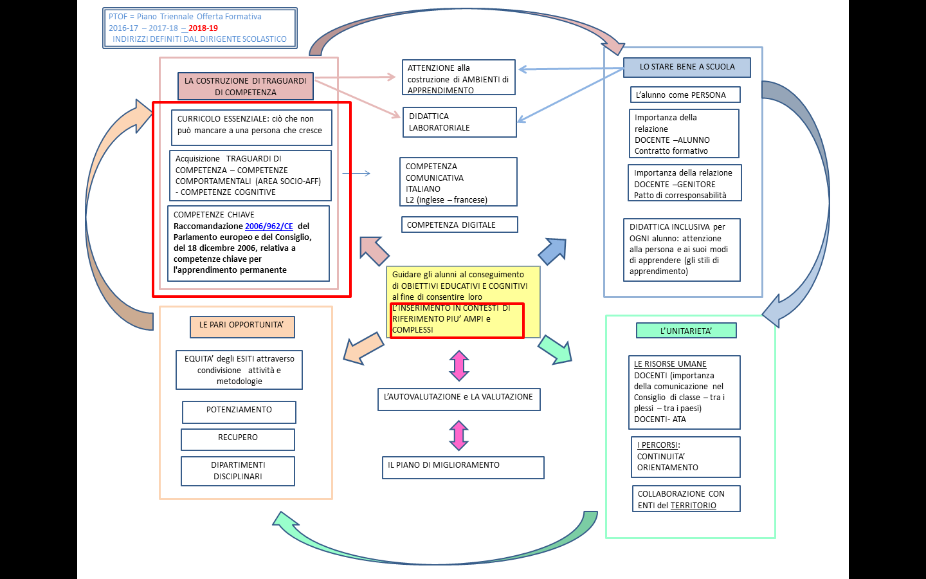
2018-19

PAROLE CHIAVE dell’a.s. 2018-19 in relazione a RAV – PDM – PTOF
CONTESTI PIU’ AMPI E COMPLESSI - COMPETENZE CHIAVE – CURRICOLO – CERTIFICAZIONE COMPETENZE (modello definitivo) - IL CURRICOLO REALIZZATO- IL CURRICOLO DELLA COMPETENZA DIGITALE – IMPARARE AD IMPARARE – COMPETENZE SOCIALI E CIVICHE - SPIRITO DI INIZIATIVA – -
- L’AUTOVALUTAZIONE DI ISTITUTO (questionari di autovalutazione)
- LA RIFLESSIONE SUGLI ESITI
- LA RIFLESSIONE SULLE PROVE INVALSI

come elementi fondamentali del SISTEMA IC VALLESTURA
LE PROSPETTIVE PER IL PROSSIMO TRIENNIO 2019-2022: IL PTOF SUCCESSIVO

Dal RAV –
PRIORITA’: EQUITA’ DEGLI ESITI
RISULTATI NELLE PROVE STANDARDIZZATE NAZIONALI

giugno 2018 – settembre-ottobre 201 | E' importante ridurre la differenza tra le classi. Scendere almeno al 19% per tutte le classi nel livello 1 e aumentare percentuale livelli 2-3-4

COMPETENZE CHIAVE EUROPEE
PRIORITA’: Utilizzo delle autonomie personali e delle competenze chiave perseguite.
Migliorare la competenza nel comunicare, soprattutto nelle lingue comunitarie

giugno 2017 – settembre-ottobre 2017 | Va migliorata la progettazione, la realizzazione di azioni didattiche, la raccolta di elementi per certificare traguardi delle competenze 4,5,6,7

2018-19

IL CURRICOLO E I DIPARTIMENTI – OBIETTIVI – COMPITI – RISULTATI

Il modello definitivo della CERTIFICAZIONE DELLE COMPETENZE adottato con Decreto Ministeriale 742 del 3 ottobre 2017 è stato utilizzato nell’a.s. 2017-18 e sono state raccolte osservazioni che rendono necessaria una revisione del curricolo dell’area socio-affettiva per renderlo maggiormente coerente con la certificazione conclusiva
I gruppi dei docenti – a settembre 2018- lavorano per
- rendere più strette e maggiormente significative le relazioni tra curricolo e certificazione:
Scuola secondaria: semplifica la rubrica: articolazione in 4 livelli
Scuola primaria: modifica curricolo dell’area socio-affettiva per renderlo maggiormente aderente alla certificazione (competenze 6-7-8a).
- semplificare il momento della compilazione della certificazione per le competenze 6-7- 8a
- rendere il giudizio sul comportamento degli alunni meno standardizzato sull’articolazione fissa della rubrica, rivederlo per avere indicatori chiari, ma favorire la personalizzazione

E’ importante passare dal curricolo dichiarato al curricolo realizzato: non basta avere il curricolo di Istituto. E’ importante utilizzarlo e tenere presenti i criteri metodologici condivisi

I DIPARTIMENTI LAVORANO PER
COSTRUIRE UNITA’ DI APPRENDIMENTO COERENTI CON IL CURRICOLO ESSENZIALE e CON LE LINEE METODOLOGICHE

Dipartimenti orizzontali Infanzia

La finalità principale degli incontri di quest’anno è favorire un’offerta formativa più omogenea,
Il curricolo è essenziale, dobbiamo confrontarci su come utilizziamo quel curricolo.
La nostra è realtà in divenire, con mobilità delle persone e cambiamenti anche nel numero e nell’assetto delle sezioni. Però tutti possono partecipare per capire quello che c’è da fare, condividendo le scelte di fondo.
La dirigente comincia mettendo a confronto l’elenco delle uda. Proietta una tabella riassuntiva che viene letta.
La dirigente chiarisce che quando ad inizio anno chiede l’elenco delle uda chiede di fatto un’ipotesi di lavoro che deve riguardare tutti i campi di esperienza. La programmazione deve inizialmente cercare di rispondere a tutti i bisogni, sono scelte che caratterizzano il plesso per quell’anno scolastico. Poi ci si divide nelle sezioni e ci si domanda se tutti i campi sono stati coperti e su cos’altro si può lavorare. Infine bisogna ritrovarsi tra sezioni per confrontarsi sull’omogeneità delle proposte. E’ normale che in un gruppo ci sia chi “tira” e chi “si lascia tirare” ma occorre comunque riparlarsi.
La programmazione poi può essere modificata, integrata, cambiata. Programmare vuol dire modificare ma ci vuole sempre la motivazione.
…………….
La dirigente ribadisce che il confronto tra sezioni è necessario e che in quel contesto ciascuno darà il proprio contributo perché siamo comunità professionale educante.
Sempre dall’esame dell’elenco si avverte che ci sono punti di partenza uguali per tutti (routine), c’è però la necessità di concordare anche le altre uda: non siamo obbligati a fare tutti le stesse cose ma dobbiamo differenziarci nella consapevolezza che lo stiamo facendo.
Analizziamo i campi prioritari evidenziati nell’uda routine che tutti hanno: se siamo in un’ottica di equità degli esiti e di pari opportunità formativa evidenziamo che sono diversi i campi considerati come prioritari. Qui occorre un confronto tra le sezioni sulle priorità all’interno dell’uda che ha lo stesso titolo (in questo caso routine).
L’anno scorso una sezione (è emerso dal verbale) ha detto che non utilizzava più un certo strumento mediatore. E’ lecito questo ma bisogna indicare cosa si è pensato per sostituirlo sapendo quali competenza perseguivo con quel mediatore, trovare qualcos’altro che persegua le stesse competenze.
La dirigente pone all’attenzione i quattro grandi obiettivi derivati dalle indicazioni nazionali: IDENTITA’, AUTONOMIA, COMPETENZA E CITTADINANZA. Si individuano i campi di esperienza relativi: nei primi due e nell’ultimo obiettivo IL SE’ E L’ALTRO, nel terzo tutti gli altri campi che è per questo l’obiettivo più corposo.
Domandiamoci ora quali sono i campi di esperienza prioritari nella routine: senza dubbio il sé e l’altro e il tempo (la conoscenza del mondo). Sapere in che campo stiamo operando ci serve per saper in che direzione andiamo e se usiamo gli strumenti giusti.
La dirigente dice che spesso trova negli sviluppi delle uda traguardi di competenza lontani dalle attività, che nulla hanno a che fare con esse, chiede pertanto COERENZA tra uda, sviluppo e traguardi di competenza/obiettivi che si scelgono.
Inoltre occorre confrontarci per vedere se andiamo in direzioni diverse o uguali, tutto è legittimo ma dobbiamo dircelo. La diversità non può essere casuale, ci vuole CONSAPEVOLEZZA.
Esaminiamo ora il curricolo nella parte metodologica: ci sono indicazioni precise:
ORGANIZZAZIONE SPAZI E TEMPI
- L’organizzazione degli spazi e dei tempi è elemento di qualità pedagogica dell’ambiente educativo e pertanto l’insegnante farà che sia oggetto di progettazione e verifica.
- La giornata scolastica deve essere scandita da momenti ben definiti sia a livello di organizzazione spaziale che temporale, dove i bambini possano facilmente orientarsi e riconoscersi (accoglienza e gioco libero – riordino – bagno – u.d.a. legata al concetto di tempo: incarichi, calendario collettivo, gioco delle presenze, calendario personale… - attività relative alle altre u.d.a. programmate – preparazione al pranzo – mensa – gioco libero – riordino – bagno – attività – uscita).
- Gli spazi saranno organizzati secondo criteri discussi e concordati con i bambini affinché possano risultare facilmente fruibili e riconoscibili. Così come materiali e strumenti, sia per le attività libere che programmate (non lasciare al caso). Gli spazi così intesi possono essere modificabili per soddisfare le esigenze della classe.
IL CERCHIO
- Il “cerchio” è proposto ogni qual volta si voglia concentrare l’attenzione su qualcosa: avviare una discussione, prendere una decisione, ascoltare un’esperienza,
LAVORO INDIVIDUALE – LAVORO DI GRUPPO
- L’organizzazione deve consentire ai bambini di sperimentare sia il lavoro individuale che di gruppo in quanto ciascuna modalità favorisce occasioni diverse di apprendimento.
- Il lavoro di gruppo consente di (valenza metodologica):
  - Socializzare idee e strategie risolutive per metterle a confronto;
  - Ricevere e fornire input;
  - Argomentare.
- Avere uno scambio di opinioni;
- Rispettare il proprio turno di intervento;
- Ascoltare;
- Partecipare;
- Modificare la propria opinione;
- Rispettare le opinioni altrui.

- Il lavoro individuale (valenza metodologica):
  - Obbliga il bambino ad esplicitare le proprie idee e a motivarle;
  - Consente all’insegnante di mediare la verbalizzazione del bambino, attraverso domande stimolo, aiutandolo a strutturare il pensiero;
  - Consente la produzione di elaborati personali.
- Permette al bambino di confrontarsi con se stesso;
- All’insegnante consente di mediare individualmente in base alle esigenze di ciascuno;
E’ un’occasione per iniziare il processo autovalutativo
INSEGNAMENTO E APPRENDIMENTO
- L’apprendimento deve sempre partire da esperienze significative: condivise e sperimentate.
- L’apprendimento deve avvenire attraverso la rielaborazione individuale e collettiva delle esperienze. Rielaborare significa mettere in relazione tra di loro, e con quelle pregresse, le informazioni ricavate dalle esperienze fatte, per giungere a nuove conoscenze, per trasferire e generalizzare.
- L’insegnante deve dare senso alla varietà delle esperienze che propone al bambino, cogliendo potenzialità e stimoli dall’ambiente circostante. Il bambino dovrà riuscire a “controllare” tali esperienze: da dove siamo partiti, com’è sorta l’idea, quale progetto abbiamo deciso di realizzare, quale problema cercavamo di risolvere…cioè l’insegnante deve rendere il bambino partecipe, protagonista dei propri apprendimenti. Tale processo ha la finalità di promuovere la costruzione del sapere attraverso la condivisione.
- L’insegnante accoglie i contributi, le proposte, le conoscenze, le concezioni di ciascun bambino e valorizzandole sostiene il confronto all’interno del gruppo.
- L’insegnante cerca di coinvolgere i bambini nelle scelte facendoli partecipi delle piccole decisioni del quotidiano, motivando e argomentando tali decisioni

- L’insegnante contribuisce allo sviluppo della competenza di cittadinanza:
- Curando la storia della sezione attraverso la documentazione delle esperienze/attività/prodotti dei bambini con gli strumenti e i modi che ritiene più efficaci secondo criteri di leggibilità/fruibilità, chiarezza, …→ idea di storia collettiva, appartenenza
- Promuovendo l’idea di patrimonio comune attraverso la cura dei materiali, dei giochi e in generale dell’ambiente scolastico : solo sentendo una cosa come nostra ne possiamo avere cura → idea di bene collettivo
- Sostenendo un approccio alle regole di convivenza basate sulla quotidianità, sulla vita di relazione a scuola (necessità della regola e sua coerenza)→ idea di regola come possibile soluzione a un problema
- Dimostrando con il proprio comportamento che adulto e bambino, pur all’interno dei loro specifici ruoli, sono orientati eticamente nella stessa direzione (coerenza di comportamento)
- Promuovendo, attraverso una relazione inclusiva, la capacità di accoglienza indipendentemente dalle condizioni (psico-fisiche, culturali, sociali…)
- Educando al dialogo: reciprocità dell’ascolto, rispetto dell’altro, disponibilità all’altro, capacità di motivare, argomentare → diritto alla parola (lingua trasversale)
- La modalità di gestione da parte dell’insegnante dovrà essere tale da promuovere:

  - La capacità di assumersi le responsabilità e le conseguenze relative al proprio comportamento e alle proprie scelte;

  - La capacità di interiorizzare e promuovere la sensibilità e la partecipazione collettiva nella gestione del contesto quotidiano (es. nessuno raccoglie l’oggetto caduto a terra poiché non si ritiene responsabile)

  - Educare all’idea di comunità dove si collabora attivamente per la sua risoluzione (es. il problema di un bambino diventa il problema di tutti nel ricercare la soluzione).

  - La capacità di prendere decisioni.

Imparare a stabilire priorità è una competenza non da poco. La scuola dell’infanzia può iniziare a porre le basi per fondare tale competenza.

OSSERVAZIONE, VALUTAZIONE, DOCUMENTAZIONE

- La valutazione ha una funzione di carattere formativo che descrive e documenta i processi di crescita; evita di classificare e giudicare le prestazioni dei bambini, perché è orientata ad esplorare e incoraggiare lo sviluppo di tutte le loro potenzialità. L’errore è da considerarsi in senso costruttivo, un punto di partenza per giungere a nuove considerazioni.

- L’osservazione e la documentazione rappresentano uno strumento fondamentale per conoscere e accompagnare il bambino in tutte le sue dimensioni di sviluppo, rispettandone l’originalità, l’unicità, le potenzialità, attraverso un atteggiamento di ascolto, empatia e rassicurazione.

- L’insegnante utilizza l’osservazione e l’ascolto per fondare la propria pratica educativa, confrontandosi con le colleghe (collegialità tra adulti).

- La pratica della documentazione va intesa come un processo che produce tracce, memoria e che permette la ricostruzione e la riflessione.
L’obiettivo degli incontri di Dipartimento dei Docenti della Scuola dell’Infanzia è stato è stato quello di favorire un confronto tra le docenti, dal curricolo dichiarato al curricolo attuato, nella direzione delle pari opportunità formative tra le sezioni e tra i plessi dell’Istituto.
Agli incontri è sempre stata presente la Dirigente scolastica in qualità di coordinatrice dei lavori e moderatrice degli interventi. La D.S. ha inoltre fornito delle sintesi di quanto emerso durante l’incontro.
La F.S. ad ogni incontro ha steso un verbale dettagliato di quanto trattato e degli interventi effettuati.

Le attività di dipartimento sono risultate utili per i seguenti motivi:
- per la presenza del D.S. che ha consentito un sereno ed equilibrato confronto tra le docenti;
- per la definizione di volta in volta di un focus preciso e la successiva sintesi (attraverso gli schemi riassuntivi e i verbali);
- per il ricorso al “visiting” come base concreta di confronto e condivisione e la possibilità di fornire esempi concreti di attività ed esperienze;
- la possibilità di fare “auto analisi” all’interno dei diversi team (attraverso l’utilizzo di tabelle)
Il lavoro dell’a.s. 2017- 18 dei Dipartimenti della Scuola dell’Inafanzia è dedicato ad approfondire – attraverso l’analisi di materiali didattici – le seguenti scelte metodologiche
  - partire da un’ESPERIENZA SIGNIFICATIVA
  - partire dalla PROBLEMATIZZAZIONE DELLA REALTA’
  - favorire l’ARGOMENTAZIONE

Data e luogo | Tema trattato | Materiale prodotto
1° incontro  21 gennaio  2 ore  S.P. Masone | Confronto elenco u.d.a.  Condivisione finalità, traguardi di competenza, metodologia scuola infanzia  ESPERIENZE SIGNIFICATIVE | - Tabelle di sintesi per il confronto e la condivisione  - Curricolo s.i. (obiettivi e metodologia)  - Verbale dell’incontro
2° incontro  18 febbraio  2 ore  S.I. Rossiglione | Visita alle sezioni del plesso e osservazioni su  - organizzazione spazi e materiali  - mediatori didattici per le attività di routine e altre u.d.a.  ESPERIENZE SIGNIFICATIVA | - Schema “esperienza significativa”  - Tabella di auto osservazione su “esperienza significativa”  - Verbale dell’incontro
3° incontro  13 marzo  2 ore  S.I. Campoligure | Visita alle sezioni del plesso e osservazioni su  - organizzazione spazi e materiali  - mediatori didattici per le attività di routine e altre u.d.a.  CONSAPEVOLEZZA E PROBLEMATIZZAZIONE DELLA REALTA’ | - Schema “problematizzazione”  - Tabella di auto osservazione su “problematizzazione”  - Verbale dell’incontro
4° incontro  2 aprile  2 ore  S.I. Masone | Visita alle sezioni del plesso e osservazioni su  - organizzazione spazi e materiali  - mediatori didattici per le attività di routine e altre u.d.a.  CONSAPEVOLEZZA E PROBLEMATIZZAZIONE DELLA REALTA’ | - Verbale dell’incontro
5° incontro  2 maggio  2 ore  S.I. Masone | ARGOMENTAZIONE  IL CERCHIO E L’ARGOMENTAZIONE | - Schema “argomentazione”  - Verbale dell’incontro
6° incontro  17 giugno  2 ore  S.I. Masone | ARGOMENTAZIONE  IL CERCHIO E L’ARGOMENTAZIONE

Dipartimenti orizzontali Scuola primaria
I Dipartimenti della Scuola primaria decidono di occuparsi della realizzazione di una uda di italiano vista
- La formazione realizzata nello scorso a.s.
- La trasversalità
- La coerenza con priorità, traguardi, indirizzi

Scopo del lavoro: possiamo parlare di EQUITA’ degli ESITI se parliamo di EQUITA’ di PROCESSI, di PARI OPPORTUNITA’, OFFERTE FORMATIVE
scegliamo alcune tematiche centrali del curricolo dell’anno considerato (prima – seconda – terza – quarta – quinta primaria) a partire dalla lettura del curricolo e dell’elenco delle Uda presentate dai docenti
le tematiche scelte verranno comunicate ai docenti che partecipano al Dipartimento, ciascun docente deve portare l’unità di apprendimento che sviluppa la tematica/le tematiche indicate con i materiali
In sede di Dipartimento, la Funzione Strumentale
- guida l’esposizione e il confronto finalizzato ad individuare aspetti di equità tra le proposte e verbalizzazione
- guida l’individuazione di una tematica e lo sviluppo di una Uda che andrà poi realizzata nelle diverse classi parallele dell’Istituto
- guida la costruzione di una prova di verifica comune a tutte le classi parallele dell’Istituto
- guida l’analisi dei risultati

Che cosa
Classe prima | Classe seconda | Classe terza | Classe quarta | Classe quinta
Ipotesi 1  La scrittura autonoma: come arrivare alla scrittura delle prime frasi relative a esperienze vissute in classe | Ipotesi 1  La suddivisione in sillabe  Ipotesi 2  La scrittura autonoma: dalla scrittura di semplici frasi alla scrittura autonoma di un breve testo relativo a situazioni di esperienza | Ipotesi 1  Il discorso diretto e indiretto  Ipotesi 2  Il testo espositivo: l’analisi e la rielaborazione | Ipotesi 1  Analisi di un testo: informazioni principali e secondarie  Ipotesi 2  Confronto tra un testo narrativo oggettivo e uno soggettivo | Ipotesi 1  Testo descrittivo oggettivo e soggettivo – cfr di testi  Ipotesi2  L’argomentazione: comprensione e produzione di semplici testi argomentativi

2. La Funzione Strumentale
- organizza Il gruppo in sottogruppi
- chiede di costruire una Uda in base al format che consegnerà rispettando la metodologia presente nel curricolo
Come
CRITERI METODOLOGICI GENERALI DEL CURRICOLO
Ciò che progettiamo dovrà tenere conto di questi Criteri metodologici generali.
L’insegnante:
- è consapevole di essere per l’alunno un modello espressivo e di comportamento nei confronti dello strumento linguistico;
- valorizza, favorisce la comunicazione all’interno del gruppo classe;
- considera i momenti comunicativi come punti di partenza delle attività linguistiche proposte
- stimola le curiosità, i dubbi linguistici del bambino e crea le condizioni perché possa esprimerli
- propone attività che prevedano il coinvolgimento attivo del gruppo classe attraverso percorsi di formulazione di ipotesi, progettazione, verifica delle ipotesi e li alterna con percorsi più strutturati, dove svolge la funzione di guida su un tracciato già delineato

SEQUENZA PER COSTRUZIONE UDA

Individuare in quale punto del curricolo siamo

Classe prima | Classe seconda | Classe terza | Classe quarta | Classe quinta
Evidenziamo sul curricolo di italiano della classe prima gli obiettivi che verranno presi in considerazione (al massimo tre) | Evidenziamo sul curricolo di italiano della classe seconda gli obiettivi che verranno presi in considerazione (al massimo tre) | Evidenziamo sul curricolo di italiano della classe terza gli obiettivi che verranno presi in considerazione (al massimo tre) | Evidenziamo sul curricolo di italiano della classe quarta gli obiettivi che verranno presi in considerazione (al massimo tre) | Evidenziamo sul curricolo di italiano della classe quinta gli obiettivi che verranno presi in considerazione (al massimo tre)

FORMAT DA COMPILARE

Traguardi (dal curricolo | Osa dal curricolo (al massimo tre)

Azione didattica suddivisa in fasi |  | Materiali/strumenti necessari (predisposti dall’insegnante o presenti in classe, a scuola ecc)
Fase 1
Fase 2
Fase 3
Fase 4
Fase 5

Verifica: in che cosa consiste, come è presentata, costruita, quali le richieste all’alunno | Valutazione  Che cosa si valuta  Criteri per la valutazione

3. Ricompone il gruppo iniziale, si confrontano le Uda costruite

1. Illustra, presenta, proietta il risultato del cfr tra le Uda preparate dai sottogruppi e guida i presenti in modo da arrivare a compilare il format della Uda che tutti dovranno realizzare

2. Si costruisce la prova di verifica e si decidono i criteri di valutazione

Viene dato rilievo a

1. RELAZIONI TRA
Obiettivi | Che cosa vogliamo che sappiano fare alla fine dell’UDA

2. CONFRONTO SU PREREQUISITI E CONTENUTI
3. FASE DI AVVIO: importantissima per la coerenza con il curricolo
4. RUOLO DELL’ALUNNO e RUOLO DEL DOCENTE per mantenere coerenza con il curricolo
Che cosa intendiamo per RUOLO ATTIVO
Che cosa intendiamo per Aula come LABORATORIO
Che cosa intendiamo per MOTIVAZIONE all’apprendimento
4. ATTIVITA’
Coerenza con OSA e Finalita’ iniziali
Attenzione a quanto evidenziato nello schema (nuvole)
5 VERIFICA e COERENZA
Prova di verifica
Criteri di valutazione
Decidere quale spazio all’autonomia dell’alunno

Dipartimenti Orizzontali Scuola Secondaria di I grado

I docenti lavorano per la costruzione di Uda condivise, lal oro realizzazione in classe e il confronto sugli esiti
Si lavora in 4 gruppi, che vengono poi ulteriormente suddivisi: italiano – storia e geografia – lingue straniere – matematica, scienze e tecnologia. Si crea poi un gruppo dei docenti di musica e uno dei docenti di arte
Esempio
CURRICOLO
Obiettivi di apprendimento
nucleo fondante: comunicazione – nucleo operativo: leggere
Classe 1ª | Classe 2ª | Classe 3ª
1. scegliere un testo da leggere in rapporto a fine e uso  1a. applicare le tecniche di lettura (silenziosa, ad alta voce, orientativa, globale, analitica) indicate dall'insegnante e in base allo scopo  1b. applicare le tecniche di sottolineatura, annotazione a margine (parole chiave ...)  2. dividere un testo a partire dalla sua organizzazione tipografica  2a. usare con la guida dell’insegnante gli strumenti offerti da un libro  3. comprendere il messaggio  4. individuare la struttura, il genere e gli elementi caratteristici di un testo  5. estrapolare le informazioni essenziali e distinguerle da quelle accessorie  5a. individuare le sequenze, estrarre le idee centrali da una sequenza, nominalizzare  6 riconoscere i rapporti associativi tra parole appartenenti allo stesso campo semantico  6a. riconoscere, cercare e interpretare termini poco noti  6b. riconoscere e comprendere alcuni usi figurati del linguaggio  7. leggere con un tono di voce adeguato, una pronuncia chiara e un ritmo giusto  8. confrontare, con la guida dell’insegnante, informazioni ricavabili da più fonti  9. / | 1. applicare modalità e tecniche diverse di lettura adattandole agli scopi e alle circostanze  1a. utilizzare opportune strategie di lettura per acquisire un metodo di studio  2. dividere un testo a partire dalla sua organizzazione tipografica  2a. usare gli strumenti offerti da un libro  3. distinguere i fatti dalle opinioni  4. individuare la struttura di un testo e riconoscerne il modello  4a. con la guida dell'insegnante operare inferenze per la piena comprensione del testo  5. estrapolare le informazioni essenziali e distinguerle da quelle accessorie  5a. ricavare le informazioni implicite  5b. gerarchizzare i contenuti  6. riconoscere e comprendere alcuni usi figurati del linguaggio  7. leggere ad alta voce usando un tono adeguato, una pronuncia chiara e corretta  8. confrontare i testi letti per formarsi un’opinione  9. / | 1. applicare le strategie di lettura più adatte allo scopo (individuare le parole chiave ...)  2. dividere un testo complesso a partire dalla sua organizzazione tipografica  3. individuare la tesi e lo scopo dell’autore in un testo argomentativo  3a. riconoscere il punto di vista dell’autore e confrontarlo, eventualmente, con gli altri e con il proprio (es. articoli giornalistici)  4. leggere testi letterari di vario tipo e forma, individuandone la struttura, le informazioni e operare inferenze per la piena comprensione del testo  5. riconoscere le sequenze narrative, dialogiche, descrittive  6. riconoscere e comprendere le principali figure retoriche  7. leggere ad alta voce in modo espressivo, interpretando l’atmosfera e il ritmo di un testo  8. confrontare il testo con altri paragonabili per argomento, scopo, stile, ideologia dell’autore  9. tenere conto del contesto storico-culturale in cui il testo è stato prodotto
Contenuti essenziali
- il testo narrativo: generi (favola, fiaba, leggenda, mito, comico …) e temi (attualità, vissuto dei ragazzi …) non vincolanti, ma selezionati in base a interessi degli alunni, relazioni interdisciplinari, valutazioni del docente misurate sulle caratteristiche della classe, le ipotesi di lavoro ecc.  - il testo descrittivo (o le sequenze descrittive nel testo narrativo e in altre tipologie)  - il genere epico  - il testo poetico (eventualmente affrontato attraverso l’epica)  - altre tipologie che il docente giudichi opportune (testo regolativo, espositivo, argomentativo, autobiografico ...) | - il testo narrativo: generi (giallo …) e temi (attualità, vissuto dei ragazzi …) non vincolanti, ma selezionati in base a interessi degli alunni, relazioni interdisciplinari, valutazioni del docente misurate sulle caratteristiche della classe, le ipotesi di lavoro ecc.  - il testo descrittivo (o le sequenze descrittive nel testo narrativo e in altre tipologie)  - il testo espressivo (lettera, diario)  - il testo poetico (la scelta può essere orientata dalla complessità formale e/o dalla coerenza del contenuto con un tema individuato ...)  - altre tipologie che il docente giudichi opportune (testo espositivo, argomentativo, autobiografico ...) | - il testo narrativo: generi e temi (attualità …) non vincolanti, ma selezionati in base a interessi degli alunni, relazioni interdisciplinari, valutazioni del docente misurate sulle caratteristiche della classe, le ipotesi di lavoro ecc.  - il testo descrittivo (o le sequenze descrittive nel testo narrativo e in altre tipologie)  - il testo argomentativo  - il testo poetico (la scelta può essere orientata dalla coerenza del contenuto con un tema individuato, per es. la guerra …)  - altre tipologie che il docente giudichi opportune (testo espositivo, autobiografico ...)

- UDA DA RELIZZARE  nel periodo dal al  finalizzata a vrf EQUITA’ degli ESITI | - UDA DA RELIZZARE  nel periodo dal al  - finalizzata a vrf EQUITA’ degli ESITI | - UDA DA RELIZZARE  nel periodo dal al  - finalizzata a vrf EQUITA’ degli ESITI

RISULTATI
di PROCESSO: confronto, condivisione di scelte metodologiche con attenzione a questi punti
1. AMBIENTE DI APPRENDIMENTO
2. DIMENSIONE SOCIALE
3. METACOGNIZIONE
4. SAPERI DI BASE, ESSENZIALI
5. ORIENTAMENTO DI SENSO
6. INCLUSIVITA’
7. UTILIZZO CONSAPEVOLE NUOVI MEDIA
8. IMPARARE AD IMPARARE
9. SPIRITO DI INIZIATIVA E IMPRENDITORIALITA’
10. SVILUPPO AUTONOMIA

MATERIALI e STRUMENTI per l’ISTITUTO:
Curricolo di istituto con linee di coerenza con i nuovi modelli di certificazione introdotti a ottobre 2017; indicazioni condivise per la stesura del giudizio globale dell’alunno sulla scheda di valutazione in modo che si integrino criteri indicatori – personalizzazione (soprattutto per la Secondaria di I grado)*
Unità di apprendimento (Primaria e secondaria) progettate - realizzate – verificate in modo condiviso.,
Rilettura delle Uda progettate e realizzate nei diversi plessi della Scuola dell’Infanzia alla luce dei principi metodologici del curricolo – schede di sintesi di quanto svolto per poter leggere le progettazioni e tabelle per poter osservare e riflettere sulle proprie scelte didattiche e metodologiche**

UDA PRIMARIA

 | classe prima | classe seconda | classe terza | classe quarta | classe quinta
ITALIANO
LINGUA COME TESTO SCRITTO
COMPETENZA NEL LINGUAGGIO  SCRITTO (LEGGERE - SCRIVERE) | IL TESTO  RESOCONTO:  DA UN'ESPERIENZA VISSUTA DAL GRUPPO CLASSE ALLA SCRITTURA AUTONOMA | IL TESTO  RESOCONTO  DA UN'ESPERIENZA VISSUTA DAL GRUPPO CLASSE ALLA SCRITTURA AUTONOMA | IL DISCORSO  DIRETTO E INDIRETTO | IL TESTO  INFORMATIVO  ANALISI DI UN TESTO INFORMATIVO | IL TESTO DESCRITTIVO  OGGETTIVO  SOGGETTIVO
PARTE CONDIVISA | progettazione  Uda | progettazione  Uda | progettazione  Uda | progettazione  Uda | progettazione  Uda
SVILUPPO UDA -  VARIAZIONI IN ITINERE - PER PLESSO | documentazione  fasi di lavoro | documentazione  fasi di lavoro | documentazione  fasi di lavoro | documentazione  fasi di lavoro | documentazione  fasi di lavoro
 | materiali | materiali | materiali | materiali | materiali
 | esempi di verifica  e criteri valutazione | esempi di verifica  e criteri valutazione | esempi di verifica  e criteri valutazione | esempi di verifica  e criteri valutazione | esempi di verifica  e criteri valutazione

UDA SECONDARIA

 | classe prima | classe seconda | classe terza
MATEMATICA
NUCLEO RELAZIONI  TRAGUARDI DI COMPETENZA:  Sapere individuare relazioni tra  elementi ed operare generalizzazioni.  Sapere utilizzare le proprie  conoscenze per modellizzare e  risolvere situazioni problematiche  interne alla matematica o tratte dalla  realtà |  | IL PENSIERO PROPORZIONALE  IN GIOCO II e III
 | progettazione  Uda e fasi di lavoro | progettazione  Uda e fasi di lavoro | progettazione  Uda e fasi di lavoro
 | materiali | materiali | materiali
 | esempi di verifica  e criteri valutazione | esempi di verifica  e criteri valutazione | esempi di verifica  e criteri valutazione
NUCLEO: SPAZIO E FIGURE  Obiettivi generali (ricavati dal curriculum)  Sapere riconoscere e costruire segmenti perpendicolari nel reticolato e con l’uso di strumenti.  Sapere riconoscere e rappresentare i principali oggetti geometrici.  Osa (in termini di abilità e conoscenze rilevabili)  Sapere costruire la perpendicolare ad un dato segmento.  Sapere riconoscere triangoli isosceli, scaleni, rettangoli, acutangoli, ottusangoli.  Sapere riconoscere e costruire l’altezza di un triangolo.  Sapere costruire triangoli isosceli, scaleni, rettangoli, acutangoli, ottusangoli dato un lato o  un’altezza relativi alla figura. | IL TRIANGOLO
 | progettazione  Uda e fasi di lavoro | progettazione  Uda e fasi di lavoro | progettazione  Uda e fasi di lavoro
 | materiali | materiali | materiali
 | esempi di verifica  e criteri valutazione | esempi di verifica  e criteri valutazione | esempi di verifica  e criteri valutazione
NUCLEO: RELAZIONI |  | LA VELOCITA'
 | progettazione  Uda e fasi di lavoro | progettazione  Uda e fasi di lavoro | progettazione  Uda e fasi di lavoro
 | materiali | materiali | materiali
 | esempi di verifica  e criteri valutazione | esempi di verifica  e criteri valutazione | esempi di verifica  e criteri valutazione
SCIENZE
Classificare e ordinare in base a determinate proprietà  Leggere ed utilizzare termini e modalità di rappresentazione specifici di un contesto  Organizzare una ricerca  Collegare cause ed effetti (quando è possibile, di diverso tipo e livello)  Comprendere il significato di un testo scientifico semplice, anche inerente ad argomenti estranei alla propria esperienza  Fanno riferimento a questi traguardi di competenza  Utilizza le sue conoscenze matematiche e scientifico tecnologiche per analizzare dati e fatti della realtà e per verificare l’attendibilità di analisi quantitative proposte da altri. Utilizza il pensiero logico scientifico per affrontare situazioni sulla base di elementi certi. Ha consapevolezza dei limiti delle affermazioni che riguardano questioni complesse |  | SIAMO FATTI COSI'  IL CORPO UMANO
 | progettazione  Uda e fasi di lavoro | progettazione  Uda e fasi di lavoro | progettazione  Uda e fasi di lavoro
 | materiali | materiali | materiali
 | esempi di verifica  e criteri valutazione | esempi di verifica  e criteri valutazione | esempi di verifica  e criteri valutazione

 | classe prima | classe seconda | classe terza
STORIA
COMPETENZA NELLA CONOSCENZA STORICA  1. COMPRENSIONE  2. ESPOSIZIONE  3. INFORMAZIONE  (FATTI, EVENTI,  FENOMENI, SOGGETTI,SPAZI)  4. INDIVIDUAZIONE DI RELAZIONI  COMPETENZA DI ORIENTAMENTO NEL TEMPO  1. IMPIEGO DEGLI STRUMENTI,  ORIENTAMENTO ANCHE IN AUTONOMIA  COMPETENZA NELLA RICERCA STORICA  1. INDIVIDUAZIONE E SELEZIONE DI FONTI  2. COMPRENSIONE  3. USO  4. RIELABORAZIONE  5. VALUTAZIONE DELL’ATTENDIBILITÀ | LE CROCIATE:  COSA  QUANDO  CHI  COME  PERCHE'
 | progettazione  Uda e fasi di lavoro | progettazione  Uda e fasi di lavoro | progettazione  Uda e fasi di lavoro
 | materiali | materiali | materiali
 | esempi di verifica  e criteri valutazione | esempi di verifica  e criteri valutazione | esempi di verifica  e criteri valutazione
COMPETENZA NELLA CONOSCENZA STORICA  1. COMPRENSIONE  2. ESPOSIZIONE  3. INFORMAZIONE  (FATTI, EVENTI,  FENOMENI, SOGGETTI,SPAZI)  4. INDIVIDUAZIONE DI RELAZIONI  COMPETENZA DI ORIENTAMENTO NEL TEMPO  1. IMPIEGO DEGLI STRUMENTI,  ORIENTAMENTO ANCHE IN AUTONOMIA  COMPETENZA NELLA RICERCA STORICA  1. INDIVIDUAZIONE E SELEZIONE DI FONTI  2. COMPRENSIONE  3. USO  4. RIELABORAZIONE  5. VALUTAZIONE DELL’ATTENDIBILITÀ |  | LA RIVOLUZIONE FRANCESE
 | progettazione  Uda e fasi di lavoro | progettazione  Uda e fasi di lavoro | progettazione  Uda e fasi di lavoro
 | materiali | materiali | materiali
 | esempi di verifica  e criteri valutazione | esempi di verifica  e criteri valutazione | esempi di verifica  e criteri valutazione

 | classe prima | classe seconda | classe terza
ITALIANO
Competenze di riferimento:  competenze della certificazione: Comunicazione nella madrelingua, imparare a imparare, competenza digitale, consapevolezza ed espres¬sione culturale, competenze sociali e civiche  competenze a cui si collega in modo prioritario: competenza comunicativa relativa ai nuclei operativi Leggere, Scrivere  competenze a cui si collega in modo secondario: competenza metacognitiva (nucleo fondante codice)  Programmazione per il periodo: marzo/maggio | TESTO NARRATIVO
 | progettazione  Uda e fasi di lavoro | progettazione  Uda e fasi di lavoro | progettazione  Uda e fasi di lavoro
 | materiali | materiali | materiali
 | esempi di verifica  e criteri valutazione | esempi di verifica  e criteri valutazione | esempi di verifica  e criteri valutazione
Competenze di riferimento:  competenze della certificazione: Comunicazione nella madrelingua, imparare a imparare, consapevolezza ed espres¬sione culturale  competenze a cui si collega in modo prioritario: competenza comunicativa relativa ai nuclei operativi Leggere e Scrivere  competenze a cui si collega in modo secondario: competenza metacognitiva (nucleo fondante codice)  Programmazione per il periodo: aprile/maggio |  | RIASSUNTO
 | progettazione  Uda e fasi di lavoro | progettazione  Uda e fasi di lavoro | progettazione  Uda e fasi di lavoro
 | materiali | materiali | materiali
 | esempi di verifica  e criteri valutazione | esempi di verifica  e criteri valutazione | esempi di verifica  e criteri valutazione
COMPETENZE DELLA CERTIFICAZIONE: Comunicazione nella madrelingua, imparare a imparare  COMPETENZE A CUI SI LEGA IN MODO PRIORITARIO: Competenza comunicativa (con particolare attenzione ai nuclei operativi leggere e scrivere)  COMPETENZE A CUI SI LEGA IN MODO SECONDARIO: Competenza metacognitiva (nucleo fondante CODICE), Competenza comunicativa relativa ai nuclei ascoltare e parlare  PROGRAMMAZIONE PER IL PERIODO: aprile - maggio |  |  | TESTO ARGOMENTATIVO
 | progettazione  Uda e fasi di lavoro | progettazione  Uda e fasi di lavoro | progettazione  Uda e fasi di lavoro
 | materiali | materiali | materiali
 | esempi di verifica  e criteri valutazione | esempi di verifica  e criteri valutazione | esempi di verifica  e criteri valutazione

 | classe prima | classe seconda | classe terza
INGLESE
COMUNICAZIONENELLE LINGUE STRANIERE  ASCOLTO  PARLATO  LETTURA  SCRITTURA  RIFLESSIONE  SVILUPPO FASI 1 e 2 dell' UdA 2 PER IL PERIODO: metà febbraio – inizio aprile | Fase 1: DAILY ROUTINE  Fase 2: FREE TIME ACTIVITIES
 | progettazione  Uda e fasi di lavoro | progettazione  Uda e fasi di lavoro | progettazione  Uda e fasi di lavoro
 | materiali | materiali | materiali
 | esempi di verifica  e criteri valutazione | esempi di verifica  e criteri valutazione | esempi di verifica  e criteri valutazione
COMUNICAZIONENELLE LINGUE STRANIERE  ASCOLTO  PARLATO  LETTURA  SCRITTURA  RIFLESSIONE  SVILUPPO FASE 4 DELL' UdA 2 PER IL PERIODO: metà aprile – metà maggio |  | Fase 4: MAKING INVITATIONS AND SUGGESTIONS, ACCEPTING AND REFUSING
 | progettazione  Uda e fasi di lavoro | progettazione  Uda e fasi di lavoro | progettazione  Uda e fasi di lavoro
 | materiali | materiali | materiali
 | esempi di verifica  e criteri valutazione | esempi di verifica  e criteri valutazione | esempi di verifica  e criteri valutazione
FRANCESE
COMUNICAZIONENELLE LINGUE STRANIERE  ASCOLTO  PARLATO  LETTURA  SCRITTURA  RIFLESSIONE  DUE FASI  PRIMA FASE: inizio marzo - metà aprile  SECONDA FASE: da metà aprile a fine anno | MON ENVIROMENT
 | progettazione  Uda e fasi di lavoro | progettazione  Uda e fasi di lavoro | progettazione  Uda e fasi di lavoro
 | materiali | materiali | materiali
 | esempi di verifica  e criteri valutazione | esempi di verifica  e criteri valutazione | esempi di verifica  e criteri valutazione
COMUNICAZIONENELLE LINGUE STRANIERE  ASCOLTO  PARLATO  LETTURA  SCRITTURA  RIFLESSIONE  2^ FASE UdA 2 PER IL PERIODO: metà aprile-inizio giugno |  | Parler de ses loisirs et exprimer ses goûts
 | progettazione  Uda e fasi di lavoro | progettazione  Uda e fasi di lavoro | progettazione  Uda e fasi di lavoro
 | materiali | materiali | materiali
 | esempi di verifica  e criteri valutazione | esempi di verifica  e criteri valutazione | esempi di verifica  e criteri valutazione

 | classe prima | classe seconda | classe terza
MUSICA
 | GLI STRUMENTI DELL'ORCHESTRA: CORDOFONI, AEROFONI, MEMBRANOFONI | IL PERIODO  BAROCCO: FORME, AUTORI; STRUMENTI | LA MUSICA JAZZ
 | progettazione  Uda e fasi di lavoro | progettazione  Uda e fasi di lavoro | progettazione  Uda e fasi di lavoro
 | materiali | materiali | materiali
 | esempi di verifica  e criteri valutazione | esempi di verifica  e criteri valutazione | esempi di verifica  e criteri valutazione

 | classe prima | classe seconda | classe terza
ARTE
 |  | ARTE MEDIOEVALE  IL GOTICO | FAUVES  ESPRESSIONISMO
 | progettazione  Uda e fasi di lavoro | progettazione  Uda e fasi di lavoro | progettazione  Uda e fasi di lavoro
 | materiali | materiali | materiali
 | esempi di verifica  e criteri valutazione | esempi di verifica  e criteri valutazione | esempi di verifica  e criteri valutazione

 | classe prima | classe seconda | classe terza
RELIGIONE
TESTIMONI DI PACE
 | progettazione  Uda e fasi di lavoro | progettazione  Uda e fasi di lavoro | progettazione  Uda e fasi di lavoro
 | materiali | materiali | materiali
 | esempi di verifica  e criteri valutazione | esempi di verifica  e criteri valutazione | esempi di verifica  e criteri valutazione

- Esempio: 3. SOCIALIZZAZIONE
CRITERI | INDICATORI | Profilo di fine 1^ | Profilo di fine 3^
Relazionarsi correttamente | Instaurare rapporti positivi con compagni e adulti  Dialogare e accettare il confronto | Accetta di interagire con tutti i compagni e gli adulti di riferimento.  Si rivolge rispettosamente a compagni e insegnanti.  Ascolta gli interventi altrui.  Rispetta le opinioni di tutti.  Esprime le proprie in modo corretto. | Interagisce con tutti in modo costruttivo.  Si rivolge agli interlocutori adeguando il suo registro.  Sa accettare e rispettare le opinioni altrui.  Sa argomentare le proprie idee.  Sa mediare i conflitti.

Certificazione competenze | dimensione | criteri | indicatori | livelli
 |  |  |  | Avanzato | Intermedio | Base | Iniziale
6  competenze sociali e civiche | Socializzazione | Relazionarsi correttamente | Instaurare rapporti positivi con compagni e adulti  Dialogare e accettare il confronto | Instaura rapporti positivi ed è disponibile al dialogo e al confronto. | Abitualmente instaura rapporti positivi ed è disponibile al dialogo e al confronto. | Se sollecitato instaura rapporti corretti ed è disponibile al dialogo. | In contesti favorevoli instaura rapporti corretti ed è disponibile al dialogo.
 |  |  |  | Personalizzazione del giudizio – fornire informazioni su
 |  |  |  | - Chi (tutti, compagni, insegnanti …)  - Disponibilità a mediare i conflitti  - Considerazione delle esigenze degli altri (rispetto dei tempi degli altri, disponibilità all’ascolto …) |  | - Tipologia delle criticità  - Chi (compagni, insegnanti …)  - Considerazione delle esigenze degli altri (rispetto dei tempi degli altri, disponibilità all’ascolto …)

**
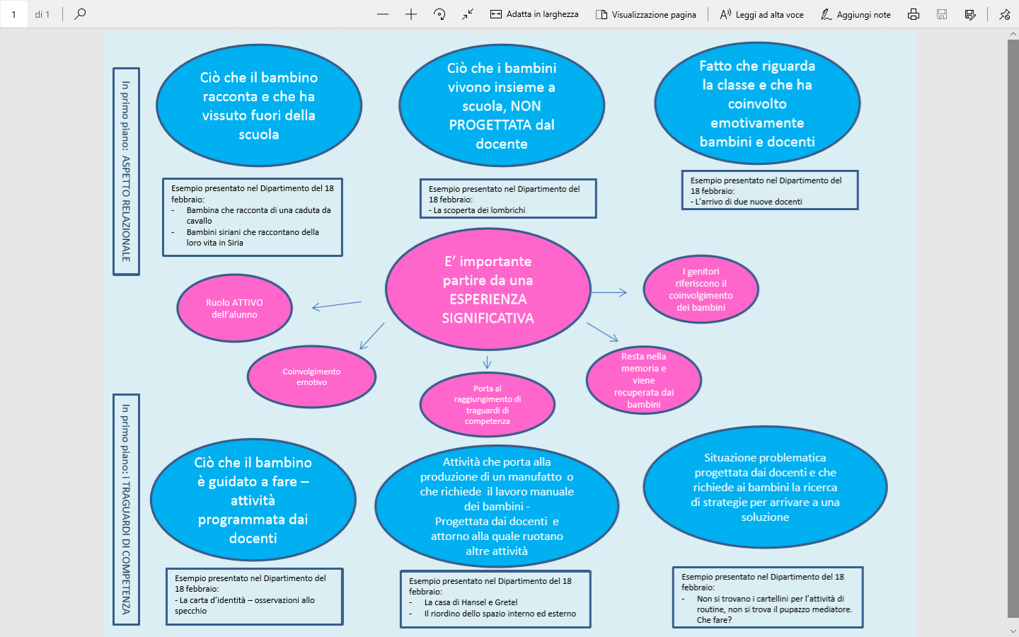

Tabella per registrare brevemente, per un periodo, le esperienze che proponiamo ai bambini per poi riflettere sull’equilibrio tra le diverse modalità. Può essere utilizzata all’interno di ciascun team docente.
ESPERIENZA SIGNIFICATIVA | Data | Che cosa
1. Ciò che il bambino racconta e che ha vissuto fuori della scuola
2. Ciò che i bambini vivono insieme a scuola, NON PROGETTATA dal docente
3. Fatto che riguarda la classe e che ha coinvolto emotivamente bambini e docenti

4. Ciò che il bambino è guidato a fare – attività programmata dai docenti

5. Attività che porta alla produzione di un manufatto o che richiede il lavoro manuale dei bambini -
Progettata dai docenti e attorno alla quale ruotano altre attività

Situazione problematica progettata dai docenti e che richiede ai bambini la ricerca di strategie per arrivare a una soluzione

1-2-3: esperienze dove l’aspetto relazionale è più importante – non c’è l’azione PRECEDENTE all’esperienza da parte del docente, raccoglie – riflette – riconduce ai traguardi di competenza
4 – 5 – 6: esperienze dove l’aspetto dei traguardi di competenza è più importante – ruolo del docente che programma, predispone, organizza l’ambiente di apprendimento

I risultati raggiunti sono in relazione con i i TRAGUARDI e le PRIORITA’ individuate nel RAV, nel PDM e negli indirizzi del PTOF

STAFF DIGITALE:
stesura curricolo delle competenze digitali
Partecipazione alla seconda fase del Bando CURRICOLI DIGITALI: SECONDA FASE DELLA PROCEDURA PUBBLICA PER LA REALIZZAZIONE DA PARTE DELLE ISTITUZIONI SCOLASTICHE ED EDUCATIVE STATALI DI CURRICOLI DIGITALI PER LO SVILUPPO DI COMPETENZE DIGITALI DEL PIANO NAZIONALE PER LA SCUOLA DIGITALE (PNSD): https://www.istruzione.it/scuola_digitale/curricoli_digitali.shtml

STAFF DEL DIRIGENTE SCOLASTICO – OBIETTIVI – COMPITI – RISULTATI

Il lavoro impostato nei due precedenti anni scolastici diventa sistematico. Lo staff affronta i seguenti compiti:
- Dal RAV al PDM al POF: prepara i materiali da sottoporre all’attenzione dei gruppi di lavoro dei docenti (Intersezioni – Interclassi – Dipartimenti) per assicurare partecipazione e condivisione
- Lavoro sugli ESITI: raccolta dati, organizzazione e lettura dati, stesura relazione di sintesi da proporre ai gruppi di lavoro e al Collegio al fine di individuare linee e strategie condivise di miglioramento.
- Lavoro sui RISULTATI delle PROVE INVALSI: raccolta dati, organizzazione e lettura dati, stesura relazione di sintesi da proporre ai gruppi di lavoro e al Collegio al fine di individuare linee e strategie condivise di miglioramento
- L’AUTOVALUTAZIONE DI ISTITUTO: predisposizione dei questionari: nell’a.s. 2018-19 è stato modificato in parte il questionario dei docenti per indagare sul SENSO DI APPARTENENZA AL SISTEMA IC VALLESTURA – lettura risultati – confronto con i risultati degli anni scolastici precedenti – stesura relazione di sintesi da proporre ai gruppi di lavoro e al Collegio al fine di individuare linee e strategie condivise di miglioramento

COMPITI A LUNGO TERMINE (entro aprile 2019) per l’a.s. 2018-19

1) | Esiti – dalla 5^ alla 1^ media  Dalla 3^ media alle superiori  Invalsi  GRUPPO DI LAVORO:  OLIVERI Maria Franca  PUPPO Giovanna  PASTORINO Elisa  PIOMBO Irma | Lettura Ptof – Rav e PDM e raccolta elementi su equità degli esiti  Raccolta dati e confronto risultati  Quinta-prima media  Terza media – primo anno superiori  Lettura  Risultati:  tabelle – grafici  schede dei docenti  Stesura relazione con indicazioni utili per curricolo  IMPORTANTE: valutare se proporre un questionario agli ex alunni (breve, magari on line, mandando loro una lettera invito a casa) dove chiedere come si sono trovati al loro inserimento nella scuola secondaria, quali difficoltà hanno incontrato e dove invece si sono sentiti pronti, ben attrezzati per affrontare le proposte
2) | AUTOVALUTAZIONE DI ISTITUTO  RAVERA S  PIOMBO N  ZUNINO G  OLIVERI AM | Lettura grafici di sintesi delle risposte ai questionari di autovalutazione  Relazione da presentare al collegio  Eventuali proposte di modifica ai questionari

COMPITI A BREVE TERMINE (entro 21 dicembre 2018)
Gruppi di lavoro
 | Schede Pof da rivedere e aggiornare al 2018-19
Oliveri MF  Zunino G | - Progetto 3a. L’organigramma dell’Istituto  - Progetto 3b. La comunicazione  - Progetto 3c. La continuità  - Progetto 3d. L’orientamento
Puppo G  Pastorino E | - Progetto 3e. I collegamenti con enti e associazioni del territorio  - Progetto P4a. L’equità degli esiti  - Progetto P4b. La riflessione sulle Prove Invalsi  - Progetto P4c. Recupero e potenziamento
Ravera S  Piombo I | - Progetto P1a – Il curricolo  - Progetto P1 b – L’organizzazione dell’orario  - Progetto P2a – Le relazioni docente-alunno e docente-genitore  - Progetto P2b – La didattica inclusiva
Oliveri AM  Piombo N  (presenza dell’animatore digitale) | - Recupero nelle classi dell’Istituto  - Progetto P4c.2a. Il potenziamento: L’organizzazione della pluriclasse di Tiglieto  - Progetto P4c.2b. Il potenziamento: La competenza comunicativa  - in italiano  - In LS1 e LS2  - Progetto P4c.2c. Il potenziamento: La competenza digitale e l’animatore digitale
RISULTATI:
di PROCESSO: coinvolgimento nella stesura del Piano dell’Offerta Formativa 2018-19 e nella revisione del PDM sulla base del Rav compilato a giugno 2018 – riflessioni sugli esiti e sui risultati delle Prove Invalsi – coinvolgimento nel processo di autovalutazione
MATERIALI e STRUMENTI PER L’ISTITUTO: Piano Offerta Formativa 2018-19 – Piano di miglioramento 2018-19 – Relazioni sugli esiti e indicazioni ai gruppi di lavoro del Collegio – Relazioni sui punti di forza e punti di debolezza delle Prove Invalsi e indicazioni ai gruppi di lavoro del Collegio –questionari per l’autovalutazione – relazione sui risultati dei questionari di autovalutazione dell’a.s. 2017-18 e indicazioni per il miglioramento
finalizzati al conseguimento dei TRAGUARDI e delle PRIORITA’ individuate nel RAV, nel PDM e negli indirizzi del PTOF

I PROGETTI SIGNIFICATIVI DELL’ISTITUTO (in relazione a RAV – PDM – PTOF)

Sono stati realizzati i Progetti del Programma Operativo Nazionale
COMPETENZE DI BASE
ORIENTAMENTO
PENSIERO COMPUTAZIONALE
1) Fondi Strutturali Europei – Programma Operativo Nazionale “Per la scuola, competenze e ambienti per l’apprendimento” 2014-2020- Asse I – Istruzione – Fondo Sociale Europeo (FSE).
Obiettivo Specifico 10.2 – Miglioramento delle competenze chiave degli allievi, anche mediante il supporto dello sviluppo delle capacità di docenti, formatori e staff.
Azione 10.2.1 Azioni specifiche per la scuola dell’infanzia (linguaggi e multimedialità –espressione creativa espressività corporea);
Azione 10.2.2 Azioni di integrazione e potenziamento delle aree disciplinari di base (lingua italiana, lingue straniere, matematica, scienze, nuove tecnologie e nuovi linguaggi, ecc.).
"Competenze di base"

MODULI
Sono stati realizzati i seguenti moduli:
AZIONI SPECIFICHE PER LA SCUOLA DELL’INFANZIA

Scuola dell’Infanzia di Campoligure – alunni di 5 anni | Educare con la musica
Scuola dell’Infanzia di Rossiglione – alunni di 5 anni | Educare con la musica
Scuola dell’Infanzia di Masone – alunni di 5 anni | Educare con la musica
Scuola dell’infanzia di Campoligure- alunni di 3 e 5 anni | Educare con la psicomotricità

Ogni gruppo di alunni ha avuto a disposizione un esperto e un docente di sezione per attività specifiche per n. 30 ore

COMPETENZE DI BASE – SCUOLA PRIMARIA E SECONDARIA
Scuola Secondaria di Masone – alunni classe 3^A | Let’s improve our English
Scuola secondaria di Masone – alunni classe 3^B | Let’s improve our English
Scuola Secondaria di Campoligure – alunni classe 3^A | Let’s improve our English
Scuola Secondaria di Rossiglione – alunni classe 3^A | Let’s improve our English
Scuola Primaria di Masone – classe 5^A | Starters Young Learners
Scuola Primaria di Masone – classe 5^B | Starters Young Learners
Scuola Primaria di Campoligure – classe 5^A | Starters Young Learners

Ogni gruppo di alunni ha avuto a disposizione un madrelingua e un docente di classe per attività specifiche per n. 30 ore. Al termine degli incontri gli alunni hanno affrontato l’esame per la certificazione Ket Cambridge livello A2 (scuola Secondaria)e Esame Trinity GESE1-2 (Scuola Primaria)
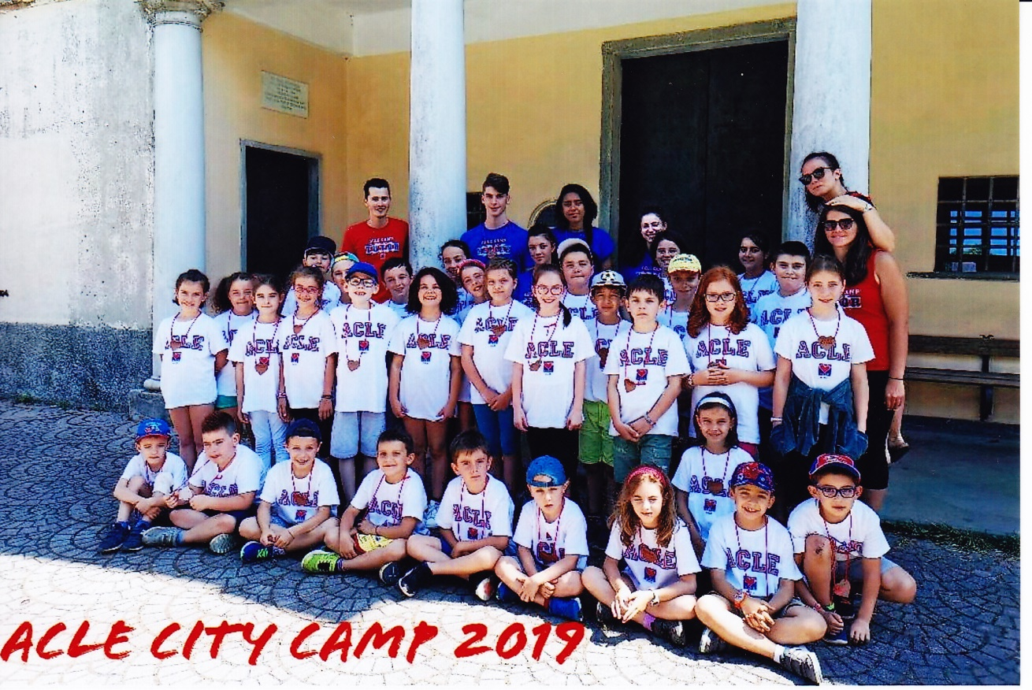
Scuole Primarie e Secondarie dell’IC Vallestura | Country Camp

La disponibilità dei fondi europei ha rappresentato sicuramente un’opportunità per gli alunni dell’Istituto.
I docenti hanno vissuto l’esperienza con impegno, m anche apprensione per la quantità di documentazione richiesta.
L’impegno della segreteria è stato – in molte situazioni – superiore delle risorse umane e dei tempi a disposizione.
La valutazione complessiva è comunque molto positiva per
- la possibilità di avere a disposizione esperti, che hanno rappresentato un’occasione formativa anche per i docenti;
- le risorse economiche hanno consentito di non gravare né sulle famiglie, né sulle risorse messe a disposizione dagli enti locali, che hanno potuto essere indirizzate ad altro;
- i risultati conseguiti dagli alunni in relazione agli obiettivi definitivi, in linea con le priorità, i traguardi, gli indirizzi definiti.
L’impegno futuro dovrà essere dedicato alla possibilità di dare continuità alle esperienze.

2) Fondi Strutturali Europei – Programma Operativo Nazionale “Per la scuola, competenze e ambienti per l’apprendimento” 2014-2020

Sottoazione | Codice identificativo progetto | Titolo progetto
10.1.6A | 10.1.6A - FSEPON-LI-2018-9 | La consapevolezza della scelta – scuola secondaria – classi 2^

E’ il progetto del Programma Operativo Nazionale autorizzato per l’IC Vallestura, che ha incontrato maggiori problemi nella realizzazione per questa ragione:
il progetto era stato preparato prevedendo l’articolazione in due fasi: una fase nel II quadrimestre della classe II secondaria e una fase nel I quadrimestre (entro dicembre) per la classe III, in modo da arrivare al momento della scelta della scuola secondaria di II grado con il percorso concluso. Da parte dell’Autorità di gestione è arrivata invece la richiesta di non articolare su due anni scolastici il progetto.
E’ stata svolta con le risorse del PON sola la fase del II quadrimestre della classe seconda. Il progetto è poi proseguito con altre risorse nel I quadrimestre della classe terza e questo ha permesso di raggiungere comunque i risultati previsti

La valutazione positiva per i seguenti motivi
- alunni, famiglie e docenti hanno avuto a disposizione uno psicologo che ha guidato attività finalizzate a
- Educare alla conoscenza di sé
- Educare alla scelta tra opzioni diverse
- Educare alla progettazione e pianificazione
- Educare alla argomentazione di una scelta
- Educare a una adeguata metodologia di lavoro (imparare ad imparare)

- si è arrivati al momento della stesura del Consiglio Orientativo e della scelta della Scuola Secondaria di II grado con più dati a disposizione sui quali riflettere e argomentare
- è stato fornito all’Istituto materiale per rendere replicabile una parte dell’esperienza

3) Fondi Strutturali Europei – Programma Operativo Nazionale “Per la scuola, competenze e ambienti per l’apprendimento” 2014-2020

Sottoazione | Codice identificativo progetto | Titolo progetto
10.2.2A | 10.2.2A–FdRPOC-LI-2018-15 | Educare a pensare per educare al digitale

Sono stati realizzati due moduli nel periodo giugno-luglio 2019
Scuola Secondaria di Campoligure - alunni di tutte le tre classi  Periodo: 1-5 luglio 2019 | Sviluppo del pensiero computazione e della creatività digitale – Con la testa in rete
Scuola Primaria di Rossiglione – alunni di tutte le classi  Periodo: 24-28 giugno - | Sviluppo del pensiero computazione e della creatività digitale – CreATTIVI –

Si temeva che la proposta nel periodo estivo potesse non entusiasmare alunni e famiglie.
In realtà c’è stata grande adesione, continuità nella frequenza e numerose richieste di poter ripetere l’esperienza
La valutazione è positiva per i seguenti motivi
- Le attività proposte dall’esperto sono stati importanti momenti formativi per i docenti;
- gli alunni hanno partecipato con grande entusiasmo e questo ha permesso il raggiungimento degli obiettivi previsti dal progetto e anche di importanti obiettivi relazionali e motivazionali, che hanno avuto una ricaduta sull’intero plesso coinvolto;
- si è creato un rapporto di collaborazione con l’esperto che continuerà nell’a.s. 2019-20.

PROGETTI REALIZZATI NELL’ISTITUTO al di fuori del Programma Operativo Nazionale
GIALLO: COMPETENZA COMUNICATIVA (lingua madre – lingue straniere)
VERDE: COMPETENZA DIGITALE

 |  | POF
Guidare gli alunni al conseguimento di traguardi EDUCATIVI e COGNITIVI
che consentano loro di inserirsiin contesti più AMPI e COMPLESSI
 |  | COSTRUZIONE  TRAGUARDI DI COMPETENZA | LO STARE BENE  A SCUOLA | UNITARIETA' | PARI  OPPORTUNITA'
 |  | curricolo essenziale  competenze ambito cognitivo  competenze ambito socio-affettivo  competenze chiave  competenza comunicativa  competenza digitale  ambiente di apprendimento  didattica laboratoriale | l'alunno come persona  Relazione docente-alunno  contratto formativo  relazione docente-genitore  patto di corresponsabilità  didattica inclusiva | Armonizzazione risorse umane  Continuità  Orientamento  Collaborazione con enti del territorio | equità degli esiti attraverso condivisione attività e metodologie  potenziamento  recupero  DIPARTIMENTI
PROGETTI
Infanzia Campoligure
Il cane a scuola | gratuito con intervento di esperti | X | X |  | X
Inglese | con esperto esterno retribuito | X | X | X | X
Psicomotricità | con esperto esterno retribuito fondi Pon | X | X | X | X
Musica | con esperto esterno retribuito fondi Pon | X | X | X | X
Infanzia Masone
progetto lettura | gratuito - con acquisto materiali | X | X | x
progetto musica | fondi Pon | X | X | X | X
progetto inglese |  | X | X | X | X
continuità | con ore tribuite fis |  | X | X
Infanzia Rossiglione
English | a pagamento con intervento di esperti - bambini dei 5 anni | X | X | X | X
Lettura/prestalibro | gratuito senza intervento di esperti - bambini dei 5 anni | X | X | x
Il corpo in gioco e in movimento | gratuito | X | X | x
Favolarte | gratuito | X | X | x
musica | fondi Pon | X | X | X | X
Primaria Campoligure
Frutta nelle scuole | tutte le classi |  | x | X | X
Progetto Beigua | gratuito - classi: 1^-2^- 3^A-3^B-5^ | X | X | X
Nutrimenti | gratuito - 2^-3^A | X | X | X | X
Enjoyng the garden | gratuito - 2^ | X | X |  | x
Art Season | gratuito - 1^-2^ | x | x |  | x
Lotta allo spreco | gratuito - con esperti - 2^ - 3^A - 3^B | X | X | X | X
Differenziata 10 e lode | gratuito -con esperti - 3^A - 3^B - 5^ | X | X | X | X
Rugby | gratuito - 3^A-3^B - con esperti | X | x | x | x
Alla scoperta di Giotto | gratuito - 4^ - con esperto -
Io e lo sport (Rugby - Minivolley) | gratuito - 4^-5^ con esperto | X | x | x | x
Quaderni del Museo | gratuito - 4^: dal ferro al chiodo  5^: Le risorse del territorio: la carbonaia - con esperto | x |  | x
Da scrittori a lettori | gratuito: classi 2^ e 5^ | x | x |  | x
Et voilà | gratuito - classe 5^ - con esperto | x |  | x
Dall'organizzazione di punti  all'organizzazione nello studio  metodo FEUERSTEIN | gratuito - con esperti - classe 5^ | x | x | x | x
Primaria Masone
Sport per tutti
Noi, il gioco, la scuola | gratuito - con esperti - tutte le classi | X | x | x | x
Volley | gratuito - con esperto - tutte le classi | X | x | x | x
Frutta e verdura nelle classi | gratuito - tutte le classi |  | x | X | X
Progetto Acqua | gratuito - 3^A - 3^B | x
Art Season | gratuito - 2^-4^A e 4^B | x | x |  | x
Nel mare ci sono i coccodrilli | gratuito - 5^A | x | x | x | x
Our artists | gratuito - 5^A | x | x |  | x
Educazione all'affettività  L'avventura è diventare grandi | gratuito con esperti - 5^A e 5^B | x | x | x | x
Progetto musica | con esperto esterno a pagamento - tutte le classi | x | x | x | x
Et voilà | gratuito - classi 5^ | x |  | x
Primaria Rossiglione
Progetto biblioteca | gratuito - tutte le classi | x | x | x | x
Progetto Beigua | gratuito - tutte le classi | x | x | x
Progetto su filiere alimentari | gratuito - classi | x | x | x
Progetto avvio al Coding | gratuito - classi | x | x | x | X
Progetto lotteria Natale-making | gratuito - tutte le classi | x | X | x
Progetto calendario | gratuito - tutte le classi | X | X | X
Progetto musica | con esperto esterno retribuito - tutte le classi | x | x | x | x
Educazione stradale | gratuito - con esperto esterno - classe 5^ | x | x | x
L'avventura è diventare grandi | gratuito - 5^ | x | x | x | x
Et voilà | gratuito - classe 5^ | x |  | x
Tiglieto
Progetto musica | con esperto esterno a pagamento | x | x | x | x
Secondaria Campoligure
Unplugged | gratuito - 2^ | x | x | X | X
Metodo Feuerstein | gratuito - 2^ | x | x
Genova scoprendo | gratuito - 2^ | x | x | X
Delf | con doc potenziamento - classe terza | x | x |  | x
Secondaria Masone
L'avventura è diventare grandi | gratuito con esperto - 3^A e 3^B | x | x | x | x
Il dissesto idrogeologico | gratuito con esperti - 1^a e B - 3^a e B | X | X | X | X
Orientamento | gratuito-senza esperti - 3^A e 3^B | X | X | X | X
Unplugged | gratuito senza esperti - 1^A | x | x | X | X
Quaderni del Museo | gratuito - classe 1^A | x |  | x
Delf | con doc potenziamento - classi terze | x | x |  | x
Progetto Natale | con ore Fis | X | X | X
 | gratuito - classe 2^A
 | gratuito - classe 2^A
 | gratuito - classe 2^A
Educazione stradale | tutte le classi | x | x | x
Secondaria Rossiglione
Delf | con doc potenziamento - classe terza | x | x |  | x
Etwinning-Emile | classe 2^ | x | x |  | x

La disponibilità di risorse del Programma Operativo Nazionale ha consentito di utilizzare le risorse del Mof per sostenere i progetti di continuità: 8 su 13 progetti finanziati sono progetti di continuità tra bi diversi ordini di scuola.
Tre progetti (progetto Agricultura – Parco del Beigua – Quaderni del Museo) sono importanti per la conoscenza e la tutela del territorio, gli ultimi due (Calenadrio e Progetto Natale) sono progetti trasversali che vedono il COMPITO DI REALTA’ come momento in gradi di organizzare fasi di unità di apprendimento di diverse discipline
 | PROGETTI CHE PREVEDONO ORE RETRIBUITE | classi coinvolte | docenti referenti
1 | progetto Agricultura | 2^-3^-4^ Primaria Rossiglione | Cavanna, Cuneo, Antipode  Ramassa, Zunino  Pastorino C., Pastorino G., Bottero (8 docenti)
2 | Continuità | 5^A e 5^B Primaria Masone | Puppo Giovanna  Macciò Federica  Oliveri Anna Maria  Pastorino Nicoletta  Pastorino Alessandra  Ottonello Maria Angela  Pastorino Elisa  (7 docenti)
3 | Continuità Infanzia Primaria  Masone | Sezioni scuola dell’infanzia e le  insegnanti delle attuali classi quinte della scuola primaria di Masone | Carlini Maria,  Cavalletti Rita (Oliveri Antonella), Pastorino Stefania Durante Paola, Giusto Ilaria, Ottonello Maria Angela, Pastorino Alessandra, Pastorino Elisa, Pastorino Nicoletta, Penzo Riccarda, Ravera Maddalena  (10 docenti)
4 | Calendario | Tutte le classi - Primaria Rossiglione | Gambardella Alba,  Cuneo Elisa A., Zunino Grazia Pastorino Giovanna, Pastorino Claudia, Ramassa Vania, Cavanna Francesca, Antipode, Giorgi, Bottero (10 docc)
5 | Use your English! | Classi quinte della scuola primaria  di Campoligure, Masone e Rossiglione | Cuneo Elisa Augusta,  Oliveri Giovanna, Pastorino Elisa, Pizzorni Marta, Ravera Angela
6 | CONTINUITA' - AMBITO LINGUISTICO  -ANTROPOLOGICO | Cl quinta primaria-  CLASSE III A SMS Rossiglione | Zunino Grazia –  Damonte Michela- Oliveri M.Franca
7 | Continuità Infanzia | Calsse quinta | Gambardella Alba  Cuneo Elisa A. Zunino Grazia
8 | Continuità con la Scuola dell'Infanzia  Statale di Campo Ligure | Bambini ultimo anno Scuola Infanzia | Bottero Bruna, Giuliano  Vania, Menini Paola, Sobrero Natalina, Zirino Rosanna
9 | Continuità con la Scuola Secondaria di I Grado | Classe 5° Scuola Primaria di  Campo Ligure | Bottero Bruna, Menini Paola, Picardi Silvia, Sobrero Natalina
10 | PROGETTO NATALE  “il Ponte che vorrei” | Tutte le classi della Scuola Media di Masone e Rossiglione ( musica)  Classe 2 A – 3A -Scuola Media Rossiglione ( arte)  Classi 3A/B, 2A/B della Scuola Media di Masone ( Tecnologia) | Oliveri Anna Maria  Federica Macciò  Sara Canepa  Francesca Fatucci
11 | PROGETTO PARCO DEL BEIGUA | 1°, 2°, 3°, 4°, 5° Primaria Rossiglione | Cavanna, Cuneo,  Gambardella, Pastorino C., Pastorino G., Ramassa, Zunino (7 docc)
12 | Progetto Natale : Continuità | Classe 5^ Rossiglione con  1-2-3 Scuola Secondaria Rossiglione | Anna Maria Oliveri –  Grazia Zunino
13 | QUADERNI DEL MUSEO -  I MAGLIETTI E I PRODOTTI DEI MAGLIETTI | CLASSE SECONDA A ROSSIGLIONE | OLIVERI MARIA FRANCA  - MACCIO’ FEDERICA

Le risorse degli enti locali sono state utilizzate per offrire attività di potenziamento alle classi non coinvolte nei Progetti del Programma Operativo Nazionale
CON RISORSE ENTI LOCALI
AMBITO POF: COSTRUZIONE
TRAGUARDI DI COMPETENZA
Masone
Musica alla primaria
con Fausto Rossi
12 ore a classe (III-IV-V)
Inglese all'infanzia
con Gigliotti R
24 ore
Campo Ligure
Infanzia
Inglese con Gigliotti R
12 ore
Rossiglione
Infanzia
inglese con Gigliotti R
24 ore

BIBLIOTECHE INNOVATIVE

Nell’a.s. 2018-19 abbiamo concluso la realizzazione della Biblioteca così come previsto dal Bando del Piano Nazionale Scuola Digitale: - Biblioteche scolastiche innovative come centri di informazione e documentazione anche in ambito digitale
Sono stati assegnati 10.000 euro
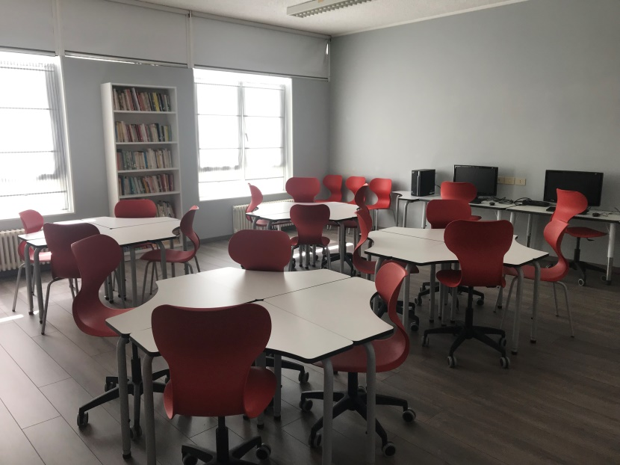
Sono stati acquistati: librerie, tavoli e sedie per una didattica flessibile, kindle, n. 2 pc, una stampante, il parquet per il pavimento per un totale di 5648,53 euro; con i restanti 4351,47 euro sono stati acquistati libri, dopo un’accurata indagine sui titoli più adatti alla fascia di età 11-14.
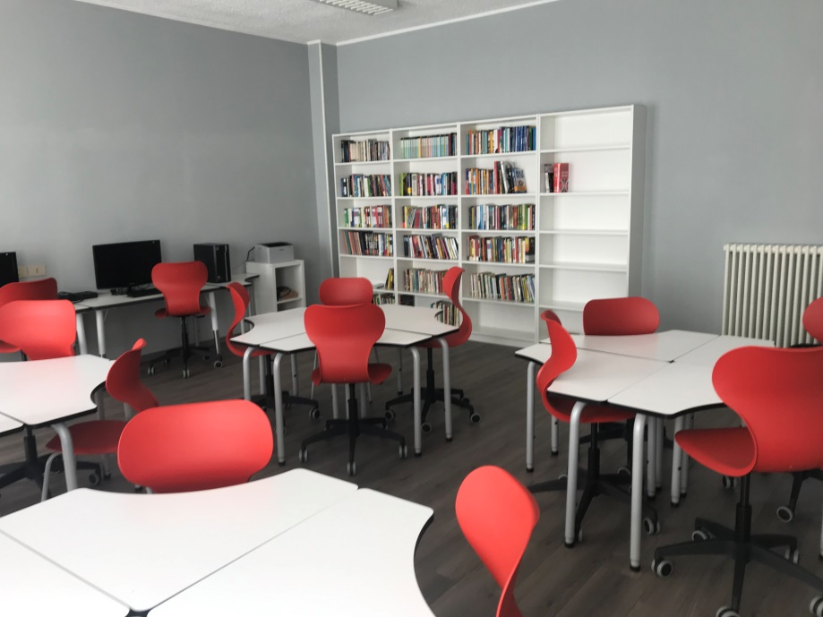
La Biblioteca – come da progetto – è stata allestita alla Scuola Secondaria di I grado di Masone

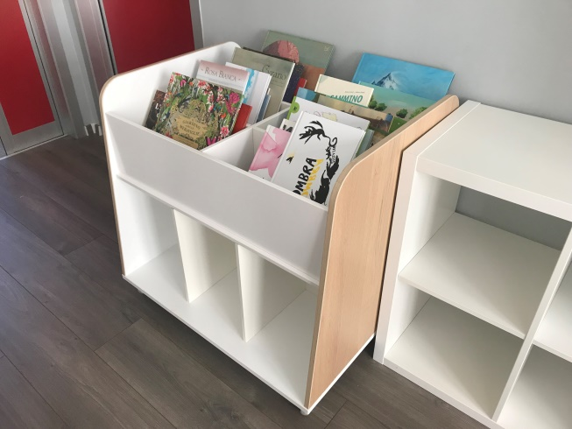

PROSPETTIVE DI SVILUPPO
1) prevedere per ogni plesso di Scuola Secondaria di I grado l’allestimento di una biblioteca come quella realizzata;
2) realizzare iniziative di formazione finalizzate a un utilizzo proficuo dello spazio e delle dotazioni.

AMBIENTI DIGITALI INNOVATIVI
A dicembre 2018 è stato presentato un progetto in risposta all’ AVVISO PUBBLICO PER LA REALIZZAZIONE DI AMBIENTI DI APPRENDIMENTO INNOVATIVI #PNSD – AZIONE #7
FINALITA’ DELL’AVVISO PUBBLICO In attuazione del decreto del Ministro dell’istruzione, dell’università e della ricerca 22 novembre 2018, prot. n. 762, il Ministero intende, attraverso il presente avviso, promuovere la realizzazione di “Ambienti di apprendimento innovativi”, ossia ambienti e spazi di apprendimento attrezzati con risorse tecnologiche innovative, capaci di integrare nella didattica l’utilizzo delle tecnologie. L’Avviso si inserisce nell’ambito dell’Azione #7 “Piano Laboratori” del Piano nazionale per la scuola digitale (PNSD) e intende promuovere la realizzazione nelle scuole di “ambienti di apprendimento innovativi”. I
Un gruppo di docenti della primaria di Masone ha preparato il progetto seguente:
Il progetto è finalizzato alla creazione di uno “spazio per l’apprendimento” che coniughi la più avanzata innovazione tecnologica per la didattica con la metodologia collaborativa e laboratoriale.
L’ambiente di apprendimento progettato prevede postazioni costituite da Monitor di nuova generazione, collegata alla rete Internet, con possibilità di interazione con ogni tipo di device in uso da studenti e docenti (tablet, laptop, desktop, netbook, smartphone) tramite un software di collaborazione con funzioni “lavagna condivisa”, monitoraggio e controllo schermi tablet.
Inoltre, lo spazio per l’apprendimento si arricchisce con attività di laboratorio costituite da “pacchetti” di esperimenti rielaborati con l’uso delle tecnologie digitali, tramite apposita piattaforma di realtà aumentata, kit di robotica e stampante 3D.

Arredi flessibili ed adattabili alle diverse esigenze e metodologie didattiche:
- tavoli componibili e modulari;
- sedute mobili;
- armadietti per le risorse didattiche e digitali;
- arene e tribune per lo scambio delle idee.

Attrezzature
- monitor interattivi e dispositivi per adottare il BYOD (Bring Your Own Device) in classe, come NovoTouch, NovoPRO e NovoCast;
- dispositivi hardware e software per la realtà virtuale e aumentata, come Lenovo Mirage Solo;
dispositivi ed accessori per FabLab e making, come stampanti 3D, penne 3D, scanner 3D;
- soluzioni per la robotica educativa e il coding;
- soluzioni per elettronica educativa e tinkering
- dispositivi e materiali per attività creative e STEAM, come le soluzioni littleBits, Strawbees, vernici conduttive, videomaking.

Descrizione delle metodologie didattiche innovative che saranno attivate nell’ambiente di apprendimento (max 1000 caratteri)
Caratteristiche delle metodologie utilizzate:
- ruolo attivo dell’alunno: l’alunno è costruttore del proprio sapere, il fine non è l’apprendimento di informazioni, ma la l’apprendimento di come si può imparare: si partirà da situazioni problematiche (importanza dell’esperienza concreta dell’alunno), dalla formulazione di ipotesi per ricercare una soluzione, il compito autentico non sarà il momento conclusivo, ma il motore dell’apprendimento, ci saranno molti momenti laboratoriali, operativi, dove si fa, si costruisce insieme (learning by doing – flipped classroom – problem base learning
- la dimensione sociale : non si impara da soli, si impara confrontandosi, ascoltando il punto di vista dell’altro, collaborando e arricchendosi attraverso lo scambio di idee, lavorando insieme (Se tu hai una mela, e io ho una mela, e ce le scambiamo, allora tu ed io abbiamo sempre una mela ciascuno. Ma se tu hai un’idea, ed io ho un’idea, e ce le scambiamo, allora abbiamo entrambi due idee) – cooperative learning – utilizzo social – utilizzo di ambienti di apprendimento cooperativi con cloud
- l’inclusività: tenere conto di tutti gli stili cognitivi e delle diverse intelligenze (spazio a molteplici modi per affrontare e risolvere un problema, progettazione di algoritmi, problem solving, pensiero computazionale, programmazione, spazio allo sviluppo delle capacità argomentative
- la tecnologia: verrà inserita in un tessuto di relazioni tra esperienza concreta e relazioni verso il mondo esterno, non sarà un’attività sporadica ma uno strumento efficace per veicolare contenuti, approfondire, comunicare, una tecnologia integrata - spazio all’educazione civica digitale, la tecnologia sarà sempre coniugata ai valori, verranno integrate materie umanistiche, scientifiche e digitale; le proposte saranno finalizzate a superare la dualità fra umano e tecnologico

Il progetto è risultato tra quelli che verranno finanziati dal PNSD con 20.000 euro. La comunicazione è arrivata a marzo 2019 e l’allestimento definitivo sarà concluso nell’a..s 2019-20.

INVESTIMENTO NELLE RISORSE UMANE – FORMAZIONE

Nel corso dell’a.s. 2018-19 sono state proposte ai docenti le seguenti iniziative di formazione

1 | Settembre 2018 | Leggere e comprendere testi letterari e non letterari nel curricolo continuo di educazione linguistica – Relatrice: prof.ssa Saeda Pozzi 3 ore | Organizzato dallo staff Indicazioni Nazionali, di cui fa parte il Ds del’Ic Vallestura e di cui l’IC Vallestura è scuola polo per gestione finanziaria
2 |  | Il curricolo verticale di matematica del primo ciclo di istruzione e il raccordo con le prove INVALSI – Relatrice: dott.ssa Ilaria Rebella – 3 ore | Organizzato dallo staff Indicazioni Nazionali, di cui fa parte il Ds del’Ic Vallestura e di cui l’IC Vallestura è scuola polo per gestione finanziaria
3 | 11 e 12 settembre 2018 | La gestione delle dinamiche in classe – 10 ore  http://www.e-ducere.it/gestione-classi-difficili/ | Organizzato dall’ambito 1 – scuola capofila Pegli – realizzato presso Ic Vallestura – via Romitorio
4 | Settembre 2018 | Didattica della musica – Scuola dell’Infanzia - Giovedì 13 Settembre 2018 orario 15.00 / 19.00 e Venerdì 14 Settembre 2018 orario 9.00 / 18.00 per un totale di 12h | Organizzato dall’Ambito 1 – scuola capofila Ic Sampierdarena – sede Ic sampierdarena
5 | Settembre-ottobre 2018 | La didattica dell’italiano con Iole Ottazzi e Giovanni Mazzetti3 incontri da 2 ore ciascuno – | Organizzato da Ic Vallestura – è completamento del corso iniziato a fine a.s. 2017-18
6 | Novembre 2018 | Seminario Alfabetizzazione tra Asilo Nido, Scuola dell’Infanzia e Scuola Primaria: la costruzione di Ambienti di Apprendimento – prof.ssa Franca Rossi – 3 ore | Organizzato dallo staff Indicazioni Nazionali, di cui fa parte il Ds del’Ic Vallestura e di cui l’IC Vallestura è scuola polo per gestione finanziaria
7 | Da settembre a maggio | La didattica della matematica con la dott.ssa Zunino Lia  Totale ore: 18 | Ciclo di incontri a cadenza mensile dedicati a chi si trova ad insegnare matematica nella scuola primaria per la prima volta o a chi vuole approfondire l’aspetto della metodologia
8 | Novembre 2018 | La lettura dei dati restituiti dall’Invalsi e la stesura del PDM- 20-21-23-30 novembre 2018 – Totale ore: 16 | Ambito 1 – Scuola capofila: Ic vallestura
9 | Gennaio 2019 | Seminario regionale Costituzione, maestra di vita - Venerdì 18 gennaio 2019 Aula Magna del Liceo Classico “A. D’Oria” – 6 ore su 6 | Organizzato dallo staff Indicazioni Nazionali, di cui fa parte il Ds del’Ic Vallestura e di cui l’IC Vallestura è scuola polo per gestione finanziaria
10 | Febbraio 2019 | Incontro di 2 ore con Luca Fagioli per utilizzo nuove lim con SO Android
11 | Da marzo 2019 | Dislessia Amica – corso on line – Livello avanzato | Proposto da AID
12 | Marzo-aprile – maggio 2019 | La prova di italiano nell’esame conclusivo del I ciclo  Prof.ssa Pozzi Saeda – ore:  7 incontri di 3 ore ciascuno | Ambito 1 – scuola capofila: IC Vallestura – sede: IC Vallestura – via Romitorio
13 | Marzo 2019 | L’insegnante di successo primo e secondo livello –presso l’IC Pegli e l’IC Arenzano dall’1 al 3 marzo e dall’11 al 13 ottobre 2019 - suddiviso su due moduli di 20 ore cadauno. | Ambito 1 – scuola capofila Ic Pegli – sede: IC Pegli
14 | Marzo 2019 | Gestione classi difficili –dal 15 al 17 marzo 2019 presso l’IC Pegli - articolato su due livelli consecutivi da 10 ore cadauno. | Ambito 1 – scuola capofila Ic Pegli – sede: IC Pegli
15 | Aprile – maggio – giugno 2019 | La didattica della psicomotricità: corpi in gioco a scuola – 12 ore | Istituto Comprensivo Vallestura – sede: Scuola Infanzia - Masone

Per la stretta relazione di coerenza con le priorità e i traguardi si segnalano i corsi: 1 – 5 – 6 – 8 - 12

Sono stati svolti incontri per fornire al personale indicazioni su somministrazione dei farmaci salvavita (adrenalina, glucagone, micropam)

INVESTIMENTO NELLE RISORSE STRUMENTALI – STRUMENTI E PARITA’ di POSSIBILITA’

Continua – nel corso dell’a.s. 2018-19 – la programmazione degli acquisti per il raggiungimento dell’obiettivo fissato per la fine del triennio
dotare tutti i plessi di strumentazione e infrastrutture (pc – lim – stampanti – connessione cablata e/o wifi) in modo che ogni plesso abbia la seguente strumentazione:
- Un pc con lim in ogni aula che ospita una classe;
- Un laboratorio dedicato ad attività con l’utilizzo di strumenti digitali con 8-10 pc in rete, una stampante laser b/n, una stampante a colori per plesso (dove – come a Rossiglione – ci sono più ordini di scuola in uno stesso edificio, si prevede un laboratorio unico)
- Strumentazione per attività particolari, in base a richieste e competenze specifiche dei docenti (esempio: kit robotica)

Investimenti nel Programma Annuale del 2018

A04- investimenti  14.599,40 | Perseguendo l'obbiettivo di dotare il maggior numero di classi di tecnologie sono stati acquistati:  n. 4 monitor touch per la Scuola Secondaria di Masone  n. 1 monitor touch per la Scuola Primaria di Campo Ligure  n. 8 pc desktop per la Scuola primaria e Secondaria di Campo Ligure  Spesa complessiva: 14.599,40
P22- tecnologie  6.417,67 | Grazie ai contributi delle famiglie che coprono la maggior parte delle spese per funzionamento didattico, dei Comuni che coprono spese telefoniche, spese per l'acquisto di materiale di pulizia e cancelleria, grazie alla partecipazione a progetti esterni che portano finanziamenti con i quali si sono potenziate le disponibilità tecnologiche, è stato possibile impegnare per le spese di gestione, di manutenzione e di supporto nell'uso delle strumentazioni tecnologiche il 29% dell'intero finanziamento statale destinato al funzionamento

 | 2017 | percentuale | 2018 | percentuale
A01- spese generali  funzionamento amministrativo | 131993,06 | 70% | 132803,42 | 62%
A02-spese generali -  funzionamento didattico | 12916,74 | 7% | 13324,69 | 6%
A03-funzioni miste | 1700 | 1% | 1200 | 0%
A04-investimenti | 6996,7 | 4% | 14599,4 | 7%
P04-visite istruzione | 15413,67 | 8% | 20622,68 | 10%
P05-06-07-08 Progetti | 4787,46 | 2% | 9003,24 | 4%
P21 - formazione | 7966,47 | 4% | 17618,33 | 8%
P22-tecnologie | 6930,07 | 4% | 6417,67 | 3%
P 25 – Pon competenze di base |  |  | 63758,40
P26 – Pon Orientamento |  |  | 19414,20

Con le risorse ottenute grazie al Progetto presentato in risposta al Bando Facciamo scuola è stato possibile acquistare 4 monitor touch + 4 pc per la Scuola Secondaria di I grado di Masone. Un altro monitor e un altro pc sono stati acquistati con le risorse dell’IC; in questo modo tutte le aule della Scuola Secondaria di I grado
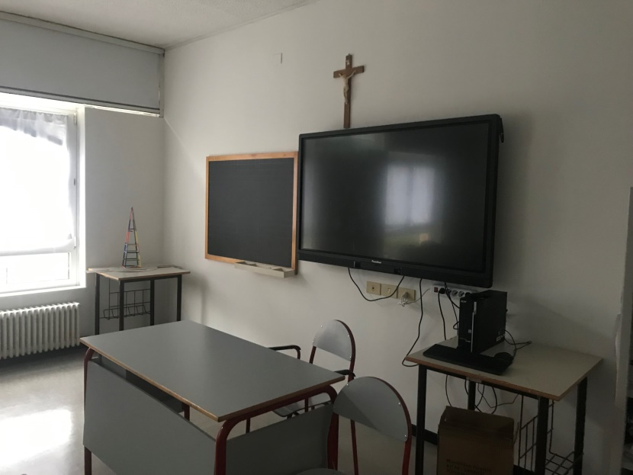
sono dotate delle strumentazioni tecnologiche previste

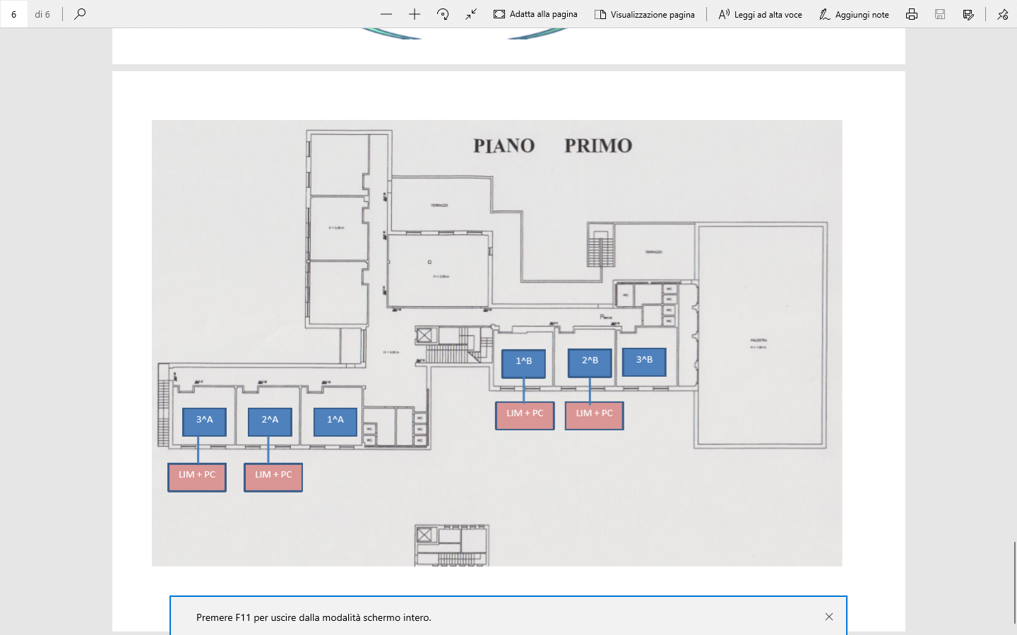

Verso la fine dell’a.s. sono stati acquistati n. 2 monitor touch e 2 pc per la Primaria di Masonee n. 2 monitor touch per la Primaria di Campo Ligure. In questo modo l’obiettivo previsto è stato integralmente raggiunto.

ALTRO DI RILEVANTE NELL’a.s. 2018-19

- L’Istituto Comprensivo ha partecipato al Convegno su Piccole Scuole organizzato da Indire - Firenze – ottobre 2018
- L’Istituto ha partecipato aa Seminario Nazionale Cittadinanza e cultura digitale – 14 e 15 febbraio 2019 – Milano – Università Cattolica del Sacro Cuore con un lavoro progettato e realizzato nella Scuola Primaria

- L’Istituto ha partecipato al SEMINARIO NAZIONALE “CITTADINANZA E SOSTENIBILITA’” VIBO VALENTIA 20 -21 MAGGIO 2019 con un lavoro progettato e realizzato nella Scuola Primaria

- Il registro elettronico per la comunicazione scuola-famiglia: quali i vantaggi, quali i limiti: riflessioni e decisioni in merito
Dal verbale del Collegio Docenti del 24 ottobre 2018
Le insegnanti della scuola Primaria, convinte della necessità di porre l’attenzione sulla funzione formativa della valutazione, che accompagna i processi di apprendimento e non corrisponde al mero risultato di una prestazione, decidono che i voti sul registro elettronico non saranno visibili ai genitori.
Per quanto riguarda i compiti, per abituare gli alunni ad assumersi responsabilità circa i propri impegni e a fare un uso adeguato del diario, saranno resi visibili su Regel solo per gli assenti, i quali li riceveranno tramite la funzione Comunicazioni.

La Dirigente si rivolge quindi agli insegnanti della scuola Secondaria e mette al voto le proposte:
- rendere visibili i compiti
- rendere visibili i voti
Per entrambe le proposte gli insegnanti a maggioranza si esprimono per non rendere visibili su Regel né i compiti né i voti, adducendo le stesse motivazioni già prodotte dalla scuola Primaria.

Delibera n. 21

Si è decisa l’organizzazione definitiva del
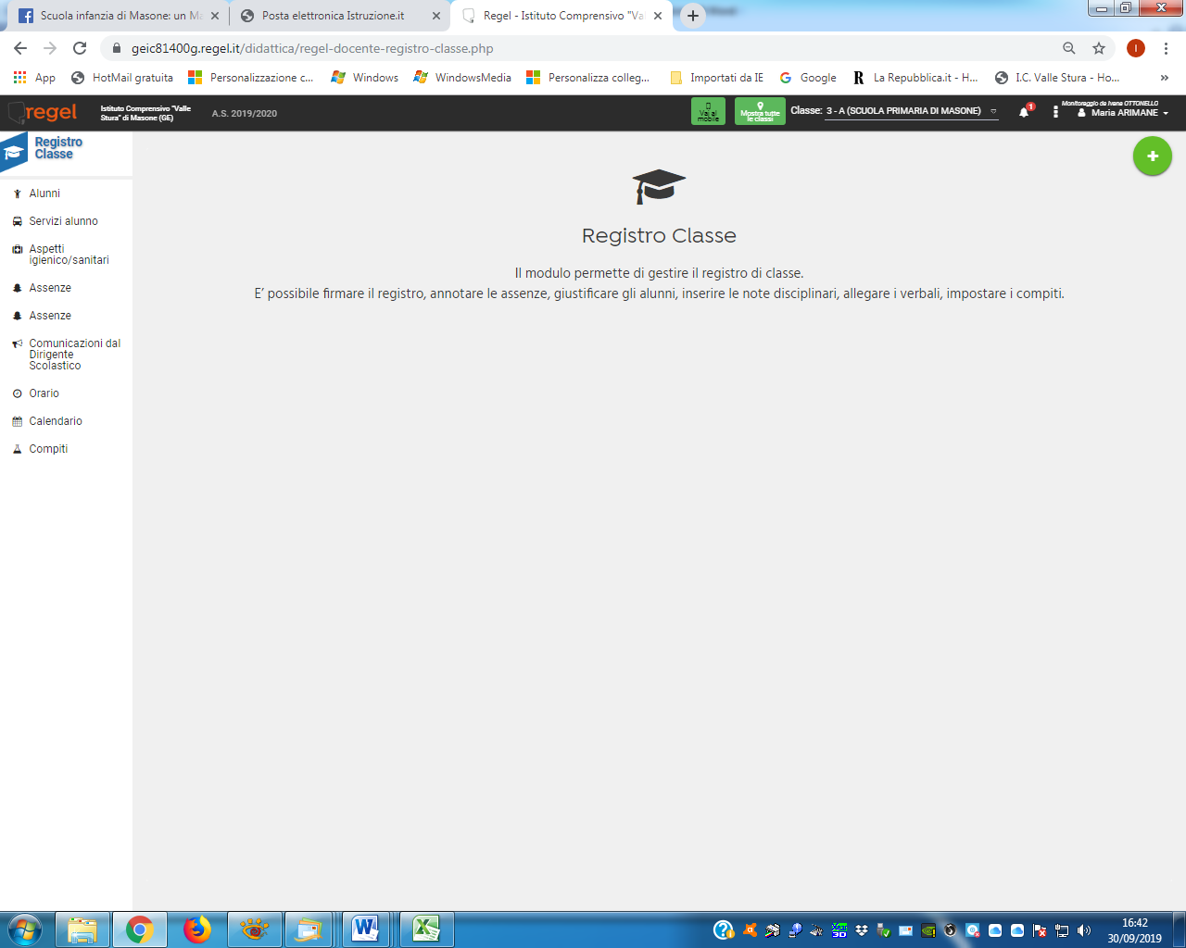
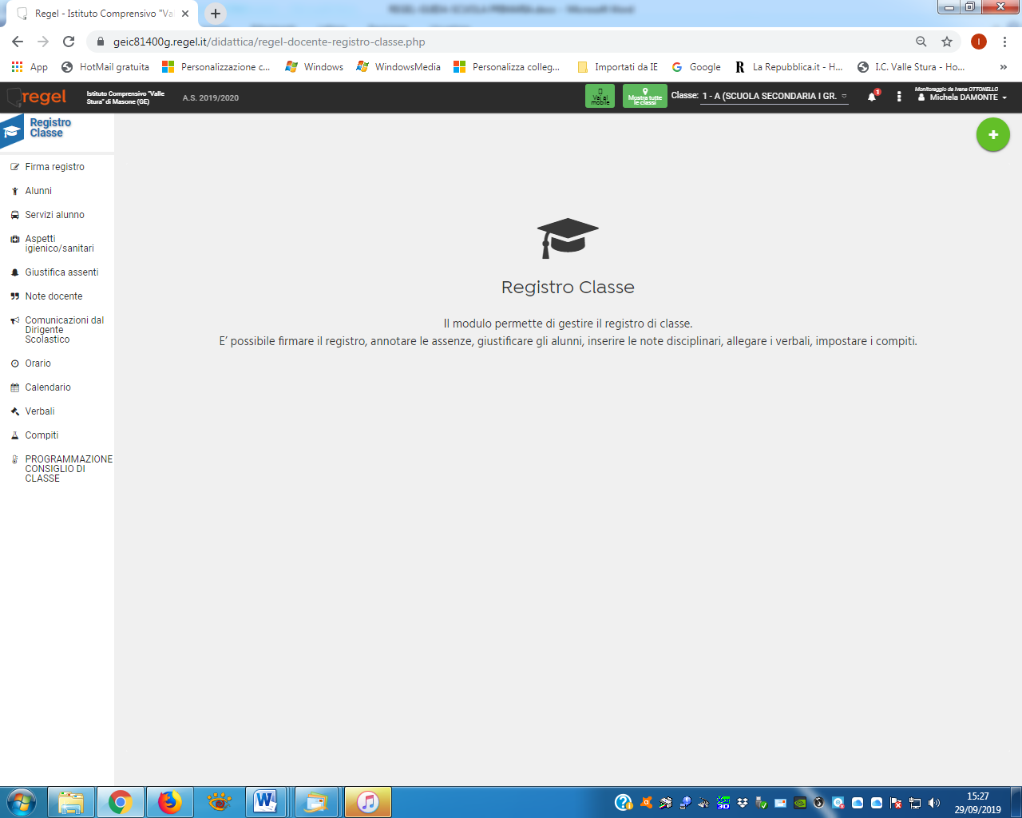
REGISTRO DI CLASSE

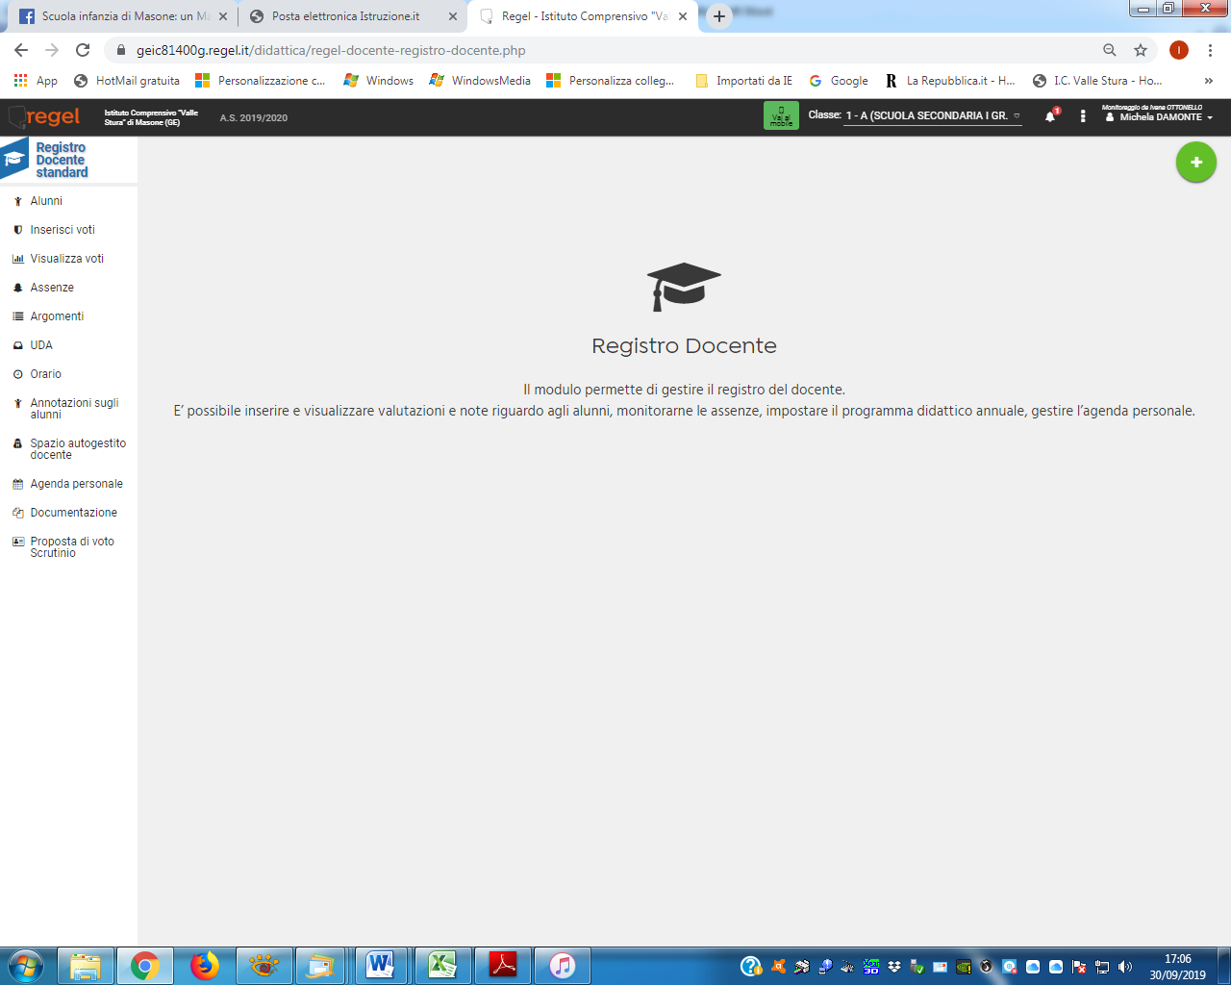
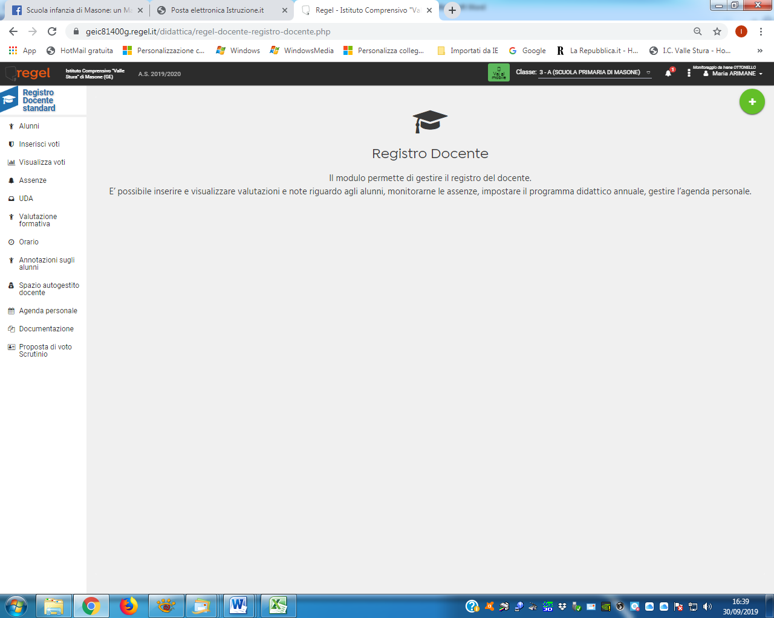
REGISTRO DEL DOCENTE

AGENDA DEL TEAM (solo primaria)

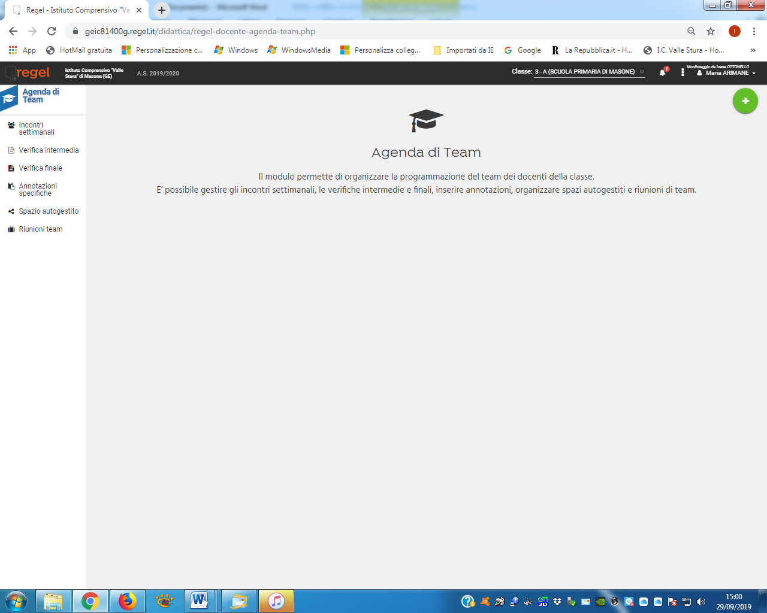

- I docenti delle classi terze si sono resi disponibili per un Consiglio di classe interamente dedicato ad affrontare alcune tematiche specifiche della classe terza (es: orientamento) e la costruzione di relazioni tra le programmazioni.

Due incontri – uno a quadrimestre
Primo quadrimestre - Odg
15-16: i consigli orientativi
16-17: indicazione/suggerimento: sviluppo di Uda interdisciplinari: accordi su tempi, metodi, materiali - possono essere proposte indicazioni di lavoro dal coordinatore e/o dagli altri docenti presenti
I docenti devono partecipare con materiali e proposte concrete, operative
Secondo quadrimestre - Odg
- accordi per le relazioni tra le programmazioni in vista della preparazione dei ragazzi al colloquio pluridisciplinare
- sviluppo di Uda interdisciplinari: accordi su tempi, metodi, materiali - possono essere proposte indicazioni di lavoro dal coordinatore e/o dagli altri docenti presenti
I docenti devono partecipare con materiali e proposte concrete, operative

Gli incontri non sono stati conteggiati nelle 40 ore, ma come formazione.

- E’ stato messo a punto un Consiglio Orientativo più articolato

CONSIGLIO ORIENTATIVO - anno scolastico 20__/20__
Alunno/a ___________________________________ Classe 3^ Sez. ____
Il Consiglio di Classe, al fine di contribuire alla scelta del percorso da frequentare dopo la Scuola Secondaria di 1° grado, comunica le seguenti osservazioni raccolte durante le attività disciplinari e le attività di orientamento
Atteggiamento verso l’apprendimento (alla fine del I quadrimestre del terzo anno di scuola secondaria di I grado)
 | Partecipazione | Impegno | Autonomia organizzativa | Autovalutazione
Livello avanzato
Livello intermedio
Livello base
Livello iniziale

Interessi e attitudini manifestati durante le attività di orientamento
Interessi e attitudini nelle seguenti discipline di studio
O italiano | O lingue straniere: inglese | O lingue straniere: francese
O storia | O geografia | O matematica
O scienze | O tecnologia | O arte
O musica | O ed. fisica | O ____________________

Ambiti di interesse rilevati
O artistico | O sanitario | O tecnico
O scientifico | O sociale | O agro ambientale
O educativo | O giuridico | O economico
O artigianale | O umanistico | O linguistico turistico
O ________________ | O ________________ | O ________________
Attitudini rilevate
ATTITUDINI
Lavorare con le persone.
Predisposizione al lavoro di gruppo, propensione all’aiuto verso i compagni, atteggiamento aperto e predisposto all’ascolto.
Lavorare con le idee.
Predisposizione alla lettura/scrittura di testi, partecipazione alle discussioni di gruppo su tematiche scientifiche, artistiche e di attualità, predisposizione alla logica, alla ricerca di informazioni, allo sviluppo creativo di nuove idee.
Lavorare con i dati.
Predisposizione ai calcoli matematici, per l’esecuzione delle istruzioni anche di disegno grafico, precisione nell’organizzazione delle attività, predisposizione alla logica.
Lavorare con le cose.
Predisposizione alla realizzazione di lavori manuali e artistici, alla costruzione di oggetti con diversi materiali, curiosità verso il funzionamento degli oggetti e la risoluzione di problemi di tipo pratico.
Considerate le osservazioni raccolte si consiglia

- percorso triennale di formazione professionale regionale (tre anni): _________________
- istruzione professionale (tre o cinque anni): _____________________________________
- istruzione tecnica (cinque anni): ______________________________________________
- istruzione liceale (cinque anni): _______________________________________________

IL COORDINATORE del CONSIGLIO di CLASSE
_____________________________________
Data, _____________________

- Si è continuato il lavoro sulle schede del Progetto per le Aree interne.
In data 11 giugno 2019 è arrivata la seguente Comunicazione
Il Comitato Nazionale Aree Interne ha approvato la Strategia d’area che prevede finanziamenti anche sul settore istruzione, con il coinvolgimento dell’IC Sassello, l’IC Vallestura e la sola scuola di Mele per l’IC Voltri 1.
Le schede intervento approvate …. sono il frutto di un lavoro condiviso coi territori.

È ora necessario individuare il soggetto attuatore per ciascun progetto, e conseguentemente il RUP ed il CUP, in modo da perfezionare l’Accordo di programma Quadro con l’Agenzia della Coesione Territoriale al fine di attivare concretamente gli interventi progettati.

Sarà pertanto necessario, a partire dall’a.s. 2019-20 candidarsi come soggetto attuare e portare a realizzazione quanto progettato.

CONCLUSIONI

A che cosa ha portato il lavoro sui processi

- CURRICOLO IN VERTICALE PUBBLICATO SUL SITO DELL’ISTITUTO articolato in
AREA SOCIO-AFFETTIVA (CAMPO ESPERIENZA IL SE’ e L’ALTRO)– AREA COGNITIVA (ALTRI CAMPI DI ESPERIENZA – DISCIPLINE)
COMPETENZE DI RIFERIMENTO – RELAZIONI CON LA CERTIFICAZIONE DELLE COMPETENZE (modello definitivo di ottobre 2017)
TRAGUARDI DI COMPETENZA
OBIETTIVI SPECIFICIFI organizzati per classe
CONTENUTI ESSENZIALI
ATTIVITA’
METODOLOGIA
RUBRICHE VALUTATIVE
- ESEMPI DI COMPITI AUTENTICI
- DOCUMENTI CHE EVIDENZIANOO RELAZIONI TRA CURRICOLO E CERTIFICAZIONE COMPETENZE – RUBRICHE PER L’ORGANIZZAZIONE DEI DATI RACCOLTI SUI TRAGUARDI DI COMPETENZA e la loro collocazione nei 4 livelli previsti: AVANZATO – INTERMEDIO – BASE – INIZIALE
- DOCUMENTI PER ARRIVARE ALLA STESURA DEL GIUDIZIO GLOBALE CONCILIANDO CRITERI E INDICATORI CON LA PERSONALIZZAZIONE
- AVVIO DELLA RACCOLTA DI UDA CONDIVISE: L’EQUITA’ DEGLI ESITI E’ POSSIBILE SE E’ PRESENTE EQUITA’ DEI PROCESSI
- MATERIALI PER AUTOVALUTAZIONE DI ISTITUTO: questionari, raccolta dati, indicazioni per la riflessione al fine di individuare strategie per il miglioramento – Portfolio del docente;
- MATERIALI PER RACCOLTA E RIFLESSIONE SUGLI ESITI al fine di individuare possibili linee e strategie di miglioramento
- MATERIALI PER RACCOLTA E RIFLESSIONE SUI RISULTATI DELLE PROVE INVALSI al fine di individuare possibili linee e strategie di miglioramento

COME SONO STATI COINVOLTI I GENITORI
Attraverso
ASSEMBLEE DI CLASSE
INTERSEZIONI – INTERCLASSI – CONSIGLI DI CLASSE GIURIDICI
CONSIGLIO DI ISTITUTO

RELAZIONI FIDUCIARI
INFANZIA MASONE
RELAZIONE TRIENNIO 2016-17 – 2017-18- 2018-19 – PLESSO: MASONE

1. Indicare i progetti e le attività che hanno caratterizzato il plesso nel corso del triennio sottolineando quelle maggiormente positive per alunni e docenti, anche in relazione alle Priorità del Ptof e del Piano di miglioramento

Durante il triennio le insegnanti hanno proposto alcuni progetti che hanno avuto modo di svilupparsi e modificarsi in base alle diverse esigenze:
Inglese: si è partiti dalla proposta di un primo approccio alla lingua inglese organizzato dalle insegnanti all’interno di ogni sezione il primo anno; in quello seguente è stato organizzato un laboratorio gestito da due docenti esclusivamente per i 5 anni e infine, quest’anno, è stato chiamato un professionista esterno che ha lavorato nuovamente all’interno di ogni sezione. Nel corso dei tre anni si è verificata una evoluzione dettata dalle esigenze delle insegnanti e dal fatto che i bambini, sin dal primo anno, hanno vissuto con interesse e partecipazione la nuova attività. Negli anni si cerca sempre di adeguare le offerte alle esigenze dei bambini apportando le modifiche opportune; sembra che la presenza di un professionista esterno sia la proposta migliore anche se probabilmente, alcune variazioni potranno essere ancora fatte.
Musica: La proposta e l’organizzazione del laboratorio è rimasta invariata negli ultimi tre anni; i bambini hanno sempre partecipato con interesse anche se, per qualche insegnante, tutte le lezioni sono uguali l’una all’altra e possono sembrare ripetitive. Questo, però non è il parere di tutte, che anzi, per la maggior parte, pensano di riproporre l’attività anche il prossimo anno scolastico.
Lettura: negli ultimi anni è sempre stato gestito dall’insegnante Durante, che si è attivata nel rifornire la biblioteca scolastica con nuovi testi per proporre letture sempre diverse, originali e non banali. I bambini hanno sempre apprezzato soprattutto la possibilità di poter portare a casa, settimanalmente, un testo attraverso il prestito. Negli anni ci sono stati alcuni cambiamenti che riguardano la logistica (quest’anno ha ottenuto uno spazio riservato) e i tempi (suddivisione di due gruppi per il numero troppo elevato di bambini, con dimezzamento dei tempi da dedicare alla discussione sul libro)
Continuità: anche questo progetto ha avuto una evoluzione; quest’anno ha avuto riscontri molto positivi da parte delle insegnanti di entrambi gli ordini di scuola. Probabilmente verrà riproposto con lo stesso modello organizzativo anche il prossimo anno.
In relazione al piano di miglioramento del nostro Istituto possiamo affermare che in questi tre anni le docenti hanno sempre cercato di proporre progetti e attività didattiche per permettere ai bambini di compiere “un percorso di crescita educativo, significativo per il conseguimento dei traguardi di apprendimento, costruttivo nei rapporti con i coetanei e con li adulti di riferimento, condiviso con le famiglie...” L’attenzione verso il bambini e alle sue esigenze educative è sempre stata molto alta.

2. Indicare le criticità che sono state affrontate e superate
Si è sempre cercato di dare una risposta ad eventuali criticità o problematiche; gli scorsi anni si sono evidenziate delle difficoltà relative alla organizzazione dello spazio e in qualche modo si è sempre cercato di risolvere i problemi con la buona volontà e la disponibilità delle insegnanti; per esempio, per permettere di organizzare il laboratorio di musica dei remigini, lo scorso anno le insegnanti della sezione arancione lasciavano la loro aula libera portando i propri bambini in quella di lettura. Con l’eliminazione di una sezione queste difficoltà si sono risolte automaticamente.
Inoltre la possibilità avuta lo scorso anno di acquistare una stampante/fotocopiatrice (con il ricavato del mercatino di Natale) e la presenza di un pc a disposizione degli insegnanti hanno ulteriormente semplificato il lavoro di preparazione, programmazione e verifica della didattica.

3. Indicare le criticità per le quali non è stato possibile dare una risposta nel corso di triennio

La connessione wifi è presente solo in una parte dei locali che ospitano la Scuola dell’Infanzia

Masone, giugno 2019 Le fiduciarie: Penzo Riccarda, Ravera Maddalena

INFANZIA CAMPOLIGURE

RELAZIONE TRIENNIO 2016-17 – 2017-18- 2018-19 – PLESSO: INFANZIA CAMPO LIGURE

- Indicare i progetti e le attività che hanno caratterizzato il plesso nel corso del triennio sottolineando quelle maggiormente positive per alunni e docenti, anche in relazione alle Priorità del Ptof e del Piano di miglioramento

- Pon Musica: A.S. 2018/2019. 30 ore. Ptof: Stare bene a scuola, costruzione dei traguardi di competenza, pari opportunità (equità degli esiti, potenziamento…)

- Pon Psicomotricità: A.S. 2018/2019. 30 ore. Ptof: Stare bene a scuola, costruzione dei traguardi di competenza, pari opportunità

- Inglese: 2016/2017 20 ore, 2017/2018 30 ore, 2018/2019. 15 ore. Ptof: Stare bene a scuola, costruzione dei traguardi di competenza, pari opportunità

- “Il cane a scuola” A.S. 2017/2018, 2018/2019. Incontri in classe ed all’aperto. Progetto legato all’area socio-affettiva del curricolo d’Istituto. Ptof: Stare bene a scuola, pari opportunità.

- Indicare le criticità che sono state affrontate e superate

- Essendo stato negato l’utilizzo del salone da parte del Comune, le attività motorie da molti anni a questa parte, sono sempre state svolte dagli alunni della sezione A e dagli alunni della sezione B nella palestra della scuola primaria. Nonostante i disagi: spostamenti con lo scuolabus e/o a piedi, gli anticipatari non potevano essere accolti sul pulmino, i turni a settimane alterne poiché la palestra era libera solo un giorno alla settimana… Si è comunque riusciti a garantire l’opportunità di svolgere un po' di attività motoria in uno spazio idoneo.
A partire da gennaio 2019, l’attività motoria e di psicomotricità è stata svolta con cadenza settimanale da entrambe le sezioni, grazie all’intervento del DS e dell’Amministrazione comunale che ha preso posizione ammettendo, finalmente dopo tredici anni, che i locali della scuola sono del comune e non dell’asilo infantile Umberto I.
- Dopo 5 anni di servizio non “riconosciuto” nella figura dell’ausiliaria rispetto ad un servizio a mensa, l’ente morale “asilo umberto I”, si è organizzato diversamente.

3. Indicare le criticità per le quali non è stato possibile dare una risposta nel corso di triennio
- Non è stato possibile giungere ad un’equa suddivisione degli spazi comuni con la scuola paritaria e ad una relativa turnazione funzionale dal momento che è emerso solo recentemente che gli spazi sono di proprietà del comune e non dell’asilo infantile Umberto I.

- Si è più volte chiesto, senza successo, di poter utilizzare i servizi dell’asilo Umberto I durante la mensa, onde evitare spostamenti di piano in caso di necessità.

- Nel corso del triennio non si è ancora riusciti ad ottenere che a mensa venisse garantito un frutto, succo, yogurt, budino, panino… ad alunno come avviene negli altri plessi ed anche alla scuola primaria e secondaria di primo grado di Campo Ligure. I bambini pagano il buono pasto per intero, non usufruiscono di tariffe agevolate.

- Non si è riusciti ad ovviare al continuo passaggio delle insegnanti in cucina che, oltre a non utilizzare i guanti per aiutare la cuoca nello scodellamento (quando necessario), contemporaneamente, si occupano di servire i bambini del nido/primavera/asilo/doposcuola/centro estivo/estate ragazzi.

- Non si è riusciti a definire la questione dell’utilizzo dei locali scolastici ad uso privato. Si ricorda che al piano della scuola statale non esistono porte a norma e chiunque può avere libero accesso agli spazi e ai dati sensibili.

- Nel corso del triennio non è stato possibile ottenere una linea telefonica fissa con copertura di rete adsl.

Campo Ligure, 24/06/2019 – Il fiduciario: Giuliano Vania

INFANZIA ROSSIGLIONE

RELAZIONE TRIENNIO 2016-17 – 2017-18- 2018-19 – PLESSO: ROSSIGLIONE

- Indicare i progetti e le attività che hanno caratterizzato il plesso nel corso del triennio sottolineando quelle maggiormente positive per alunni e docenti, anche in relazione alle Priorità del Ptof e del Piano di miglioramento.
I progetti organizzati e realizzati per gli alunni di 5 anni sono positivi per tutti (alunni e docenti).
Le attività nelle sezioni hanno previsto un percorso finalizzato a raggiungere un gruppo ben strutturato e coeso (didattica inclusiva).
Positivi gli incontri di Dipartimento che hanno permesso riflessioni collegiali utili a migliorare le nostre strategie educative.

- Indicare le criticità che sono state affrontate e superate
La collaborazione tra docenti del plesso è sicuramente migliorata: più consapevolezza nell’organizzare le attività didattiche comuni e nel condividere problemi/disagi degli alunni e delle famiglie.

- Indicare le criticità per le quali non è stato possibile dare una risposta nel corso di triennio
Forse la criticità ancora presente è raggiungere una metodologia ancora più condivisa;
conseguire strategie affini nella relazione con le famiglie: non soffermarsi troppo a lungo in colloqui informali, presentare regole chiare e condivise dal plesso,per una buona frequenza dell’alunno durante l’inserimento. Va sottolineato come tutte le famiglie siano un piccolo mondo unico che presenta problemi e caratteristiche affrontabili volta per volta e poco pianificabili in schemi e programmi.

Rossiglione, giugno 2019 – Il fiduciario: Piombo Nicoletta

PRIMARIA MASONE

RELAZIONE TRIENNIO 2016-17 – 2017-18-2018-19– PLESSO: PRIMARIA MASONE

1. Indicare i progetti e le attività che hanno caratterizzato il plesso nel corso del triennio sottolineando quelle maggiormente positive per alunni e docenti, anche in relazione alle Priorità del Ptof e del Piano di miglioramento

Le docenti segnalano il Progetto Natale svolto nell’anno scolastico 2017 /2018, la costruzione e presentazione della “Piccola guida di Masone”. L’esperienza è stata particolarmente positiva e significativa, sia per le insegnanti, che hanno avuto, forse per la prima volta, la reale opportunità di collaborare strettamente tra loro, anche in modo interdisciplinare e su tutte le classi del plesso, che per gli studenti, alle prese con un vero e proprio compito autentico, da svolgersi con l’aiuto di tutti i compagni, anche quelli non necessariamente della propria classe, e tutte le maestre. Il Progetto è stato pioniere di quella stretta collaborazione tra le classi che ancora oggi si persegue attraverso il lavoro per classi parallele e altri progetti, ha radicalmente cambiato il modo di lavorare di tutto il plesso e l’ottica di lavoro delle insegnanti.
Nell’anno scolastico 2018 /2019 invece, ha avuto grande successo il Progetto Musica con Fausto Rossi, ottimo nello sviluppo di nuove competenze sia per docenti che alunni, nel percorso verso l’inclusività, la continuità verticale (sia con la scuola dell’infanzia che con la scuola secondaria di primo grado), le pari opportunità per tutte le classi del plesso.

2. Indicare le criticità che sono state affrontate e superate
Nel corso del triennio sono state decisamente migliorate le dotazioni tecnologiche del plesso e la loro funzionalità. Nell’anno scolastico appena concluso si è giunti all’importantissimo traguardo di avere una LIM in ogni classe, e non vi sono praticamente mai stati problemi con l’utilizzo della connessione internet, potenziata a sufficienza.
Soddisfa molto la nuova organizzazione degli spazi, che permette, come auspicato, un agile e produttivo lavoro per classi parallele.
Miglioramenti sono da segnalarsi anche nei progetti di continuità e nel lavoro dei dipartimenti, che nel corso del triennio hanno assunto nuove forme e nuovi scopi, valutati dalle docenti più utili, coinvolgenti ed adeguati alle loro necessità.

3. Indicare le criticità per le quali non è stato possibile dare una risposta nel corso di triennio
Negli ultimi due anni non si è riuscito a dare attuazione al “Progetto Frutta nelle Scuole”: le insegnanti sperano possa riprendere nel nuovo triennio, in quanto utile segnale e spunto per una buona educazione alimentare.
Masone, giugno 2019 – il fiduciario: Sartori Serena

PRIMARIA CAMPOLIGURE

RELAZIONE TRIENNIO 2016-17 – 2017-18- 2018-19 – PLESSO: CAMPO_LIGURE PRIMARIA

- Indicare i progetti e le attività che hanno caratterizzato il plesso nel corso del triennio sottolineando quelle maggiormente positive per alunni e docenti, anche in relazione alle Priorità del Ptof e del Piano di miglioramento.

Tra le attività che hanno caratterizzato il Plesso di Campo Ligure nel triennio. Quelle che si sono svolte con regolarità sono state:
- attività inerenti al Natale ( a classi aperte con relativo mercatine e spettacolo);
- progetti sportivi con gli enti presenti in Valle;
- progetti con il Parco Beigua;
- pon lingua inglese;
- Presenza all’interno del Plesso dell’insegnante di Potenziamento;
- potenziamento Cognitivo metodo Feurstain.

Nel corso del presente anno scol è stato abbandonato il progetto Musica, che aveva caratterizzato il biennio precedente, per poter utilizzare i fondi del Comune nell’acquisto di materiale informatico.
2. Indicare le criticità che sono state affrontate e superate:
Durante l’ultimo anno scolastico il Plesso ha visto l’inserimento di nuove colleghe con le problematiche ad esso connesse.
La difficoltà di relazione è in fase di assestamento, si auspica che l’inserimento di nuove persone nei prossimi anni tenga conto di tale situazione.
3. Indicare le criticità per le quali non è stato possibile dare una risposta nel corso di triennio.
Nel corso di questi tre anni, purtroppo la gestione del Ravano di Calcio risulta non aderente a regolamento del Torneo stesso, non garantendo la pari opportunità tra gli alunni.
Campoligure, giugno 2019 – Il fiduciario: Piombo Irma

PRIMARIA ROSSIGLIONE

RELAZIONE TRIENNIO 2016-17 – 2017-18- 2018-19 – PLESSO: ROSSIGLIONE PRIMARIA

1. Indicare i progetti e le attività che hanno caratterizzato il plesso nel corso del triennio sottolineando quelle maggiormente positive per alunni e docenti, anche in relazione alle Priorità del Ptof e del Piano di miglioramento
Costruzione dei traguardi di competenza:
- condivisione di buone pratiche all’interno del plesso; confronto tra colleghe di team o di team diversi sul piano didattico;
- attenzione all’area socio-affettiva: progettazione di UdA condivise tra i docenti dei team; univocità degli interventi sulle classi;
- avvio di attività di tipo laboratoriale, anche a classi aperte o tra plessi (Rossiglione/Tiglieto);
- avviata attività di certificazione delle competenze in L2 per la classe V, a partire dall’a.s. 2018/19.

Stare bene a scuola:
- costruzione del contratto formativo con il coinvolgimento degli alunni; corrispondenza del CF con il patto di corresponsabilità che è condiviso con i genitori; condivisione e unitarietà degli interventi finalizzati ad una crescita armonica dei ragazzi;
- attenzione all’attuazione di didattica di tipo inclusivo, specialmente nelle classi dove sono presenti alunni BES/DSA/H;

Pari opportunità:
- attuazione di gruppi di lavoro in orario di compresenza (delle docenti di team o della docente di potenziamento) per dedicare agli alunni in difficoltà momenti di recupero/consolidamento/verifica degli apprendimenti;

Unitarietà:
- buona e costante la collaborazione con gli enti del territorio per l’avvio di attività progettuali e l’atteggiamento accogliente della scuola nei confronti di proposte provenienti da questi (realizzato nell’ultimo a.s. il progetto AgriCultura su proposta del Comune di Rossiglione); ripetuti nel corso degli anni e consolidate buone pratiche con la biblioteca, il parco Beigua, la scuola Faber attraverso i rispettivi progetti biblioteca, Beigua e musica;
- attuate nel corso degli anni attività di continuità con la scuola dell’infanzia e con costanza con la scuola secondaria a livello adulto e con interventi in classe con gli alunni (attività didattiche e/o osservazioni), coinvolgendo anche gli alunni del plesso di Tiglieto.

2. Indicare le criticità che sono state affrontate e superate
Avviato un maggiore coinvolgimento del plesso di Tiglieto nelle attività del plesso più vicino – Rossiglione, sia a livello adulto:
- partecipazione delle docenti di Tiglieto (una con orario spezzato tra i due plessi) alle interclassi tecniche a Rossiglione;

sia a livello degli alunni:
- partecipazione dei bambini di Tiglieto al PON di L2 a Rossiglione;
- organizzazione di uscite e visite didattiche in comune;
- giornata di reciproca conoscenza tra i bambini del plesso di Tiglieto e gli alunni di classe V
- continuità con la scuola secondaria

3. Indicare le criticità per le quali non è stato possibile dare una risposta nel corso di triennio

Inserire gli alunni in contesti di esperienza più ampi:
- costituisce una problematica anche dal punto di vista logistico, in quanto sono presenti difficoltà legate agli spostamenti delle classi verso città vicine (Genova) al fine di poter fruire di esperienze significative e di crescita (teatro, visite, mostre). Queste comporterebbero comunque una spesa a carico delle famiglie.
Nel corso del presente anno scolastico sono state attuate visite didattiche utilizzando mezzi pubblici e sono state esperienze abbastanza positive che potrebbero essere ampliate e riproposte.

Rossiglione, giugno 2019 – Il fiduciario: Pastorino Giovanna

PRIMARIA TIGLIETO

RELAZIONE TRIENNIO 2016-17 – 2017-18- 2018-19 – PLESSO: TIGLIETO

In questi tre anni nel plesso vi sono stati cambiamenti logistici dovuti ai lavori di miglioramento e di messa in sicurezza. Anche per quanto riguarda i docenti e il personale ATA vi sono stati alcuni cambiamenti anche se è emersa il proposito, quando possibile, di mantenere una continuità.

Nell’anno scolastico 2016/2017 gli spazi a disposizione nel plesso erano maggiori ed erano stati organizzati in modo tale da poter lavorare sia con l’intera pluriclasse che a cicli separati e di poter svolgere le attività didattiche in maniera più efficace e specifica per ciascun ciclo. La presenza dell’ insegnante di potenziamento aveva consentito la divisione delle classi e la possibilità di seguire la programmazione prevista per le stesse senza discontinuità.
Per alcune discipline i tempi di lavoro si erano dilatati per le difficoltà legate alla compresenza di classi diverse e diverse programmazioni.

Nell’anno scolastico 2017/18 le lezioni del plesso si sono svolte nei locali che erano stati preposti alla mensa e alla biblioteca per esigenze di sicurezza dovute ai lavori di rifacimento della copertura. Non si erano evidenziate significative problematiche per lo svolgimento delle lezioni. L’unico punto critico era stato la mancanza della LIM ma per sopperire a questa assenza si era ricorsi alla presenza di un computer in classe.
La presenza di un insegnante di potenziamento per due ore la settimana, anche se discontinua,aveva permesso di attivare un’attività per il rinforzo degli argomenti svolti con l’unica alunna di classe prima. Per alcune discipline i tempi di lavoro si erano dilatati per le difficoltà legate alla compresenza di classi diverse e diverse programmazioni.

Nell’anno scolastico 2018/19 le lezioni del plesso si sono svolte nei locali che erano stati preposti alla mensa e alla biblioteca per esigenze di sicurezza dovute ai lavori. Questa collocazione si è protratta fino alla conclusione delle lezioni ma non si sono evidenziate significative problematiche per lo svolgimento delle stesse. Il posizionamento della LIM e l’acquisto di una stampante a colori in classe ha agevolato lo svolgimento delle attività didattiche.
Quest’anno non è stata possibile la presenza di un insegnante di potenziamento come per l’anno precedente.
In quest’anno scolastico si sono rispettati i tempi di lavoro delle programmazioni nelle diverse discipline e si è cercato di proporre attività con contenuti che fossero usufruibili da più classi.
In questo hanno scolastico nel plesso si attuato:
- il progetto del “Mercatino di Natale” che ha avuto come fine l’acquisto di una stampante a colori. Questo progetto ha visto coinvolti le insegnanti delle diverse discipline e ha contribuito a rendere più produttivo il clima di collaborazione tra gli alunni.
- il progetto musica con esperto esterno al quale la classe ha risposto in maniera positiva. Questo progetto ha permesso di mettere in luce la relazione tra le diverse discipline in modo giocoso e fruibile a tutte le classi.
Il plesso, inserito in una comunità ristretta, ha beneficiato delle buone relazioni esistenti anche nell’ambito extrascolastico.
La presenza del personale ATA ha permesso una maggiore tutela e una collaborazione continua.
Nell’anno scolastico 2016-17 era stata segnalato l’accesso al plesso di persone senza permesso. Il Comune aveva provveduto a cambiare le chiavi del cancello di accesso al piano ed il problema si era risolto.
Nei successivi anni scolastici non sono emerse criticità rilevanti.

Tiglieto, giugno 2019 La fiduciaria: Crepide Simona

SCUOLA SECONDARIA DI I GRADO MASONE

RELAZIONE TRIENNIO 2016-17 – 2017-18- 2018-19 – PLESSO: scuola media di masone

1. Indicare i progetti e le attività che hanno caratterizzato il plesso nel corso del triennio sottolineando quelle maggiormente positive per alunni e docenti, anche in relazione alle Priorità del Ptof e del Piano di miglioramento.

Nel corso del triennio sono stati realizzati numerosi progetti e attività, di cui diversi tanto più significativi in quanto collegati con aspetti esplicitamente indicati dal Ptof e dal Piano di miglioramento.
La centralità dell’alunno, del suo benessere e dell’importanza della prevenzione delle varie forme di disagio hanno portato ad impegnarsi sui seguenti temi:

- l’educazione all’affettività;
- il rispetto di sé e degli altri;
- le dipendenze (dalle sostanze, dalle tecnologie …).

La valutazione dell’urgenza di una riflessione su simili argomenti ha provocato l’adesione a iniziative di cui sono state riconosciute la qualità e/o le potenzialità e che in qualche caso sono riconducibili a un più ampio progetto di educazione alla cittadinanza:

- interventi della dottoressa Lemut;
- L'avventura è diventare grandi;
- l’educazione stradale
- l’uso responsabile degli strumenti digitali;
- intervento dei carabinieri.

L’attenzione all’alunno costituisce il motore anche di altre iniziative:

- continuità (area 3 – l’unitarietà) Primaria-Secondaria di 1° grado

È verosimile che l’attività (progetti) sia da perfezionare e probabilmente necessita una riflessione sui risultati attuali da parte dei docenti dei due ordini, tuttavia si può sottolineare come opportuna anche la costante richiesta di un incontro di fine anno tra insegnanti della 5ª Primaria e colleghi della Secondaria non impegnati negli esami.
Per quanto sia auspicabile un dialogo con i professori che effettivamente comporranno il C.d.C. delle prossime 1e medie, è utile abituare i docenti a occuparsi di tutti gli alunni in modo da scardinare la convinzione di essere responsabili solo dei presunti propri.
Senza contare che la raccolta di alcune informazioni significative sui bambini in uscita dalla Primaria è utile agli insegnanti della media anche quando le ricevano in modo indiretto.

- Orientamento (area 3 – l’unitarietà)

Quella dell’orientamento scolastico costituisce un’area in cui alunni e famiglie investono a buon diritto molte aspettative.
Ad oggi sono state condotte varie attività in prospettiva dell’orientamento, alcune propedeutiche alla visita al Saloncino a Rossiglione, tuttavia, come evidenziato anche nella relazione di fine anno e nella verifica del progetto, non tutti gli insegnanti mostrano adeguata considerazione dell’attività e collaborano di conseguenza, in qualche caso addirittura mettendone a rischio il senso e l’efficacia.

In funzione dell’acquisizione di competenze più legate all’area cognitiva, si possono ricordare altre esperienze:

- progetti con l’Ente Parco Beigua (area 3 – l’unitarietà - collegamenti con enti del territorio), che forniscono oltretutto ai ragazzi un’occasione per acquisire maggiore consapevolezza delle caratteristiche del proprio ambiente;
- potenziamento di lingua straniera (area 1 – i traguardi di competenza - competenza comunicativa) rivelatosi molto soddisfacente per gli alunni e di efficacia immediatamente riconosciuta anche attraverso l’esame (Certificazione livelli DELF e KET).

Rilevante e coerente con le indicazioni del Ptof è stata anche la proposta di formazione rivolta ai docenti (da parte dell’animatore digitale, dei formatori Unplugged, del prof. Ezio Aceti, della prof.ssa Saeda Pozzi, della dott.ssa Ottazzi, di riflessione sulle prove INVALSI, di osservazione sullo stato del curricolo e sugli sviluppi e i miglioramenti possibili …).

2. Indicare le criticità che sono state affrontate e superate.

Tra le criticità quasi del tutto superate si possono segnalare le seguenti:

- carattere un po’ frammentario nella diffusione delle buone pratiche;
- una certa disomogeneità nel linguaggio e nell'interpretazione, con effetti sull’impostazione e lo sviluppo delle UDA;
- offerta ancora troppo legata all’iniziativa personale e non determinata dall’impianto organizzativo della scuola;
- assunzione di incarichi legata alla disponibilità piuttosto che all’assegnazione;
- pesantezza dell’orario di frequenza degli alunni;
- inadeguatezza delle strumentazioni.

A quanto risulta, mancava un’uniformità complessiva, oggi raggiunta attraverso interventi alcuni dei quali concorrono particolarmente all’offerta di pari opportunità (area 4 – le pari opportunità), contribuendo a ridurre la differenza tra le classi in funzione dell’equità degli esiti:

- programmazione puntuale dei compiti dei docenti da parte della Dirigente;
- organizzazione di attività di auto-formazione e confronto in orario dovuto (ad es. i Dipartimenti 2018/19);
- produzione di modelli da condividere nella stesura dei vari documenti (verbali, programmazione e sviluppo UDA, ipotesi di progetti, schede di verifica, relazioni sulle classi, Contratto e Patto, Piano per l’inclusività …);
- uniformazione dell’orario (stessi giorni di rientro per attività curricolari e laboratori) e dell’offerta (stesse ore di laboratorio per le classi);
- assegnazione degli incarichi (coordinatori e segretari) da parte della Dirigente;
- organizzazione di un orario di attività pomeridiana che, per quanto non perfetto, è più funzionale del precedente, come dimostrato anche dall’assenza di contestazioni da parte dell’utenza;
- potenziamento e aggiornamento nella dotazione delle strumentazioni (da includere anche l’impiego del registro elettronico che, pur rigido per qualche aspetto, offre comunque diversi indiscutibili vantaggi).

Come aspetto di qualità, esso pure previsto dal Ptof e utile all’individuazione di criticità da superare e/o risolte, è la valutazione dell’Istituto richiesta, tramite questionario, alle persone variamente coinvolte, dai docenti agli alunni alle famiglie.

3. Indicare le criticità per le quali non è stato possibile dare una risposta nel corso di triennio.

In linea di massima si possono segnalare un progresso molto evidente e significativo, una grande quantità di lavoro svolto e una qualità dello stesso, aspetti che pongono tutti una notevole distanza tra il traguardo attuale e il punto di partenza, pur ricco di premesse, di qualche anno fa.
Si possono d’altra parte evidenziare ambiti che meritano ulteriore impegno; in particolare devono essere potenziate

- la consapevolezza della molteplicità, della complessità e dell’importanza degli elementi che compongono la scuola (molti dei quali erroneamente considerati burocrazia);
- la considerazione del lavoro degli altri;
- la consapevolezza dei doveri conseguenti le delibere;
- la gestione di alcuni materiali (in particolare si rende necessaria una facilitazione nell’organizzazione pratica dei verbali dei C.d.C. e degli allegati vari, ad esempio attraverso un altro tipo di raccoglitore);
- l’attenzione nella stesura dei documenti in cui si rilevano troppi errori, di vario genere ma imputabili a trascuratezza;
- la responsabilità personale rispetto alla conservazione degli strumenti, specie quelli informatici;
- la completezza della risposta del Comune alle esigenze segnalate dalla scuola.

Masone, giugno 2019 - Il fiduciario Pastorino Andrea

SCUOLA SECONDARIA DI I GRADO DI CAMPOLIGURE

RELAZIONE TRIENNIO 2016-17 – 2017-18- 2018-19 – PLESSO: Campo Ligure
1. Indicare i progetti e le attività che hanno caratterizzato il plesso nel corso del triennio sottolineando quelle maggiormente positive per alunni e docenti, anche in relazione alle Priorità del Ptof e del Piano di miglioramento

2018-19
Progetti e attività
“Escursione nel parco” proposto dall’ente Parco Beigua (classe I)
“Metodo Feurestein” (classe II)
“Genova scoprendo” (classe II)
“Differenziata dieci e lode” (classe II)
“Orientamento” (classe II)
PON “Let’s talk English” (classe III)
“Inventa una banconota” (classe III)
Incontro con il dottor Ottonello Giancarlo sul tema dell’affettività (classe II)
Attività di preparazione per il conseguimento della certificazione in lingua inglese, KET
Attività di preparazione per il conseguimento della certificazione in lingua francese, DELF

2017-18
Progetti e attività
“Programmare con Scratch” (classe III)
“Conosciamo il torrente” (classe I)
“Educazione stradale” (classe II)

“Metodo Feurestein” (classe I)

Attività di preparazione per il conseguimento della certificazione in lingua inglese, KET
Attività di preparazione per il conseguimento della certificazione in lingua francese, DELF

2016-17
Progetti e attività
“Il cibo tra corpo e mente” (classe II )
“Educazione alla salute sui temi delle dipendenze” (classe III)
Incontri con l’infermiera pediatrica e il pediatra di Valle per la manovra di disostruzione e il massaggio cardiaco
Incontro sulla libertà a cura del dottor Aceti (classe III)
“Conosciamo il torrente” (classe I, II)
Educazione interculturale “Diverso da chi” proposto dalla cooperativa sociale “EquAzione ONLUS”. (classe III)
“Internet un’opportunità, non un pericolo”, realizzato in collaborazione con la Polizia Postale e delle Comunicazioni di Genova.
“Educazione sulla conoscenza del rischio idrogeologico”
Attività di preparazione per il conseguimento della certificazione in lingua inglese, KET
Attività di preparazione per il conseguimento della certificazione in lingua francese, DELF

2. Indicare le criticità che sono state affrontate e superate
Le infiltrazioni dal tetto d’acqua piovana (con l’ultimo intervento effettuato a fine anno scolastico il problema dovrebbe essere risolto)
La Connessione internet
Gestione degli spazi condivisi con la scuola Primaria
Arredi: parzialmente superata (in parte i banchi sono stati sostituiti, ma ne occorrono ancora)

3. Indicare le criticità per le quali non è stato possibile dare una risposta nel corso di triennio

- Inadeguatezza degli spazi: aule, aula insegnanti, corridoio
- Aule e corridoio con pareti sporche
- Presenza di strutture fisse e mobili con criticità, necessaria una costante manutenzione
- Utilizzo non consono e rispettoso degli arredi e/o strutture di una parte dell’utenza, questo comportamento ha richiesto vari interventi di riparazione da parte del Comune
- Arredi aule poco funzionali, talvolta non sufficienti
- Gestione dell’intervallo: spesso caotico, anche a causa della limitatezza degli spazi

Campoligure, giugno 2019 – Il fiduciario: Bellotti Rosa

SCUOLA SECONDARIA DI I GRADO DI ROSSIGLIONE

RELAZIONE TRIENNIO 2016-17 – 2017-18- 2018-19 – PLESSO: Rossiglione
1. Indicare i progetti e le attività che hanno caratterizzato il plesso nel corso del triennio sottolineando quelle maggiormente positive per alunni e docenti, anche in relazione alle Priorità del Ptof e del Piano di miglioramento

2018-19
Progetti

PON “Let’s talk English” (classe III)
Attività di preparazione per il conseguimento della certificazione in lingua francese, DELF (classe III)
Quaderni del museo- I maglietti.. (classe II)
Progetto Natale: Il ponte che vorrei
Music for Peace (classi I e III)
Continuità (classi III e V primaria)
Orientamento (classi II e III)
E-Twinning (classe II)
Laboratorio pavimentazione mosaico

2017-18
Progetti

Attività di preparazione per il conseguimento della certificazione in lingua straniera francese – Delf- e inglese – Ket- (classe III)
Orientamento (classe III)
Unplugged (classe III)
Progetti in collaborazione con il Parco del Beigua (classe III)
Educazione all’affettività ( classe III)
Settimana della Musica, in collaborazione con il Coro Rocce Nere
Progetto Natale: Il viaggio
Continuità (classe III – V primaria)

2016-17
Progetti

Educazione alla salute (alimentazione e dipendenze) ( classi II e III)
Incontri con l’infermiera pediatrica e il pediatra di Valle per l’apprendimento della manovra di disostruzione e del massaggio cardiaco
Educazione alla legalità e all’uso corretto di Internet (con Arma dei Carabinieri e Polizia Postale)
Progetto- concorso Raccontare il Medioevo (classe II)
Classe Samsung (classe II)
Attività di preparazione per il conseguimento della certificazione in lingua straniera francese – Delf- e inglese – Ket- (classe III)
Orientamento (classe III)
Continuità (classe III – V primaria)

2. Indicare le criticità che sono state affrontate e superate
Gestione degli spazi condivisi (poiché la classe V primaria quest’anno è rimasta al piano terra)
Ricollocazione di pc fissi e mobili nell’aula biblioteca

3. Indicare le criticità per le quali non è stato possibile dare una risposta nel corso di triennio
Mancanza di una campanella oraria temporizzata
Mancanza di una campanella oraria nella palestra
Connessione internet non sempre funzionante (va aumentata la banda)

RELAZIONI REFERENTI STRUMENTAZIONI TECNOLOGICHE

PRIMARIA MASONE
RENDICONTAZIONE SOCIALE STRUMENTAZIONE INFORMATICA
RELAZIONE TRIENNIO 2016 -17 / 2017 – 18 / 2018 – 19
ISTITUTO COMPRENSIVO VALLE STURA – SCUOLA PRIMARIA DI MASONE

Nell’ultimo triennio la scuola primaria di Masone ha dedicato grande attenzione alla connettività, alla dotazione di strumenti tecnologici, ed alla tecnologia al servizio della didattica.
Tutte le classi sono provviste di LIM o monitor touch, più della metà delle dotazioni sono di ultimissima generazione, acquistate nel corso dell’ultimo biennio scolastico.
La connessione internet è stata potenziata nel corso dell’ultimo anno scolastico, con diversi e tempestivi interventi tecnici ed il passaggio alla fibra, fino a non manifestare mai alcun problema e ad essere sufficientemente veloce.
Il laboratorio di informatica è provvisto di un grande schermo e numerosi computer che consentono con comodità il lavoro attivo di tutti gli studenti ( in proporzione agli alunni per classe, uno a testa, massimo due studenti a pc ).
Sono utilizzate in modo interdisciplinare semplici strumentazioni robotiche grazie alle quali gli studenti possono imparare in modo divertente ed innovativo.
All’interno di un apposito carrello per ricaricarli, sono contenuti n. 23 tablet. Due di questi sono stati ottenuti grazie alla partecipazione di una classe ad un concorso. Anche questa è una buona pratica attuata con costanza da tutte le insegnanti del plesso: ogni volta che vi è la possibilità di “vincere” qualcosa per la scuola, docenti ed alunni si mettono in gioco e nella maggior parte dei casi scelgono premi che possano arricchire le dotazioni tecnologiche del plesso. Anche alcuni pc portatili e diverse stampanti infatti, sono il frutto di questo impegno.
Altre dotazioni tecnologiche e progettualità future.
Diverse docenti sono impegnate in attività legate alla robotica, all’utilizzo delle tecnologie ed al digitale. Grazie alla loro partecipazione attiva, nel corso del triennio l’istituto ha vinto un bando PON di circa 20.000 euro che saranno investiti nella costruzione di un “atelier digitale”, alla cui progettazione si sta già lavorando.
Corsi di formazione e di approfondimento.
L’istituto fa parte della Rete di formazione in ambito digitale “La via che sale”. Tra le varie iniziative proposte all’interno di questo contesto, non mancano occasioni di approfondimento preziose per la didattica come l’organizzazione di corsi per docenti sull’utilizzo di LIM, coding (SCRATCH), MOVIE MAKER ecc…
Curricolo di tecnologia e curricolo digitale.
Il TEAM DIGITALE dell’Istituto, formato da insegnanti della scuola primaria e secondaria di primo grado, si sta occupando del rinnovo dei curricoli di tecnologia e digitale, selezionando gli obiettivi e le competenze che si vogliono far acquisire agli studenti e scegliendo i migliori spunti metodologici per dare una direzione certa ed innovativa a tutto il Comprensivo.

 | Pc desktop | Pc portatili | Lim o monitor touch | Stampanti | Indicare con una X quelli acquistati negli ultimi tre anni
Nelle aule | N. 1 CLASSE 2  N.1 CLASSE 5 A  N. 1 CLASSE 5 B  N. 1 CLASSE 4 A  N.1 CLASSE 1 A  N. 1 CLASSE 1 B  N. 1 collegato LIM CLASSE 3 A  N. 1 collegato LIM CLASSE 4 B  TOTALE N. 8 | N. 1 CLASSE 3 B  TOTALE N. 1 | N. 1 CLASSE 2  N. 1 CLASSE 3 B  N. 1 CLASSE 3 A  N. 1 CLASSE 5 A  N. 1 CLASSE 5 B  N. 1 CLASSE 4 A  N. 1 CLASSE 4 B  N. 1 CLASSE 1 A  N. 1 CLASSE 1 B  TOTALE N. 9 | N. 1 CLASSE 2  N. 1 CLASSE 3 B  N. 1 CLASSE 3 A  N. 1 CLASSE 5 A  N. 1 CLASSE 5 B  N. 1 CLASSE 4 A  N. 1 CLASSE 1 A  N. 1 CLASSE 1 B  TOTALE N. 8  Tutte le stampanti sono state acquistate con adozione alternativa o concorsi a premi o mercatini a cura di docenti ed allievi. | PC PORTATILI  Raccolta punti Scuola Facendo  LIM  2 di 9 acquistate in a.s. 2017/2018  3 di 9 a.s. 2018/2019
Nel laboratorio di informatica | N. 12 + 1 acquistato con fondo in donazione | / / / | /// | N. 1
In altri spazi (specificare) | N. 4 siti in aula insegnanti | N. 5 siti in armadio in aula insegnanti | /// | N. 3 site in aula insegnanti | PC PORTATILI  2 di 4 acquistati nell’anno 2019  LENOVO EDUCATION V 110  1 di 4 acquistato nell’a.s. 2017/2018  HP 250 G3

MEDIA MASONE

Nel corso del triennio
- Sono stati acquistati nuovi pc per il laboratorio e una stampante
- ogni aula è stata dotata di lim o schermo touch e pc
- è stata potenziata la connessione (da 20 mb a 100 mb)
- è stato potenziato il wifi (aggiunta di access point) sia a piano terra che al primo piano

 | Pc desktop | Pc portatili | Lim o monitor touch | Stampanti | Indicare con una X quelli acquistati negli ultimi tre anni
Nelle aule | n.5 Pc desktop:  Classe1B Desktop Acer X  Classe2B Desktop Acer X  Classe3B Desktop Acer X  Classe1A Desktop Acer X  Classe 3° A – PC desktop Asus | n.1 portatile:  Classe 2^A Notebook HP | n.6 Lim:  X Classe 1B Prometean  X Classe 2B Prometean  X Classe 3B Prometean  X Classe 1A Prometean  Classe 2A SmartBoard  Classe 3A Prometean |  | n.5 Pc desktop (GENNAIO 2019)  classi  1B X  2B X  3B X  1°A X  3^A  n 4 Lim (GENNAIO 2019)  classi  1B X  2B X  3B X  1°A X
Nel laboratorio di informatica | n.9 PC  PC01 desktop Asus X  PC02 desktop Fujitsu X  PC03 desktop Fujitsu X  PC04 desktop HP Compaq X  PC05 desktop Acer X  PC06 desktop Asus X  PC07 desktop HP Compaq X  PC08 desktop HP  PC09 desktop Acer X |  |  | n.4 stampanti  - HpLaserJet 1150  - Canon InkJet ix4000  -Epson Stilus sx510w  -Brother HL L2375DW | N1 stampante Brother  (MAGGIO 2018) X  PC02 desktop Fujitsu X  PC03 desktop Fujitsu X  PC04 desktop HP Compaq X  PC05 desktop Acer X  PC06 desktop Asus X  PC07 desktop HP Compaq X  PC09 desktop Acer X
In altri spazi (specificare) | AULA LINGUE n.1 PC desktop Asus X | n.4 portatili  Armadio Blindato nell’ AULA ATTIVITÀ A PICCOLI GRUPPI  PC10 Notebook HP 14/10/2017 – X  PC11 Notebook Asus  PC12 Notebook Asus  PC13 Notebook Asus | AULA LINGUE  LIM 2 Smart Board X |  | AULA LINGUE n.1 PC desktop Asus (A.S. 2016/17) X  LIM 2 Smart Board (A.S. 2016/17) X
Altro… |  |  |  | n.1 Scanner  CanonScan  Aula Informatica

PRIMARIA CAMPOLIGURE

Nel corso dei tre anni, tutte le aule sono state dotate di lim e pc. E’ presente una lim obsoleta, che andrebbe sostituita.
E’ stata rifatta la rete nella parte cablata ed è stata fatta manutenzione alla rete wifi

ANNO 2016/2017
acquisto di una memoria esterna per il PC 1 con i soldi del fondo-cassa di Plesso.
acquisto chiavette internet con i soldi del fondo-cassa di Plesso.
installazione antivirus e aggiornamenti automatici
interventi vari riguardanti la stampa,la connessione internet….

ANNO 2017/2018 :acquisto 1 lim e 1 desktop per la classe IV.
Acquisto di tre chiavette internet con i soldi del fondo-cassa di Plesso.
Donazione di : 4 desktop dal comune di Campo Ligure.
Interventi eseguiti da ditta esterna: interventi congiunti tecnico informatico/elettricista per stesura nuova dorsale di cablaggio. Problemi di connessione alla rete dell’intero plesso risolti.

ANNO 2018/2019:acquisto 1 lim e 1 desktop per la classe II.
Acquisto di 3 chiavette internet con i soldi del fondo-cassa di Plesso.
installazione antivirus e aggiornamenti automatici
interventi vari riguardanti la stampa,la connessione internet….

Che cosa | Caratteristiche | Dove è collocato e data di acquisto (se conosciuta) | Indicare con una X quelli acquistati negli ultimi tre anni
PC  Desktop | WINDOWS XP 32 BIT  Fujitzsu siemens  RAM: 3,43 GB  Hard disk: 74,5 GB  In rete: NO  Cablato: NO  Wifi:SI  Collegato a una lim: NO | LABORATORIO DI INFORMATICA
PC  Desktop | WINDOWS XP 32 BIT Marca:fujitsu siemens  RAM:3,43 GB  Hard disk: 74,5 Gbprocessore Intel(R)Core(TM)2Quad CPU  Q8200@2.336Hz  In rete: NO  Cablato :NO  Wifi:SI  Collegato a una lim: NO | LABORATORIO DI INFORMATICA
PC  Desktop | WINDOWS 10 pro - 64 BIT  marca:hp  RAM: 8 Gb  Hard disk: (processore) intel (R) Core (TM) i3- 7100 CPU@  In rete:NO  Wi-fi:NO  Capacità: 448 Gb  Cablato:NO  Collegato a una lim: SI | CLASSE V  (acquistato dal Comune di Campo L. settembre 2018)

PC  Desktop | WINDOWS XP 32 BIT  RAM:0,99 GB  Hard disk: 76,3 GBInte(R)Pentium (R)4CPU2.80GHz  In rete: NO  Cablato: NO  Wifi:NO(manca chiavetta usb)  Collegato a una lim: NO | LABORATORIO DI INFORMATICA
Desktop | WINDOWS 10 pro - 64 BIT  RAM: 8 Gb  Marca:HP  Hard disk: (processore) intel (R) Core (TM) i3- 7100 CPU@  In rete:NO  Wi-fi:SI  Capacità: 448 Gb  Cablato:NO  Collegato a una lim: SI | CLASSE IIIB  acquistato dal Comune di Campo L. settembre 2018

PC  Desktop | WINDOWS 10 pro - 64 BIT  RAM: 8 Gb  Marca:HP  Hard disk: (processore) intel (R) Core (TM) i3- 7100 CPU@  In rete:NO  Wi-fi:SI  Capacità: 448 Gb  Cablato:NO  Collegato a una lim: NO | LABORATORIO DI INFORMATICA  (acquistato dal Comune di Campo L. settembre 2018)

PC  Desktop | WINDOWS 10  64 BIT  Marca: ACER  RAM:8 GB  Hard disk: 464 GB  In rete: NO  Cablato:NO  Wifi:SI  Collegato a una lim: SI  N. LIM 2 | CLASSE IV | X
PC  Desktop | Windows 10 pro - 64 bit  RAM: 8 Gb  Marca: HP  Hard disk: (processore) intel (R) Core (TM) i3- 7100 CPU@  Capacità: 448 Gb  In rete: NO  Cablato:NO  Collegato a una lim: no | AULA INSEGNANTI  (acquistato dal Comune di Campo L. settembre 2018)
PC  Desktop | WINDOWS 10  64 BIT  Marca: ACER  RAM:8 GB  Hard disk: 464 GB  In rete: NO  Cablato:NO  Wifi:SI  Collegato a una lim: SI  N. LIM 4 | Classe II | X
PC  NOTEBOOK | WINDOWS 10 64 BIT  RAM:4,00 GB  Hard disk: 123 GB  In rete: NO  Cablato:NO  Wifi:SI  Collegato a una lim: NO | IIIA
PC  NOTEBOOK | WINDOWS VISTA 32 BIT Asus  Pentium(R)Dual Core Cpu T4200 @2.00GHz  RAM:4,00 GB  In rete: NO  Cablato:NO  Wifi:SI  Collegato a una lim: NO | Armadio  manca caricabatteria

Che cosa | Caratteristiche | Dove è collocato e data di acquisto (se conosciuta)
Stampante  Getto d’inchiostro colori | Marca HP  Modello OFFICEJET 6100  Cartucce:HP INK CARTRIDGE 932 NERO-933 COLORI  Stampante collegata a un pc :SI | AULA INSEGNANTI

Che cosa | Caratteristiche | Dove è collocato e data di acquisto (se conosciuta)
LIM n. 1 | Marca;SMARTBOARD  Modello: SMART BOARD 600  Software:SMART NOTEBOOK  Proiettore:SI  Marca:EPSON  Modello:EB-470 | CLASSE V
LIM n. 2 | Marca: HITACHI  Modello:MONITOR INTERATTIVO FHD6516 TATTILE B  Software:SMART NOTEBOOK | IV ACQUISTATA DALLA SCUOLA  MARZO 2018 | X
LIM n. 3 | Marca:CLEVERBOARD  Modello:SAHARA  Software:LYNX 4  Proiettore: SI  Marca: EPSON  Modello: EB 410W  NO TOUCHSCREEN | IIIB
LIM n. 4 | Promethean ActivPanel | II | X

CAMPOLIGURE - SCUOLA SECONDARIA DI I GRADO

Rendicontazione aggiornata a maggio 2019

 | Pc desktop | Pc portatili | Lim o monitor touch | Stampanti | Indicare con una X quelli acquistati negli ultimi tre anni
Nelle aule | 2  (nelle classi I e III) | 1  (nella classe II) | 3  (una Lim per ogni classe dell’ordine di scuola) | no
Nel laboratorio di informatica | 11 | no | no | 3  (2 in bianco e nero, una a colori) | X Pc desktop 06  X Pc desktop 07  X Pc desktop 08  X Pc desktop 09  Acquistati nel mese di settembre 2018 dal Comune di Campo L.  N.B.  Le stampanti non sono state acquistate, ma fornite dalla Dirigente (strumenti “usati”) nell’anno scolastico 2017-2018.
In altri spazi:  Aula insegnanti | 1 in aula insegnanti | no | no | no
In altri spazi:  Armadio blindato | no | 1 | no | no

Interventi attuati nel triennio 2016-17, 2017-18, 2018-19 finalizzati ad aumentare la dotazioni di strumenti tecnologici
e la connettività o altro in riferimento alla tecnologia al servizio della didattica e del registro elettronico
- Interventi tecnici per la manutenzione della strumentazione
- Sui Pc dell’aula informatica:
Nel mese di agosto 2017 ad opera della Dirigente 11 Pc sono stati formattati e ripristinati. Su di essi é stato installato il pacchetto di office e open office. Su tutti sono stati impostati 3 account: alunno (senza password), docente e amministratore (entrambi con password).
- Sulla Lim della classe II:
Il 15 novembre 2017 sono stati attuati i seguenti interventi:
- pulizia del filtro (ad opera dei docenti e, successivamente, del tecnico specializzato)
- sostituzione del cavetto che collega la lim al pc (ad opera della Dirigente)
- correzione specifica dell’orientamento dell’immagine (ad opera del tecnico)
- ripristino di alcuni valori dal menù (ad opera del tecnico)
L’intervento ha migliorato, ma non ha risolto le problematiche inerenti alla visualizzazione delle immagini.

A settembre 2018 é stato sostituito il proiettore (inizialmente: “Promethean PRM 30”, incorporato alla lavagna,
adesso Epson EB670).

- Sulla Lim della classe I

Nell'anno 2016 é stata sostituita la lampada del proiettore.

- Installazioni

Nel corso dell’anno 2017 2018 sono state installate le 3 stampanti presenti nell’aula informatica (a opera della Dirigente).

Il 06/10/2018
4 Pc desktop acquistati dal Comune di Campo L. sono stati installati nell’aula informatica della scuola secondaria, sostituendo altri 4 Pc ormai datati.
Sono stati configurati in modo da potere navigare e vedere le stampanti.
Sono stati installati i programmi utilizzati più frequentemente.

- Interventi su rete e cablatura

Il 15/11/2017 un tecnico della ditta Mantero Sistemi s.r.l. ha indagato i problemi ADSL in aula informatica.
L’intervento nel dettaglio (cfr. documento di rendicontazione dell’intervento eseguito):
- controllo della connettività di tutti i Pc
- reimpostazione riso. energetico sk. rete
- controllo velocità linea e router

Il 21/03/2018 é stato attuato un intervento tecnico per il potenziamento del wi-fi e la cablatura nel plesso.

ROSSIGLIONE

Al plesso di Rossiglione sono stati dedicati i 20.000 euro del Progetto Pon Ambienti digitali; è stato poi fatto un intervento per potenziare il wifi. E’ necessario potenziare la connettività

 | Pc desktop | Pc portatili | Lim o monitor touch | Stampanti | Indicare con una X quelli acquistati negli ultimi tre anni
Nelle aule
PIANO PRIMARIA | PC LIM 1 |  | LIM SMART BOARD – LIM 1
 | PC LIM 2 |  | LIM SMART BOARD M600 – LIM 2
 | PC LIM 3 - 2019 |  | LIM SMART BOARD M600 – LIM 3 |  | LIM PON 2015  PC FINANZIAMENTO ALPINI? 2019
 | PC LIM 4 |  | LIM SMART BOARD M600 – LIM 4 |  | PON 2015
 | PORTATILE 7 |  | MONITOR TOUCH SAMSUNG
PIANO SECONDARIA | PORTATILE LIM 7 |  | LIM SMART BOARD
 | PORTATILE 10 |  | LIM SMART BOARD M600 |  | LIM PON 2015
 | PC LIM 6 |  | LIM SMART BOARD M600 |  | LIM PON 2015
Nel laboratorio di informatica  Piano primaria | N. 9  PC11  PC19  PC3  PC1  PC04  PC7  PC6  PC5  PC18 | N. 4  PORTATILE 2  PORTATILE 9  PORTATILE 1  PORTATILE 8 | // | N. 2  SAMSUNG C430W  SAMSUNG M2070W | Stampanti:  SAMSUNG C430W (2016/17)  SAMSUNG M2070W (2017/18)  PORTATILE 9 ASUS 2017
Nel laboratorio di informatica  Piano secondaria | N. 4  PC 20  PC 12  PC 14  PC 15 | N. 6  PORTATILE 5  PORTATILE 4  PORTATILE 3  PORTATILE 10  PORTATILE 11  PORTATILE LIM 8 |  |  | PC 14  PC 15  ACQUISTATI 2018/19  PORTATILE 11 ACQUISTATO CONTRIB. SOSTEGNO 2018
In altri spazi  AULA INFANIA SECONDARIA | PORTATILE 6 |  | LIM PROMETHEAN
TABLET | N. 1 TABLET TOSHIBA  CON TASTIERA BLUETOOTH |  |  |  | PUNTI SIMPLY 2017

L’obiettivo previsto:

dotare tutti i plessi di strumentazione e infrastrutture (pc – lim – stampanti – connessione cablata e/o wifi) in modo che ogni plesso abbia la seguente strumentazione:
- Un pc con lim in ogni aula che ospita una classe;
- Un laboratorio dedicato ad attività con l’utilizzo di strumenti digitali con 8-10 pc in rete, una stampante laser b/n, una stampante a colori per plesso (dove – come a Rossiglione – ci sono più ordini di scuola in uno stesso edificio, si prevede un laboratorio unico)
- Strumentazione per attività particolari, in base a richieste e competenze specifiche dei docenti (esempio: kit robotica)

è stato INTEGRALMENTE RAGGIUNTO

RISULTATI INVALSI
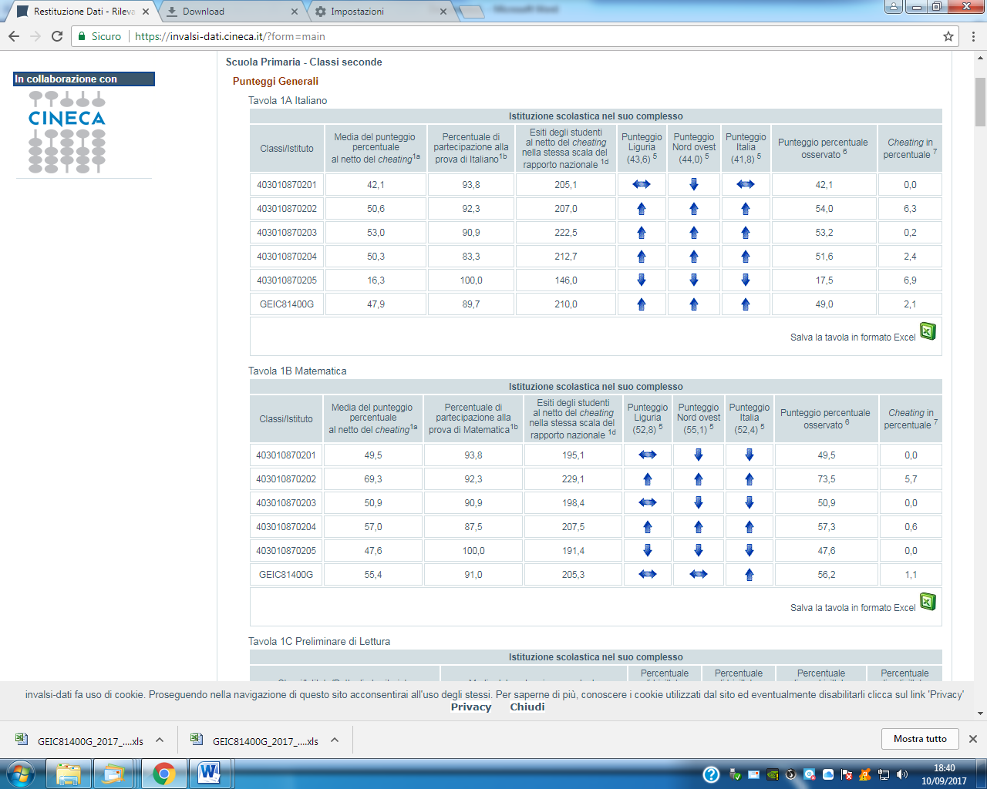
2016-17
CLASSI SECONDE

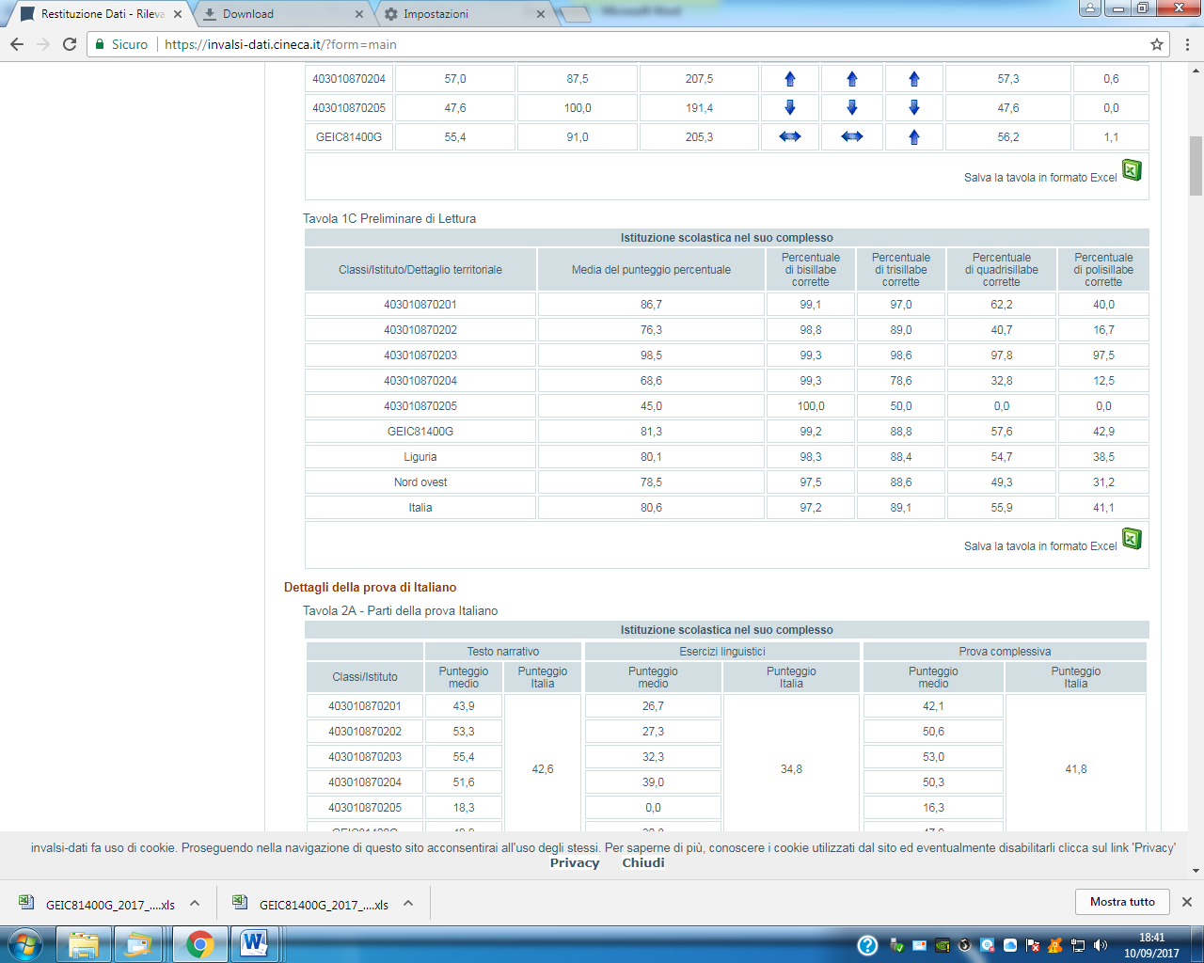

CLASSI QUINTE
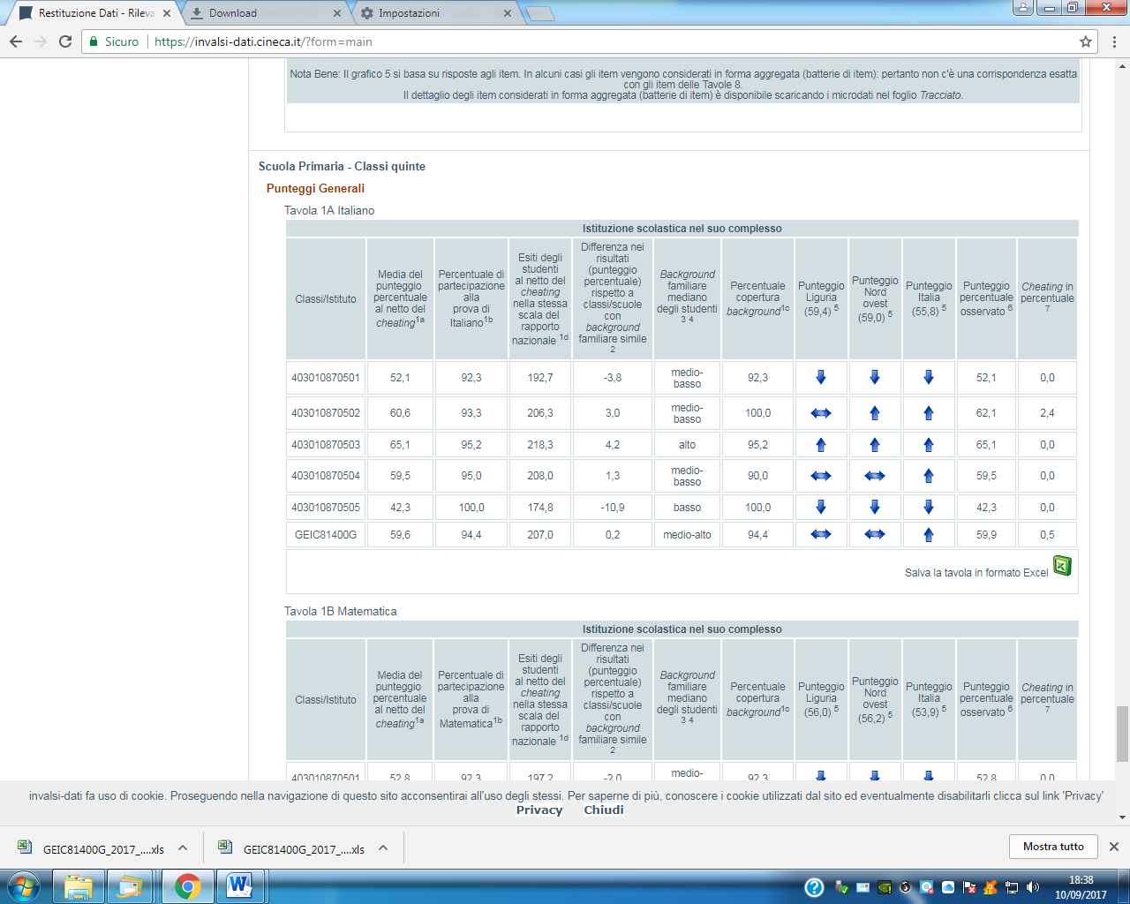

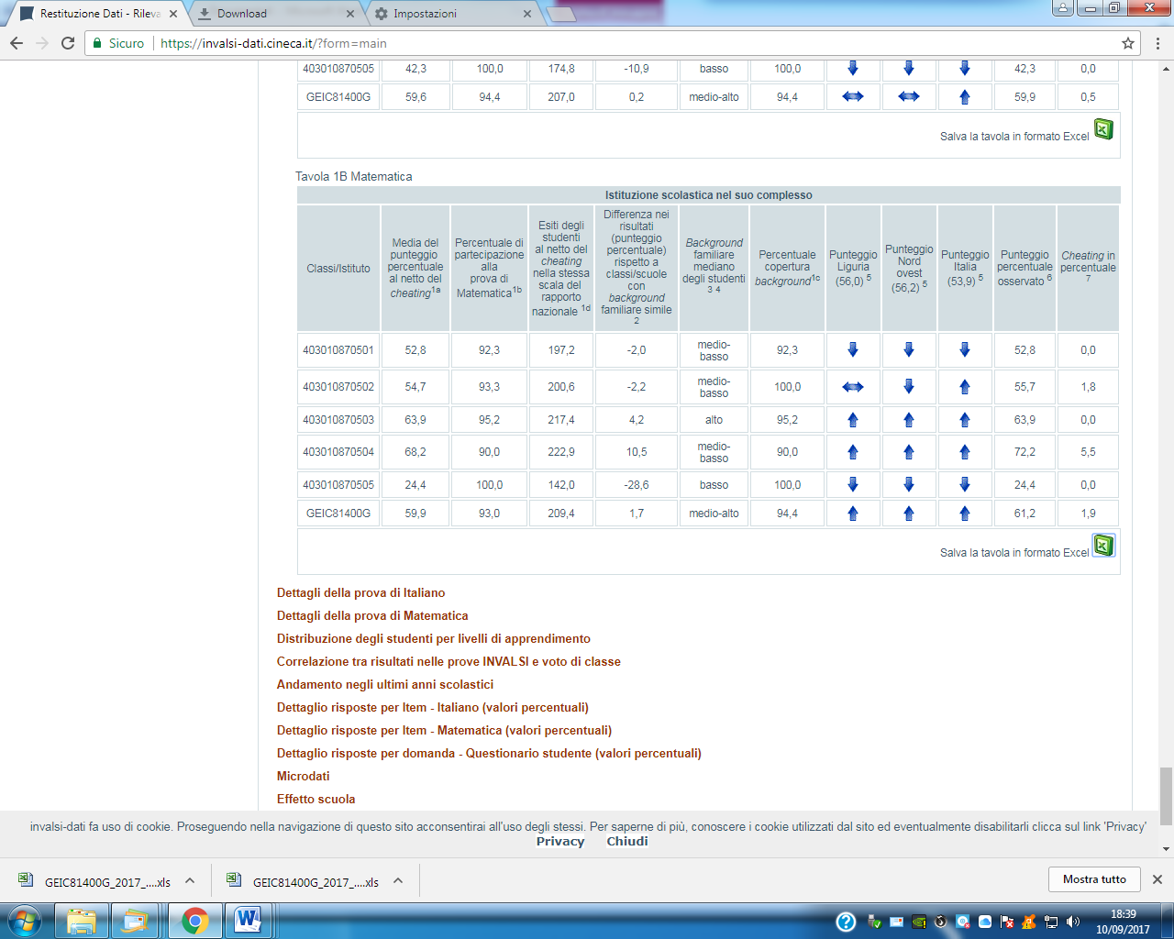

CLASSI TERZE SCUOLA SECONDARIA
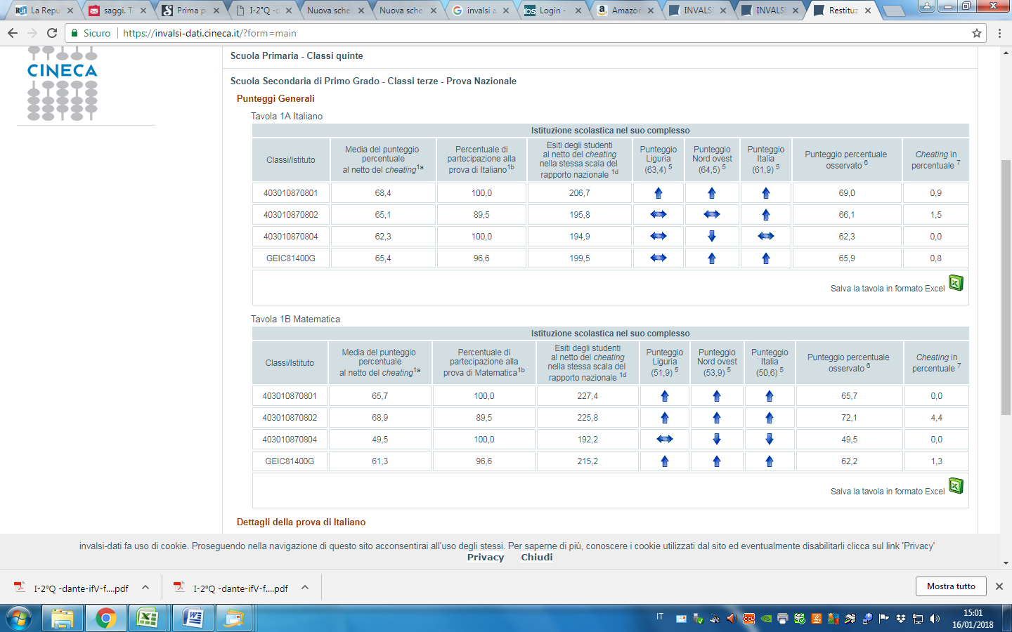

2017-18
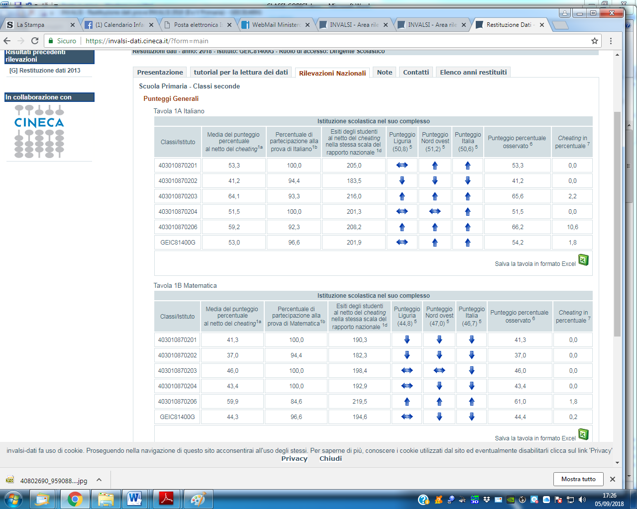
CLASSI SECONDE
CLASSI QUINTE
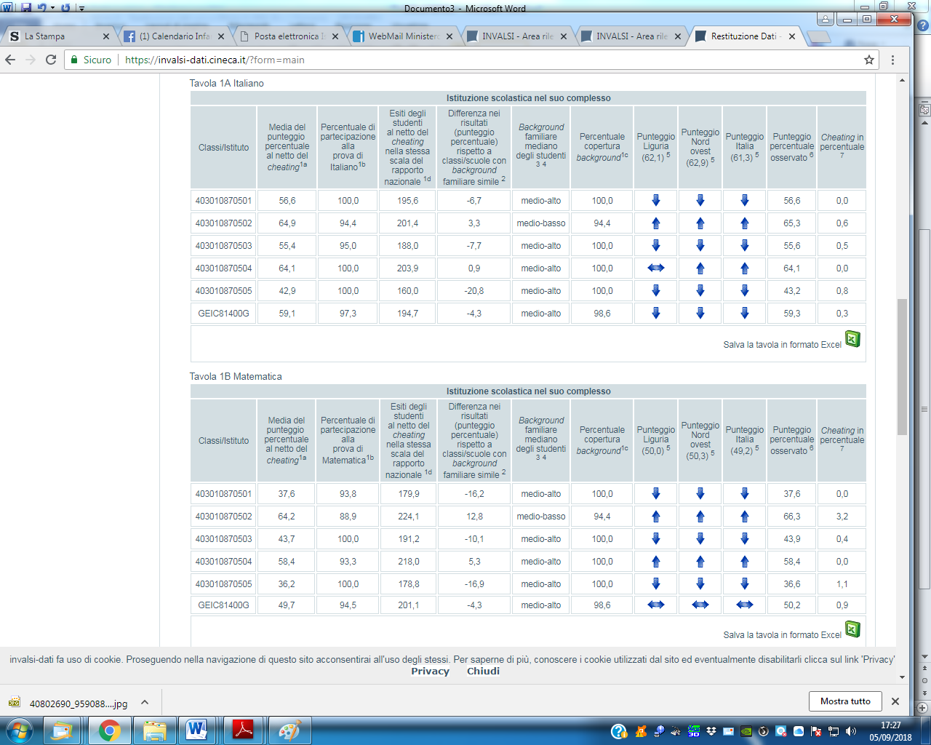

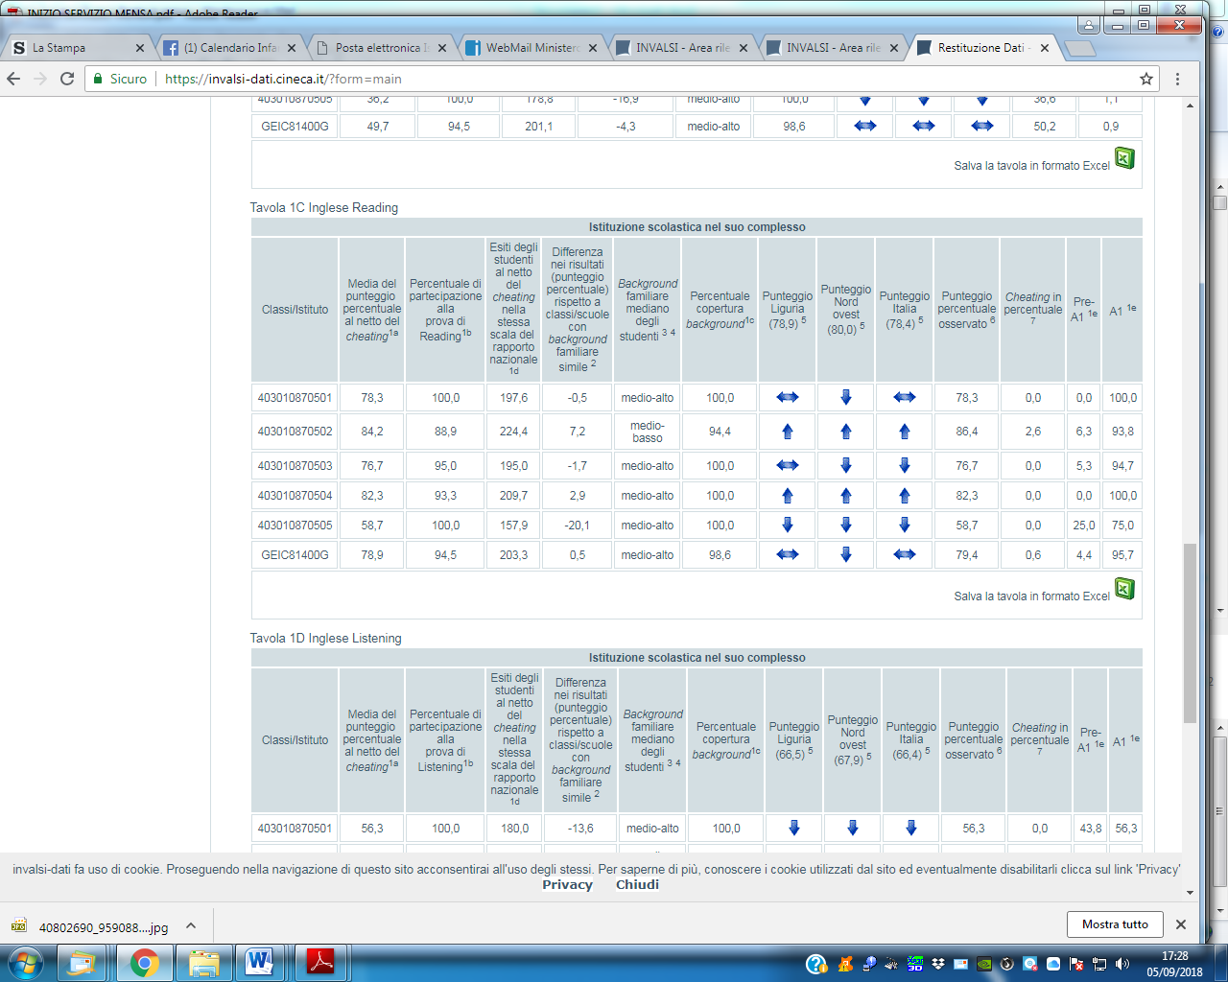

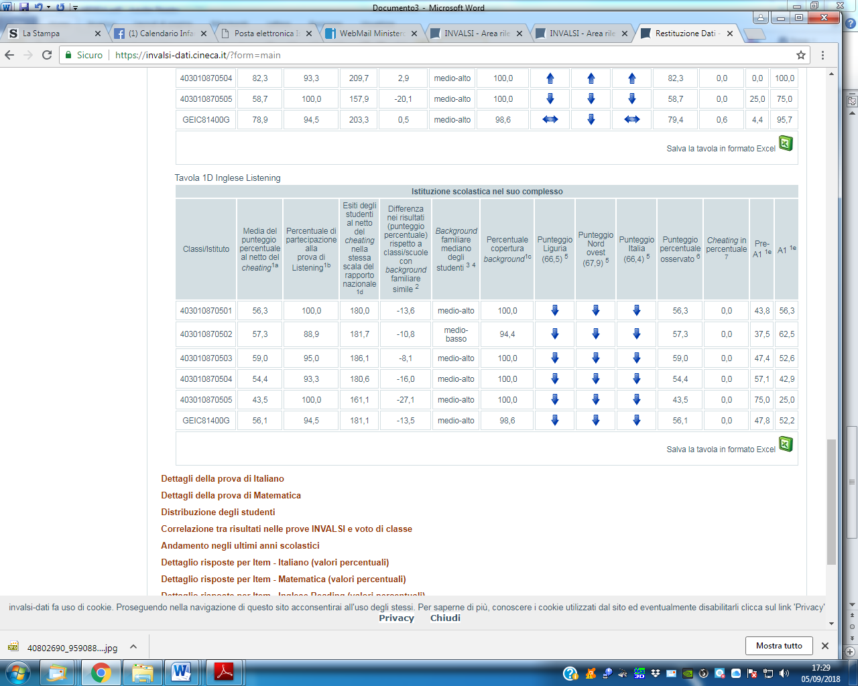

CLASSI TERZE SCUOLA SECONDARIA

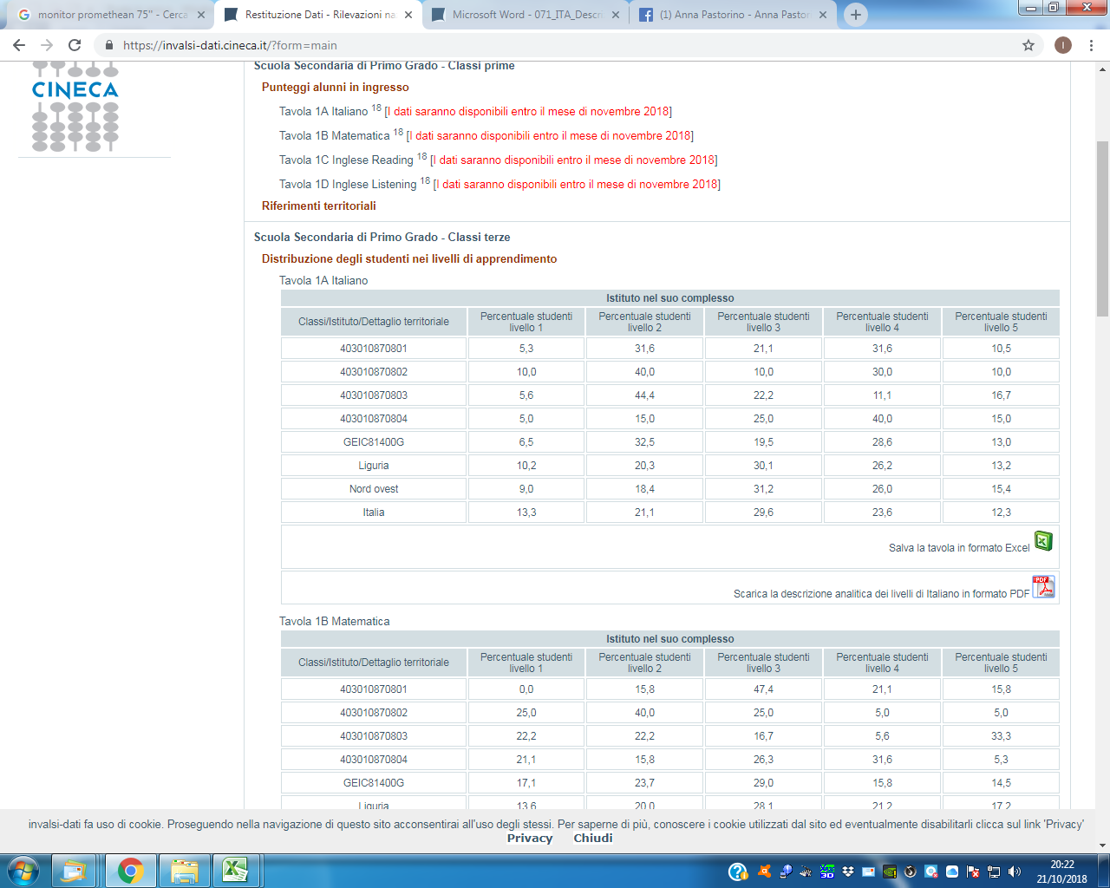

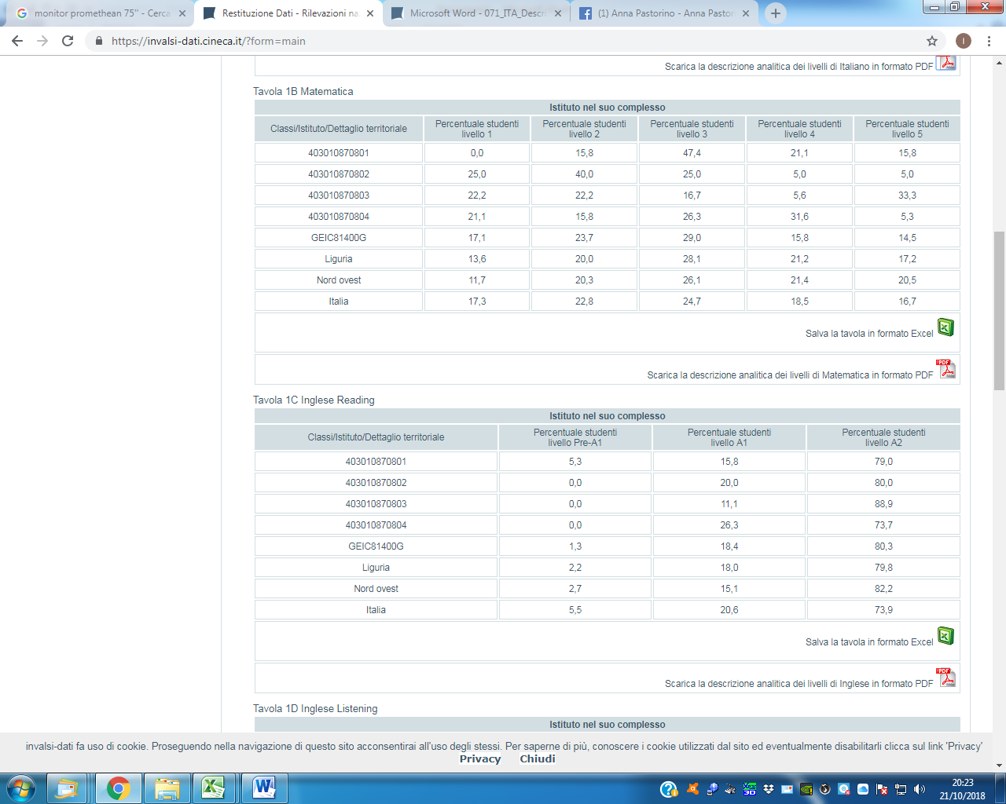

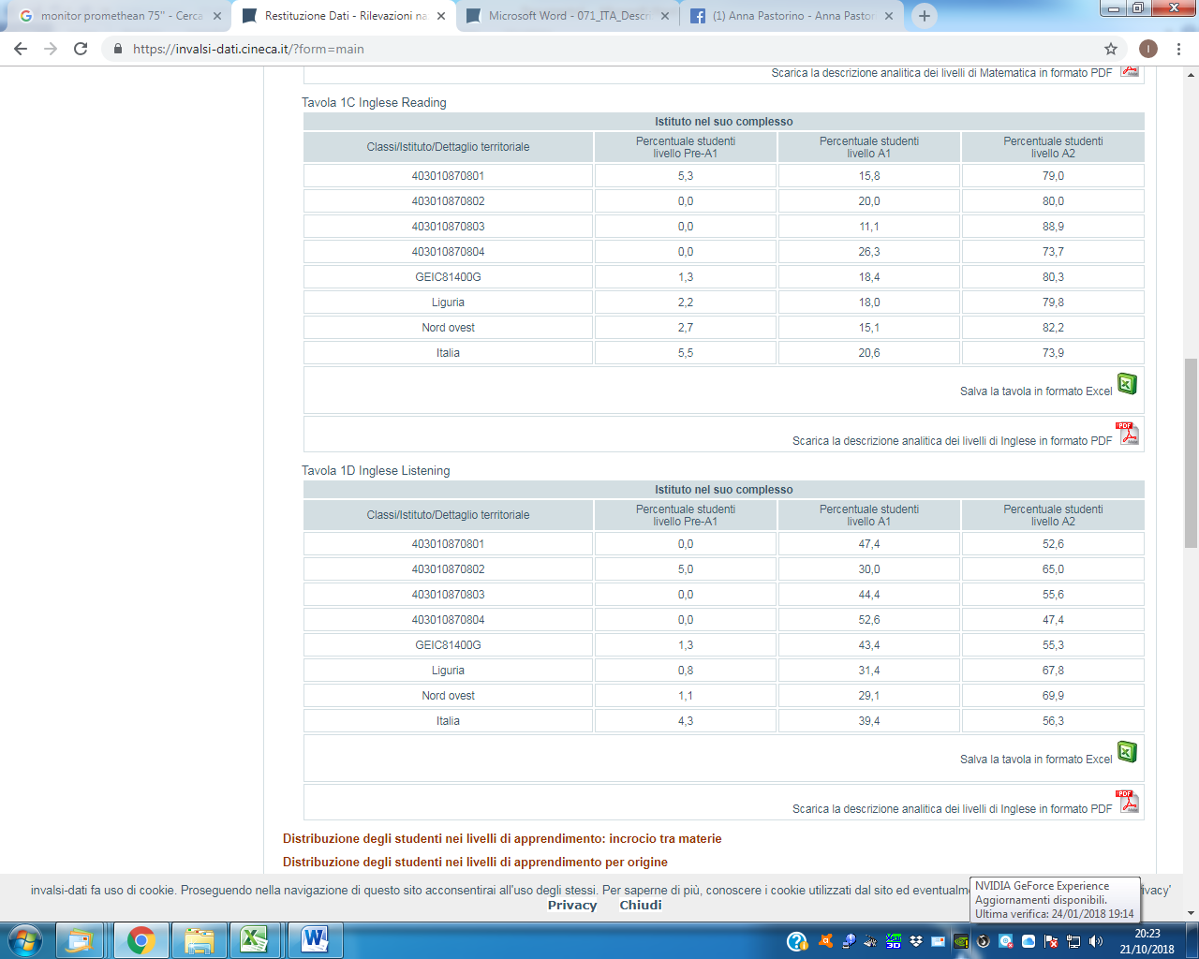
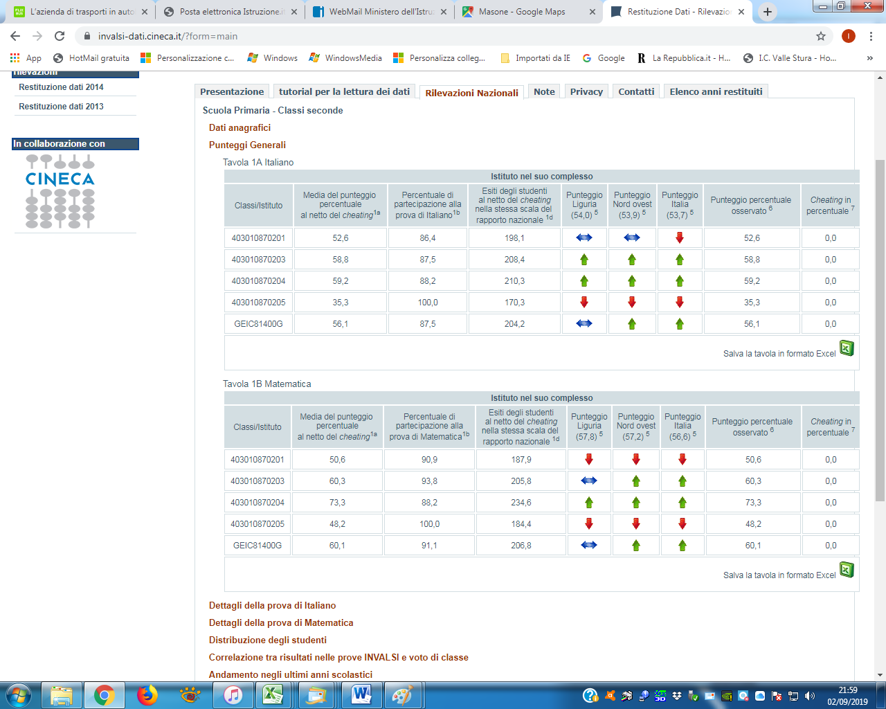
2018-19
CLASSI SECONDE

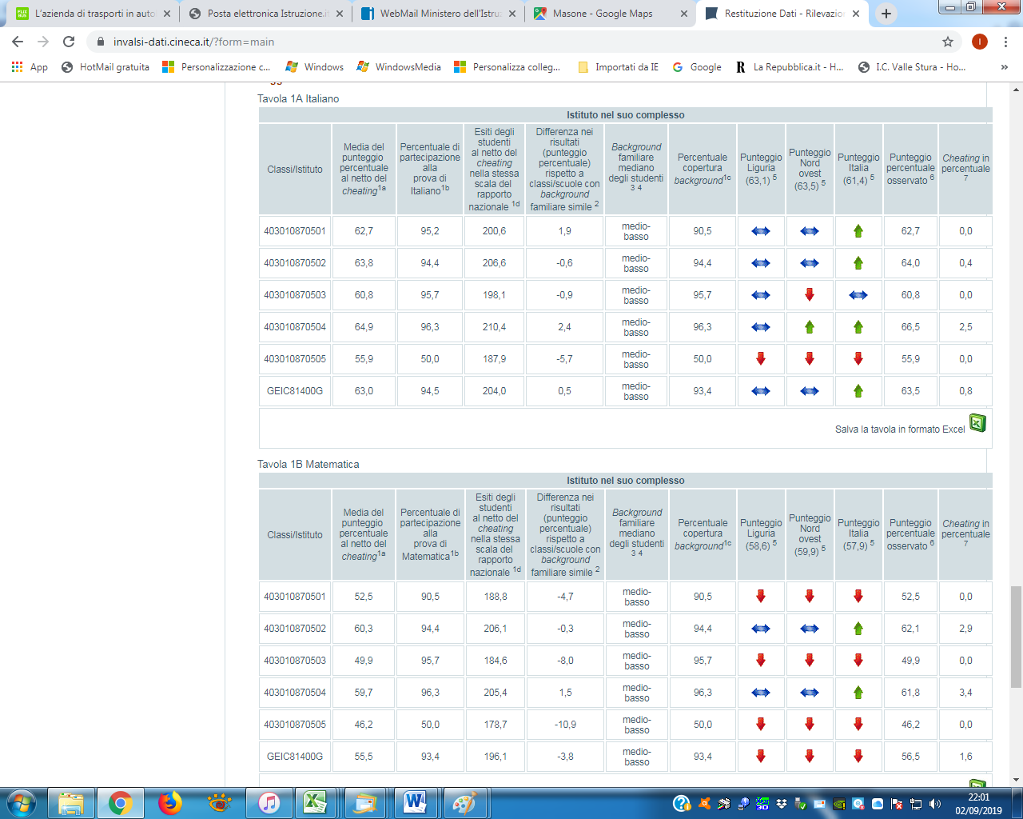
CLASSI QUINTE

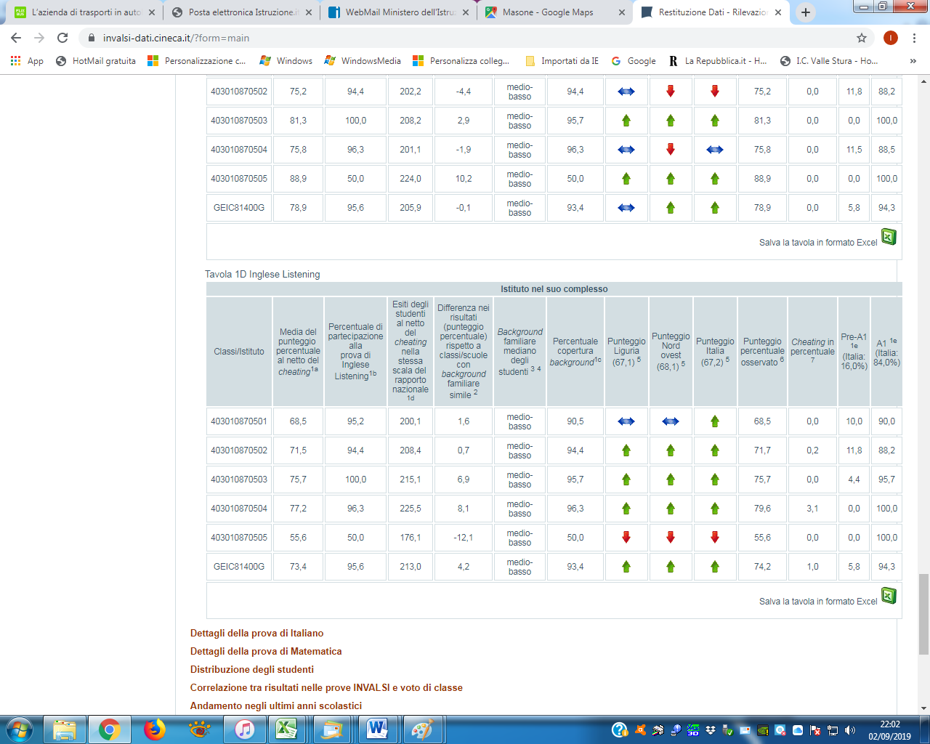

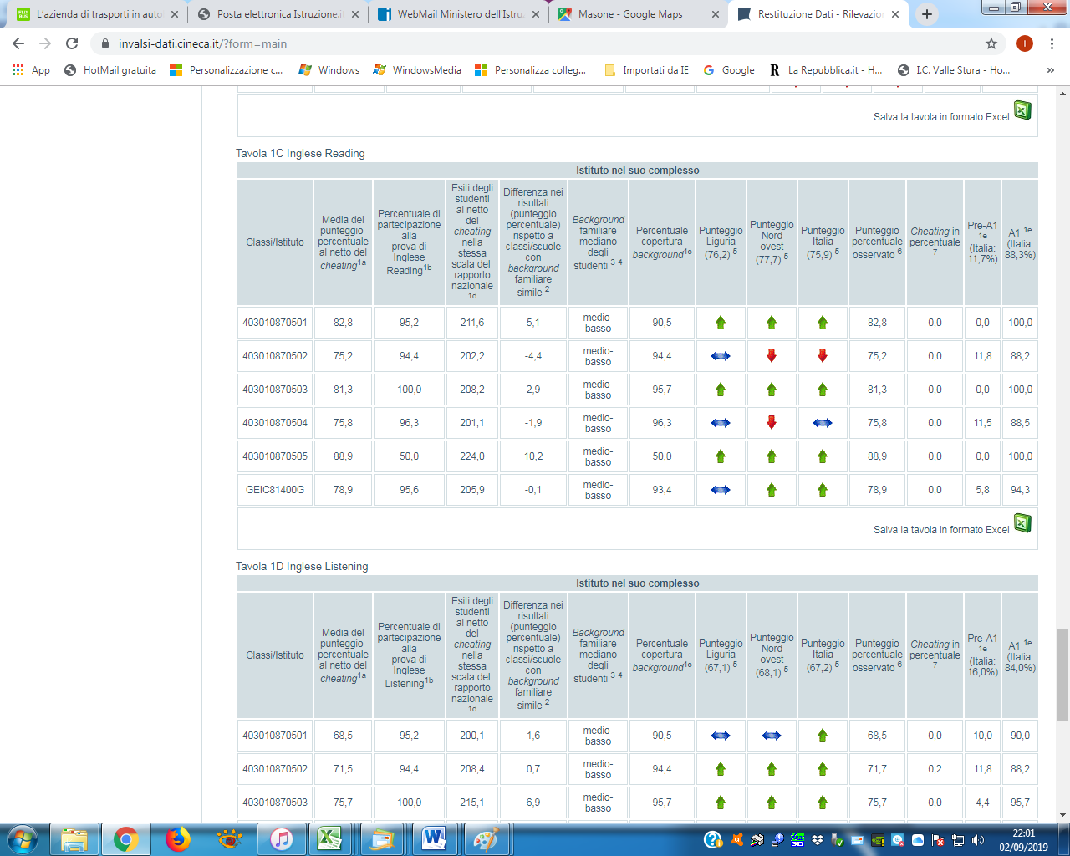

CLASSI TERZE SCUOLA SECONDARIA DI I GRADO
ITALIANO

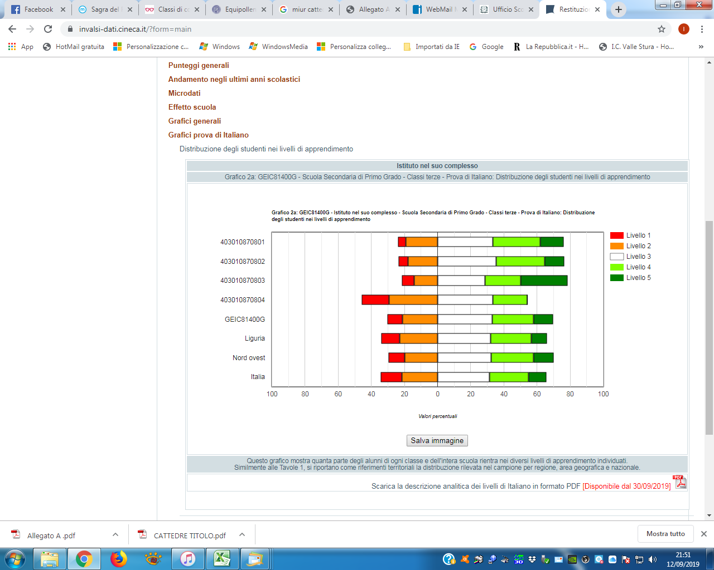

MATEMATICA
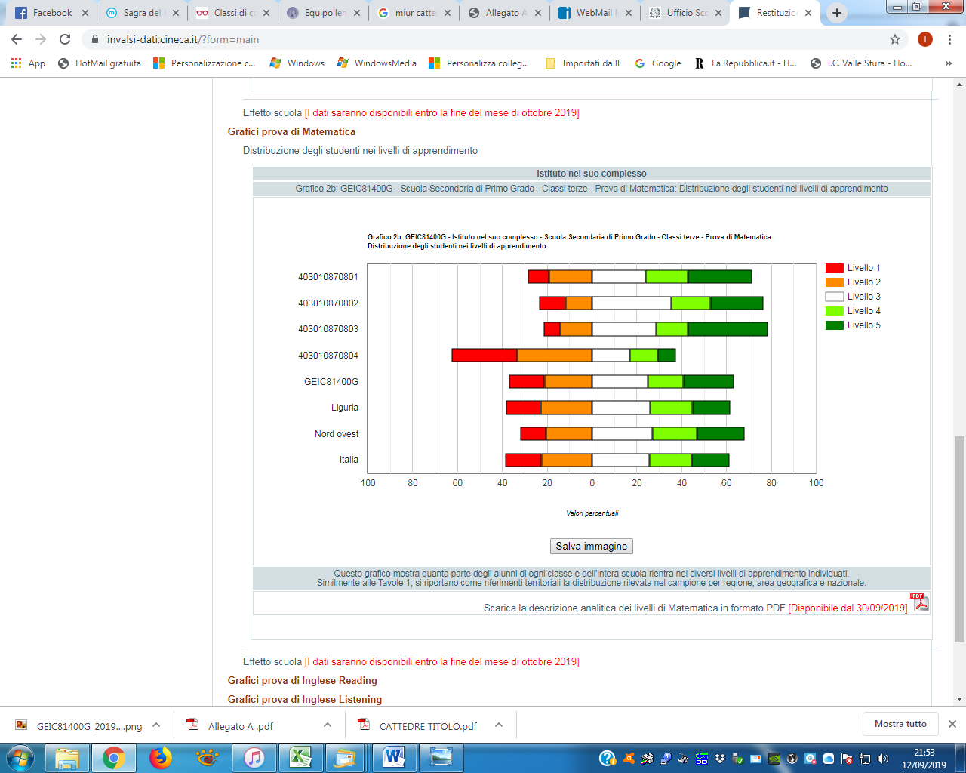

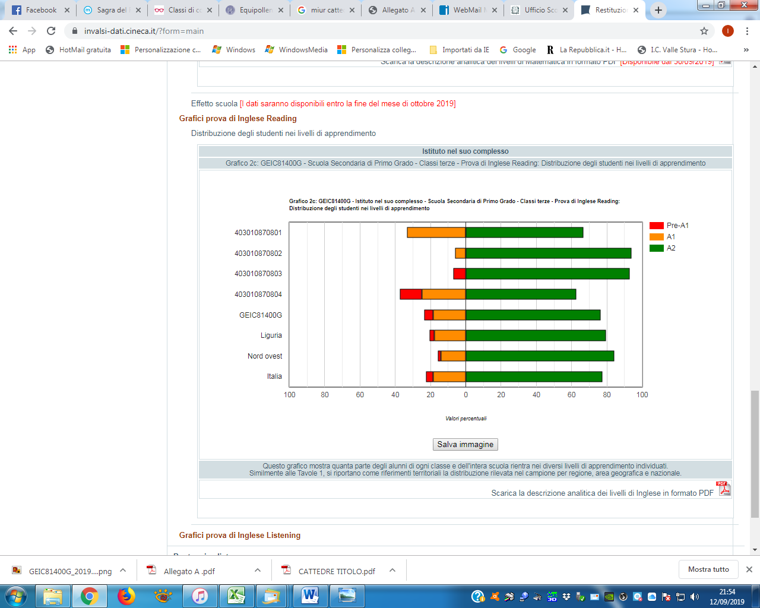
INGLESE READING

INGLESE LISTENING
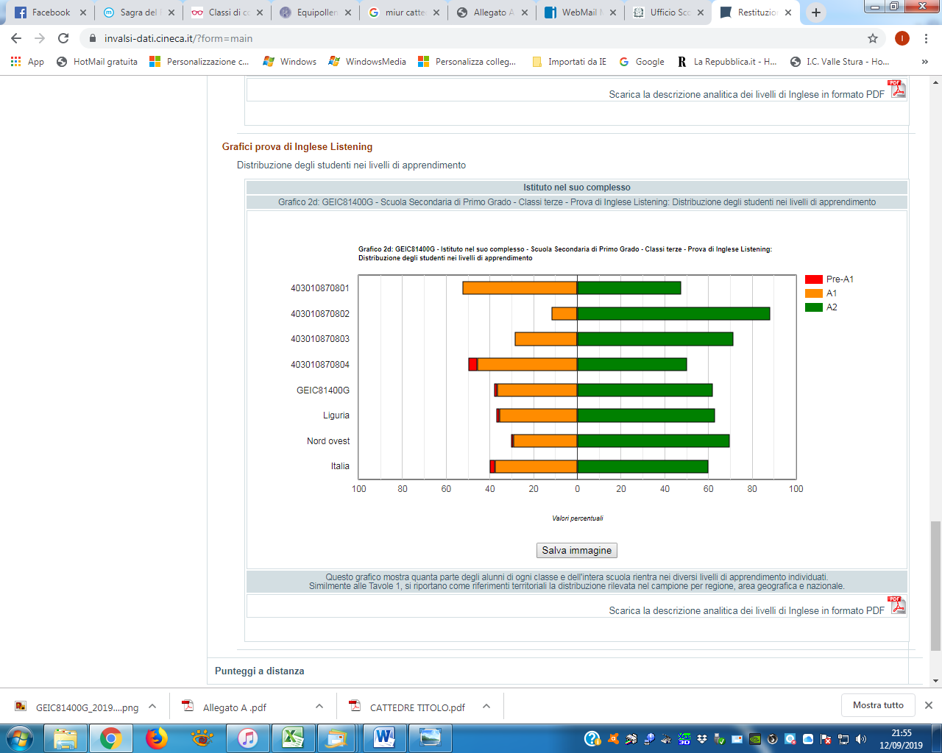

PROVE INVALSI
CLASSI SECONDE - PUNTEGGIO IN ITALIANO
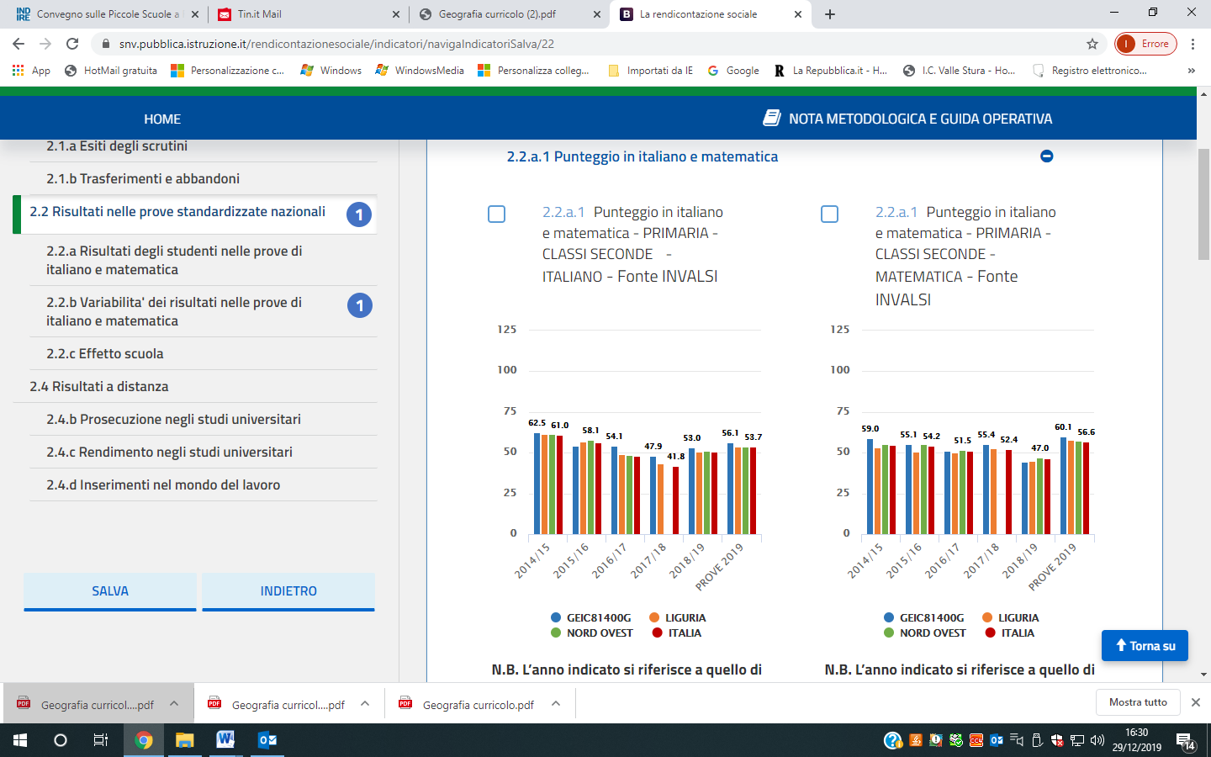

CLASSI SECONDE - PUNTEGGIO IN MATEMATICA

CLASSI QUINTE - PUNTEGGIO IN ITALIANO

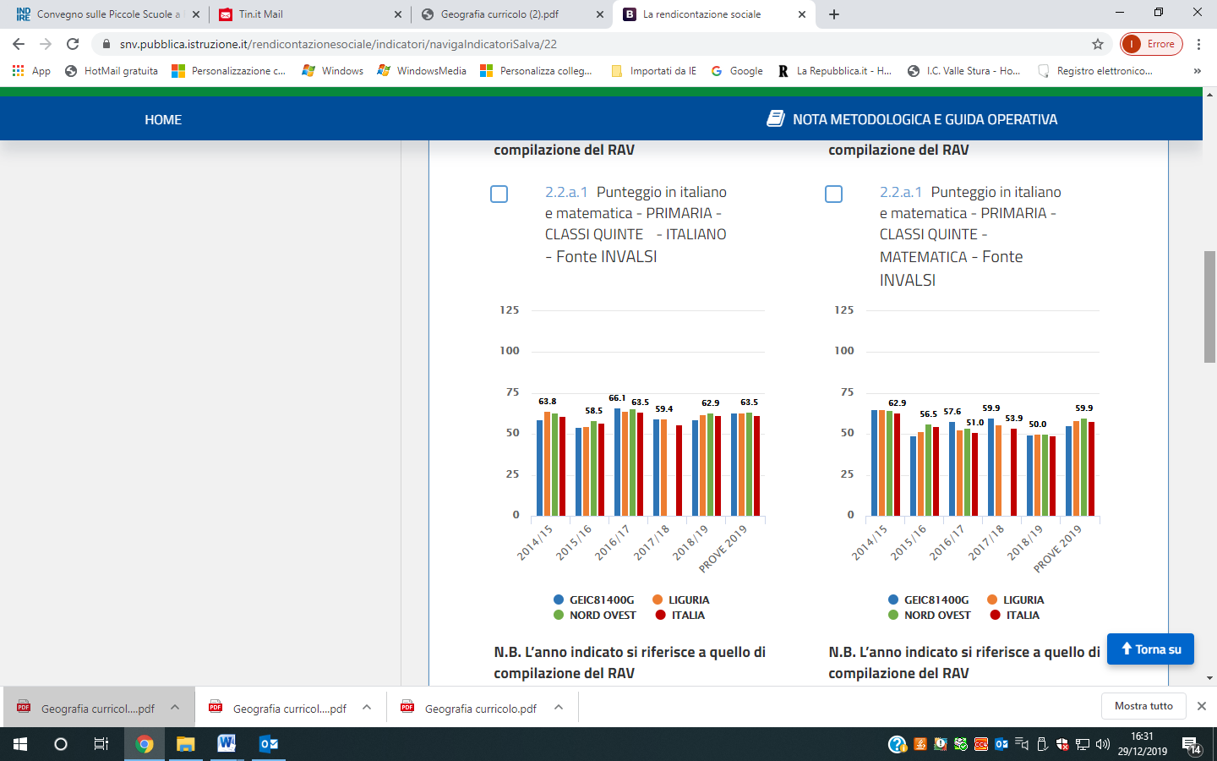

CLASSI QUINTE - PUNTEGGIO IN MATEMATICA
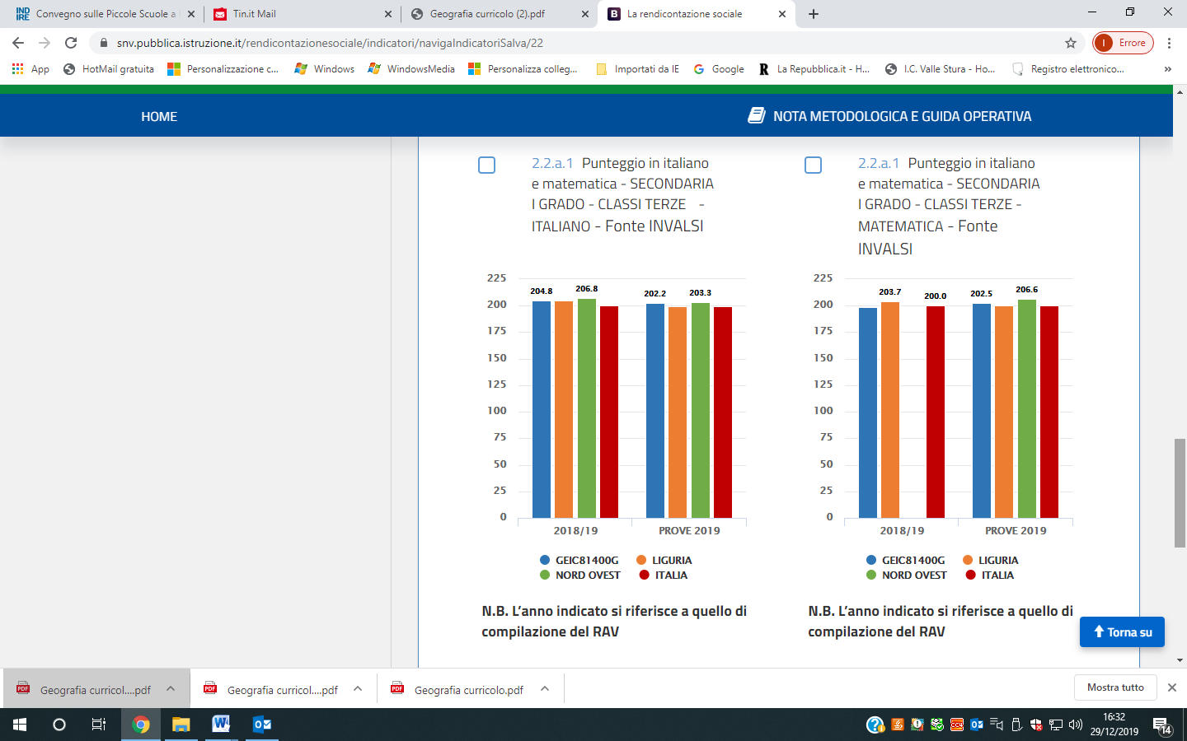
SECONDARIA DI I GRADO – CLASSI TERZE ITALIANO
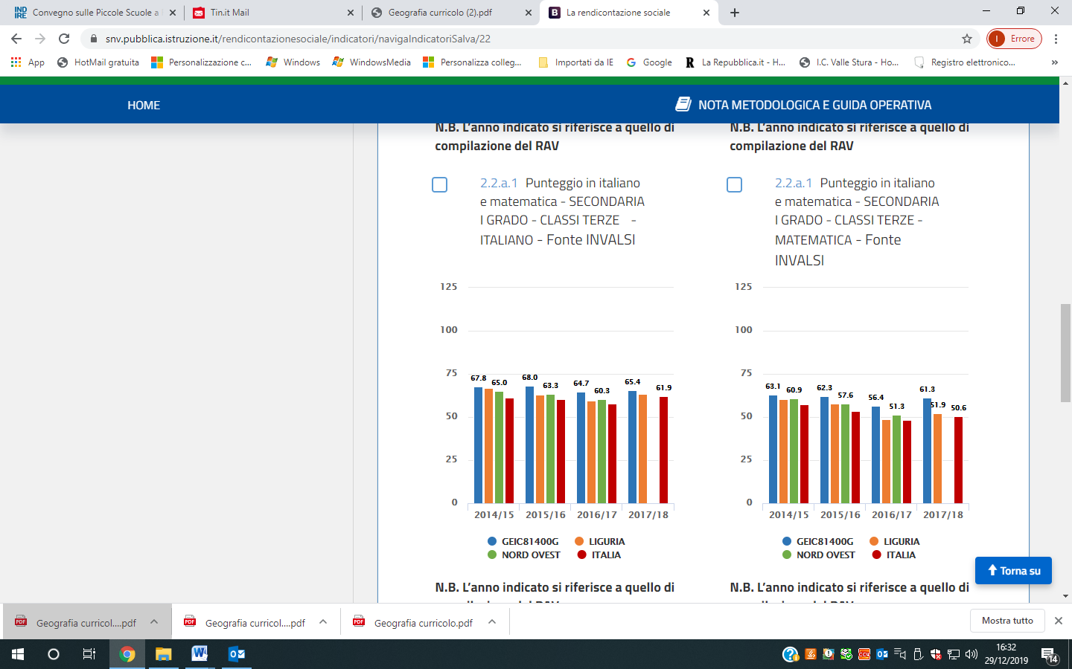

SECONDARIA DI I GRADO – CLASSI TERZE MATEMATICA

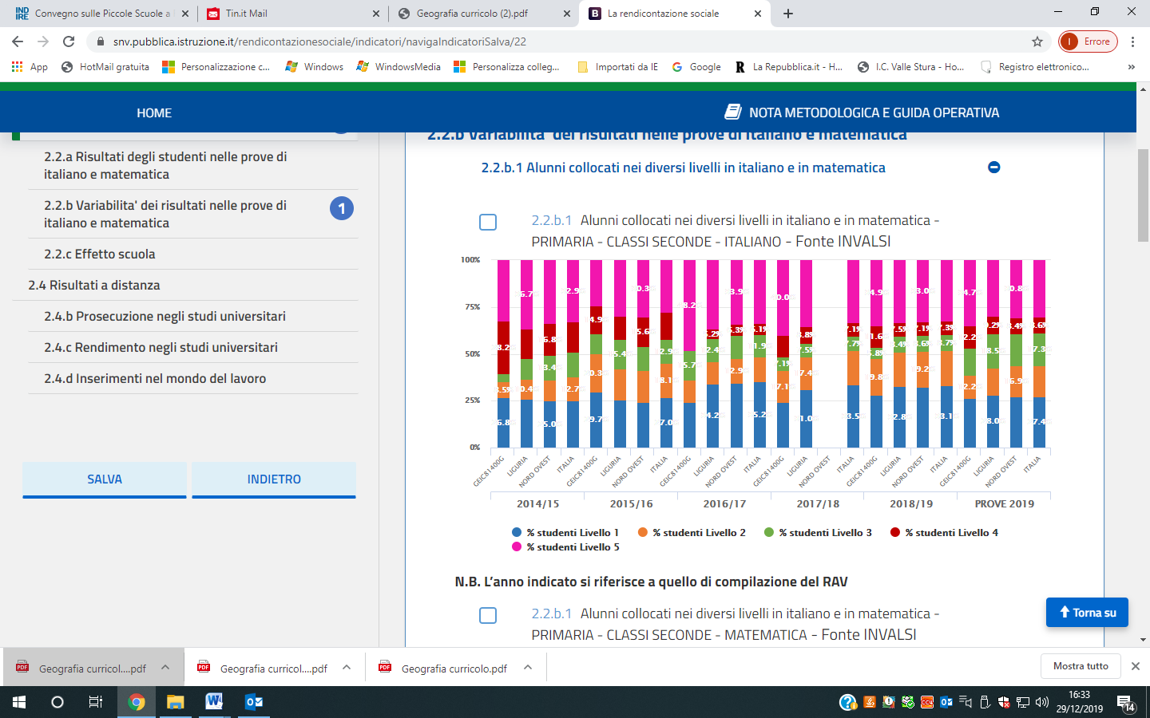
ALUNNI COLLOCATI NEI DIVERSI LIVELLI
CLASSI SECONDE - ITALIANO

CLASSI SECONDE - MATEMATICA
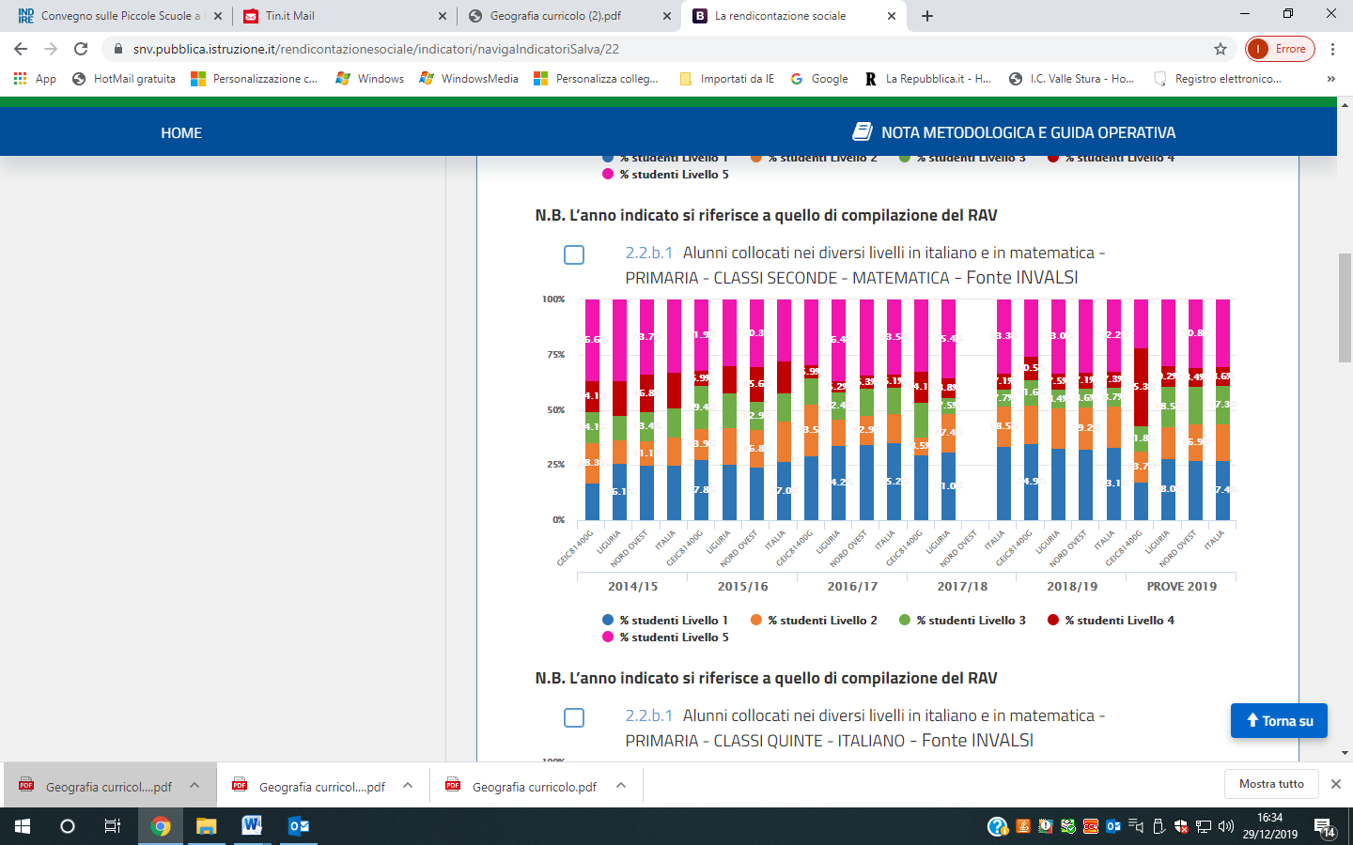

CLASSI QUINTE ITALIANO
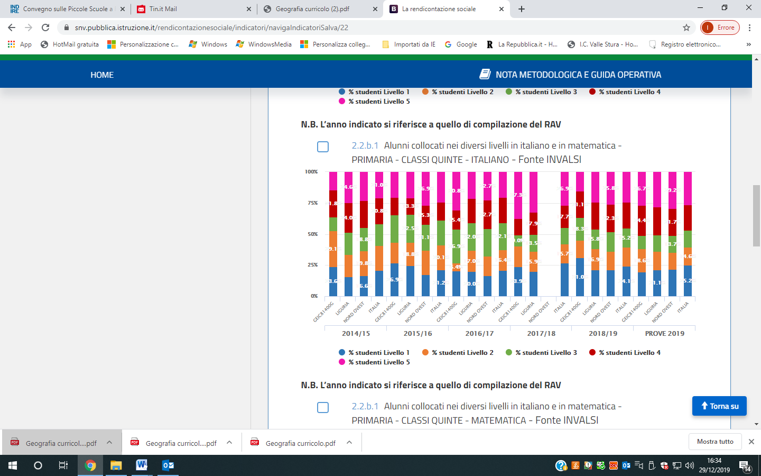

CLASSI QUINTE MATEMATICA
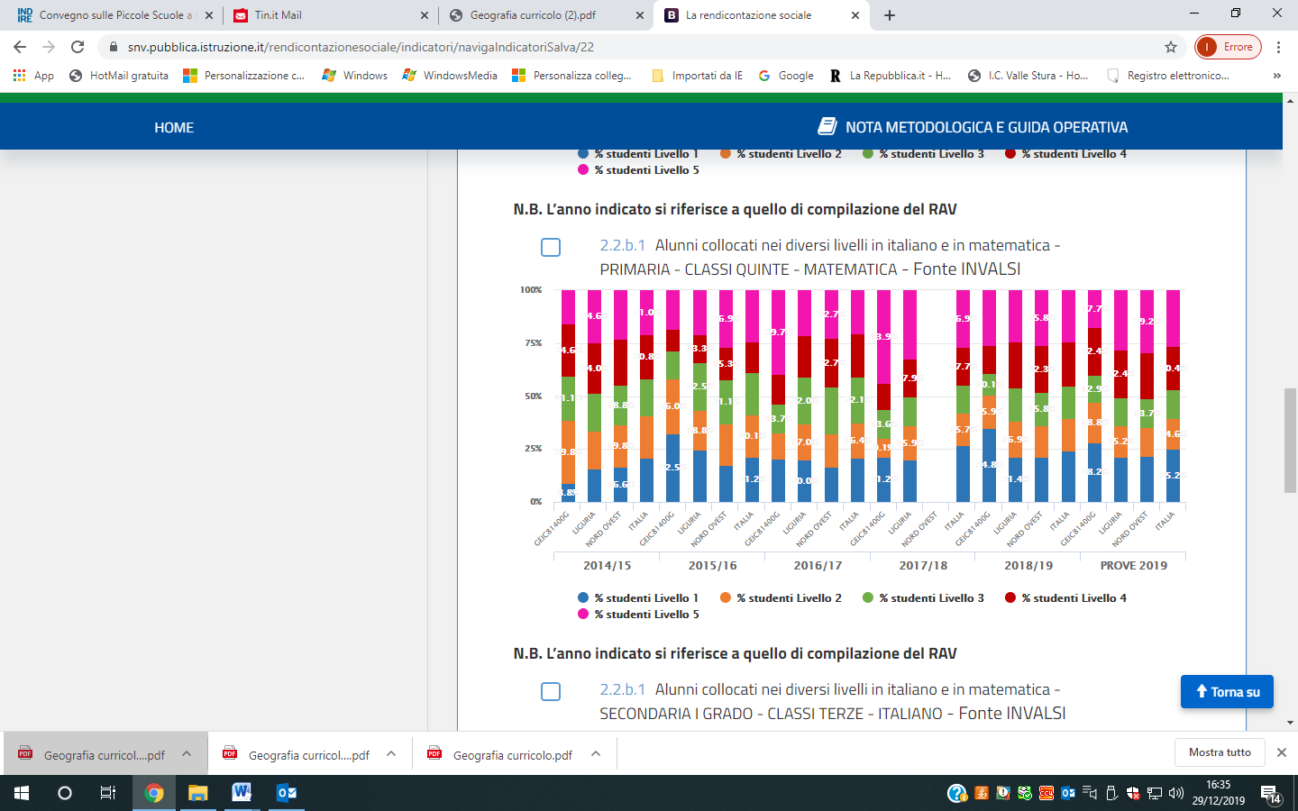

SECONDARIA I GRADO – CLASSI TERZE ITALIANO

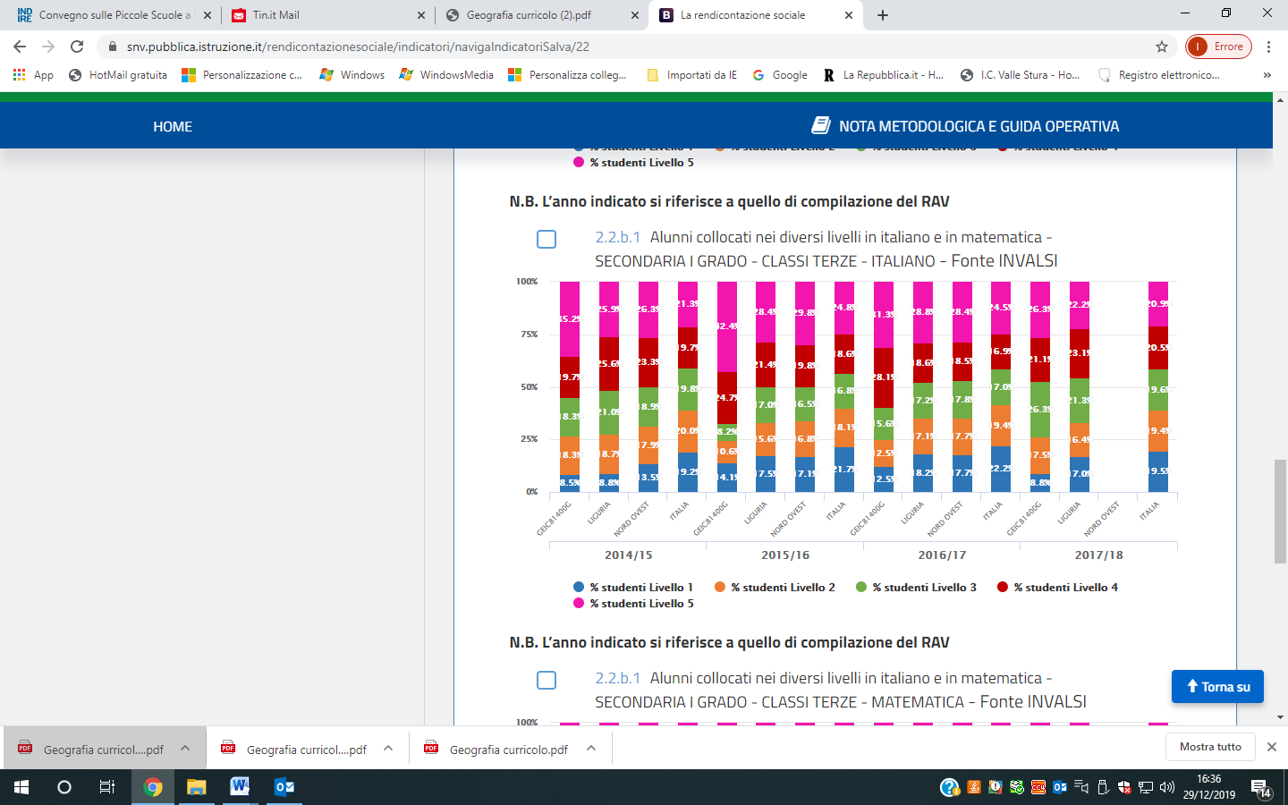

SECONDARIA I GRADO – CLASSI TERZE MATEMATICA

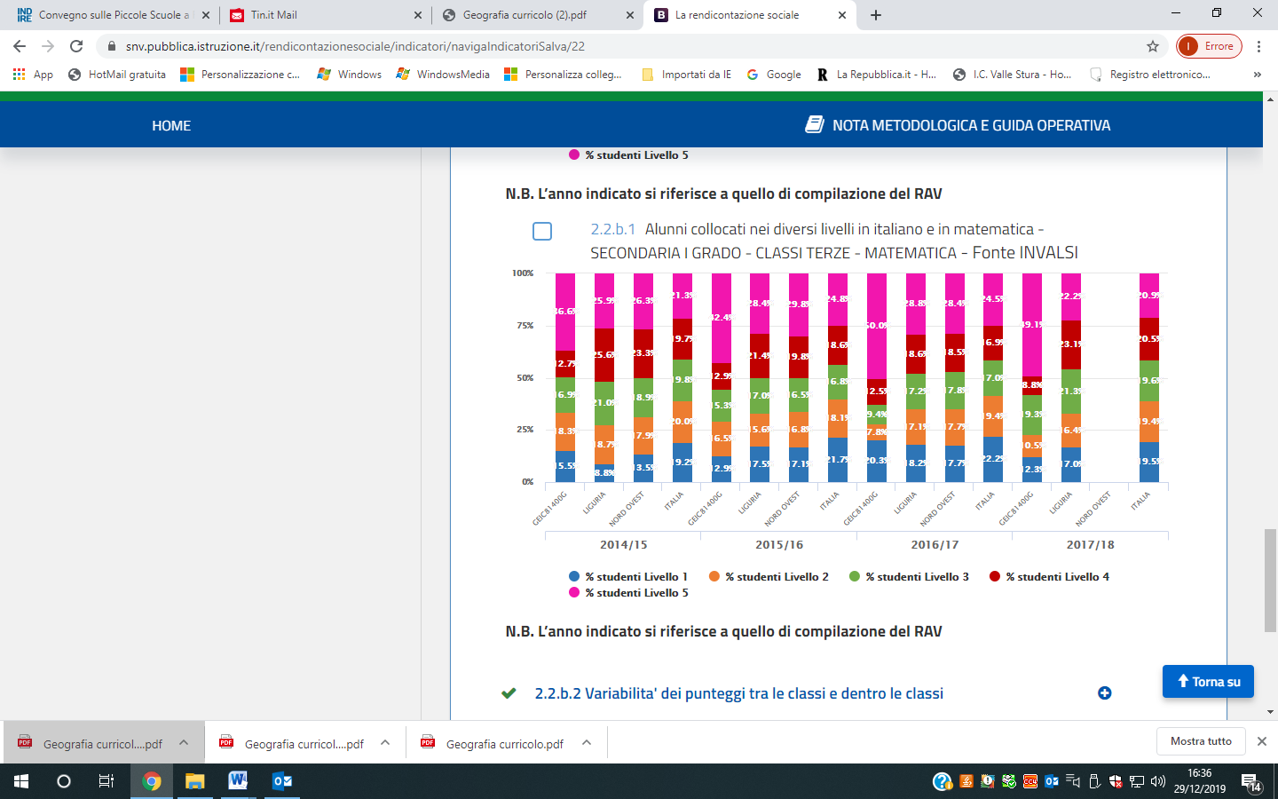

VARIABILITA’ DEI PUNTEGGI TRA LE CLASSI

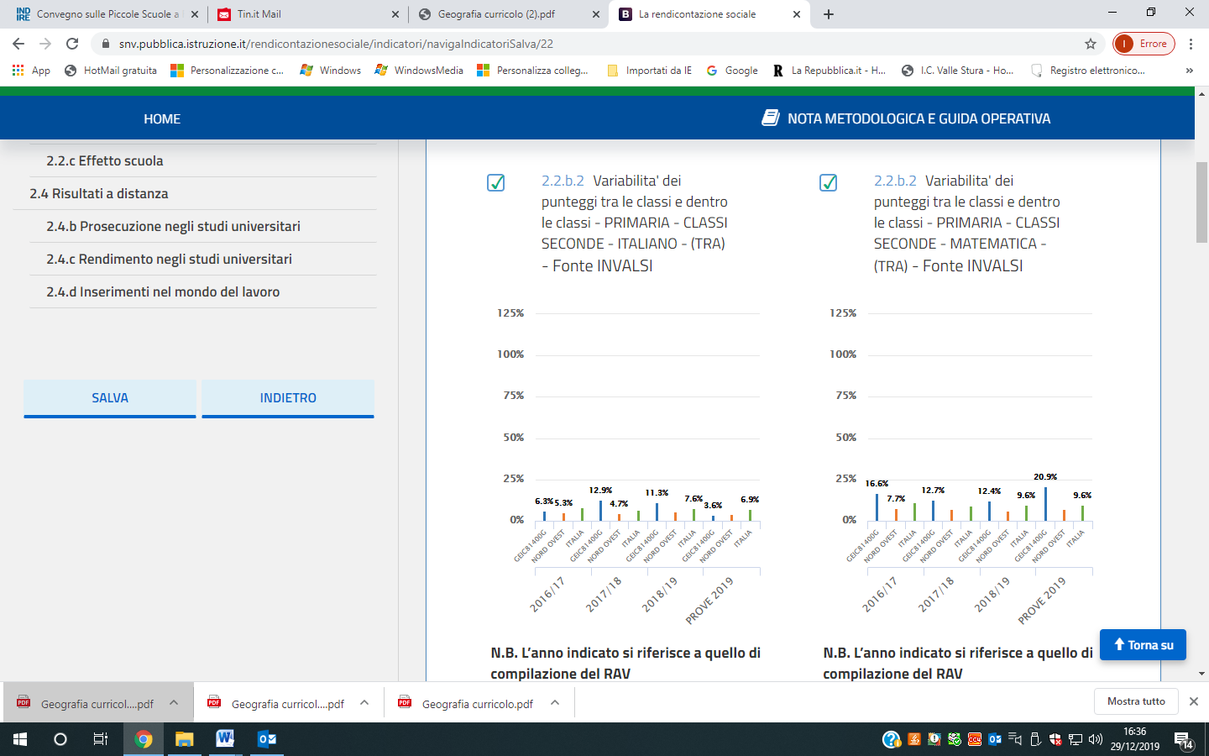
CLASSI SECONDE - ITALIANO

CLASSI SECONDE - MATEMATICA
VARIABILITA’ DEI PUNTEGGI DENTRO LE CLASSI

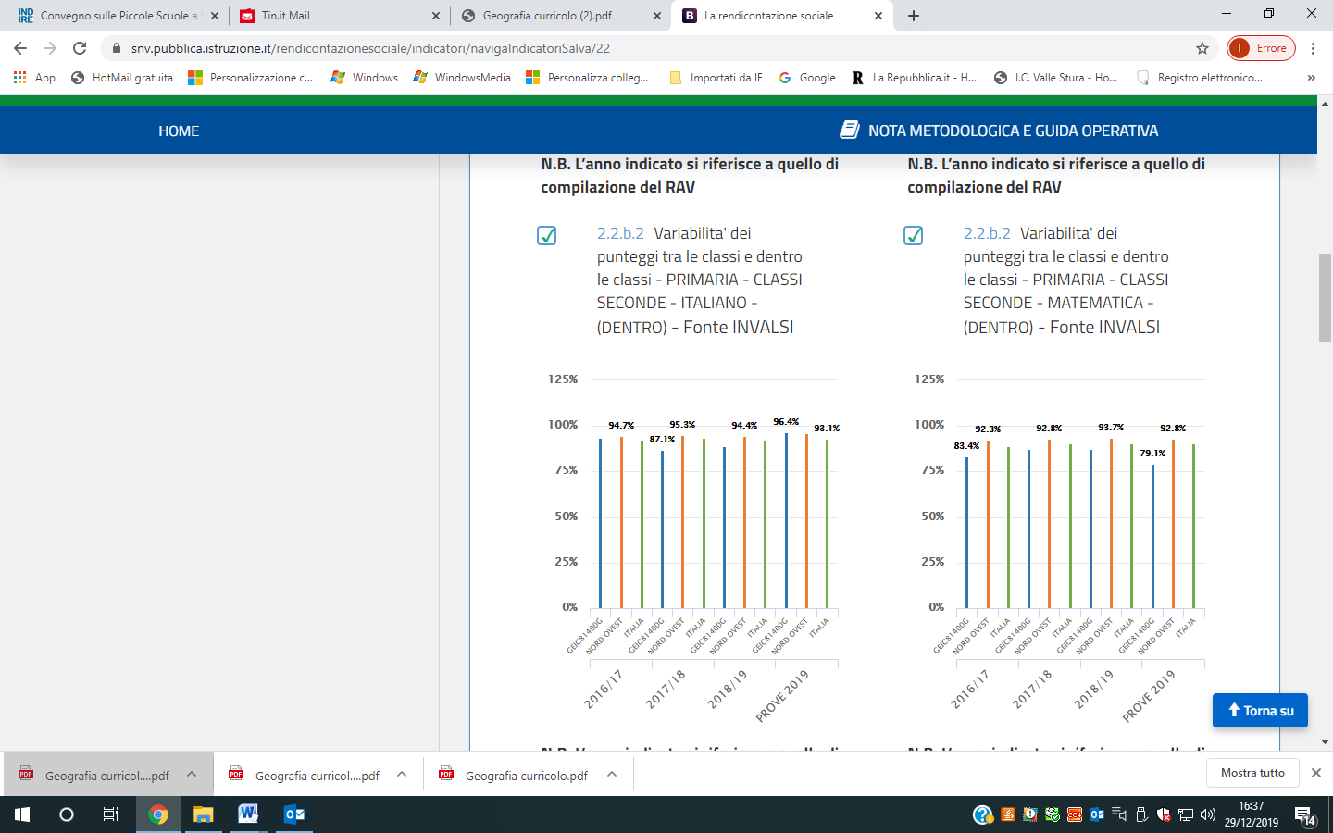
CLASSI SECONDE - ITALIANO

CLASSI SECONDE - MATEMATICA

VARIABILITA’ DEI PUNTEGGI TRA LE CLASSI
CLASSI QUINTE ITALIANO
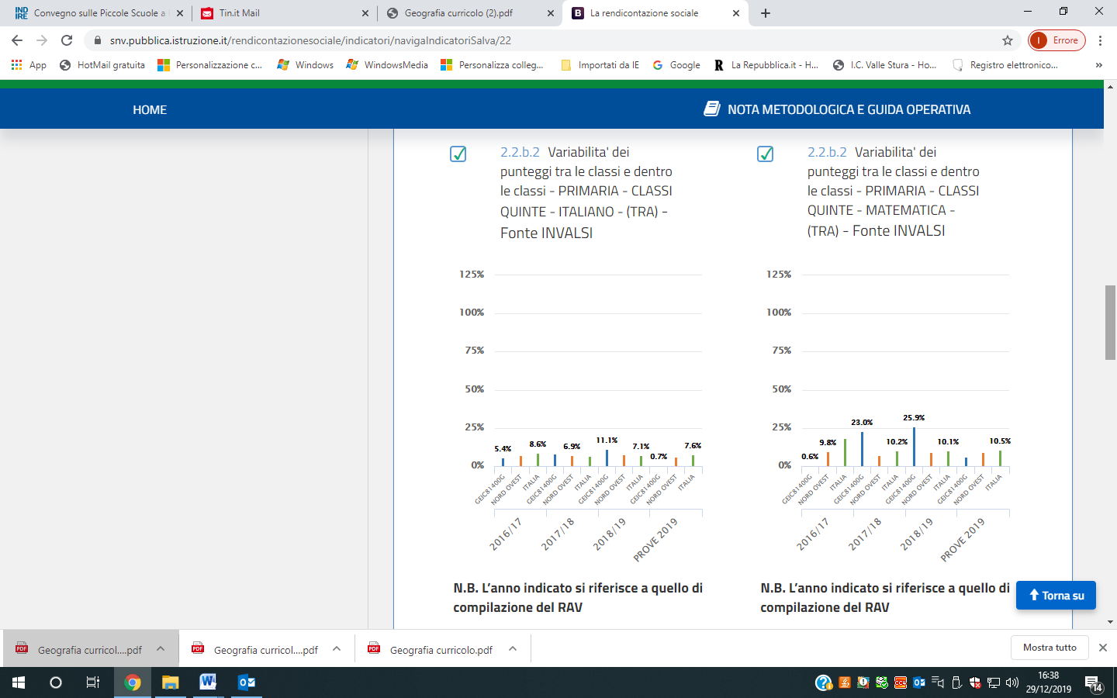

CLASSI QUINTE MATEMATICA

VARIABILITA’ DEI PUNTEGGI DENTRO LE CLASSI

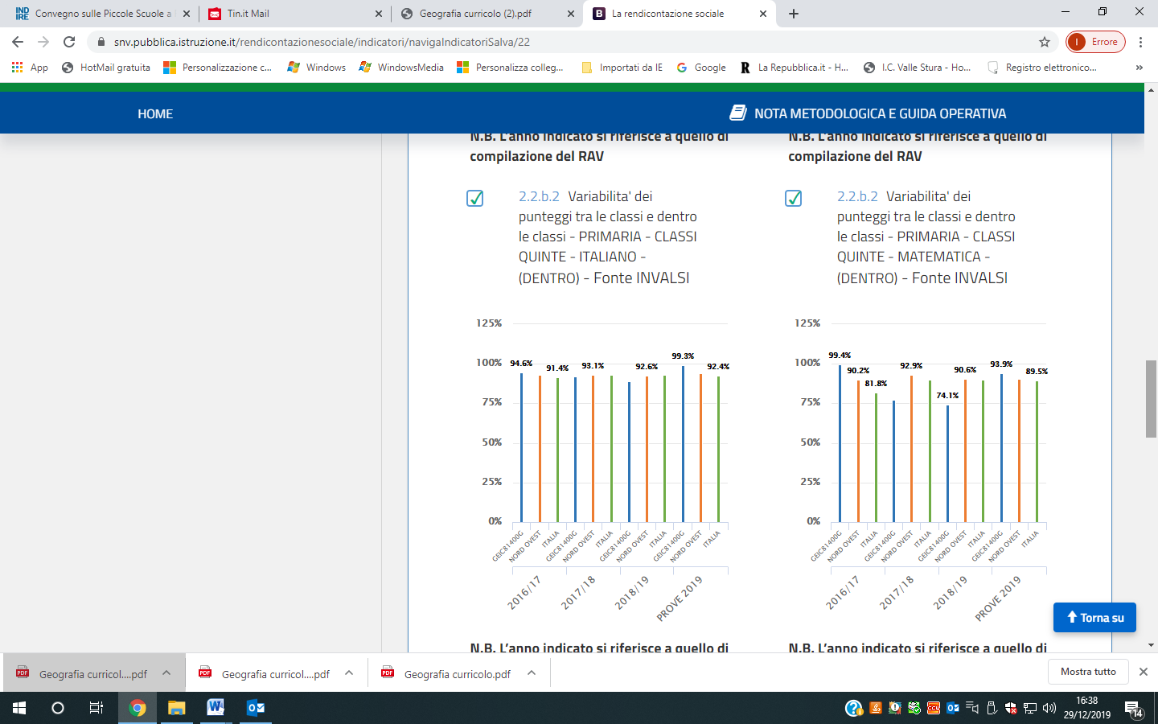
CLASSI QUINTE ITALIANO

CLASSI QUINTE MATEMATICA

VARIABILITA’ DEI PUNTEGGI TRA LE CLASSI
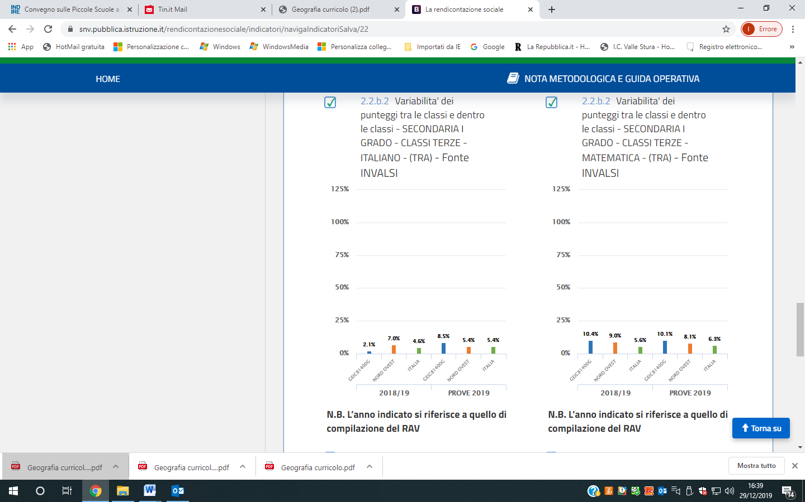
SCUOLA SECONDARIA – CLASSI TERZE – ITALIANO

SCUOLA SECONDARIA – CLASSI TERZE - MATEMATICA

VARIABILITA’ DEI PUNTEGGI DENTROLE CLASSI
SCUOLA SECONDARIA – CLASSI TERZE – ITALIANO
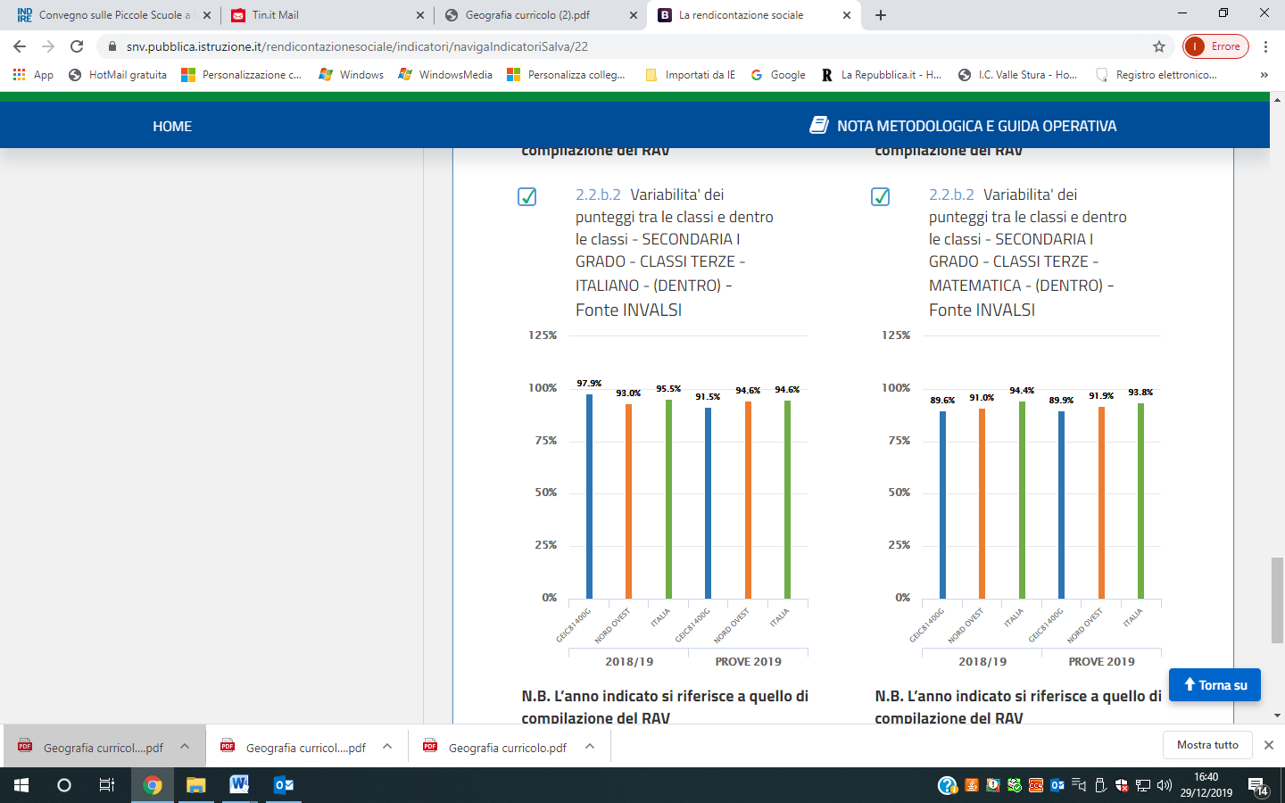

SCUOLA SECONDARIA – CLASSI TERZE - MATEMATICA

EFFETTO SCUOLA

PRIMARIA CLASSI QUINTE ITALIANO
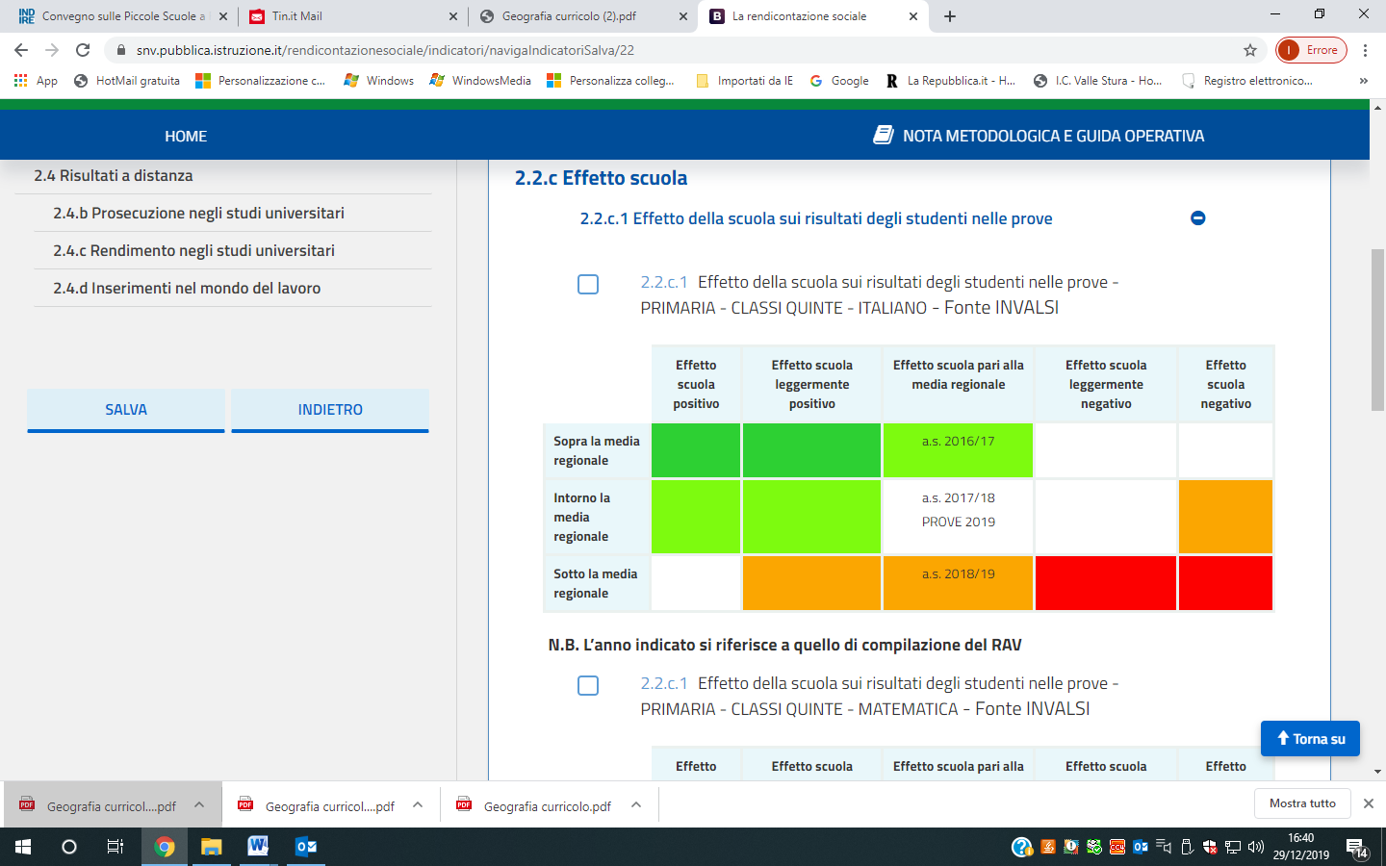

PRIMARIA CLASSI QUINTE MATEMATICA

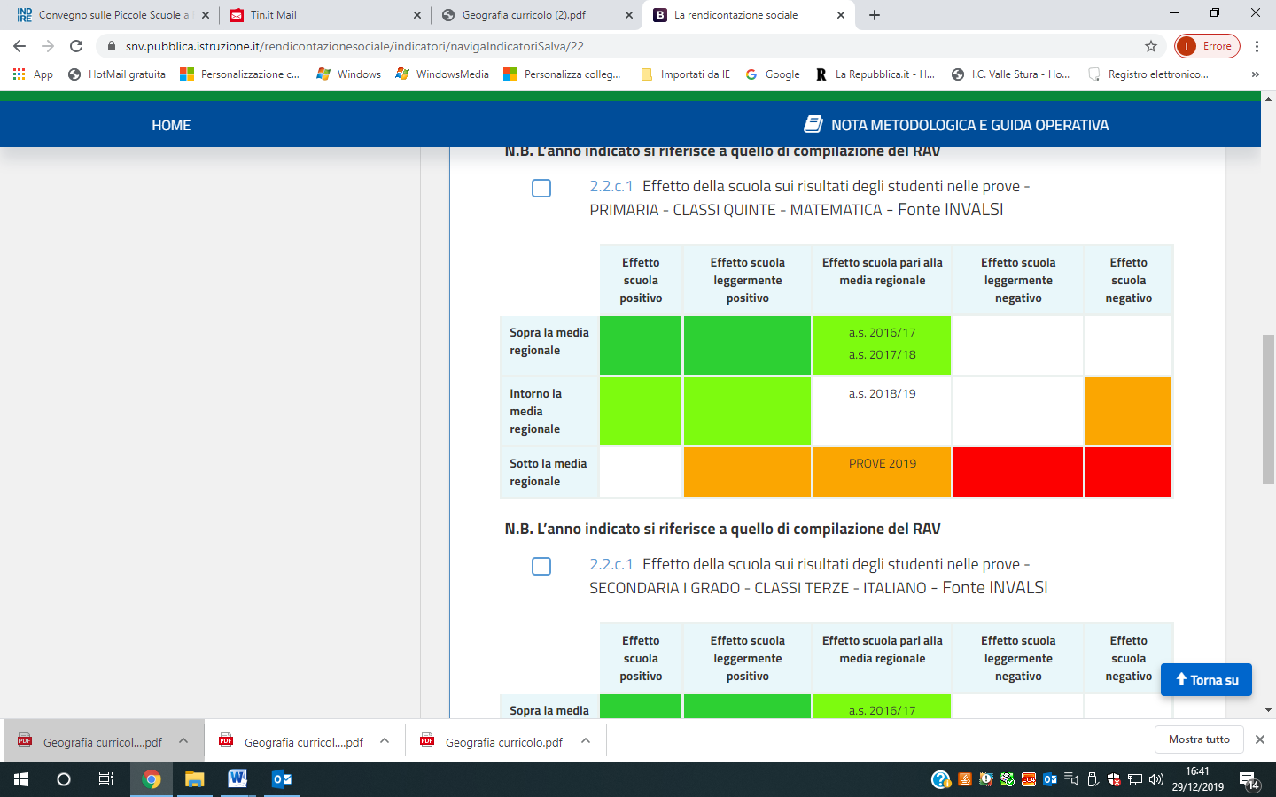

SCUOLA SECONDARIA – CLASSI TERZE - ITALIANO

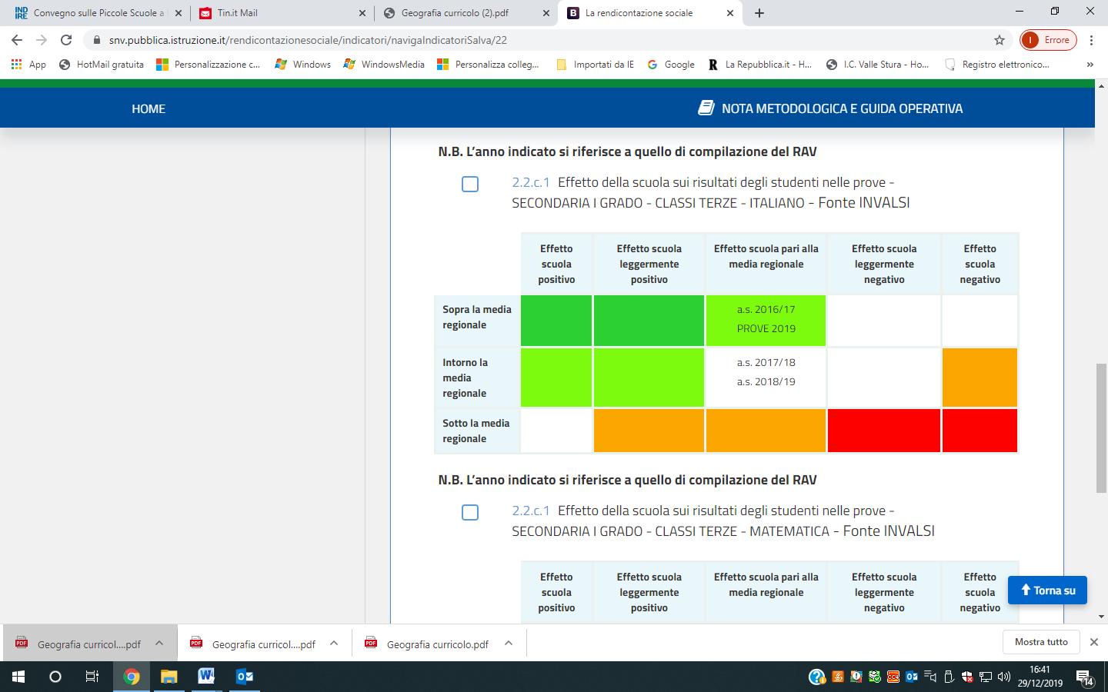

SCUOLA SECONDARIA – CLASSI TERZE - MATEMATICA



